Finansdepartementet
Meld. St. 22
(2023–2024)
Melding til Stortinget
Statens pensjonsfond 2024
Finansdepartementet
Meld. St. 22
(2023–2024)
Melding til Stortinget
Statens pensjonsfond 2024
Tilråding fra Finansdepartementet 12. april 2024,
godkjent i statsråd samme dag.
(Regjeringen Støre)
Del I
Statens pensjonsfond 2024

Innledning og sammendrag
Statens pensjonsfond eies av staten og består av Statens pensjonsfond utland (SPU) og Statens pensjonsfond Norge (SPN). Formålet med fondet er fastsatt i lov om Statens pensjonsfond: Sparingen skal støtte opp under finansieringen av folketrygdens pensjonsutgifter og ivareta langsiktige hensyn ved anvendelsen av statens petroleumsinntekter, slik at petroleumsformuen kommer både dagens og fremtidige generasjoner til gode. Målet for investeringene er å oppnå høyest mulig avkastning med en akseptabel risiko. Fondet skal forvaltes ansvarlig. Et finansielt mål og en langsiktig forvaltning legger til rette for at både nåværende og kommende generasjoner kan få ta del i landets oljeformue.
SPU er integrert i det finanspolitiske rammeverket. Statens netto kontantstrøm fra petroleumsvirksomheten overføres i sin helhet til SPU, samtidig som det årlig overføres midler fra fondet for å dekke det oljekorrigerte underskuddet på statsbudsjettet. Avkastningen av SPU er over tid blitt en stadig viktigere kilde til finansiering av offentlige utgifter. Motstykket til at en stadig større del av den norske velferdsstaten finansieres med overføringer fra fondet, er at offentlige finanser er blitt mer sårbare for svingninger i de internasjonale finansmarkedene.
Gjennom handlingsregelen knyttes bruken av fondsmidler over tid til forventet realavkastning av SPU, som er anslått til 3 pst. For å oppnå dette er det i nasjonalbudsjettene de siste årene vist til at uttaket i normalår, som vil være de fleste år, bør ligge godt under 3 pst. Det følger av behovet for ekstra sparing som kan tæres på ved store tilbakeslag i økonomien eller store fall i fondsverdien. Vi kan dermed unngå vanskelige tilpasninger med store kutt i budsjettutgiftene eller betydelige økninger i skattene.
I år er det 50 år siden regjeringen Bratteli fremmet den første omfattende stortingsmeldingen om innpassing av petroleumsvirksomheten i norsk økonomi, St.meld. nr. 25 (1973–74) Petroleumsvirksomhetens plass i det norske samfunn. I meldingen ble det satt som ambisjon at oljeinntektene i første rekke skulle nyttes til å utvikle «et kvalitativt bedre samfunn». Det ble lagt vekt på å «unngå at resultatet bare blir en rask og ukontrollert vekst i bruken av materielle ressurser uten at samfunnet ellers blir endret». De store petroleumsinntektene har gitt Norge en særlig frihet i den økonomiske politikken sammenlignet med de fleste andre land. En sterk vekst i verdien av SPU har de to siste tiårene gitt rom for en vesentlig økning i bruken av fondsmidler, innenfor handlingsregelens rammer.
Med en stor formue følger det også et stort forvalteransvar. Finansdepartementet er gitt det overordnede ansvaret for forvaltningen av Statens pensjonsfond og fastsetter investeringsstrategien og øvrige rammer for fondet. Viktige veivalg forankres i Stortinget før endringer iverksettes. Norges Bank og Folketrygdfondet gjennomfører den operative forvaltningen av henholdsvis SPU og SPN innenfor forvaltningsmandater fastsatt av departementet.
Rammene for forvaltningen av Statens pensjonsfond er fastsatt av politiske myndigheter, men fondet er ikke et virkemiddel for å oppnå politiske mål utover finansiell sparing. Målet om høyest mulig avkastning til akseptabel risiko understøtter fondets evne til å finansiere offentlige utgifter. Norges Bank og Folketrygdfondet foretar enkeltinvesteringer og utøver eierrettigheter i selskapene uavhengig av departementet. Dette gir en klar rolledeling som bidrar til å tydeliggjøre ansvar. Styringsstrukturen sørger for at de overordnede beslutningene som er avgjørende for fondets avkastning og risiko samt rammene for den ansvarlige forvaltningen, er forankret i Stortinget. Samtidig er det lagt vekt på at det må være tilstrekkelig delegering av oppgaver til at løpende beslutninger i forvaltningen tas nær markedene fondene investeres i. Bred forankring bidrar til at risikoen som tas i forvaltningen, er forstått og akseptert av Stortinget. Det støtter opp om evnen til å holde fast ved den valgte investeringsstrategien over tid, også i perioder med markedsuro, og å unngå at det tas uoverveide beslutninger om strategien.
Det skal være størst mulig åpenhet om forvaltningen, innenfor rammene for en forsvarlig gjennomføring av forvaltningsoppdraget. Åpenhet er viktig for å bevare fondets legitimitet og Stortingets og befolkningens tillit til forvaltningen. Forvaltningen av SPU kommer godt ut i målinger av åpenhet blant store fond internasjonalt.
I årene vi har bak oss har SPU steget markant i verdi og avkastningen har vært høyere enn det vi kan forvente på lang sikt. Store statlige inntekter fra petroleumsvirksomheten har bidratt til at fondsverdien har steget selv i år med negativ avkastning. Kronesvekkelse har ytterligere bidratt til at fondets verdi målt i kroner er blitt høyere. I årene fremover må vi være forberedt på at fondsverdien ikke vil stige i samme takt som den har gjort så langt, og at fondet i perioder også vil kunne falle i verdi.
Investeringsstrategi
Finansdepartementet legger stor vekt på at investeringsstrategien for SPU og SPN skal være faglig forankret og tilpasset fondenes særtrekk og formål. Formål, størrelse, eierskap og andre særtrekk kan gi grunnlag for en rekke investeringsmuligheter, men kan også innebære visse begrensninger. Strategiene er utviklet over tid, basert på faglige utredninger, grundige vurderinger og praktiske erfaringer.
Investeringsstrategien er definert i forvaltningsmandatene for SPU og SPN og uttrykkes blant annet gjennom sammensetningen av referanseindeksene. De strategiske referanseindeksene angir en fordeling av kapitalen mellom aksjer og obligasjoner, og er et uttrykk for eiers investeringspreferanser og risikotoleranse. For SPU er aksjeandelen 70 pst., mens den for SPN er 60 pst. Generelt vil investeringer som gir mulighet for høyere avkastning, også innebære høyere risiko for tap. Det er med andre ord et bytteforhold mellom avkastning og risiko. Ved sin tilslutning til valg av aksjeandel har Stortinget gitt utrykk for hva som anses som et akseptabelt nivå på risiko i forvaltningen.
Et sentralt premiss er at risikoen kan reduseres ved å spre investeringene bredt, såkalt diversifisering. Ved å spre investeringene mellom ulike aktivaklasser og selskaper over store deler av verden, reduseres sårbarheten for utviklingen i enkeltselskaper, -industrier, -land og -regioner. En diversifisert portefølje vil over tid ha lavere risiko enn en konsentrert portefølje. Redusert diversifisering og innsnevring av fondets investeringsmuligheter, vil kunne gi høyere risiko, uten en tilsvarende økning i forventet avkastning.
Referanseindeksene er satt sammen med sikte på at investeringene spres bredt, og at indeksene skal kunne følges tett og til lave kostnader. Indeksene brukes også til å måle resultatene som Norges Bank og Folketrygdfondet oppnår i forvaltningen. Innenfor fastsatte risikorammer kan forvalterne avvike noe fra referanseindeksene. Hensikten er både å legge til rette for en kostnadseffektiv gjennomføring av forvaltningen og å utnytte særtrekk ved fondene som størrelse og langsiktighet til å oppnå meravkastning. For SPU er det åpnet for investeringer i unotert eiendom og unotert infrastruktur for fornybar energi innenfor en begrenset ramme.
I utformingen av investeringsstrategien er det lagt til grunn en lang tidshorisont for investeringene. SPU og SPN kan tåle mer risiko i form av svingninger i avkastning fra år til år enn en investor som har store betalingsforpliktelser og dermed en kortere investeringshorisont. Fondene kan stå gjennom fall i aksjemarkedene uten å måtte selge seg ut på ugunstige tidspunkt.
Investeringsstrategiene for SPU og SPN er omtalt i henholdsvis avsnitt 2.2 og 4.2.
Resultater i 2023
Fortsatt høy inflasjon bidro til at styringsrentene i mange land ble satt videre opp gjennom 2023. Mot slutten av året avtok inflasjonen raskere enn antatt. Det bidro til at flere sentralbanker signaliserte at styringsrentene trolig vil kunne bli satt ned i løpet av 2024. Renter på internasjonale statsobligasjoner med lang tid til forfall steg gjennom store deler av 2023, men falt tilbake mot slutten av året. Rentefallet mot slutten av året bidro til positiv avkastning for obligasjoner.
Det globale aksjemarkedet steg betydelig gjennom året til tross for at inflasjonen fortsatt var høy og styringsrentene økte. Dette må blant annet ses i sammenheng med at rentene på lån med lang løpetid falt mot slutten av året. Forbruket og den økonomiske aktiviteten holdt seg oppe gjennom året, selv om det var enkelte tegn til svekket etterspørsel i andre halvår. Teknologisektoren hadde høyest avkastning i 2023, i stor grad drevet av etterspørsel etter nye løsninger innen kunstig intelligens. Sektorene varige konsumvarer og industri bidro også vesentlig til avkastningen av fondets aksjeportefølje. Geografisk var avkastningen målt i dollar høyest i Nord-Amerika, etterfulgt av utviklede markeder i Europa og Asia og Oseania.
I løpet av 2023 økte verdien av SPU med 3 327 mrd. kroner, til 15 757 mrd. kroner. God utvikling i finansmarkedene førte til en avkastning av fondet på 2 214 mrd. kroner, tilsvarende en avkastning på 16,1 pst. målt i fondets valutakurv og før fradrag for forvaltningskostnader. SPU fikk videre en netto overføring fra staten på 711 mrd. kroner som følge av at inntektene fra petroleumsvirksomheten var vesentlig høyere enn det oljekorrigerte budsjettunderskuddet. En svakere krone målt mot fondets valutakurv bidro isolert sett til å øke fondsverdien i norske kroner med 409 mrd. Endringer i kronekursen påvirker imidlertid ikke fondets internasjonale kjøpekraft.
Markedsverdien av SPN økte i fjor med om lag 36 mrd. til 354,3 mrd. kroner. Avkastningen av SPN var 11,4 pst. målt i norske kroner og før fradrag for forvaltningskostnader.
Målet for Norges Banks og Folketrygdfondets forvaltning er å skape høyest mulig avkastning etter kostnader til akseptabel risiko, innenfor rammene som er fastsatt i mandatene fra Finansdepartementet. Norges Bank oppnådde i 2023 en avkastning som var 0,18 prosentenheter lavere enn referanseindeksen, mens Folketrygdfondet oppnådde en avkastning som var 1,47 prosentenheter høyere enn referanseindeksen.
Departementet legger vekt på de samlede resultatene som oppnås i SPU og SPN over tid. De siste 20 årene har den årlige meravkastningen for SPU i gjennomsnitt vært 0,23 prosentenheter, mens meravkastningen for SPN siden 2007 i gjennomsnitt har vært 0,99 prosentenheter per år. Departementet er tilfreds med resultatene som er oppnådd med den risikoen som er tatt i forvaltningen. Målt som andel av forvaltningskapitalen, tilsvarte kostnadene i fjor 4,5 basispunkter (0,045 pst.) i forvaltningen av SPU og 6,2 basispunkter (0,062 pst.) i forvaltningen av SPN.
Resultatene i forvaltningen av SPU og SPN er nærmere omtalt i henholdsvis avsnitt 2.4 og 4.4.
Ansvarlig forvaltning
Statens pensjonsfond skal forvaltes ansvarlig. I mandatene for forvaltningen av SPU og SPN er det lagt til grunn at god avkastning på lang sikt er avhengig av en bærekraftig utvikling i økonomisk, miljømessig og samfunnsmessig forstand, og av velfungerende, legitime og effektive markeder. Hensyn til miljø, samfunnsforhold og selskapsstyring er derfor en integrert del av forvaltningen. Mandatene fra Finansdepartementet stiller krav om at Norges Bank og Folketrygdfondet skal fastsette prinsipper for ansvarlig forvaltning i tråd med internasjonalt anerkjente standarder. Gjennom å fremme langsiktig verdiskaping og et ansvarlig næringsliv, anses den ansvarlige forvaltningen av Statens pensjonsfond å understøtte det overordnede finansielle målet om høyest mulig avkastning til en akseptabel risiko.
Arbeidet med ansvarlig forvaltning består blant annet i å fremme prinsipper om god selskapsstyring og et ansvarlig næringsliv, bidra til utvikling av internasjonale standarder og beste praksis, støtte akademisk forskning på området, samt å ha dialog med selskaper og stemme på generalforsamlinger. Norges Bank har som del av den ansvarlige forvaltningen utarbeidet forventningsdokumenter innenfor forskjellige områder, blant annet om barns rettigheter, menneskerettigheter, klima, biologisk mangfold og humankapital. Tilsvarende har Folketrygdfondet utarbeidet forventninger til selskapene om ulike temaer. Dokumentene er rettet mot styrene i selskapene der SPU og SPN er investert, og benyttes blant annet som utgangspunkt for eierskapsdialog og arbeidet opp mot standardsettere.
Finansdepartementet har fastsatt retningslinjer for observasjon og utelukkelse av selskaper fra SPU (de etiske retningslinjene). Også for SPN er det fastsatt i mandatet at fondet ikke skal investere i selskaper som er utelukket i henhold til de etiske retningslinjene for SPU. Retningslinjene har både produktbaserte og atferdsbaserte utelukkelseskriterier. De produktsbaserte utelukkelseskriteriene omfatter blant annet produksjon av tobakk, cannabis til rusformål, kull og flere våpentyper. De atferdsbaserte utelukkelseskriteriene omfatter blant annet alvorlige krenkelser av individers rettigheter i krig eller konfliktsituasjoner, alvorlig miljøskade, uakseptable utslipp av klimagasser og grove eller systematiske krenkelser av menneskerettigheter, herunder grunnleggende arbeidstakerrettigheter. Et faglig uavhengig etikkråd, oppnevnt av Finansdepartementet, avgir råd om observasjon eller utelukkelse til Norges Banks hovedstyre, som tar beslutninger i slike saker. Før det tas stilling til utelukkelse, skal hovedstyret vurdere om andre virkemidler kan være egnet til å redusere risikoen for fortsatt normbrudd. Dette kan for eksempel være at fondet forblir investert og forsøker å påvirke selskapet til å endre atferd gjennom særskilt eierskapsutøvelse. Slik påvirkning kan være et effektivt virkemiddel for å redusere risikoen for etiske normbrudd.
Ansvarlig forvaltning er et område i rask utvikling, og fondets investeringer er gjenstand for betydelig oppmerksomhet. Investeringsstrategien for SPU innebærer at fondet er investert i et stort antall selskaper, også i land og regioner med andre normer og verdisyn. Finansdepartementet legger vekt på at den ansvarlige forvaltningen av Statens pensjonsfond skal være i tråd med ledende praksis internasjonalt, og har ambisjon om at SPU, innenfor rammene av å være et stort, statlig, globalt og langsiktig fond, er ledende i sitt arbeid med ansvarlig forvaltning.
Ansvarlig forvaltning i SPU og SPN er omtalt i henholdsvis avsnitt 2.3 og 4.3.
Unoterte aksjer (SPU)
Norges Bank har i dag ingen generell adgang til å investere deler av SPU i unoterte aksjer. Investeringer i unoterte aksjer ble sist vurdert i 2018. Det ble den gang besluttet at det ikke skulle åpnes for slike investeringer.
I sitt høringssvar til NOU 2022: 12 Fondet i en brytningstid viste Norges Bank til utviklingstrekk som kan tyde på at en større del av verdiskapingen nå foregår i det unoterte markedet. Banken mente dette tilsier at spørsmålet om unoterte aksjer bør vurderes på nytt. På denne bakgrunn ba departementet i brev 27. mars 2023 Norges Bank om å utrede en rekke sider ved unoterte aksjer. Norges Bank ga i brev til departementet henholdsvis 27. og 28. november 2023 råd om at det bør åpnes for investeringer i unoterte aksjer som del av den aktive forvaltningen. Forslaget innebærer at unoterte aksjer ikke skal inngå i fondets referanseindeks, men at Norges Bank skal kunne foreta slike investeringer innenfor rammene for den aktive forvaltningen.
Institusjonelle investorers tilgang til det unoterte aksjemarkedet er i all hovedsak gjennom investeringer i aktive eierfond (på engelsk referert til som private equity eller bare PE). Analyseselskapet og indeksleverandøren MSCI har på oppdrag fra Finansdepartementet anslått størrelsen på og sammensetningen av det globale kapitalmarkedet som er tilgjengelig for investorer. MSCIs analyser viser at markedet for unoterte aksjer, målt ved kapital under forvaltning i aktive eierfond, har vokst betydelig de siste årene. Det utgjør likevel fortsatt en liten andel av det globale kapitalmarkedet, og det er usikkert om veksten har gått på bekostning av noterte aksjer.
Analyser av historisk avkastning fra Norges Bank og professorene Døskeland og Strömberg, tyder på at investeringer i aktive eierfond har oppnådd en ikke-ubetydelig meravkastning etter kostnader sammenlignet med det globale noterte aksjemarkedet. Samtidig er det utfordrende å måle og analysere avkastning og risiko for slike investeringer. Analysene er sensitive for valg av metode, og funnene varierer mye mellom ulike studier.
Et sentralt spørsmål er om særtrekk ved SPU kan gi Norges Bank fortrinn ved investeringer i aktive eierfond. Departementet har tidligere mottatt ekspertrapporter som peker på at banken kan ha mulighet til å gjøre det bedre enn gjennomsnittet ved å utnytte fondets fortrinn, herunder størrelse og lavt likviditetsbehov. Fondets særtrekk kan imidlertid også innebære ulemper.
Honorarene til de aktive eierfondene er svært høye. Selv om meravkastningen etter kostnader vil kunne være høy, kan høye honorarer i seg selv være negativt for fondets legitimitet. Dagens forvaltningsmandat stiller krav om at Norges Banks avtaler med eksterne forvaltere skal inkludere et tak for honorarer, noe banken vurderer som lite trolig at aktive eierfond vil akseptere. Dette kravet må derfor tilpasses eventuelle investeringer i aktive eierfond.
Departementet legger til grunn at Norges Bank ved en eventuell åpning for unoterte aksjer vil gjøre sitt beste for å ivareta krav til ansvarlig forvaltning, åpenhet, kostnadseffektivitet og omdømme på en god måte. All risiko knyttet til de ikke-finansielle sidene ved investeringer i unoterte aksjer vil likevel ikke kunne elimineres.
Departementet vurderer at det på dagens grunnlag ikke er ønskelig å utvide investeringsuniverset til generelt å inkludere unoterte aksjer. En slik åpning medfører potensielle investeringer som må forvaltes på en måte som er vesentlig forskjellig fra dagens forvaltning og hvor flere viktige elementer ikke er tilstrekkelig belyst. Departementet mener derfor det er hensiktsmessig å innhente ytterligere kunnskap om både de finansielle og ikke-finansielle sidene ved slike investeringer. Som del av oppfølgingen av NOU 2022: 12 Fondet i en brytningstid legger departementet opp til å opprette et nytt, eksternt ekspertråd for SPU, se nærmere omtale i avsnitt 3.2. Rådet skal kunne bes om å vurdere ulike spørsmål som berører forvaltningen av SPU. Departementet legger opp til å be ekspertrådet, når det er etablert, blant annet om å se på om krav til åpenhet, ansvarlig forvaltning, kostnadseffektivitet, omdømme mv. vil være forenlig med å gi Norges Bank en generell adgang til å investere deler av SPU i unoterte aksjer. Rådet vil også bes om en vurdering av de finansielle sidene ved slike investeringer, herunder forventet avkastning og risiko, samt hvordan unoterte aktiva generelt bør reguleres i forvaltningsmandatet.
Departementet vil komme tilbake til Stortinget med en vurdering av om fondets investeringsunivers skal utvides til generelt å inkludere unoterte aksjer når saken er ferdig utredet.
Saken er nærmere omtalt i avsnitt 3.1.
Oppfølging av NOU 2022: 12 Fondet i en brytningstid (SPU)
I september 2021 ble det nedsatt et offentlig utvalg ledet av Ulf Sverdrup for å vurdere hvordan politiske og økonomiske utviklingstrekk internasjonalt kan påvirke SPU. Finansdepartementet mottok utvalgets utredning, NOU 2022: 12 Fondet i en brytningstid, i september 2022. Departementet omtalte oppfølgingen av utredningen i fondsmeldingen som ble lagt frem våren 2023.
I utredningen pekte utvalget på at det er viktig at departementet og Norges Bank har tilgang til oppdatert informasjon og kunnskap om utviklingen i verden, både fra interne og eksterne kilder. Utvalget la vekt på den økte geopolitiske risikoen i denne sammenhengen, men pekte også på andre typer risiko.
Departementet har arbeidet videre med utvalgets anbefalinger. Det er blant annet opprettet et kontaktforum mellom Finansdepartementet og Utenriksdepartementet på embetsnivå, med formål om å styrke informasjonsutvekslingen om forhold som kan ha betydning for SPU. Samtidig legger forumet til rette for at informasjon om SPU blir formidlet på en enhetlig måte fra Norges utenriksstasjoner til andre lands myndigheter. Det er i denne sammenhengen blant annet viktig at fondet blir forstått som en finansiell investor, uten andre politiske mål enn finansiell sparing.
Departementet arbeider som nevnt også med å opprette et ekspertråd som kan bes om å vurdere ulike spørsmål som berører forvaltningen av SPU. Rådet skal rapportere til departementet, men også bidra til kunnskapsoverføring og diskusjon i offentligheten gjennom sine utredninger. Ekspertrådet skal bestå av personer med høy kompetanse innen relevante fagområder og som er uavhengige av departementet. Det tas sikte på at ekspertrådet vil etableres i løpet av 2024.
Oppfølgingen av Sverdrup-utvalgets utredning er nærmere omtalt i avsnitt 3.2, samt i Meld. St. 17 (2022–2023) Statens pensjonsfond 2023.
Statsfinansiell styrke (SPU)
SPUs referanseindeks for obligasjoner består av en statsdel (70 pst.) og en selskapsdel (30 pst.). Sammensetningen av statsdelen har siden 2012 tatt utgangpunkt i økonomienes størrelse målt ved brutto nasjonalprodukt (BNP). Formålet med BNP-vekter er å begrense eksponeringen mot stater med høy og økende gjeldsgrad. Størrelsen på et lands økonomi er imidlertid ikke et presist mål på staters gjeldsbetjeningsevne. I mandatet for forvaltningen av SPU er det derfor fastsatt en bestemmelse om at Norges Bank skal søke å ta hensyn til forskjeller i statsfinansiell styrke i sammensetningen av statsobligasjonsinvesteringene.
Bestemmelsen er ikke ment som et pålegg fra departementet om at porteføljen av statsobligasjoner til enhver tid skal avvike betydelig fra referanseindeksen. Samtidig vil forskjeller i statsfinansiell styrke mellom land kunne ha ikke-uvesentlig innvirkning på fondets resultater. Departementet legger vekt på at Norges Bank har god kontroll på fondets eksponering mot slik risiko, og har lagt opp til enkelte justeringer i bestemmelsens ordlyd for å presisere at kravet er ment å gjelde bankens løpende risikostyring. Saken er nærmere omtalt i avsnitt 3.3.
Håndtering av høye eierandeler i det norske aksjemarkedet (SPN)
I mandatet for SPN er det satt en eierandelsbegrensning på 15 pst. i norske selskaper. Eierandelsgrensen tydeliggjør at SPN er en finansiell eier og ikke en strategisk eier. Over tid har imidlertid SPNs eierandeler i det norske aksjemarkedet kommet opp på et nivå hvor det er risiko for brudd med eierandelsbegrensningen. Saken har vært omtalt i flere fondsmeldinger. I Meld. St. 9 (2021–2022) Statens pensjonsfond 2022, ble det varslet en ny, bred vurdering av ulike alternativer for å håndtere eierandelsutfordringen.
For å løse eierandelsutfordringen legger regjeringen opp til at det fra og med statsbudsjettet for 2025 innføres en regel for årlige uttak fra SPN. Finansdepartementet mener uttaksregelen bør fastsettes som en enkel, mekanisk regel, der en fast prosentandel av kapitalen i SPN årlig overføres til statsbudsjettet. Departementet foreslår at uttakene skal budsjetteres som inntekter på statsbudsjettet på lik linje med utbytter fra statens direkte eierskap, og at bruken av midlene ikke øremerkes bestemte formål.
Som for SPU, skal sparingen i SPN støtte opp under finansieringen av folketrygdens pensjonsutgifter og ivareta langsiktige hensyn for statsfinansene. En uttaksregel for SPN bør derfor legge til rette for at realverdien av fondet opprettholdes. Uttakene bør samtidig være tilstrekkelig store til at eierandelsutfordringen håndteres, men ikke større.
Uttak fra SPN vil være en ny kilde til finansiering av budsjettet. I likhet med overføringen fra SPU, vil midlene ikke være øremerkede. At uttak fra SPN finansierer deler av budsjettet, kan påvirke hvor mye det er tilrådelig å overføre fra SPU i det enkelte budsjettår av hensyn til den økonomiske situasjonen.
Det vil legges frem forslag til prosentsats for et årlig uttak i forbindelse med 2025-budsjettet. I forkant av dette vil departementet innhente en oppdatert vurdering fra Folketrygdfondet om hvilken uttaksprosent som vil være tilstrekkelig for å håndtere eierandelsutfordringen. Departementet vil også be Folketrygdfondet om anslag på forventet langsiktig realavkastning av SPN.
For nærmere omtale av håndteringen av SPNs høye eierandeler, se avsnitt 5.1.

Statens pensjonsfond utland:
rammeverk, strategi og resultater

Rammeverk for forvaltningen

Innledning
Statens pensjonsfond utland (SPU) er en integrert del av statsbudsjettet og det finanspolitiske rammeverket. Fondets inntekter består av statens netto kontantstrøm fra petroleumsvirksomheten, som i sin helhet overføres fra statsbudsjettet til fondet. I tillegg blir avkastningen av investeringene lagt til fondskapitalen. Det overføres midler fra SPU til statsbudsjettet for å dekke statens budsjettunderskudd utenom petroleumsinntektene (oljekorrigert underskudd). Uttak fra SPU bestemmes etter vedtak i Stortinget. Ifølge handlingsregelen for budsjettpolitikken, skal uttaket fra fondet over tid tilsvare den forventede realavkastningen av fondskapitalen, anslått til 3 pst. Samtidig legges det vekt på at bruken av fondsmidler over statsbudsjettet i det enkelte år skal tilpasses den økonomiske situasjonen.
Fondet er over tid blitt en viktig kilde til finansiering av offentlige utgifter, og om lag 20 pst. av statsbudsjettet er de siste årene blitt finansiert av SPU.
Formålet med Statens pensjonsfond er statlig sparing for finansiering av folketrygdens pensjonsutgifter og å underbygge langsiktige hensyn ved bruk av statens petroleumsinntekter. Videre følger det av lov om Statens pensjonsfond at målet med investeringene skal være å oppnå høyest mulig avkastning med en akseptabel risiko. Innenfor denne målsettingen skal fondet forvaltes ansvarlig. En god og langsiktig forvaltning legger til rette for at petroleumsformuen kommer både dagens og fremtidige generasjoner til gode.
Forvaltningen av fondet har i tråd med dette et finansielt mål. Det er bred enighet i Stortinget om at fondet ikke skal være et virkemiddel for å utøve politikk. Politiske formål tilgodeses som del av Stortingets samlede prioriteringer i de ordinære budsjettbehandlingene, som SPU bidrar til å finansiere. Fondets rolle som en finansiell investor, med mål om høyest mulig avkastning til akseptabel risiko, styrker fondets evne til å bidra til finansieringen av velferdssamfunnet. Sentrale prinsipper for fondskonstruksjonen er omtalt i boks 2.1.
              - Sentrale prinsipper for fondskonstruksjonen
Fondskonstruksjonen for SPU bygger på noen sentrale prinsipper som ble etablert da loven om Statens petroleumsfond ble vedtatt i 1990:
- Alle statens inntekter fra petroleumsvirksomheten går inn i fondet. I tillegg blir avkastningen av investeringene tillagt fondskapitalen.
- Fondet er integrert i statens budsjett og regnskap. Det overføres midler fra fondet til statsbudsjettet for å dekke statens budsjettunderskudd utenom oljeinntektene (det oljekorrigerte underskuddet). Staten kan ikke låne for å dekke løpende utgifter så lenge det er midler i fondet.
- Midlene i fondet kan bare anvendes til en beløpsmessig overføring til statsbudsjettet etter vedtak i Stortinget. Overføringen er ikke øremerket til særskilte formål. Det gjør at Stortingets kompetanse til å prioritere mellom ulike formål på statsbudsjettet ikke undergraves. Fondet kan ikke yte kreditt til den norske stat eller til andre innenlands.
- Fondets midler investeres i utlandet. Dette bidrar til en ryddig budsjettstyring ved at fondet ikke fungerer som et «budsjett nummer to» til formål som ikke når opp i Stortingets ordinære budsjettprioriteringer. Ved å plassere fondet utenlands, skjermes dessuten kronekurs og konkurranseutsatte næringer på fastlandet fra store og varierende valutainntekter fra petroleumssektoren og fondets avkastning.
Disse prinsippene gjelder fortsatt. Sammen med handlingsregelen for budsjettpolitikken støtter prinsippene opp om fondets funksjon både som et sparefond og et stabiliseringsfond. Ifølge handlingsregelen skal følgende legges til grunn for uttak fra fondet:
- Bruken av fondsmidler skal over tid følge den forventede realavkastningen av SPU.
- Det skal legges vekt på å jevne ut svingninger i økonomien for å sikre god kapasitetsutnyttelse og lav arbeidsledighet.
Handlingsregelen legger til rette for at fondet vil være til nytte både for dagens og fremtidige generasjoner.
Rammeslutt
Finansdepartementet legger vekt på at investeringsstrategien skal være faglig forankret og tilpasset fondets særtrekk og formål. Eventuelle begrensninger på fondets investeringsunivers eller andre føringer på strategien ut fra ikke-finansielle hensyn, vil bidra til et dårligere forhold mellom forventet avkastning og risiko. Fondets evne til å finansiere velferd for dagens og fremtidige generasjoner forutsetter en profesjonell forvaltning og en velfundert investeringsstrategi. For å styrke departementets beslutningsgrunnlag, innhentes det derfor regelmessig analyser og utredninger fra ekstern ekspertise, se blant annet avsnitt 3.2.
SPU har over tid vokst til å bli et av verdens største fond. Fondets størrelse, formål, eierskap og andre særtrekk legger viktige premisser for forvaltningen av fondet. Investeringsstrategien legger vekt på at risiko kan reduseres ved å spre investeringene mellom ulike aktivaklasser, land, sektorer og enkeltselskaper, se nærmere omtale av investeringsstrategien i avsnitt 2.2. SPU kan kun investeres utenfor Norge. Fondet er investert i aksjer og obligasjoner notert på anerkjente markedsplasser over store deler av verden. I tillegg er det åpnet for at det, innenfor begrensede rammer, kan investeres i unotert eiendom og infrastruktur for fornybar energi. Departementet drøfter i denne meldingen om det bør åpnes for at SPU på generelt grunnlag skal kunne investeres også i unoterte aksjer, se omtale i avsnitt 3.1.

Styringsstrukturen for SPU
Stortinget har i lov om Statens pensjonsfond gitt Finansdepartementet ansvaret for å forvalte fondet. Departementet fastsetter et mandat med nærmere retningslinjer for den operative forvaltningen. Investeringsstrategien for fondet kommer til uttrykk i mandatet.
Den operative gjennomføringen av forvaltningen er lagt til Norges Bank. Det er hovedstyret i Norges Bank som står til ansvar overfor Finansdepartementet. Internt i banken er den daglige forvaltningen av fondet lagt til Norges Bank Investment Management (NBIM). Etter sentralbankloven ansetter hovedstyret daglig leder av NBIM.
Risikoen ved strategien for fondet bør være godt forstått og akseptert av fondets eiere, representert ved Stortinget. Alle vesentlige endringer i mandatet og investeringsstrategien forankres derfor i Stortinget før de iverksettes. At et bredt politisk flertall slutter opp om strategien for fondet, legger grunnlag for stabile rammebetingelser for forvaltningen, også i perioder med uro i finansmarkedene. En klar rolledeling mellom alle nivåene i styringsstrukturen tydeliggjør oppgaver og ansvar.
Mandatet slår fast at Norges Bank skal foreta investeringsbeslutninger og utøve eierrettigheter uavhengig av departementet. Det skal være armlengdes avstand fra departementet og Stortinget ned til enkeltbeslutninger i forvaltningen. Investeringsbeslutninger krever inngående kjennskap til markedene der fondets midler er plassert. At slike beslutninger foretas uten involvering fra regjeringen og Stortinget, bidrar også til å underbygge fondets rolle som finansiell investor. Arbeidsdelingen mellom Stortinget, Finansdepartementet og Norges Bank, utledes av formålet med fondet slik det er definert i loven, og har bred støtte i Stortinget.
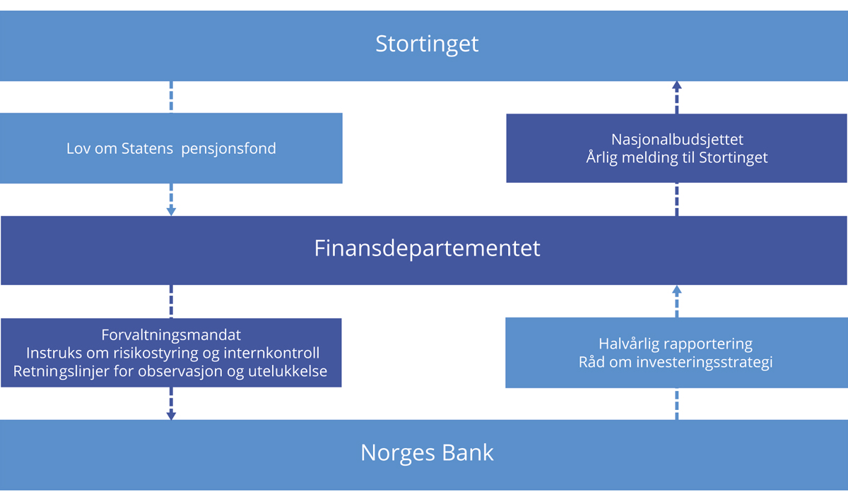
          - Styringsstrukturen for SPU
Kilde: Finansdepartementet.

Investeringsstrategi

Innledning
Det følger av lov om Statens pensjonsfond at målet med investeringene skal være å oppnå høyest mulig avkastning med en akseptabel risiko. Innenfor dette målet skal SPU forvaltes ansvarlig.
En god og langsiktig forvaltning legger til rette for at petroleumsformuen kommer både dagens og fremtidige generasjoner til gode.
Finansdepartementet har fastsatt investeringsstrategien for forvaltningen av SPU med utgangspunkt i målet om høyest mulig avkastning til en akseptabel risiko, fondets særtrekk, og antagelser om hvordan finansmarkedene fungerer. Strategien er nedfelt i mandatet fra Finansdepartementet til Norges Bank. Strategien er utviklet over tid basert på tilgjengelig kunnskap og forskning, erfaringer med forvaltningen av fondet og grundige vurderinger. Viktige veivalg og endringer i mandatet forankres i Stortinget før disse implementeres, se boks 2.2.
              - Arbeidet med investeringsstrategien
Finansdepartementet arbeider løpende med å videreutvikle investeringsstrategien, og sentrale deler av strategien gjennomgås med noen års mellomrom. En langsiktig og ansvarlig forvaltning skal legge til rette for at fondsformuen kommer både dagens og fremtidige generasjoner til gode. Det tilsier at hovedlinjene i investeringsstrategien i utgangspunktet bør ligge fast. Samtidig er det viktig at strategien er godt faglig forankret og at den justeres når endringer i det faglige grunnlaget tilsier det.
Innføringen av handlingsregelen og sterk vekst i fondskapitalen er eksempler på utviklingstrekk som har hatt betydning for arbeidet med investeringsstrategien. Strategien er også justert i takt med at Norges Bank har bygget opp kompetanse og erfaring som kapitalforvalter. Fondets økte betydning for norsk økonomi og offentlige finanser er et utviklingstrekk som kan få betydning for arbeidet med strategien fremover. Departementet legger vekt på at investeringsstrategien skal ta utgangspunkt i fondets formål og særtrekk, forvalters fortrinn og finansmarkedenes virkemåte. Vurderingene bygger blant annet på grundige gjennomganger av finanslitteraturen og analyser av historiske data.
For å legge til rette for et best mulig grunnlag for departementets arbeid med investeringsstrategien suppleres egne analyser med eksterne bidrag. Norges Bank er en sentral rådgiver for departementet. Departementet henter også inn analyser og vurderinger fra forskere, ekspertgrupper og konsulentselskaper. For enkelte viktige veivalg har departementet nedsatt offentlige utvalg med tilhørende brede høringsrunder.
Departementet legger stor vekt på åpenhet og debatt om investeringsstrategien. Brev og rapporter om strategien offentliggjøres på departementets nettsider. Bred politisk forståelse av fondets avkastnings- og risikoegenskaper er avgjørende for å sikre evne og vilje til å holde fast ved strategien også i perioder med uro i finansmarkedene. Alle vesentlige beslutninger om investeringsstrategien belyses grundig i de årlige meldingene til Stortinget.
Sentrale endringer og gjennomganger av investeringsstrategien er vist i figur 2.2.

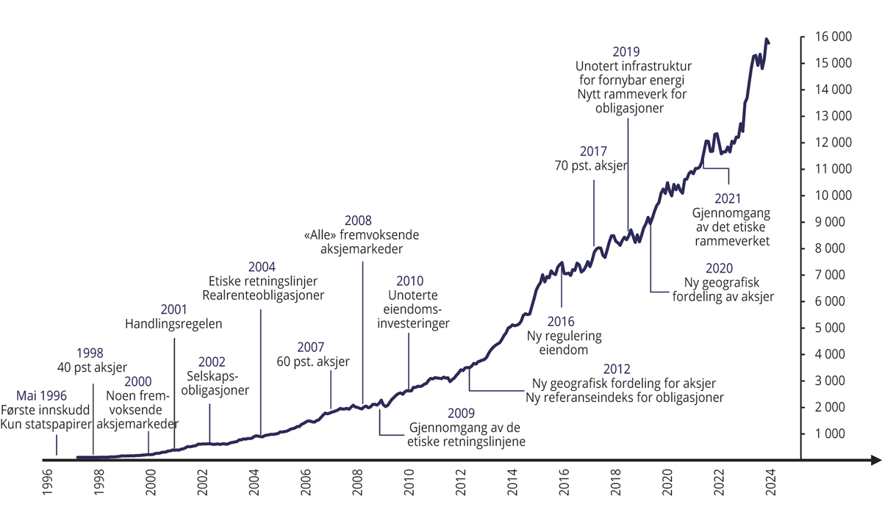
          - Viktige stasjoner for utviklingen i investeringsstrategien.1 Utvikling i fondets markedsverdi målt i milliarder kroner på høyre akse
1 Figuren viser tidspunktet for beslutningene, mens implementeringen av endringene i strategien i flere tilfeller har strukket seg over flere år.
Kilde: Finansdepartementet.
Rammeslutt
Investeringsstrategien til SPU kjennetegnes særlig ved:
- bred spredning av investeringene (diversifisering)
- høsting av risikopremier
- tilbakevekting av aksjeandelen
- begrenset grad av aktiv forvaltning
- ansvarlig forvaltning
- kostnadseffektiv forvaltning
- åpenhet.
Investeringsstrategien er uttrykt blant annet gjennom et investeringsunivers en strategisk referanseindeks, risikorammer og andre bestemmelser i mandatet. Sammensetningen av de faktiske investeringene i SPU følger av de overordnede valgene som tas av departementet, og valg om enkeltinvesteringer som tas av Norges Bank som operativ forvalter, se figur 2.3.
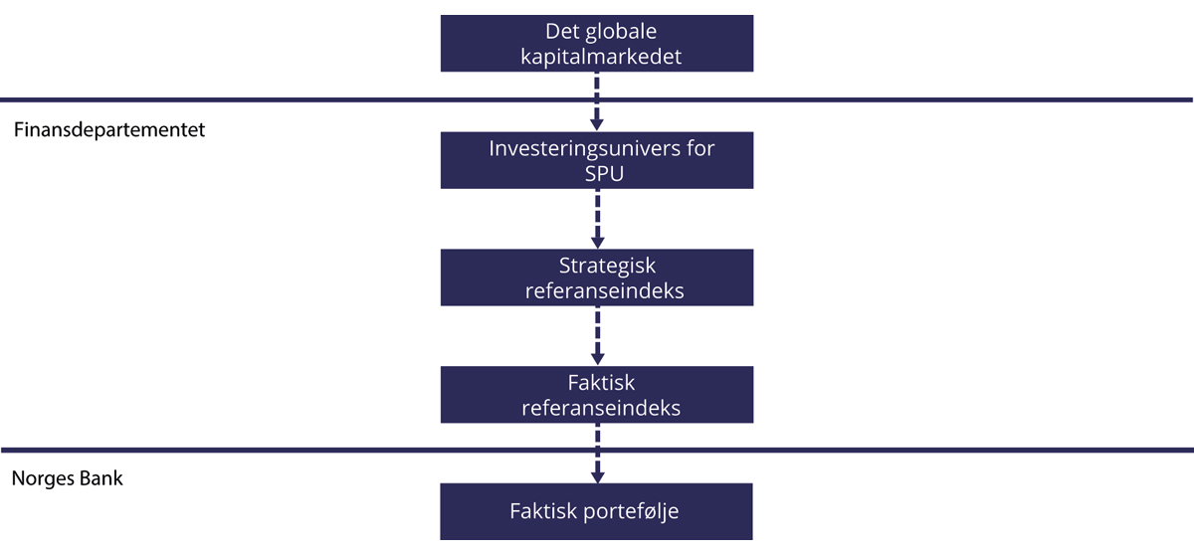
          - Illustrasjon av valg som tas av Finansdepartementet og av Norges Bank
Kilde: Finansdepartementet.
Investeringsuniverset angir hvilke finansielle instrumenter det er åpnet for at fondet kan investeres i. SPU kan kun investeres utenfor Norge, jf. omtale i avsnitt 2.1. Investeringsuniverset er videre avgrenset til noterte aksjer, omsettelige gjeldsinstrumenter, unotert eiendom og unotert infrastruktur for fornybar energi. Fondet kan også investeres i unoterte selskaper hvor styret har uttrykt en intensjon om å søke notering på en anerkjent og regulert markedsplass. Departementet drøfter i denne meldingen om investeringsuniverset for SPU skal utvides til også å inkludere en generell adgang til å investere i unoterte aksjer, se omtale i avsnitt 3.1. Fondet kan ikke investeres i instrumenter som faller utenfor investeringsuniverset. Eksempler på dette er selskaper som er besluttet utelukket under de etiske retningslinjene eller unotert infrastruktur som ikke utgjør infrastruktur for fornybar energi.
Den strategiske referanseindeksen er utgangspunktet for fondets investeringer og angir den strategiske fordelingen av fondskapitalen mellom aksjer (70 pst.) og obligasjoner (30 pst.), jf. figur 2.4. Sammensetningen av indeksen uttrykker eiers investeringspreferanser og risikotoleranse. Hvor stor andel av fondet som er investert i aksjer, er den beslutningen som i størst grad bestemmer samlet risiko i fondet. Referanseindeksen for SPU inneholder mange tusen aksjer og obligasjonslån som i betydelig grad gjenspeiler investeringsmulighetene i det globale noterte finansmarkedet. Indeksen angir en fordeling mellom land, valutaer, industrier og selskaper, og er satt sammen med sikte på at Norges Bank skal kunne følge indeksen tett og til lave kostnader. Referanseindeksene er også et relevant utgangspunkt for å måle resultatene banken oppnår i forvaltningen av SPU.
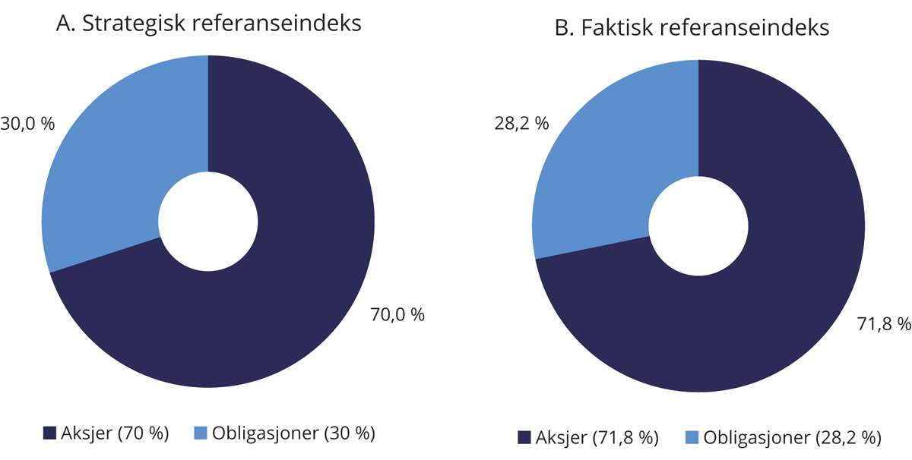
          - Sammensetning av SPUs strategiske og faktiske referanseindeks ved utgangen av 2023. Prosent
Kilder: Finansdepartementet og Norges Bank.
Fordelingen mellom aksjer og obligasjoner i den faktiske referanseindeksen tar utgangspunkt i den strategiske indeksen, men påvirkes over tid av den relative kursutviklingen for de to aktivaklassene, se avsnitt 2.2.4 om tilbakevekting av aksjeandelen.
SPUs referanseindekser for aksjer og obligasjoner tar utgangspunkt i brede, globale indekser fra ledende indeksleverandører. Sammensetningen av slike markedsindekser vil avhenge av de respektive indeksleverandørenes kriterier for inkludering av markeder og enkeltpapirer, se boks 2.5. Departementet har foretatt enkelte tilpasninger i referanseindeksene til SPU, blant annet i den geografiske fordelingen, sammenlignet med de underliggende indeksproduktene.
I mandatet er det fastsatt flere rammer for forvaltningen av fondet, herunder for tillatte avvik fra den faktiske referanseindeksen. Mandatet inneholder også bestemmelser om maksimale eierandeler i enkeltselskaper og krav om at Norges Banks hovedstyre skal godkjenne markeder og instrumenter som benyttes i gjennomføringen av forvaltningsoppdraget.

Bred spredning av investeringene (diversifisering)
Fremtidig avkastning fra ulike geografiske områder, sektorer og enkeltselskaper er usikker. Historisk har det vært store forskjeller og variasjoner i avkastningen. Ved å spre investeringene bredt over ulike geografiske områder, sektorer og enkeltselskaper, blir referanseindeksen mindre sårbar for særskilt svak utvikling i enkeltdeler av markedet. Avkastningen jevnes ut og blir mer lik avkastningen til de globale finansmarkedene samlet sett. Det innebærer samtidig at man i perioder vil være investert i deler av markedet hvor store verdifall inntreffer, men at disse over tid forventes å utjevnes av gevinster i andre deler av markedet.
Når investeringene spres bredt, vil utviklingen i enkeltaksjer eller -obligasjoner ha begrenset betydning for den samlede avkastningen. Forhold som påvirker de brede markedene, og dermed alle selskaper i større eller mindre grad, gir større utslag. Eksempler på slike forhold, ofte referert til som markedsrisiko eller systematisk risiko, er global økonomisk vekst, renter og inflasjon. Systematisk risiko kan gi store svingninger i finansmarkedene. Siden investorer ikke kan diversifisere bort disse svingningene ved å eie mange enkeltselskaper, gir systematisk risiko, ifølge finansteorien, opphav til høyere forventet avkastning.
Historisk har svingninger i makroøkonomiske størrelser bidratt til ulik avkastning mellom aksjer og obligasjoner, og ofte gitt gevinster for obligasjoner når aksjemarkedene har falt. Dette har da bidratt til å redusere svingningene i referanseindeksen samlet sett.
Prinsippet om bred spredning av investeringene er et viktig utgangspunkt for investeringsstrategien for SPU. Dette kommer til uttrykk gjennom sammensetningen av referanseindeksene for aksjer og obligasjoner, se boks 2.3.
              - Delindeksene for aksjer og obligasjoner
Referanseindeksen for aksjer er en tilpasset indeks som tar utgangspunkt i indeksen FTSE Global All Cap fra indeksleverandøren FTSE Russell. Indeksen inkluderer land, med unntak av Norge, som indeksleverandøren klassifiserer som utviklede markeder, avanserte fremvoksende markeder eller sekundære fremvoksende markeder.1
Innad i hver region fordeles investeringene etter størrelsen på de noterte aksjemarkedene i landene som inngår i indeksen (markedsvekter), justert for blant annet fri flyt.2 SPUs referanseindeks for aksjer har en noe høyere andel i utviklede markeder i Europa, og en tilsvarende lavere andel i USA og Canada, enn det som følger av FTSE Global All Cap.3 I Meld. St. 32 (2019–2020) Statens pensjonsfond 2020 la departementet opp til å endre regionfordelingen, slik at andelen i utviklede markeder i Europa justeres noe ned og andelen i USA og Canada justeres tilsvarende opp. I Meld. St. 24 (2020–2021) Statens pensjonsfond 2021 la departementet videre opp til at antallet selskaper i referanseindeksen for aksjer skulle reduseres med 25–30 pst. Dette innebærer at de minste selskapene ikke lenger vil inngå i indeksen. Stortinget sluttet seg til dette, omtalt i boks 2.3.
Referanseindeksen for obligasjoner er en tilpasset indeks som tar utgangspunkt i indekser utarbeidet av leverandøren Bloomberg.4 Indeksen består av en statsdel og en selskapsdel. Statsdelen utgjør 70 pst. og inkluderer nominelle statsobligasjoner, inflasjonssikrede statsobligasjoner og obligasjoner utstedt av internasjonale organisasjoner5. Selskapsdelen utgjør 30 pst. og består av selskapsobligasjoner og obligasjoner med fortrinnsrett.
Mens sammensetningen av selskapsobligasjoner bestemmes av den relative markedsverdien av obligasjonene som inngår i denne delindeksen (markedsvekter), tar sammensetningen av statsdelen utgangspunkt i økonomienes relative størrelse målt ved brutto nasjonalprodukt (BNP).6 Obligasjoner utstedt av stater og selskaper i fremvoksende markeder er ikke inkludert i referanseindeksen. Departementet besluttet i 2023 at det inntil videre ikke skal inkluderes nye markeder i statsdelen av referanseindeksen for obligasjoner.
1 I 2019 ble referanseindeksen for aksjer stilt i bero i forbindelse med gjennomgangen av den geografiske fordelingen. I Meld. St. 24 (2020–2021) Statens pensjonsfond 2021 la departementet opp til at nye markeder ikke lenger løpende skal inkluderes i referanseindeksen. Stortinget sluttet seg til dette. Som følge av dette er Saudi-Arabia, Romania og Island, som alle er klassifisert som fremvoksende markeder av indeksleverandøren FTSE Russell og tatt inn i indeksen FTSE Global All Cap, ikke tatt inn i SPUs referanseindeks.
2 Når indeksen er justert for fri flyt betyr det at indeksvektene for enkeltselskaper justeres for eierandelene til store, langsiktige eiere og for krysseierskap. Justeringen medfører lavere eierandel i selskaper med stort innslag av langsiktige eiere.
3 Den geografiske fordelingen av SPUs referanseindeks for aksjer avviker fra FTSE Global All Cap ved at selskapenes friflytjusterte markedskapitalisering i indeksen er tilordnet justeringsfaktorer ut fra selskapenes geografiske tilhørighet. Justeringsfaktorene er fastsatt av departementet.
4 Bloomberg Global Aggregate Bond Index og Bloomberg Global Inflation Linked Bond Index (Series-L).
5 Internasjonale organisasjoner omfatter obligasjoner utstedt av blant annet Den europeiske investeringsbanken, Verdensbanken og regionale utviklingsbanker.
6 BNP-vektene er begrenset til to ganger relativ markedsvekt for å unngå høye eierandeler i land med et lite statsobligasjonsmarked sammenlignet med størrelsen på økonomien.
Rammeslutt
              - Innfasing av vedtatte endringer i aksjeindeksen
Departementet la i Meld. St. 32 (2019–2020) Statens pensjonsfond 2020 opp til å endre justeringsfaktorene i referanseindeksen for aksjer slik at andelen i utviklede markeder i Europa reduseres noe og at andelen i USA og Canada økes tilsvarende. Stortinget sluttet seg til forslaget, jf. Innst. 136 S (2020–2021).
I Meld. St. 24 (2020–2021) Statens pensjonsfond 2021 la departementet videre opp til å redusere antallet selskaper i indeksen tilsvarende en markedsdekning på 96 pst. i det underliggende indeksproduktet FTSE Global All Cap, mot 98 pst. tidligere. Stortinget sluttet seg også til dette forslaget, jf. Innst. 556 S (2020–2021).
Departementet har utarbeidet en plan for innfasing av ny referanseindeks for aksjer i samråd med Norges Bank. For å redusere transaksjonskostnadene strekker innfasingen seg over lang tid. Planen er markedssensitiv og er derfor unntatt offentlighet. Departementet vil orientere Stortinget om innfasingen etter at den er gjennomført.
Rammeslutt

Høsting av risikopremier
Den forventede meravkastningen utover avkastningen en kan oppnå ved en risikofri plassering kalles en risikopremie. En sentral risikopremie er aksjepremien. Det er den forventede meravkastningen ved å investere i aksjer fremfor statsobligasjoner. Statsobligasjoner gir normalt en mindre variabel avkastning.
Brede bevegelser i markedspriser på aksjer, valutaer, råvarer og renter omtales gjerne som markedsrisiko eller systematisk risiko. Investorer kan, ifølge finansteorien, forvente en kompensasjon for å bære slik risiko. For å oppnå tilfredsstillende forventet avkastning over tid, kreves eksponering mot slik risiko. Økt innslag av systematisk risiko i en portefølje innebærer høyere forventet avkastning, samtidig som en må forvente større variasjon i verdien av investeringene og større sannsynlighet for tap. Det er med andre ord en avveiing (et bytteforhold) mellom forventet avkastning og risiko.
SPUs eksponering mot systematisk risiko er i stor grad bestemt av sammensetningen av referanseindeksen. Valg av aksjeandel er den beslutningen som i størst grad bestemmer samlet risiko i SPU, i form av svingninger i avkastningen fra år til år og sannsynlighet for tap. Departementet har fastsatt en begrenset ramme for hvor mye Norges Bank kan avvike fra referanseindeksen. Svingningene i fondets avkastning vil derfor i stor grad følge utviklingen og svingningene i de internasjonale aksje- og obligasjonsmarkedene, slik disse kommer til uttrykk i referanseindeksen. Ved å gi tilslutning til en aksjeandel på 70 pst., har Stortinget gitt uttrykk for hva som anses som et akseptabelt nivå på risiko i fondet.
Investeringene i SPU gir også eksponering mot andre typer systematisk risiko, som det forventes at en investor over tid blir kompensert for i form av høyere avkastning. Dette omfatter blant annet risikopremier knyttet til obligasjoners løpetid (terminpremie) og til at låntaker ikke innfrir sine forpliktelser (kredittrisiko). Størrelsen på slike risikopremier er usikre og varierer over tid. Det må også forventes perioder med negative resultater.
SPU skiller seg fra flere andre store fond ved at høsting av risikopremier i hovedsak skjer i de noterte markedene.
              - Indeksleverandørens kriterier for klassifisering av markeder (aksjeindeksen)
SPUs referanseindeks for aksjer er en tilpasset indeks som tar utgangspunkt i indeksen FTSE Global All Cap fra den britiske indeksleverandøren FTSE Russell, jf. boks 2.3.
FTSE Russell gjennomfører årlige vurderinger av aksjemarkedene i ulike land, og har fastsatt en rekke kriterier som må oppfylles for at et marked skal kunne kvalifisere til status som utviklet, fremvoksende eller frontmarked. Kriteriene er utarbeidet i samråd med institusjonelle investorer og lokale myndigheter. For å sikre tilstrekkelig grad av omsettelighet i indeksene, stilles det for eksempel krav om at et lands aksjemarked må være av en viss størrelse, herunder et minstekrav til antall noterte selskaper og deres investerbare markedsverdi. Videre omfatter kriteriene enkelte makroøkonomiske størrelser, slik som bruttonasjonalinntekt per innbygger og statens kredittverdighet. Øvrige kriterier gjelder markedsplassens virkemåte, herunder valutamarkedet, regulatoriske krav, oppgjørssystemer og depottjenester. For klassifisering som utviklet marked, stilles det høye krav. For fremvoksende markeder (avanserte og sekundære) og frontmarkeder er kravene mindre strenge.
Markeder kan også bli reklassifisert. En normal prosess for dette vil innebære at FTSE Russell først setter markedsplassen i landet på en overvåkingsliste som publiseres to ganger per år. Det samme gjelder for markedsplasser i land som ikke er klassifisert, men som vurderes for klassifisering. Uklassifiserte land inngår ikke i indeksuniverset for FTSE Russells globale aksjeindekser. I forbindelse med de årlige vurderingene, konsulteres en rådgivende komité av investorer (FTSE Russell Country Classification Advisory Committee).
Rammeslutt

Tilbakevekting av aksjeandelen
Prisene på aksjer og obligasjoner endres løpende og vil normalt utvikle seg ulikt over tid. Det er ikke hensiktsmessig å holde fordelingen mellom aksjer og obligasjoner fast til enhver tid, ettersom det vil medføre hyppige transaksjoner og betydelige kostnader. Aksjeandelen i den faktiske referanseindeksen tillates derfor, innenfor gitte grenser, å avvike fra den strategiske vekten på 70 pst. Dersom vekten i den faktiske indeksen avviker vesentlig fra den strategiske, vil samtidig fondets avkastnings- og risikoegenskaper kunne endres. Departementet har fastsatt bestemmelser om når og hvordan aksjeandelen i den faktiske referanseindeksen skal vektes tilbake til den strategiske andelen, såkalt tilbakevekting (rebalansering). Dette er en sentral del av fondets langsiktige investeringsstrategi. Historisk har dette blant annet gitt strategien et visst motsyklisk trekk ved at fondet kjøper den aktivaklassen som har hatt lavest avkastning og selger den som har hatt høyest avkastning.

Begrenset grad av aktiv forvaltning
Med aktiv forvaltning menes at en forvalter basert på analyser og vurderinger av enkeltselskaper setter sammen en portefølje som avviker fra referanseindeksen. Formålet med slike avvik er å oppnå høyere avkastning. Motstykket til aktiv forvaltning er passiv forvaltning, også omtalt som indeksforvaltning, der porteføljen skal gjenspeile sammensetningen av referanseindeksen.
I store, velfungerende markeder, der det antas at ny offentlig informasjon raskt reflekteres i prisene, vil det være vanskelig for markedsaktører over tid å oppnå høyere avkastning enn det som følger av den generelle markedsutviklingen. I mandatet som er gitt til Norges Bank er det gitt en begrenset adgang til å avvike fra referanseindeksen. Avkastning og risiko i SPU vil over tid i all hovedsak følge av utviklingen i de internasjonale finansmarkedene, slik disse kommer til uttrykk i referanseindeksen som departementet har fastsatt. Over 99 pst. av svingningene i fondets historiske avkastning kan forklares med svingninger i referanseindeksens avkastning. Forvaltningen av SPU kan derfor betegnes som indeksnær.
Samtidig er det gode grunner til å tillate at Norges Bank kan avvike noe fra fondets referanseindeks i sammensetningen av faktisk portefølje. I porteføljen vil det derfor kunne være både høyere og lavere andeler av enkelte verdipapirer sammenlignet med referanseindeksen. Formålet med slike avvik er å utnytte fondets særtrekk og fortrinn til å oppnå meravkastning over tid, bedre forholdet mellom avkastning og risiko og legge til rette for en kostnadseffektiv tilpasning til indeksendringer. I tillegg vil et visst omfang av aktiv forvaltning kunne ha positive vekselvirkninger med øvrige deler av forvaltningen, blant annet den ansvarlige forvaltningen, gjennom økt innsikt i og forståelse av selskapene fondet er investert i.
Indeksleverandørene, FTSE Russell og Bloomberg, gjør løpende endringer i sammensetningen av indeksproduktene som fondets referanseindeks tar utgangspunkt i. En mekanisk tilpasning av porteføljen til disse endringene ville medført hyppige transaksjoner og påført fondet unødige kostnader. Videre har enkelte verdipapirer som inngår i indeksene lav omsettelighet og er vanskelig tilgjengelig i markedet. SPU har også noen særtrekk, som størrelse og lang investeringshorisont, som kan utnyttes for å oppnå en høyere avkastning enn referanseindeksen. Samtidig kan fondets størrelse være en ulempe ved at det kan være vanskelig å skalere lønnsomme avvik fra referanseindeksen. Videre gjør størrelsen det krevende å gjøre store tilpasninger i porteføljen i løpet av kort tid uten at transaksjonskostnadene blir høye.
Rammen for avvik fra referanseindeksen er uttrykt gjennom en grense for forventet relativ volatilitet, som er satt til 1,25 prosentenheter. Denne angir hvor mye avkastningen av den faktiske porteføljen ventes å kunne avvike fra referanseindeksens avkastning i et normalår. Departementet gjennomgår hvert fjerde år Norges Banks aktive forvaltning og vurderer hvorvidt rammen for avvik fra referanseindeksen bør endres. Forrige gjennomgang ble lagt frem i fondsmeldingen våren 2022, der departementet la opp til å videreføre rammen på 1,25 prosentenheter. Stortinget tok dette til orientering. I tillegg til rammen for forventet relativ volatilitet er det fastsatt supplerende risikorammer, blant annet for minste sammenfall mellom aksjeporteføljen og referanseindeksen for aksjer.
Løpende tilpasninger i sammensetningen av porteføljen krever nærhet og kjennskap til markedene, og gjennomføringen av slike tilpasninger er derfor delegert til Norges Bank.
Mandatet til Norges Bank åpner for at SPU kan investeres i unotert eiendom og i unotert infrastruktur for fornybar energi, innenfor en begrenset ramme. I det unoterte markedet er det vanskeligere å måle avkastning og styre risiko enn i det noterte markedet. Det eksisterer heller ingen referanseindekser for slike investeringer som kan følges tett og til lave kostnader. De unoterte investeringene kan ikke på en enkel og kostnadseffektiv måte spres bredt, med små eierandeler i mange eiendommer eller infrastrukturprosjekter. Oppnådde resultater vil avhenge av hvorvidt en forvalter har særtrekk som kan utnyttes for å oppnå høyere avkastning, og av de konkrete investeringsvalgene. Omfanget og innretningen av de unoterte investeringene bestemmes av Norges Bank innenfor rammene i mandatet.

Ansvarlig forvaltning
Innenfor målet om høyest mulig avkastning til en akseptabel risiko skal SPU forvaltes ansvarlig. Ansvarlig forvaltning er en integrert del av investeringsstrategien og skal støtte opp under fondets finansielle målsetting. Departementet legger vekt på at Norges Bank skal forvalte SPU på en måte som tar hensyn til miljø, samfunnsforhold og god selskapsstyring. Det legges til grunn at en slik praksis støtter opp om målet om å oppnå høyest mulig avkastning over tid til akseptabel risiko, og at dette særlig gjelder for et stort, bredt diversifisert og langsiktig fond som SPU. Avkastningen av et slikt fond forventes over tid å avhenge av en bærekraftig utvikling.
Rammeverket for og arbeidet med ansvarlig forvaltning i SPU er nærmere omtalt i avsnitt 2.3.

Kostnadseffektiv forvaltning
Målet for forvaltningen av SPU er høyest mulig avkastning over tid etter kostnader, innenfor et akseptabelt risikonivå. Det legges samtidig vekt på at forvaltningen skal være kostnadseffektiv. Evaluering av bankens resultater krever derfor at oppnådd avkastning og kostnader ses i sammenheng. Selv små endringer i forvaltningskostnadene kan utgjøre betydelige beløp når effekten summeres over flere år. Departementet forventer at stordriftsfordeler i forvaltningen og fondets betydelige størrelse kan gi et kostnadsfortrinn sammenlignet med andre investorer.
Flere sider ved fondets investeringsstrategi legger til rette for lave kostnader, herunder at fondet i all hovedsak er investert i noterte aksjer og omsettelige obligasjoner, og at rammen for avvik fra referanseindeksen er begrenset. Generelt vil forvaltningskostnadene øke med andelen av kapitalen som er forvaltet av eksterne forvaltere, graden av aktiv forvaltning og innslaget av unoterte investeringer. Indeksnær forvaltning vil normalt ha lavere kostnader enn aktiv forvaltning. I vurderingen av kostnadene må det imidlertid tas hensyn til at avkastningen av referanseindeksen ikke kan oppnås kostnadsfritt. Det skyldes blant annet at det påløper transaksjonskostnader ved handel av verdipapirer også ved indeksforvaltning.
Forvaltningskostnadene målt som andel av fondskapitalen vil typisk være lavere for et stort fond enn for et lite fond. Regelmessige sammenligninger som utføres av selskapet CEM Benchmarking Inc. på oppdrag fra Finansdepartementet, viser at forvaltningskostnadene, målt som andel av forvaltet kapital, er lave i SPU sammenlignet med andre store fond, se omtale i avsnitt 2.4.7.

Åpenhet i forvaltningen
SPU er et statlig eid fond og tilhører dagens og kommende generasjoner. Det er viktig at befolkningen har tillit til rammeverket for investeringene og måten fondet forvaltes på. Åpenhet er en forutsetning for tillit. Finansdepartementet legger i mandatet til Norges Bank vekt på at det skal være størst mulig åpenhet, innenfor de rammer som settes av en forsvarlig gjennomføring av forvaltningsoppdraget.
Departementet legger også vekt på å legge til rette for bred politisk oppslutning om fondets investeringsstrategi og rammene for forvaltningen. Viktige veivalg i forvaltningen av SPU forankres derfor i Stortinget, se boks 2.2.

Ansvarlig forvaltning

Rammeverket for den ansvarlige forvaltningen
Sparingen i Statens pensjonsfond skal støtte opp under finansieringen av folketrygdens pensjonsutgifter og ivareta langsiktige hensyn ved anvendelse av statens petroleumsinntekter slik at petroleumsformuen kommer både dagens og fremtidige generasjoner til gode. Det finansielle målet for forvaltningen av SPU understøtter dette. Å bevare fondet for kommende generasjoner er en etisk forpliktelse i seg selv. Samtidig er det en etisk forpliktelse å unngå investeringer i selskaper som forårsaker eller medvirker til grove etiske normbrudd. Denne forpliktelsen ivaretas gjennom retningslinjene for observasjon og utelukkelse av selskaper (også omtalt som de etiske retningslinjene), se avsnitt 2.3.3.
Som et stort, langsiktig og bredt diversifisert fond, antas SPUs avkastning på lang sikt å avhenge av en bærekraftig utvikling, både i økonomisk, miljømessig og samfunnsmessig forstand. Dette er lagt til grunn i forvaltningsmandatet, hvor det er stilt krav om at hensyn til miljø, samfunnsforhold og selskapsstyring skal integreres i forvaltningen.
Norges Bank skal i henhold til mandatet fastsette prinsipper for ansvarlig forvaltning som er i tråd med internasjonalt anerkjente standarder og prinsipper fra OECD og FN, se boks 2.6. Gjennom å fremme bærekraft og et ansvarlig næringsliv innenfor rammen av langsiktig verdiskaping i selskapene fondet er investert i, understøtter den ansvarlige forvaltningen det finansielle målet om høyest mulig avkastning til en akseptabel risiko. Bankens arbeid med ansvarlig forvaltningsvirksomhet skal baseres på et langsiktig mål om at selskapene i investeringsporteføljen innretter virksomheten slik at den er forenlig med globale netto nullutslipp i tråd med Parisavtalen.
Norges Bank skal se de ulike virkemidlene den har til rådighet i sammenheng og benytte disse på en helhetlig måte, se figur 2.6. Banken vil måtte gjøre prioriteringer innenfor den ansvarlige forvaltningen, blant annet avhengig av tema, relevans på tvers av porteføljen og hva som antas å ha effekt. Bankens arbeid med ansvarlig forvaltning er nærmere omtalt i avsnitt 2.3.2.
Det skal være størst mulig åpenhet om forvaltningen, innenfor rammene av en forsvarlig gjennomføring av forvaltningsoppdraget. Åpenhet og god rapportering er en forutsetning for tillit til forvaltningen. Norges Bank rapporterer årlig om den ansvarlige forvaltningen i en egen publikasjon.
Finansdepartementet har som ambisjon at fondet, innenfor rammene av å være stort, statlig, globalt og langsiktig, er ledende innen ansvarlig forvaltning. Det er samtidig vanskelig å gi en entydig, allmenngyldig definisjon av ansvarlig forvaltning og hva det å være ledende innebærer i praksis. Innretningen av arbeidet må tilpasses fondets mandat og særtrekk. Generelt vil et fonds formål, regulering og størrelse ha stor betydning for den valgte investeringsstrategien, men også for hvilke mål som settes for den ansvarlige forvaltningen og hvilke aktiviteter og virkemidler det vil være naturlig å inkludere i dette arbeidet. Dette gjelder også for SPU.
Arbeidet med ansvarlig forvaltning i SPU har utviklet seg over tid, basert på erfaringer og ny kunnskap. Ansvarlig forvaltning er samtidig et område i stadig utvikling, og må derfor utvikles løpende.
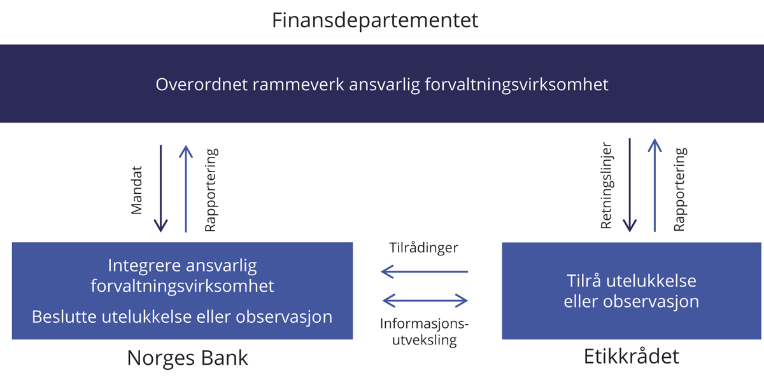
          - Roller og ansvar i den ansvarlige forvaltningen av Statens pensjonsfond utland
Kilde: Finansdepartementet.

Norges Banks arbeid med ansvarlig forvaltning
Norges Banks arbeid med ansvarlig forvaltning tar utgangspunkt i mandatet fra Finansdepartementet. Arbeidet skal støtte opp om fondets finansielle mål om høyest mulig avkastning til en akseptabel risiko. Bankens arbeid knyttet til de etiske retningslinjene, er omtalt i avsnitt 2.3.3.
Ansvarlig forvaltning er et bredt område, og Norges Bank bruker betydelige ressurser og ulike virkemidler i arbeidet, se figur 2.6. Et overordnet formål er å fremme velfungerende markeder, ivareta og utvikle fondets finansielle interesser, og støtte ansvarlighet i selskapene fondet er investert i. Arbeidet er rettet mot markeder, sektorer og enkeltselskaper. Det inkluderer blant annet bidrag til utvikling av anerkjente internasjonale standarder og prinsipper, håndtering av fondets eksponering mot ulike typer risiko knyttet til selskapsstyring, miljø og sosiale forhold, stemmegivning på generalforsamlinger, samt selskapsdialog. Norges Bank gjør prioriteringer, innenfor mandatets rammer, av hvordan arbeidet skal innrettes og hva som er den mest hensiktsmessige tilnærmingen.

Arbeid rettet mot markedet
Standarder
Det eksisterer en rekke internasjonale standarder og prinsipper for hvordan selskaper bør ivareta hensyn til miljø, samfunnsforhold og god selskapsstyring, samt hvordan selskapene skal rapportere om dette. Slike standarder bidrar til å fremme et ansvarlig næringsliv, velfungerende markeder og bedre rammevilkår på tvers av markeder. Som en langsiktig investor med eierandeler i mer enn 8 800 selskaper i om lag 70 land, er det i fondets finansielle interesse at selskapene opptrer i tråd med internasjonalt anerkjente standarder.
Norges Bank bidrar aktivt i utviklingen av standarder, blant annet gjennom høringer og dialog med regulerende myndigheter, internasjonale organisasjoner og andre standardsettere. Videre støtter og deltar banken i internasjonale nettverk, organisasjoner og investor- og industriinitiativer for ansvarlig forvaltning og bærekraft, se tabell 2.2.
En generell utfordring er at tilgangen på gode, relevante og sammenlignbare data om selskapers håndtering av bærekraft, er begrenset. Norges Bank prioriterer derfor arbeid rettet mot å bedre standarder for selskapers bærekraftsrapportering. I september 2023 ble «Taskforce on Nature-related Financial Disclosures» (TNFD) lansert. Dette er et nytt rammeverk for rapportering og håndtering av naturrisiko, og det har som formål å veilede selskaper og investorer i håndtering av natur-relatert finansiell risiko. Norges Bank har som medlem av initiativets arbeidsgruppe vært en aktiv bidragsyter til utviklingen av rammeverket siden arbeidet startet opp i 2021.
Forventninger
Norges Bank stiller tydelige forventninger til selskapene SPU er investert i. Sentrale forventninger er at selskapene har effektiv styring av sin virksomhet, og at fondets rettigheter som aksjonær ivaretas. Selskapene må videre ha bevissthet om hvordan de påvirker miljøet og samfunnet rundt seg, og at de håndterer risiko og eventuelle negative effekter. Bankens forventninger kommer blant annet til uttrykk i forventningsdokumenter, posisjonsnotater, og synspunkter («views»), se tabell 2.1. I tillegg offentliggjør banken også såkalte forvalterperspektiver, som er ment som innspill til andre markedsaktører innen finansindustrien om ulike temaer.
            - Oversikt over Norges Banks dokumentserier innen ansvarlig forvaltning
03J1xx2
Forventningsdokumenter | Posisjonsnotater | Synspunkt («Views»)
- Barns rettigheter  - Klimaendringer  - Vannforvaltning  - Menneskerettigheter  - Skatt og åpenhet  - Antikorrupsjon  - Bærekraftig havbruk  - Biologisk mangfold og økosystemer  - Forvaltning av humankapital  - Forbrukerinteresser | - Aksjonærers rett til å foreslå styrekandidater i amerikanske selskaper  - Individuell avstemning på den enkelte styrekandidat  - Avlønning av administrerende direktør  - Bransjeekspertise i styret  - Styremedlemmers tidsbruk  - Deling av rollene som styreleder og administrerende direktør  - Selskapers bærekraftrapportering  - Uavhengighet i styret  - Flere aksjeklasser  - Transaksjoner med nærstående  - Aksjonærers rettigheter ved aksjeutstedelser  - Mangfold i styret | - Ansvarlig kunstig intelligens  - Frivillig bruk av klimakreditter  - ESG-rangeringer
Kilde: Norges Bank.
Forventningsdokumentene bygger på internasjonalt anerkjente prinsipper og standarder, som FNs Global Compact, FNs veiledende prinsipper for næringsliv og menneskerettigheter (UNGP), OECDs prinsipper for selskapsstyring og OECDs retningslinjer for flernasjonale selskaper. Forventningene sammenfaller i stor grad med FNs bærekraftsmål. Posisjonsnotatene bygger på G20/OECDs prinsipper for eierstyring og selskapsledelse, samt hva som anses som beste praksis, og beskriver bankens standspunkt i utvalgte spørsmål om selskapsstyring. Dokumentseriene er et viktig grunnlag i eierskapsdialogen med porteføljeselskaper, for stemmegivning på generalforsamlinger og for innspill og diskusjoner med standardsettere. De bidrar også til å gjøre bankens prioriteringer kjent og skaper forutsigbarhet for selskapene fondet er investert i.
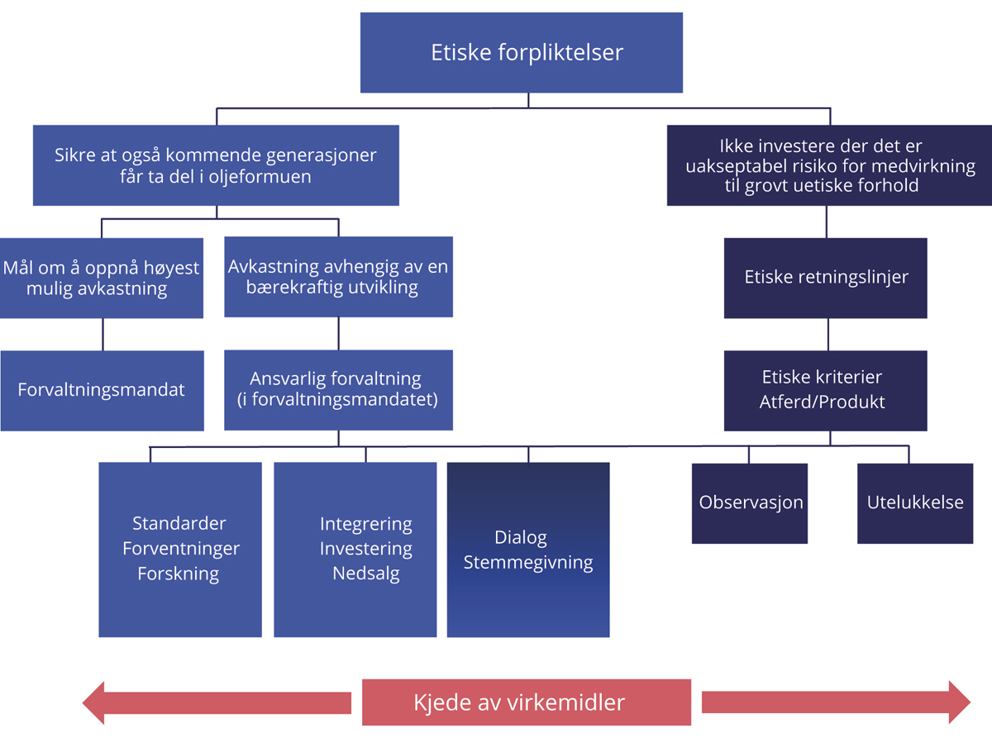
          - Rammeverk for arbeidet med ansvarlig forvaltning i Statens pensjonsfond utland
Kilde: Finansdepartementet.
I 2023 la Norges Bank frem et nytt forventningsdokument om hvordan selskaper bør ta hensyn til forbrukerinteresser i sin virksomhet. Hensyn til forbrukeres rettigheter og velferd er en viktig del av et ansvarlig næringsliv. Banken forventer at hensyn til forbrukerinteresser integreres i selskapsstyring og strategi, og at det kommuniseres åpent og tydelig om vesentlig risiko og selskapets tilnærming til disse problemstillingene, og at selskapet har dialog med interessenter.
Norges Bank oppdaterte i fjor også forventningsdokumentene om klimaendringer, biologisk mangfold og økosystemer, og skatt og åpenhet. I forventningene knyttet til klima understreker banken behovet for at selskaper går fra å sette mål til å lage konkrete overgangsplaner. Forventningene om biologisk mangfold og økosystemer er oppdatert til å inkludere henvisning til den nyetablerte Naturavtalen (Kunming-Montreal Global Biodiversity Framework) og anbefalingene fra arbeidsgruppen for naturrelatert, finansiell rapportering (TNFD). De tydeliggjør nå at selskaper bør ha konkrete planer for når virksomheten ikke lenger skal føre til avskoging. Forventningene om skatt og åpenhet henviser nå tydelig til GRIs skattestandard og gir mer utdypende informasjon om land-for-land-skatterapportering. Selskaper oppfordres til å oppgi mer informasjon om skatteopplysninger og bruk av skatteinsentiver.
I 2023 utga Norges Bank også det første dokumentet i en ny dokumentserie kalt «Våre synspunkt» (på engelsk «Our views»). Det er så langt utgitt tre slike dokumenter, som utdyper bankens synspunkter på aktuelle temaer som er relevante for banken som en finansiell og ansvarlig investor. Ett av dokumentene omhandler problemstillinger knyttet til kunstig intelligens, som er relevant for SPU blant annet fordi økt bruk av kunstig intelligens skaper store muligheter, men også ny risiko for både selskaper, forbrukere og samfunnet.
              - Standarder og prinsipper
Norges Bank skal i henhold til mandatet fra Finansdepartementet fastsette prinsipper for ansvarlig forvaltningsvirksomhet som skal være i tråd med internasjonalt anerkjente standarder og prinsipper fra OECD og FN. Prinsippene uttrykker forventninger og anbefalinger til selskapsstyring og til selskapers håndtering av blant annet miljø og samfunnsmessige forhold.
FNs Global Compact
FNs Global Compact ble lansert i år 2000 og har i dag over 24 000 tilsluttede deltakere fra mer enn 160 land. Global Compact oppfordrer selskapene til å integrere ti overordnede prinsipper om menneskerettigheter, arbeidstakerrettigheter, miljø og antikorrupsjon i virksomheten. Selskapene oppfordres til å fremme brede sosiale mål, slik som FNs bærekraftmål.
De overordnede prinsippene er utledet fra FNs verdenserklæring om menneskerettigheter, ILO-erklæringen om grunnleggende prinsipper og rettigheter i arbeidslivet, Rio-erklæringen om miljø og utvikling, og FN-erklæringen mot korrupsjon. Da Global Compact ble revidert i 2017, ble FNs bærekraftsmål tatt inn som del av hovedmålsettingen. Tilsluttede deltakere forventes å rapportere om arbeidet med implementering av prinsippene i sin virksomhet.
FNs veiledende prinsipper for næringsliv og menneskerettigheter (UNGP)
FNs veiledende prinsipper for næringsliv og menneskerettigheter (UNGP) ble vedtatt i 2011. Prinsippene gir anbefalinger til stater og næringslivsaktører om hvordan de skal beskytte og respektere menneskerettigheter. Prinsippene er ikke juridisk bindende, men er ansett som den ledende internasjonale standarden på området.
UNGP består av tre pilarer: statenes plikt til å beskytte menneskerettighetene, næringslivets eget ansvar for å respektere menneskerettighetene og statens og næringslivets ansvar for å bidra til effektive klageordninger for personer som mener seg utsatt for krenkelser av menneskerettighetene i forbindelse med næringslivsvirksomhet.
UNGP setter en global standard for hva som forventes av selskaper, uavhengig av hva som følger av lokale lover og regler. Selskapene forventes å unngå å forårsake eller medvirke til krenkelser, og å håndtere krenkelser dersom de skulle oppstå. Selskapene forventes også å ha oversikt over risiko for krenkelser av menneskerettigheter i leverandør- og verdikjeden, og hos andre forretningsforbindelser. Aktsomhetsvurderinger (aktiviteter bedriftene forventes å gjøre for å unngå å krenke menneskerettigheter) er sentralt i UNGP.
OECDs retningslinjer for flernasjonale selskaper
OECDs retningslinjer for flernasjonale selskaper er anbefalinger om ansvarlig næringsliv rettet mot selskaper med internasjonal virksomhet. Retningslinjene har som mål å fremme bærekraftig utvikling gjennom ansvarlig virksomhet, handel og investeringer.
Retningslinjene ble lansert i 1976 og er revidert i flere omganger, senest i 2023. Retningslinjene heter nå «OECDs retningslinjer for flernasjonale selskaper om ansvarlig næringsliv». Blant de viktigste endringene og tydeliggjøringene i den siste revisjonen er anbefalinger til virksomheter om å tilpasse seg internasjonalt vedtatte mål for klimaendringer og biologisk mangfold, innføring av forventninger om aktsomhetsvurderinger i forbindelse med utvikling, finansiering, salg, lisensiering, handel og bruk av teknologi, herunder innhenting og bruk av data, anbefalinger om hvordan virksomheten forventes å gjennomføre aktsomhetsvurderinger knyttet til bruken av deres produkter og tjenester og styrkede prosedyrer for å sikre at de nasjonale kontaktpunktene for ansvarlig næringsliv er synlige, effektive og funksjonelt likeverdige.
Retningslinjene er bindende for statene som har vedtatt dem, og er det eneste multilaterale, anerkjente og detaljerte regelverket om ansvarlig næringsliv som regjeringer er forpliktet til å fremme. Hvilke virksomheter retningslinjene kan komme til anvendelse for er ikke nærmere definert, ettersom retningslinjene har karakter av å være anbefalinger. Det er i prinsippet opp til den enkelte virksomhet å vurdere om og hvordan retningslinjene kan tas i bruk. Retningslinjene stiller ikke krav om etterlevelse i rettslig forstand, og det brukes derfor heller ikke begreper som «brudd» dersom en skulle anse at anbefalingene ikke følges. Det er samtidig en klar forventning fra myndighetene om at virksomhetene tar retningslinjene i bruk.
Retningslinjene bygger på anerkjente FN-standarder og dekker hele bredden av næringslivets samfunnsansvar, inkludert åpenhet og rapportering, menneskerettigheter, arbeidstakerrettigheter, miljø, korrupsjon, forbrukervern, skatt, konkurranse, vitenskap og teknologi. Retningslinjene har et eget kapittel om menneskerettigheter i samsvar med FNs veiledende prinsipper for næringsliv og menneskerettigheter (UNGP), og anbefalinger om aktsomhetsvurdering og ansvarlig styring av leverandørkjeder. OECD har utarbeidet egne veiledere for enkelte utvalgte sektorer, blant annet for institusjonelle investorer.
Land som har sluttet seg til OECDs retningslinjer er forpliktet til å opprette nasjonale kontaktpunkter for ansvarlig næringsliv. Kontaktpunktene skal spre kunnskap om retningslinjene, veilede og bistå selskaper i implementeringen av retningslinjene. De skal også tilby dialog og mekling i enkeltsaker. Det norske OECD-kontaktpunktet er organisert som et uavhengig faglig organ, og er administrativt underlagt Utenriksdepartementet.
G20/OECDs prinsipper for eierstyring og selskapsledelse
G20/OECDs prinsipper for eierstyring og selskapsledelse («corporate governance») ble lansert i 1999 og søker å klargjøre rolle- og ansvarsdelingen mellom aksjonærer, styret og ledelsen i et selskap.
Retningslinjene er basert på at god eierstyring og selskapsledelse over tid støtter opp om selskapenes verdiutvikling, tilgang på finansiering og velfungerende kapitalmarkeder. Det er også lagt til grunn at en effektiv styring av selskaper og allokering av kapital igjen vil fremme velferd og økonomisk vekst generelt. Retningslinjene ble revidert i 2023.
Rammeslutt
Dialog med sivilsamfunnet
Gjennom dialog med sivilsamfunnet orienterer banken jevnlig om sitt arbeid og mottar informasjon og innspill. Banken inviterer også sivilsamfunnsorganisasjoner hvert år til lanseringen av den årlige rapporten om ansvarlig forvaltning. I 2023 mottok banken informasjon fra ulike organisasjoner om flere ulike temaer slik som menneskerettighetsrisiko ved utvinning av mineraler, dyrevelferd, fornybar energi, misbruk av produkter eller tjenester, samt ernæring og arbeidstakeres rettigheter.
Forskning
Norges Bank støtter akademisk forskning som gir bedre forståelse av ansvarlig forvaltning, god selskapsstyring og bærekraft og hvordan dette kan påvirke finansiell risiko og avkastning. Slik forskning kan bidra til å forbedre markedsstandarder, gi tilgang til viktige data og styrke bankens prioriteringer innenfor ansvarlig forvaltning. I 2023 har banken støttet forskningsprosjekter om lederinsentiver, naturressursøkonomi og selskapsstyring og eierstruktur. Videre har en av bankens ansatte samarbeidet med eksterne forskere om hvordan bankens offentliggjøring av stemmeintensjoner før generalforsamlinger virker inn på andre aksjonærers beslutninger. De utga i 2023 et arbeidsnotat med foreløpige resultater som tyder på at offentliggjøring på forhånd påvirker andre aksjonærers stemmegivning.

Arbeidet knyttet til investeringsporteføljen
Investeringer
Norges Bank integrerer hensyn til selskapsstyring og bærekraft i den operative forvaltningen av SPU. Analyser av selskapsstyring og bærekraft gir en bedre forståelse av risiko og muligheter i enkeltmarkeder, bransjer og selskaper. Informasjonen gir også grunnlag for å vurdere hvilke virkemidler som vil være best egnet til å følge opp selskapene gjennom den ansvarlige forvaltningen.
Bankens porteføljeforvaltere skal integrere hensyn til miljø, samfunnsforhold og god selskapsstyring i sine analyser. Porteføljeforvaltere deltar også i viktige beslutninger om stemmegivning. Den enkelte forvalter har tilgang til et bredt spekter av data om selskapsstyring og bærekraft. Banken videreutvikler stadig data og verktøy til bruk i investeringsprosessen og lanserte i 2023 blant annet et nytt verktøy for å overvåke porteføljeselskapenes netto nullmål. Verktøyet har informasjon om samtlige netto nullmål som er publisert av porteføljeselskapene, inkludert mål på kort og mellomlang sikt. I fremvoksende markeder benytter Norges Bank eksterne forvaltere for å få kunnskap om de lokale bransjene og selskapene. Det stilles også krav om at de eksterne forvalterne skal ta hensyn til miljø, samfunnsforhold og god selskapsstyring i sine investeringsbeslutninger.
Det ble i 2019 åpnet for at fondet kan investeres i unotert infrastruktur for fornybar energi. Slike investeringer utgjorde ved utgangen av 2023 0,1 pst. av fondet, og inkluderer vind- og solparker i Nederland, Tyskland, Spania og fra januar 2024 også et prosjekt i Portugal. Risiko knyttet til miljø, samfunn, helse og sikkerhet vurderes som en del av gjennomgangen av slike investeringsmuligheter. Banken følger løpende håndteringen av påvirkninger på mennesker og miljø ved investeringene, inkludert uønskede hendelser.
Investeringer i unotert eiendom utgjorde 1,9 pst. av fondet ved utgangen av 2023. Norges Bank investerer i kontor- og handelseiendommer i utvalgte byer over hele verden, og i logistikkeiendommer. Norges Bank skal i henhold til mandatet vektlegge hensyn til blant annet energieffektivitet, vannforbruk og avfallshåndtering i forvaltningen av den unoterte eiendomsporteføljen. Banken har som del av sin klimahandlingsplan satt et mål om netto nullutslipp i 2050 for unotert eiendom. Banken har også et delmål om å redusere utslippsintensiteten ved direkte utslipp og indirekte utslipp fra innkjøpt energi og varme med 40 pst. innen 2030 (sammenlignet med 2019), som blant annet skal oppnås ved å prioritere energieffektivisering.
Risikostyring
Norges Bank har en systematisk tilnærming til risikoovervåking og analyserer risiko knyttet til miljø, samfunnsforhold og selskapsstyring for enkeltselskaper, sektorer og markeder. Banken har over tid utviklet en database med informasjon om selskapenes eksponering og håndtering av risiko knyttet til selskapsstyring og bærekraft. Informasjonen kan brukes i analyser av porteføljen og selskapenes eksponering mot bærekraftsrisiko.
I analysene av selskapenes bærekraft har Norges Bank lagt særlig vekt på klimarelatert risiko. Banken benytter scenarioanalyser for å belyse både fysisk risiko og overgangsrisiko i porteføljen. Siden 2014 har banken analysert karbonavtrykket fra selskapene i fondets aksjeportefølje. Analysene følger anbefalingene for kapitalforvaltere fra arbeidsgruppen for klimarelatert finansiell rapportering (TCFD). I rapporteringen for 2023 har banken offentliggjort informasjon i tråd med TCFD-anbefalingene og veiledningen fra Partnership for Carbon Accounting Financials (PCAF).
Norges Bank benytter i hovedsak tre tilnærminger for å avdekke og håndtere risiko knyttet til miljø, samfunnsforhold og selskapsstyring i porteføljen:
- forhåndsfiltrering av selskaper på vei inn i fondets referanseindeks,
- kontinuerlig overvåking av selskaper i porteføljen og referanseindeksen,
- aktsomhetsvurderinger av selskapene ut fra bankens forventninger til bærekraft.
Av selskapene som ble inkludert i referanseindeksen for aksjer fra FTSE Russell i 2023, identifiserte Norges Bank 54 selskaper som den valgte å ikke investere i. En utfordring er at det ofte er begrenset informasjon om nye selskaper som legges til i indeksen, og banken må derfor også legge vekt på informasjon på bransjenivå. Analysene er derfor forbundet med betydelig usikkerhet.
Gjennom kontinuerlig overvåking av porteføljen søker Norges Bank å identifisere selskaper som har særlig høy eksponering mot bærekraftsrisiko. Banken ser særlig etter selskaper i risikoutsatte bransjer og markeder med svake regulatoriske rammeverk, eller selskaper med forretningsmodeller som ikke anses som bærekraftige på sikt. Identifiserte selskaper vurderes for videre oppfølging gjennom risikoovervåking, eierskapsarbeid eller risikobaserte nedsalg. Norges Bank vurderer kvartalsvis selskapene i porteføljen opp mot sine forventninger. Arbeidet er en viktig del av aktsomhetsvurderingene i tråd med OECDs retningslinjer for flernasjonale selskaper, hvor målet er å identifisere selskaper som kan ha en tydelig negativ innvirkning på miljø og samfunn. Arbeidet danner grunnlag for bankens vurdering av hva som er et egnet virkemiddel for videre oppfølging. Hva banken beslutter, vil blant annet avhenge av alvorlighetsgrad, om selskapet har iverksatt avbøtende tiltak, størrelsen på investeringen og bankens kjennskap til selskapet. I 2023 identifiserte banken 166 selskaper med negative forhold gjennom den kvartalsvise analysen. Banken besluttet å overvåke utviklingen i 49 saker og starte dialog med 28 selskaper, og solgte seg ut av fire selskaper etter ytterligere vurderinger. Banken fanget opp ytterligere 124 selskaper i porteføljen som var forbundet med alvorlige ESG-relaterte hendelser og kontroverser gjennom daglig nyhetsovervåking.
              - Nærmere om klimarisiko
Klimaendringer påvirker den økonomiske utviklingen og finansmarkedene globalt, blant annet ved at virksomheters inntjening påvirkes av klimapolitikk, teknologisk utvikling, endringer i aktørers preferanser og fysiske konsekvenser av klimaendringene. Det er samtidig usikkerhet knyttet til klimaendringer og til hvordan selskaper og den globale økonomien vil bli berørt. Dette gir opphav til klimarisiko, en finansiell risiko som investorer må håndtere. Det viktigste for å redusere klimarisiko, er imidlertid at myndighetene fører en virkningsfull og forutsigbar klimapolitikk.
Hensynet til klima og miljø har i mange år vært viktig i arbeidet med å utvikle investeringsstrategien for SPU, rammeverket for den ansvarlige forvaltningen og de etiske retningslinjene. I Meld. St. 9 (2021–2022) Statens pensjonsfond 2022 la departementet opp til ytterligere å styrke arbeidet med klimarisiko i SPU. Stortinget sluttet seg til dette. Mandatet til Norges Bank ble på denne bakgrunn endret, og det ble blant annet tatt inn krav om at den ansvarlige forvaltningen skal baseres på et langsiktig mål om at selskapene fondet er investert i, innretter virksomheten slik at den er forenlig med globale netto nullutslipp i tråd med Parisavtalen. Det ble også stilt krav om at Norges Bank skal fastsette prinsipper for styring og måling av klimarisiko, stresstesting av porteføljen, herunder et scenario som samsvarer med global oppvarming på 1,5 grader og regelmessig rapportering i tråd med anerkjente standarder og ledende rammeverk. Tiltakene bidrar til en helhetlig tilnærming til håndtering av klimarisiko, forankret i fondets finansielle målsetting. Banken fikk samtidig initiativrett under det atferdsbaserte klimakriteriet i de etiske retningslinjene, se avsnitt 2.3.3.
På bakgrunn av mandatsendringene har Norges Bank lagt frem en klimahandlingsplan, der banken utdyper sitt arbeid med å håndtere klimarisiko, finansielle muligheter og tiltakene banken planlegger å gjennomføre i perioden 2022–2025. Norges Bank mener tiltakene vil bidra til å forbedre markedsstandarder, øke porteføljens robusthet for klimarisiko og støtte selskapene i porteføljen gjennom målrettet, aktivt eierskap.
For å støtte gjennomføringen av handlingsplanen, har banken opprettet et rådgivende utvalg for klimarisiko, som består av medlemmer med omfattende kunnskap om klimarisiko, markedsstandarder og finans.
Banken ønsker å støtte og utfordre selskapene fondet er investert i, også i bransjer med høye utslipp, slik at de innretter sine forretningsmodeller til en fremtid med lave utslipp. Fondets investeringsstrategi medfører at fondet er bredt investert, også i bransjer som preges av høye utslipp.
Fondets eksponering mot klimarisiko henger sammen med hvordan verdensøkonomien utvikler seg i overgangen til et nullutslippssamfunn. En ordnet overgang krever myndighetstiltak både globalt og på markedsnivå, for å effektivt prise og begrense klimagassutslippene.
Rammeslutt
Risikobaserte nedsalg
Norges Bank benytter risikobaserte nedsalg for å begrense fondets eksponering mot særlig høy risiko. Det gjelder spesielt virksomheter hvor banken har avdekket systematisk dårlig styring av risiko knyttet til selskapstyring, miljømessige og sosiale forhold, og som banken ikke vurderer som finansielt bærekraftige på sikt. Slike nedsalg benyttes først og fremst for relativt små investeringer der banken anser andre virkemidler som uegnet. Risikobaserte nedsalg er aktive investeringsbeslutninger og en del av bankens risikostyring innenfor rammene i mandatet. I motsetning til utelukkelser etter de etiske retningslinjene, er risikobaserte nedsalg finansielt motiverte. Som for andre aktive investeringsbeslutninger, offentliggjør Norges Bank generelt ikke begrunnelser for, eller detaljer om, slike nedsalg, ut fra hensynet til fondets finansielle interesser.
I 2023 foretok banken 86 risikobaserte nedsalg. Disse nedsalgene ble gjort som følge av analyser av selskaper i fondets aksjeportefølje og -indeks, og bankens systematiske forhåndsfiltrering av selskaper som inkluderes i referanseindeksen. Banken identifiserte selskaper med særlig høy risiko innenfor en rekke temaer, som mulige brudd på menneske- og arbeidstakerrettigheter, tap av biologisk mangfold og avskoging, korrupsjon samt skatteforhold. Til sammen har banken gjennomført risikobaserte nedsalg i 526 selskaper siden 2012.

Arbeidet rettet mot selskaper
SPU er investert i over 8 800 selskaper i et stort antall markeder. Gjennom dialog og stemmegivning på generalforsamlinger søker banken å fremme langsiktig verdiskaping ved å stille forventninger til styrene om god selskapsstyring og håndtering av vesentlige forhold knyttet til bærekraft, samt om selskapenes rapportering om slike forhold.
Selskapsdialog
Norges Bank har en bred og prinsipiell tilnærming i eierskapsutøvelsen, og prioriterer hvilke tema og selskaper som skal følges opp gjennom dialog. Selskapsdialogen gir banken innsikt i og forståelse av mulighetene og risikoen som ligger i den enkelte forretningsmodell og bransje. Selv om SPU er en minoritetsaksjonær, innebærer fondets størrelse likevel at det er blant de største aksjonærene i mange selskaper. I mange tilfeller gir det god tilgang til styremedlemmer, toppledelse og ulike spesialister. Banken vil normalt fokusere på selskapene med størst verdi i fondet. I 2023 hadde banken 221 møter på styrenivå med 174 selskaper. Banken prioriterer også enkelte utvalgte tema, med utgangspunkt i forventningsdokumentene, som følges opp over flere år. I 2023 løftet banken frem blant annet effektive styrer, gode insentiver til ledelsen, kapitalallokering, klima og miljø, menneskerettigheter, humankapital, antikorrupsjon og skatt. Gjennom dialogen følger banken også opp uønskede hendelser som kan tyde på svak styring eller mangelfull håndtering av miljømessig og sosial risiko. I 2023 kom banken godt i gang med dialoger om netto nullutslipp med selskapene i fondet med de største klimagassutslippene.
Banken kontakter videre selskaper med svak rapportering og oppfordrer til forbedring ved blant annet å be selskapene delta i etablerte rapporteringsinitiativer. Ifølge banken synes dette å ha effekt, og selskapene banken har kontaktet om klimarapportering har eksempelvis større forbedring i rapporteringene enn selskaper som ikke er blitt kontaktet.
Banken hadde i fjor 3 298 møter med selskaper. Tema knyttet til selskapsstyring ble diskutert i 1 611 møter, mens det var 1 589 møter der ulike bærekrafttema ble diskutert. Banken viser i sin publikasjon om den ansvarlige forvaltningen for 2023 til flere eksempler på selskapsdialog gjennom året og hvilke temaer dialogene omfattet. Banken har også offentliggjort en liste over alle selskapene den hadde kontakt med i fjor, fordelt på miljø, samfunnsforhold og selskapsstyring.
I henhold til de etiske retningslinjene skal Norges Bank, før det fattes beslutning om observasjon eller utelukkelse, vurdere om andre virkemidler, herunder særskilt eierskapsutøvelse, kan være bedre egnet til å redusere risikoen for fortsatt normbrudd eller være mer hensiktsmessig av andre årsaker. Denne type særskilt eierskapsutøvelse omtales i avsnitt 2.3.3.3.
Stemmegivning
Norges Bank stemmer på selskapenes generalforsamlinger og fremhever stemmegivning som et av de viktigste virkemidlene banken har som eier for å fremme langsiktig verdiskaping i selskapene og ivareta fondets finansielle interesser. Banken har etablert retningslinjer for stemmegivning for å sørge for en konsekvent og forutsigbar praksis, samt bidra til åpenhet om hva banken som aksjonær prioriterer. Retningslinjene tar utgangspunkt i G20/OECDs prinsipper for eierstyring og selskapsledelse. Banken søker å stemme i tråd med fondets langsiktige finansielle interesser, og legger vekt på langsiktig verdiskaping, ansvarlig virksomhet, styrets ansvar, likebehandling av aksjonærer, velfungerende markeder samt åpenhet og rapportering.
Norges Bank stemmer på alle generalforsamlinger med mindre det er vesentlige praktiske utfordringer som hindrer dette, og stemte i 2023 over 115 266 forslag ved 11 468 generalforsamlinger. Banken stemte i tråd med styrets anbefaling i 95 pst. av sakene. På 69 pst. av generalforsamlingene stemte banken for alle sakene som var til votering. Dette var på linje med stemmegivningen i 2022. Valg av styremedlemmer utgjør nær 40 pst. av alle forslag det stemmes over, og er en av de viktigste måtene Norges Bank som minoritetsaksjonær kan ansvarliggjøre styrets medlemmer på og påvirke selskapers utvikling. Dersom Norges Bank anser at et styre ikke handler i aksjonærenes langsiktige finansielle interesser, kan den stemme mot styret eller mot enkeltmedlemmer som er på valg. Banken oppgir at i tilfellene der den stemte imot skyldes det i stor grad synet på styrenes uavhengighet, effektivitet og mangfold. I enkelte selskaper med store klimagassutslipp som mangler rapportering og utslippsmål, stemmer banken mot styremedlemmer på grunn av manglende håndtering av klimarisiko.
Fra 2021 begynte banken å offentliggjøre sine stemmeintensjoner fem dager før selskapenes generalforsamling. I 2023 begynte banken å offentliggjøre sin begrunnelse når banken stemte i tråd med styrets anbefaling, men mot et bærekraftrelatert aksjonærforslag. Banken publiserte også for første gang en egen gjennomgang av stemmegivningen etter første halvår. Det bidrar til åpenhet og tydeliggjør bankens synspunkter som eier.
Norges Banks stemmegivning er tilgjengelig på bankens nettsider, herunder datasettet med samtlige stemmer som er avgitt siden 2013.
            - Norges Banks medlemskap eller deltakelse i organisasjoner og initiativer
02J1xx2
Organisasjon / initiativ | Beskrivelse
Asian Corporate Governance Association (ACGA) | Forening for investorer og selskaper i Asia
Better Buildings Partnership (BBP) | Nettverk for eiere av næringseiendommer
B-Teams arbeidsgruppe for ansvarlig skatte-  praksis | Initiativ for å fremme god selskapspraksis og rapportering om skatt
Carbon Risk Real Estate Monitor (CRREM) | Prosjekt for å utvikle og publisere nullutslippsbaner for eiendomsmarkedet
CDP | Miljørapporteringsinitiativ
Ceres Investor Working Group on Land Use  and Climate | Arbeidsgruppe for investorer med fokus på klima og landarealendringer
Council of Institutional Investors (CII) | Forening for institusjonelle investorer i USA
European Corporate Governance Institute (ECGI) | Nettverk for forskere og investorer
European Association for Investors in Non-Listed Real Estate (IN REV) | Nettverk av investorer for å utvikle standarder for bærekraftig eiendomsforvaltning
Extractive Industries Transparency Initiative (EITI) | Internasjonal organisasjon for åpenhet i utvinningsbransjer
Focusing Capital on the Long Term (FCLT) | Nettverk for langsiktighet i næringslivet
Harvard Law School Program on Corporate Governance | Nettverk for forskere og investorer
IEA Financial Industry Advisory Board | Rådgivende organ for å dele syn på energiomstillingen
IFRS Sustainability Alliance | Globalt medlemsprogram for bærekraftstandarder
Institutional Investor Group on Climate Change (IIGCC) | Investorinitiativ (Europa)
International Corporate Governance Network (ICGN) | Internasjonal forening for investorer
International Sustainability Standards Board (ISSB) Investor Advisory Group | Rådgivningsgruppe for ISSB
UK Investor Forum | Investorforening (Storbritannia)
Norsk forum for ansvarlige og bærekraftige investeringer (Norsif) | Norsk forum for ansvarlige og bærekraftige investeringer
OECD.AI Expert Group on AI Risk & Accountability | OECD-støttet ekspertnettverk om kunstig intelligens
Principles for Responsible Investment (PRI) | FN-støttet initiativ for ansvarlig investeringspraksis
PRIs initiativ «Advance» | Investorsamarbeid om selskapsengasjement i sosiale spørsmål og menneskerettigheter
PRI Global Policy referansegruppe | Arbeidsgruppe
PRI Listed Equity Advisory Committee | Rådgivende komité
PRI Responsible Tax Reference Group | Arbeidsgruppe
Social & Labour Convergence Program (SLCP) | Initiativ med flere interessenter om sosiale forhold og arbeidsforhold i leverandørkjedene i klesindustrien
Task Force on Climate-related Financial Disclosure (TCFD) | Internasjonalt rammeverk for klimarapportering
Task Force on Nature-related Financial Disclosure (TNFD) | Internasjonalt rammeverk for rapportering av naturrisiko
Transition Pathway Initiative (TPI) | Investorinitiativ om klimarisiko
Transition Planning Taskforce | Britisk arbeidsgruppe for publisering av overgangsplaner
UN Global Compact | Internasjonale prinsipper for næringslivet
UNICEF-Norges Bank Investment Management Nettverk om ernæring og barns rettigheter i matvarebransjen | Nettverk om barns rett til ernæring og helse
United Nations Environment Programme Finance Initiative (UNEP FI) | Initiativ for bærekraftig finans
World Benchmarking Alliance (WBA) | Initiativ for åpenhet om selskapers bidrag til bærekraftsmålene
Kilde: Norges Bank.

Retningslinjer for observasjon og utelukkelse av selskaper fra SPU
Formålet med de etiske retningslinjene er å unngå at fondet er investert i selskaper som forårsaker eller medvirker til alvorlige krenkelser av grunnleggende etiske normer. Retningslinjene ble innført i 2004 basert på anbefalinger fra Graver-utvalget (NOU 2003: 22 Forvaltning for fremtiden) og er oppdatert flere ganger, sist i etterkant av Etikkutvalgets utredning i 2020 (NOU 2020: 7 Verdier og ansvar). Retningslinjene inneholder kriterier for hva som regnes som alvorlige krenkelser av grunnleggende etiske normer. Disse er delt inn i produktbaserte og atferdsbaserte kriterier, se boks 2.8. Dersom det er tvil om vilkårene for utelukkelse er oppfylt, om utviklingen fremover eller om det av andre årsaker vurderes som mer hensiktsmessig, kan selskaper settes til observasjon. Dersom et selskap har endret sin virksomhet eller atferd slik at grunnlaget for observasjon eller utelukkelse har falt bort, kan observasjonen eller utelukkelsen oppheves.
              - Kriterier for observasjon og utelukkelse
Retningslinjene for observasjon og utelukkelse av selskaper fra SPU inneholder bestemmelser om formål og virkeområde, kriterier for observasjon eller utelukkelse, organiseringen av arbeidet, herunder bestemmelser om hvordan arbeidsdelingen mellom Etikkrådet og Norges Bank skal være, og krav til rapportering og offentliggjøring. Nedenfor gjengis kriteriene for observasjon og utelukkelse i §§ 3 og 4:
Produktkriteriene (§ 3)
Fondet skal ikke være investert i selskaper som selv eller gjennom enheter de kontrollerer:
- utvikler eller produserer våpen eller sentrale komponenter til våpen som ved normal anvendelse bryter med grunnleggende humanitære prinsipper, herunder biologiske våpen, kjemiske våpen, kjernevåpen, ikke-detekterbare fragmenter, brannvåpen, blindende laservåpen, antipersonellminer og klaseammunisjon
- produserer tobakk eller tobakksvarer
- produserer cannabis til rusformål
Observasjon eller utelukkelse kan besluttes for gruveselskaper og kraftprodusenter som selv eller konsolidert med enheter de kontrollerer enten:
- får 30 pst. eller mer av sine inntekter fra termisk kull,
- baserer 30 pst. eller mer av sin virksomhet på termisk kull,
- utvinner mer enn 20 millioner tonn termisk kull per år, eller
- har en kraftkapasitet på mer enn 10 000 MW fra termisk kull.
Atferdkriteriene (§ 4)
Observasjon eller utelukkelse kan besluttes for selskaper der det er en uakseptabel risiko for at selskapet medvirker til eller selv er ansvarlig for:
- grove eller systematiske krenkelser av menneskerettighetene
- alvorlige krenkelser av individers rettigheter i krig eller konfliktsituasjoner
- salg av våpen til stater i væpnede konflikter som benytter våpnene på måter som utgjør alvorlige og systematiske brudd på folkerettens regler for stridighetene
- salg av våpen eller militært materiell til stater som er omfattet av ordningen for statsobligasjonsunntak omtalt i mandatet for forvaltningen av Statens pensjonsfond utland § 2-1 andre ledd bokstav c
- alvorlig miljøskade
- handlinger eller unnlatelser som på et aggregert selskapsnivå i uakseptabel grad fører til utslipp av klimagasser
- grov korrupsjon eller annen grov økonomisk kriminalitet
- andre særlig grove brudd på grunnleggende etiske normer
Rammeslutt
SPU har ikke som formål, og er heller ikke egnet til, å ivareta alle etiske forpliktelser Norge har. Både Graver-utvalget og Etikkutvalget fremhevet at Norges etiske forpliktelser kan ivaretas bedre med andre virkemidler enn gjennom tilpasninger i fondets investeringsstrategi. Graver-utvalget skrev at det vil «kunne fremstå som uetisk i forhold til fremtidige generasjoner av nordmenn hvis man påfører fondet kostnader bare for å gjennomføre mer symbolsk etisk begrunnede tiltak for å støtte opp under en politikk som bedre fremmes gjennom andre midler».
Utelukkelser er begrenset til de groveste former for etiske normbrudd. Terskelen for å utelukke selskaper fra SPU skal være høy. Retningslinjene er fremoverskuende og gjelder risikoen for pågående eller fremtidige uakseptable forhold. Utelukkelse er ikke en mekanisme for å straffe selskaper for avsluttede handlinger som ligger tilbake i tid.
Det er lagt stor vekt på at retningslinjene skal bygge på et verdigrunnlag det er bred enighet om i den norske befolkningen. Kriteriene bygger i stor grad på internasjonale konvensjoner og avtaler som Norge har sluttet seg til. Kriteriene har en overordnet ordlyd, slik at de skal kunne stå seg over tid.
Det faglig uavhengige Etikkrådet har som oppgave å overvåke og vurdere om enkeltselskaper fondet er investert i, har produksjon eller atferd som er omfattet av retningslinjene for observasjon og utelukkelse. Dersom Etikkrådet identifiserer selskaper som rådet mener bør settes til observasjon eller utelukkes, skal det gi begrunnede tilrådinger om dette til Norges Bank. Hovedstyret i Norges Bank har beslutningsmyndigheten i slike saker. Banken kan selv ta initiativ til å utelukke eller sette selskaper til observasjon etter det produktbaserte kullkriteriet og det atferdsbaserte klimakriteriet.
Det følger av de etiske retningslinjene at Norges Bank før utelukkelse besluttes, skal vurdere om eierskapsutøvelse kan være et egnet virkemiddel for å redusere risikoen for fortsatt normbrudd, eller av andre årsaker kan være mer hensiktsmessig. Banken skal se de ulike virkemidlene den har til rådighet i sammenheng og benytte dem på en helhetlig måte.
Etikkrådet tar opp saker på eget initiativ eller etter anmodning fra Norges Bank. Etikkrådet innhenter informasjon på fritt grunnlag, og selskaper som vurderes gis mulighet til å fremlegge informasjon og synspunkter tidlig i prosessen. Både Etikkrådet og Norges Bank overvåker fondets investeringer. For å bidra til god koordinering har de jevnlig møter og deler relevant informasjon.
Når Norges Bank offentligjør sin beslutning om å utelukke eller sette et selskap til observasjon, vil også Etikkrådets tilråding offentliggjøres. Etikkrådets tilrådinger bidrar til en åpenhet om etiske vurderinger som er unik i internasjonal sammenheng. I tilrådingene opplyses det om fakta, kildegrunnlag og hva Etikkrådets vurderinger bygger på. Åpenhet om kunnskapsgrunnlaget og skjønnsutøvelsen bidrar til at tilrådingene er etterprøvbare. I de tilfellene der Norges Bank velger å benytte et annet virkemiddel enn det Etikkrådet har gitt råd om, skal banken offentliggjøre begrunnelsen for dette. For å ivareta fondets finansielle interesser, offentliggjøres beslutninger om utelukkelse først når nedsalget er gjennomført. Noen ganger kan nedsalg måtte gjennomføres over en lengre periode fordi aksjene i det aktuelle selskapet har lav omsettelighet. I enkelte tilfeller kan det derfor gå lang tid fra en beslutning om utelukkelse er truffet til denne blir offentlig kjent.

Etikkrådets arbeid med produktkriteriene
Etter produktkriteriene skal selskaper utelukkes dersom de produserer enkelte typer våpen, tobakk eller tobakksvarer eller cannabis til rusformål. Selskaper kan utelukkes hvis kull utgjør en viss andel av virksomheten, se boks 2.9.
              - Særskilt om det produktbaserte kullkriteriet
Kullkriteriet skiller seg fra de øvrige produktkriteriene ved at det skal legges til grunn fremoverskuende vurderinger, og at observasjon kan benyttes som virkemiddel. Under kullkriteriet kan Norges Bank beslutte observasjon eller utelukkelse på eget initiativ uten tilråding fra Etikkrådet. Dette har vært tilfellet for alle utelukkelsene under dette kriteriet så langt, noe som må ses i sammenheng med at det er banken som i praksis har den nødvendige tilgangen til informasjon for å kunne vurdere selskaper etter dette kriteriet. Norges Bank følger opp selskaper som banken på eget initiativ har satt til observasjon under kullkriteriet.
Praktiseringen av kriteriet medfører et omfattende arbeid med informasjonsinnhenting og analyser.
Rammeslutt
Etikkrådet overvåker løpende selskapene i fondets portefølje for produksjon som potensielt kan falle inn under produktkriteriene i retningslinjene. Ved mistanke om slik produksjon, kontakter Etikkrådet de aktuelle selskapene. Dersom selskapene bekrefter rådets opplysninger, gis det råd til Norges Bank om utelukkelse. Selskaper som ikke besvarer henvendelsen, anbefales utelukket dersom Etikkrådets dokumentasjon viser at selskapene med høy sannsynlighet selv eller gjennom enheter de kontrollerer, har produkter som omfattes av utelukkelseskriteriene. Denne prosedyren skal gi rimelig grad av sikkerhet for at selskaper med produksjon som omfattes av produktkriteriene i retningslinjene blir utelukket fra fondet. Det er likevel ingen garanti for at alle selskaper til enhver tid blir fanget opp av Etikkrådets overvåking.
I 2023 ble utelukkelsen av ett selskap opphevet fordi det ikke lenger var involvert i produksjon av kjernevåpen.
Ved utgangen av 2023 var i alt 35 selskaper utelukket på grunnlag av produktbaserte kriterier utenom kullkriteriet. Av disse var 13 selskaper utelukket som følge av produksjon av våpen som ved normal anvendelse bryter med grunnleggende humanitære prinsipper. 18 selskaper var utelukket fordi de produserer tobakksvarer, og fire selskaper var utelukket fordi de produserer cannabis til rusformål. For kullkriteriet var 72 selskaper utelukket ved utgangen av 2023, se tabell 2.3.

Etikkrådets arbeid med atferdskriteriene
Atferdskriteriene innebærer at selskaper kan utelukkes eller settes til observasjon dersom det er en uakseptabel risiko for at selskapene gjennom handlinger eller unnlatelser er ansvarlige for eller medvirker til grove etiske normbrudd, jf. § 4 i retningslinjene.
Etikkrådets arbeid med atferdskriteriene innebærer undersøkelser av selskaper, bransjer og geografiske områder der risikoen for normbrudd som omfattes av retningslinjene, anses størst. Gjennom en ekstern tjeneste, søkes det på vegne av Etikkrådet daglig gjennom et stort antall nyhetskilder på flere språk etter oppslag om selskapene i fondet. Etikkrådet mottar rapporter fra den eksterne tjenesten annenhver måned. I tillegg følger rådet med på en rekke informasjonskilder om blant annet korrupsjon, våpensalg og krenkelser av menneskerettighetene. Etikkrådet mottar også henvendelser fra enkeltpersoner og organisasjoner om selskaper eller problemstillinger de mener rådet bør undersøke. I utvelgelsen av saker for nærmere undersøkelser legger Etikkrådet vekt på normbruddets grovhet og omfang, konsekvensene av normbruddet, om selskapet forårsaket eller medvirket til normbruddet, selskapets tiltak for å forebygge eller bøte på skader og risiko for tilsvarende hendelser i fremtiden. Hensikten er å identifisere selskaper i fondet der det er en uakseptabel risiko for at normbrudd pågår eller vil inntreffe også fremover.
Etikkrådet innhenter informasjon blant annet fra forskningsmiljøer og internasjonale og nasjonale organisasjoner og setter i mange tilfeller ut eksterne oppdrag for å undersøke indikasjoner på normbrudd som omfattes av retningslinjene. Selskapene som undersøkes, er også viktige informasjonskilder. Det er ofte tett dialog, både muntlig og skriftlig, med selskapene gjennom prosessen. Etikkrådet kontakter selskaper på et tidlig stadium i utredningen og ber om at de besvarer spørsmål eller sender rådet informasjon. Dersom selskapene ikke bidrar med informasjon, anses dette i seg selv som en risikofaktor. Etikkrådet rapporterer i sin årsmelding om arbeidet under de enkelte kriteriene.
Etikkrådet har i 2023 vurdert saker under de fleste kriteriene. Hovedtyngden av sakene gjelder selskapers medvirkning til krenkelser av menneskerettighetene, der brudd på arbeidstakerrettigheter sto for om lag halvparten av utredningene. Under menneskerettighetskriteriet har rådet også blant annet sett på urfolks rettigheter i forbindelse med naturressursutvinning, tvangsarbeid og sikkerhetsstyrkers bruk av vold i forbindelse med landkonflikter. I fjor ble ett selskap satt til observasjon etter menneskerettighetskriteriet på grunn av risiko for begrensning av pressefriheten i Polen.
              - Etiske kriterier rettet mot krig, konflikt og våpen
Det er flere kriterier i de etiske retningslinjene som omhandler krig, konflikt og våpen. I lys av de siste års kriger og konflikter, gis en samlet redegjørelse for disse kriteriene i denne boksen. Ett kriterium retter seg mot selskapers produkter, mens tre kriterier retter seg mot selskapers atferd og handlinger. Det samlede antall selskaper som for tiden er satt til observasjon eller som er utelukket på bakgrunn av disse kriteriene, følger av tabell 2.3.
Selskaper som Norges Bank har besluttet å utelukke fra fondet etter tilråding fra Etikkrådet, offentliggjøres ikke før banken har gjennomført nedsalget. I enkelte tilfeller kan det derfor ta noe tid fra et selskap er besluttet utelukket til dette blir offentlig kjent. Etikkrådet jobber løpende med saker knyttet til krigs- og konfliktsituasjoner.
Produksjon av våpen
Det følger av de etiske retningslinjene at SPU ikke skal være investert i selskaper som selv eller gjennom enheter de kontrollerer, utvikler eller produserer våpen eller sentrale komponenter til våpen, «som ved normal anvendelse bryter med grunnleggende humanitære prinsipper, herunder biologiske våpen, kjemiske våpen, kjernevåpen, ikke-detekterbare fragmenter, brannvåpen, blindende laservåpen, antipersonellminer og klaseammunisjon».
I NOU 2020: 7 Verdier og ansvar foretok Etikkutvalget en grundig gjennomgang og vurdering av kriteriet om selskapers salg av våpen. Utvalget vurderte da også kriteriet opp mot to andre alternative tilnærminger: 1) å knytte kriteriet opp mot eksportkontrollregelverket, eller 2) å utelukke alle våpenprodusenter fra fondet.
Utvalget anbefalte ingen av disse tilnærmingene, men anbefalte i stedet å inkludere kriteriet om salg av våpen til stater i væpnede konflikter som benytter våpnene på måter som utgjør alvorlige og systematiske brudd på folkerettens regler for stridighetene. Når det gjaldt alternativet om å utelukke alle våpenprodusenter, var utvalgets oppfatning at det ikke er bred oppslutning i Norge om at all produksjon eller salg av våpen er uetisk. Det ble vist til Norges eget forsvar og allmenne verneplikt, at Norge kjøper våpen og militært utstyr fra slike produsenter, og at selskaper i Norge eksporterer våpen produsert i Norge etter godkjenning fra norske myndigheter. Departementet sluttet seg til disse vurderingene og mente at det var mer hensiktsmessig med mer målrettede kriterier for utelukkelse på grunnlag av våpenproduksjon, jf. Meld. St. 24 (2020–2021) Statens pensjonsfond 2021.
Etikkutvalget foreslo å innføre et kriterium i de etiske retningslinjene rettet mot produsenter av dødelige autonome våpen. Dette ble ikke fulgt opp fordi det blant annet ikke foreligger en tilstrekkelig presis definisjon av slike våpen. I sin innstilling til fondsmeldingen for 2022 (Innst. 445 S (2020–2021)) skrev finanskomiteen at den forventer at et produktkriterium for dødelige autonome våpen vil bli innført når en tilstrekkelig presis definisjon foreligger. Norske myndigheter deltar i det internasjonale arbeidet om mulig regulering av dødelige autonome våpen i regi av konvensjonen om visse konvensjonelle våpen (CCW). Dette arbeidet er ikke ferdigstilt, men fortsetter i regi av CCW og FN. Finansdepartementet vil komme tilbake til Stortinget når det relevante arbeidet er nærmere avklart og en tilstrekkelig presis definisjon foreligger.
Krenkelser av rettigheter i krig eller konflikt
Observasjon eller utelukkelse kan besluttes der det er en uakseptabel risiko for at selskapet medvirker til eller selv er ansvarlig for «alvorlige krenkelser av individers rettigheter i situasjoner med krig eller konflikt». Det forventes at selskaper i krigs- og konfliktsituasjoner, gjør særlig grundige aktsomhetsvurderinger for å unngå å medvirke til at sivilbefolkningen blir utsatt for overgrep. I slike sitasjoner vil humanitærretten og menneskerettighetene gjelde i samspill. Kriteriet som gjelder brudd på menneskerettigheter vil derfor ofte også være relevant i situasjoner med krig og konflikt.
På bakgrunn av krig og uroligheter i flere land den siste tiden, har Etikkrådet vurdert en rekke selskaper etter krig- og konfliktkriteriet også i 2023. Rådet har vurdert selskaper med tilknytning til Russlands aggresjonskrig mot Ukraina, den israelske folkerettsstridige okkupasjon av Vestbredden, og militærregimet i Myanmar. I 2023 er to selskaper blitt utelukket, og to selskaper blitt satt til observasjon på grunn av sin tilknytning til militærregimet i Myanmar. Observasjonen av ett selskap, som har stått til observasjon siden 2021, ble avsluttet i 2023.
Våpensalg til stater som benytter disse i strid med folkeretten
I tråd med Etikkutvalgets anbefaling i NOU 2020: 7, ble det i 2021 innført et nytt atferdsbasert kriterium som gjelder selskapers salg av våpen. Observasjon og utelukkelse kan besluttes der det er en uakseptabel risiko for at selskapet medvirker til eller selv er ansvarlig for «salg av våpen til stater i væpnede konflikter som benytter våpnene på måter som utgjør alvorlige og systematiske brudd på folkerettens regler for stridighetene». I motsetning til våpenproduksjonskriteriet er det i slike situasjoner ikke våpentypene i seg selv som er problematiske, men hvordan de brukes. I 2023 er to selskaper blitt utelukket for salg av militært materiell til Myanmar.
Rammeslutt
Under miljøkriteriet har Etikkrådet særlig arbeidet med tap av biologisk mangfold, men rådet har også vurdert alvorlig industri- og gruveforurensning. Et av Naturavtalens hovedmål er å stanse tap av områder som er viktige for biologisk mangfold innen 2030, inkludert komplekse økosystemer som for eksempel gammel, urørt regnskog. Naturavtalen skaper en forventning om at det utøves økt aktsomhet av selskaper som har eller planlegger virksomhet i slike områder. Ett selskap ble utelukket i 2023 fordi det gjennom utbygging av et stort vannkraftprosjekt bidrar til tap av biologisk mangfold.
Etikkrådet har i flere år hatt oppmerksomhet mot miljø- og arbeidsforhold innen skipsopphugging. Flere rederiselskaper er satt til observasjon eller blitt utelukket fra SPU på bakgrunn av opphugging av utrangerte fartøy ved verft hvor miljø- og arbeidsforhold har vært svært dårlige. Utelukkelsen av ett av disse selskapene ble opphevet i 2023, og observasjonen av et annet ble avsluttet.
I 2023 er ett nytt selskap satt til observasjon etter korrupsjonskriteriet. Etikkrådet har ellers prioritert hvitvasking under kriteriet for grov økonomisk kriminalitet.
Under kriteriet for andre grove brudd på grunnleggende etiske normer har Etikkrådet spesielt arbeidet med grove dyrevelferdsbrudd. Rådet har også fulgt med på den typen normbrudd som tidligere har dannet grunnlag for utelukkelse. I 2023 er ett selskap utelukket på bakgrunn av ressursutvinning i tilknytning til Vest-Sahara. Videre ble ett selskap satt til observasjon på grunn av risiko for skade på kulturminner.
I 2022 ble hovedansvaret for operasjonaliseringen av klimakriteriet overført fra Etikkrådet til Norges Bank gjennom at banken fikk initiativrett etter dette kriteriet, slik som for det produktbaserte kullkriteriet. Etikkrådet vil for en periode følge opp de fire selskapene som allerede er utelukket etter tilråding fra Etikkrådet, men vil i utgangspunktet ikke utrede nye selskaper under klimakriteriet ettersom dette vil følges opp av Norges Bank.
I 2023 offentliggjorde Norges Bank utelukkelsen av seks selskaper på grunn av atferd som anses for å utgjøre særlig grove brudd på etiske normer, mens en utelukkelse ble opphevet. Fem nye selskaper ble satt under observasjon, samtidig som observasjonen av to selskaper ble avsluttet i 2023.Ved utgangen av 2023 var 164 selskaper utelukket fra SPU, hvorav 57 etter atferdskriterier, og 24 selskaper var satt til observasjon, se tabell 2.3.
            - Antall selskaper utelukket og satt til observasjon ved utgangen av 2023. Fordelt etter kriterium
03J1xt2
Kriterier | Utelukkelse | Observasjon
Alvorlig miljøskade | 23 | 2
Alvorlig miljøskade og krenkelser av menneskerettigheter | 3 | 1
Alvorlige krenkelser av individers rettigheter i krig og konflikt | 12 | 3
Andre grove brudd på grunnleggende etiske normer | 2 | 1
Grov korrupsjon | 2 | 3
Krenkelser av menneskerettigheter | 9 | 2
Salg av våpen til stater i væpnede konflikter | 2
Utslipp av klimagasser | 4
Produksjon av cannabis | 4
Produksjon av kjernevåpen | 11
Produksjon av klaseammunisjon | 2
Produksjon av kull eller kullbasert energi | 72 | 12
Produksjon av tobakk | 18
Kilder: Norges Bank og Etikkrådet.

Norges Banks særskilte eierskapsutøvelse etter retningslinjene
Ved utgangen av 2023 utøver Norges Bank særskilt eierskapsarbeid som virkemiddel i flere saker der Etikkrådet har avgitt tilråding om utelukkelse eller observasjon, se tabell 2.4.
            - Eierskapsutøvelse etter de etiske retningslinjene
02J1xx1
Selskap | Bakgrunn
Eni SpA | alvorlig miljøskade
Royal Dutch Shell Plc | alvorlig miljøskade
Thyssenkrupp AG | grov korrupsjon
Kilde: Norges Bank.
Dette er selskaper som etter Etikkrådets vurdering har virksomhet som faller inn under kriteriene alvorlig miljøskade eller grov korrupsjon. I sin årlige rapport om ansvarlig forvaltning, har banken skrevet om kontakten med disse selskapene gjennom 2023, og om det har vært fremgang i arbeidet.
Eni SpA og Shell PLC har vært inkludert i bankens særskilte eierskapsutøvelse siden 2013. Bakgrunnen er selskapenes tilknytning til oljeutslipp og miljøforhold i Nigerdeltaet. Hovedstyret i Norges Bank besluttet i 2023 å forlenge den særskilte eierskapsutøvelsen til utgangen av 2025. Banken rapporterer at selskapene har lagt ned en betydelig innsats for å forebygge og rydde opp i oljesøl de siste ti årene. Selskapene har likevel ikke i tilstrekkelig grad vært i stand til å redusere antallet eller volumet av oljesøl som skyldes tyveri eller sabotasje. Begge selskapene har nå inngått avtaler om å selge sin virksomhet på land i Nigeria. Banken vil fortsette å følge opp selskapenes håndtering av oljeutslippene, og bidra til at selskapene avhender virksomheten i Nigerdeltaet på en ansvarlig måte.
Av bankens rapport fremgår videre at særskilt eierskapsutøvelse ble avsluttet for flere selskaper i 2023. For UPL Ltd, et indisk kjemikalieselskap, vurderer bankens hovedstyre at det ikke lenger er en uakseptabel fremoverskuende risiko for at selskapet forårsaker eller bidrar til alvorlige eller systematiske menneskerettighetsbrudd. Den særskilte eierskapsutøvelsen mot selskapet ble derfor avsluttet i 2023. Den særskilte eierskapsutøvelsen i selskapet PetroChina Co Ltd, et kinesisk oljeselskap, ble også avsluttet i fjor. Hovedstyret har vurdert at risikoen for fremtidige normbrudd knyttet til grov korrupsjon fremsto som tilstrekkelig redusert i lys av tiltak selskapet har innført.
For nærmere redegjørelse, se bankens årlige rapport om ansvarlig forvaltning for 2023.

Statsobligasjonsunntaket
Det følger av forvaltningsmandatet fra Finansdepartementet at Norges Bank ikke kan plassere investeringsporteføljen i rentebærende instrumenter utstedt av stater eller statsrelaterte utstedere i visse unntakstilfeller. Dette gjelder tilfeller der departementet har avskåret slike investeringer på bakgrunn av at det er vedtatt særlig omfattende FN-sanksjoner eller andre internasjonale tiltak av særlig stort omfang mot et bestemt land og Norge har sluttet opp om tiltakene. Ettersom internasjonale sanksjoner og tiltak endres over tid, må det jevnlig vurderes hvilke stater som skal omfattes av statsobligasjonsunntaket. For tiden omfattes Syria, Nord-Korea, Russland og Belarus.

Resultater
Nedenfor gjøres det rede for resultatene i forvaltningen av SPU i 2023. Norges Bank har også gjort nærmere rede for resultatene i sin årsrapport om SPU. I tillegg har banken lagt frem en egen rapport om ansvarlig forvaltning. Disse publikasjonene og annen informasjon er tilgjengelig på Norges Banks nettsider.

Markedsutviklingen i 2023
Høy inflasjon bidro til at styringsrentene i mange land ble satt opp gjennom 2023. Den amerikanske sentralbanken hevet i løpet av året styringsrenten med til sammen én prosentenhet, og styringsrentene ble også økt i euroområdet og i Storbritannia. Mot slutten av året avtok inflasjonen raskere enn antatt. Det bidro til at flere sentralbanker signaliserte at styringsrentene trolig vil bli satt ned i løpet av 2024. Renter på internasjonale statsobligasjoner med lang tid til forfall steg gjennom store deler av 2023, men falt mot slutten av året. For eksempel endte den amerikanske tiårsrenten på omtrent samme nivå som ved inngangen til året. Rentefallet mot slutten av året bidro til positiv avkastning av obligasjoner.
Obligasjonslån utstedt av selskaper prises til en høyere rente enn statsobligasjoner. Dette påslaget falt noe gjennom året og bidro til høy avkastning av selskapsobligasjoner.
Det globale aksjemarkedet steg betydelig gjennom året til tross for høy inflasjon og økte styringsrenter. Det må ses i sammenheng med at rentene på lån med lang løpetid falt mot slutten av året. Forbruket og den økonomiske aktiviteten holdt seg oppe gjennom året, selv om det var enkelte tegn til svekket etterspørsel i andre halvår. Teknologisektoren hadde høyest avkastning i 2023, i stor grad drevet av etterspørsel etter nye løsninger innen kunstig intelligens. Sektorene varige konsumvarer og industri bidro også vesentlig til avkastningen av fondets aksjeportefølje. Geografisk var avkastningen målt i dollar høyest i Nord-Amerika, etterfulgt av utviklede markeder i Europa og Asia og Oseania.

Markedsverdi
Ved utgangen av 2023 var verdien av SPU 15 757 mrd. kroner, se figur 2.7. Investeringene var fordelt med 11 174 mrd. kroner i aksjer, 4 272 mrd. kroner i obligasjoner, 301 mrd. kroner i unotert eiendom og 18 mrd. kroner i unotert infrastruktur for fornybar energi. Figur 2.8 viser fordelingen av fondets investeringer målt i prosent ved utgangen av året.
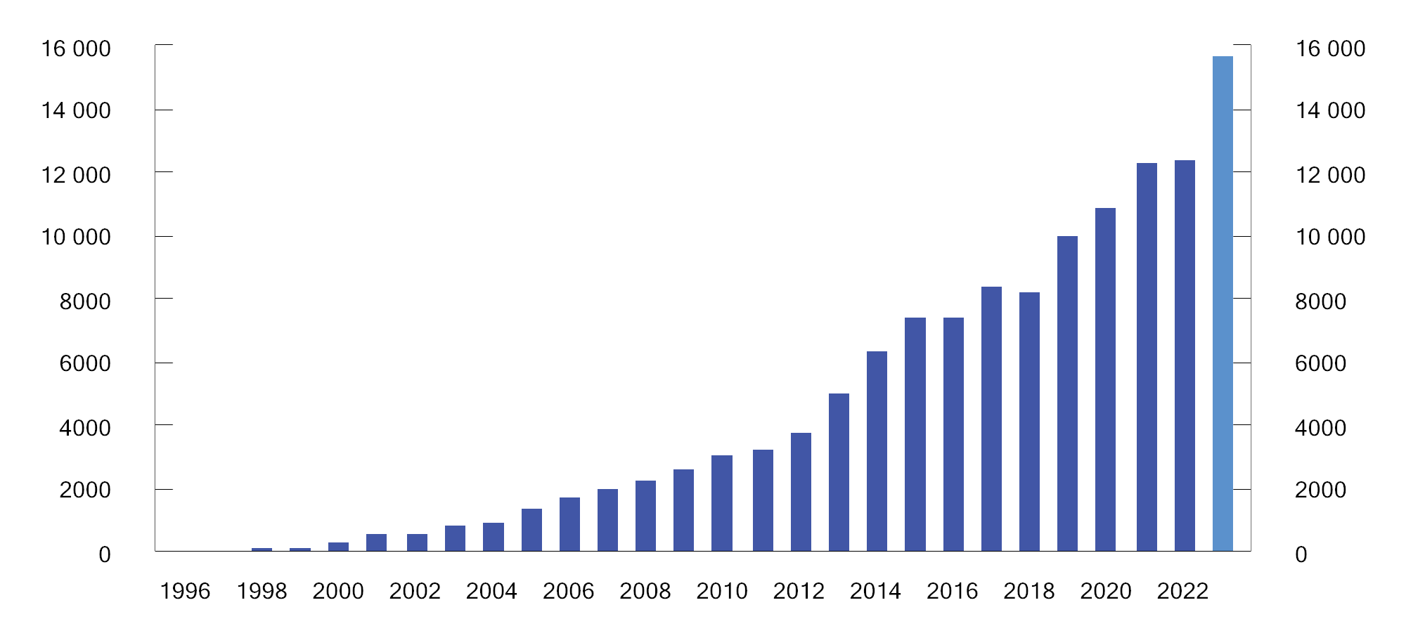
          - Markedsverdien av SPU siden 1996. Milliarder kroner
Kilder: Norges Bank og Finansdepartementet.
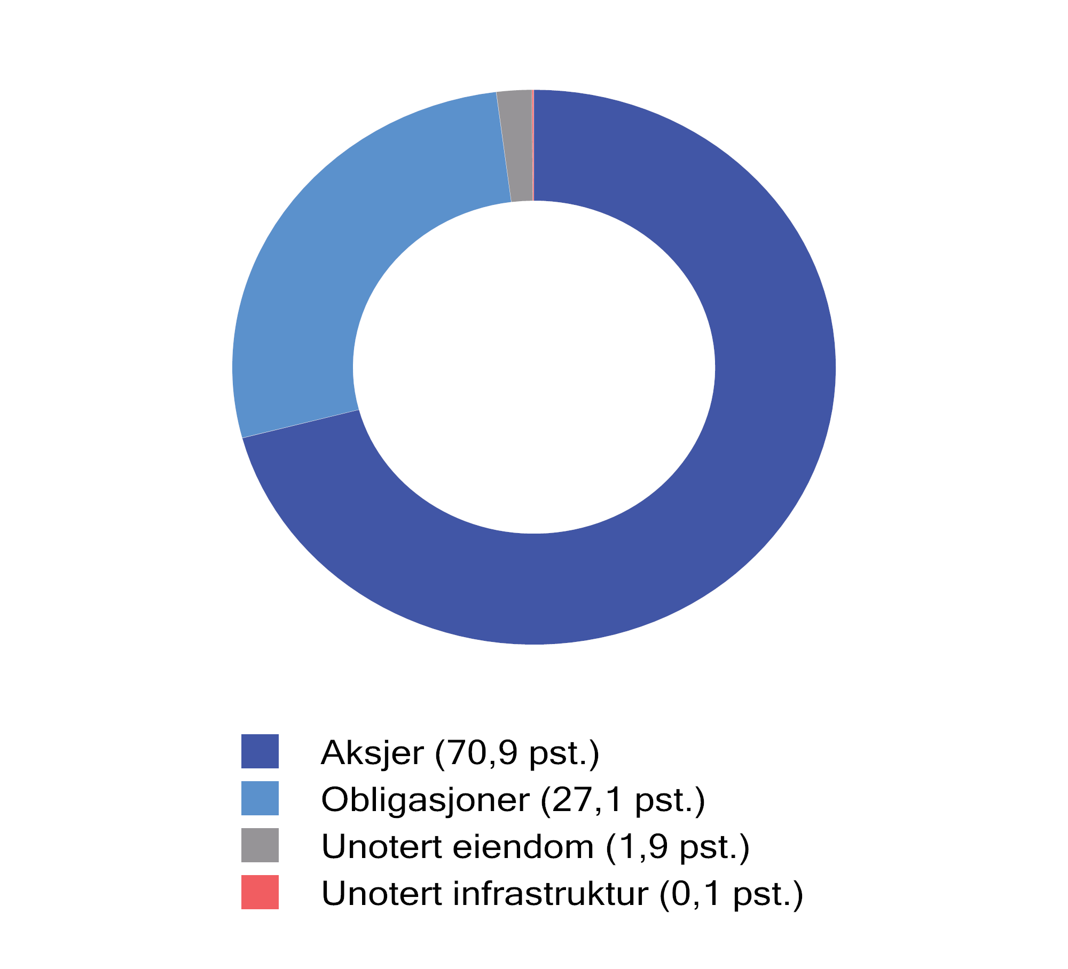
          - Fordeling av SPUs investeringer ved utgangen av 2023. Prosent
Kilder: Norges Bank og Finansdepartementet.
I løpet av 2023 økte verdien av SPU med 3 327 mrd. kroner, se figur 2.9. Verdiøkningen skyldes både høy avkastning i finansmarkedene, store overføringer fra staten og at kronen svekket seg. God utvikling i finansmarkedene førte til en avkastning av fondet på 2 214 mrd. kroner. Fondet fikk videre en netto overføring fra staten på 711 mrd. kroner som følge av at inntektene fra petroleumsvirksomheten var vesentlig høyere enn det oljekorrigerte budsjettunderskuddet. En svakere krone målt mot fondets valutakurv bidro isolert sett til å øke fondsverdien med 409 mrd. kroner. Endringer i kronekursen påvirker imidlertid ikke fondets internasjonale kjøpekraft. Figur 2.10 viser de nominelle bidragene til fondets verdi siden det første innskuddet i 1996.
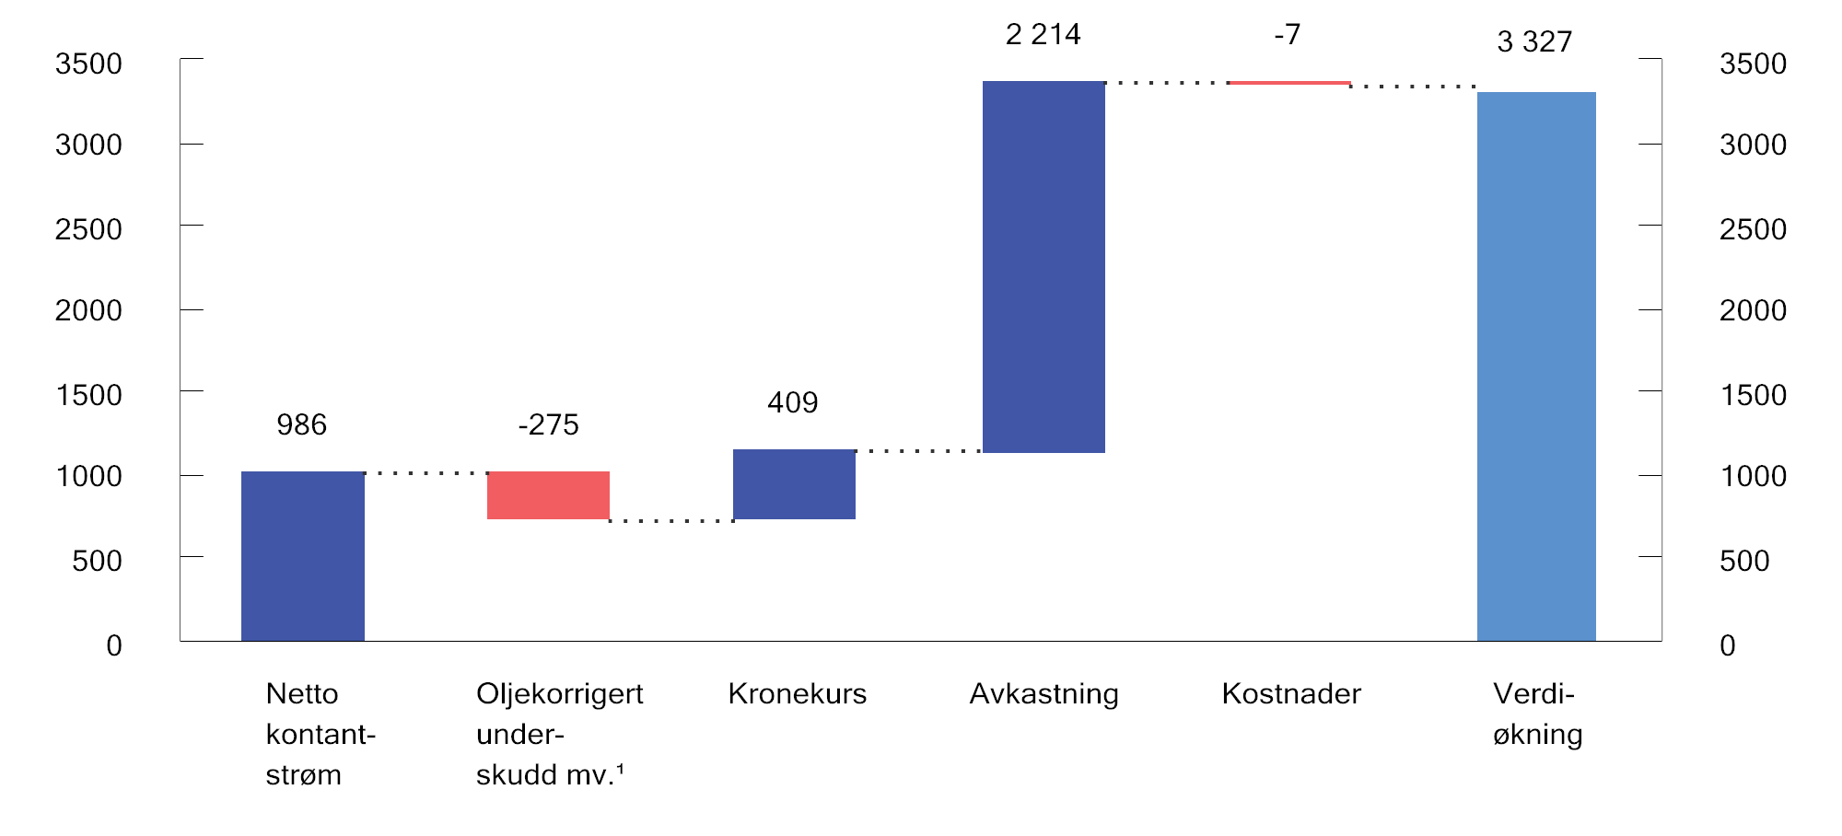
          - Utvikling i markedsverdien av SPU i 20232. Milliarder kroner
1 Netto overføring fra staten til SPU gjennom året er basert på estimater for statens netto kontantstrøm fra petroleumsvirksomheten og oljekorrigert underskudd. Avviket mellom det overførte beløpet og det endelige avsatte beløpet i statsregnskapet, legges til overføringen det påfølgende året. Slike avvik er inkludert i «Oljekorrigert underskudd mv.».
2 Netto kontantstrøm og oljekorrigert underskudd er basert på tall fra Prop. 30 S (2023–2024) Ny saldering av statsbudsjettet 2023.
Kilder: Norges Bank og Finansdepartementet.
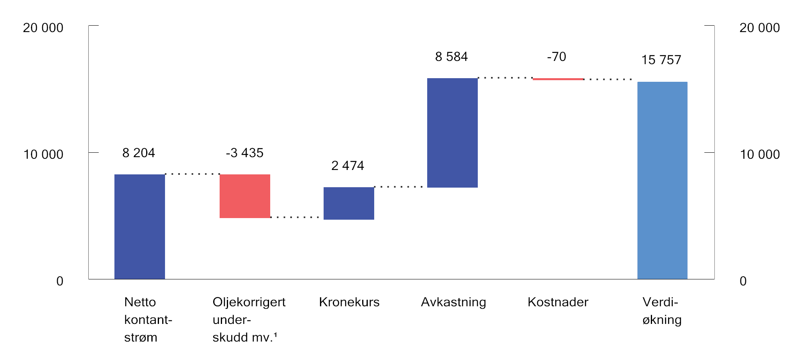
          - Utvikling i markedsverdien av SPU siden 19962. Milliarder kroner
1 Netto overføring fra staten til SPU gjennom året er basert på estimater for statens netto kontantstrøm fra petroleumsvirksomheten og oljekorrigert underskudd. Avviket mellom det overførte beløpet og det endelige avsatte beløpet i statsregnskapet, legges til overføringen det påfølgende året. Slike avvik er inkludert i «Oljekorrigert underskudd mv.».
2 Netto kontantstrøm og oljekorrigert underskudd er basert på tall fra Prop. 30 S (2023–2024) Ny saldering av statsbudsjettet 2023.
Kilder: Norges Bank og Finansdepartementet.

Avkastning
Avkastningen av SPU i 2023 var 16,1 pst. før fradrag for forvaltningskostnader, se tabell 2.5. Det er det tredje beste året i fondets historie. Resultatet må imidlertid ses i sammenheng med den negative avkastningen i 2022. Aksjer, obligasjoner og unotert infrastruktur for fornybar energi hadde positiv avkastning i 2023, mens avkastningen av unotert eiendom var negativ. Justert for inflasjon og forvaltningskostnader var fondets netto realavkastning i fjor 12,5 pst., se figur 2.11 og tabell 2.6.
De siste 20 årene har fondets gjennomsnittlige årlige, nominelle avkastning vært 6,5 pst. Justert for prisstigning og forvaltningskostnader, innebærer det en årlig netto realavkastning på 4,1 pst.
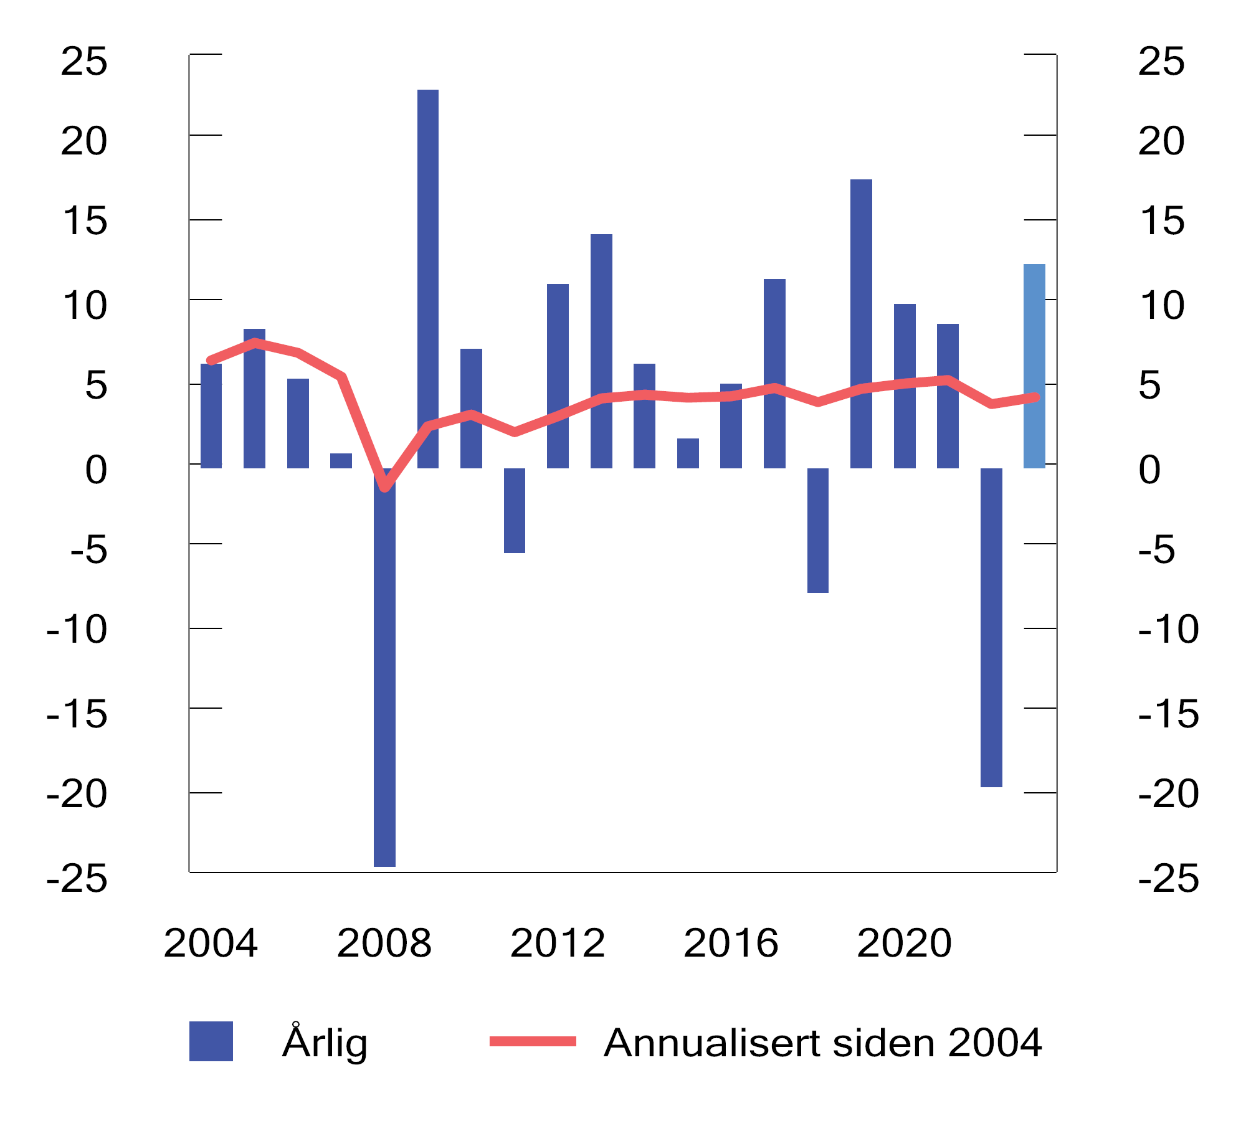
          - Realavkastning av SPU de siste 20 årene etter fradrag for forvaltningskostnader, målt i fondets valutakurv. Prosent
Kilder: Norges Bank og Finansdepartementet.
            - Avkastning av SPU i 2023, siste 5, 10 og 20 år, målt i fondets valutakurv og før fradrag for forvaltningskostnader. Årlig geometrisk gjennomsnitt. Prosent
05J1xt2
 | 2023 | Siste 5 år | Siste 10 år | Siste 20 år
SPU
Portefølje | 16,14 | 8,72 | 6,71 | 6,51
Referanseindeks | 16,32 | 8,30 | 6,48 | 6,27
Meravkastning (prosentenheter)1 | -0,18 | 0,42 | 0,22 | 0,23
Aksjer
Portefølje2 | 21,35 | 12,12 | 8,85 | 8,33
Norges Banks interne referanseindeks3 | 20,98 | 11,48 | 8,53 | 7,92
Meravkastning (prosentenheter) | 0,38 | 0,64 | 0,32 | 0,40
Obligasjoner
Portefølje | 6,13 | 1,12 | 2,08 | 3,24
Norges Banks interne referanseindeks4 | 5,62 | 0,48 | 1,79 | 2,99
Meravkastning (prosentenheter) | 0,51 | 0,64 | 0,29 | 0,25
Unotert eiendom
Portefølje5 | -12,37 | 1,25 | 4,27 | 4,34
Norges Banks interne referanseindeks6 | 9,72 | 4,34
Notert eiendom
Portefølje7 | 16,61 | 1,04 | 2,03
Norges Banks interne referanseindeks6 | 11,21 | 7,69
Unotert infrastruktur for fornybar energi
Portefølje8 | 3,68 | 5,03
Norges Banks interne referanseindeks6 | 9,35 | -6,48
1 Meravkastningen før 2017 er beregnet basert på avkastningen av aksje- og obligasjonsporteføljen.
2 Aksjeporteføljen uten noterte eiendomsinvesteringer. Norges Bank forvalter både noterte og unoterte eiendomsinvesteringer som del av en samlet eiendomsstrategi.
3 Referanseindeks justert for aksjer som benyttes som målestokk for eiendom og unotert infrastruktur, se boks 2.11.
4 Referanseindeks justert for obligasjoner som benyttes som målestokk for eiendom og unotert infrastruktur, se boks 2.11.
5 Den første unoterte eiendomsinvesteringen ble gjennomført i første kvartal 2011. Avkastning siste 20 år er annualisert avkastning fra og med 1. april 2011.
6 Norges Banks utvalgte aksjer og obligasjoner fra Finansdepartementets referanseindeks som benyttes som målestokk for notert eiendom, unotert eiendom eller infrastruktur for fornybar energi, se boks 2.11.
7 En portefølje av noterte eiendomsinvesteringer ble i oktober 2014 overført fra aksjeforvaltningen til eiendomsforvaltningen. Avkastning siste 10 år er annualisert avkastning fra og med 1. november 2014.
8 Den første investeringen i unotert infrastruktur for fornybar energi ble gjennomført i mai 2021. Avkastning siste 5 år er avkastning fra og med 1. juni 2021.
Kilder: Norges Bank og Finansdepartementet.
            - Realavkastning av SPU i 2023, siste 5, 10 og 20 år, målt i fondets valutakurv. Årlig geometrisk gjennomsnitt. Prosent
05J1xt2
 | 2023 | Siste 5 år | Siste 10 år | Siste 20 år
Avkastning SPU | 16,14 | 8,72 | 6,71 | 6,51
Inflasjon | 3,20 | 3,52 | 2,43 | 2,29
Forvaltningskostnader | 0,05 | 0,05 | 0,05 | 0,07
Netto realavkastning | 12,49 | 4,97 | 4,13 | 4,05
Kilder: Norges Bank og Finansdepartementet.
Aksjer
SPUs samlede investeringer i noterte aksjer hadde i 2023 en avkastning på 21,3 pst. Norges Bank investerer i noterte aksjer i eiendomsfond og -selskaper som en del av eiendomsforvaltningen. Disse aksjene hadde i 2023 en avkastning på 16,6 pst. Avkastningen av fondets øvrige aksjer var 21,4 pst. Det var store forskjeller i avkastning mellom ulike sektorer. Teknologisektoren hadde høyest avkastning med over 50 pst., blant annet på grunn av utviklingen innen kunstig intelligens. Avkastningen må samtidig ses i sammenheng med den kraftige verdinedgangen for denne sektoren i 2022. Konsumvaresektoren hadde lavest avkastning i fjor med 1 pst., noe som må ses i sammenheng med fall i salget av husholdningsprodukter som mat- og drikkevarer.
De siste 20 årene har gjennomsnittlig årlig avkastning for aksjeforvaltningen vært 8,3 pst.
Fondets aksjeindeks har en noe annen geografisk sammensetning enn det som følger av den underliggende globale aksjeindeksen som utarbeides av indeksleverandøren FTSE Russell. Fondets indeks har blant annet en høyere andel europeiske aksjer og en lavere andel amerikanske aksjer. I 2023 hadde europeiske aksjer en lavere avkastning enn amerikanske aksjer. Forskjellene i landsammensetningen bidro i 2023 isolert sett til å redusere avkastningen av fondets aksjeindeks med om lag 1,0 prosentenhet sammenlignet med den underliggende globale aksjeindeksen. Slike avkastningsforskjeller vil kunne variere betydelig fra år til år. Avvikene har de siste syv årene bidratt til å redusere avkastningen av fondets aksjeindeks med om lag 0,9 prosentenheter i gjennomsnitt per år. Samtidig har forskjellene bidratt til en viss reduksjon i risikoen, målt ved svingningene til avkastningen av aksjeindeksen. Figur 2.12 viser sammensetningen av fondets aksjeindeks ved utgangen av 2023.
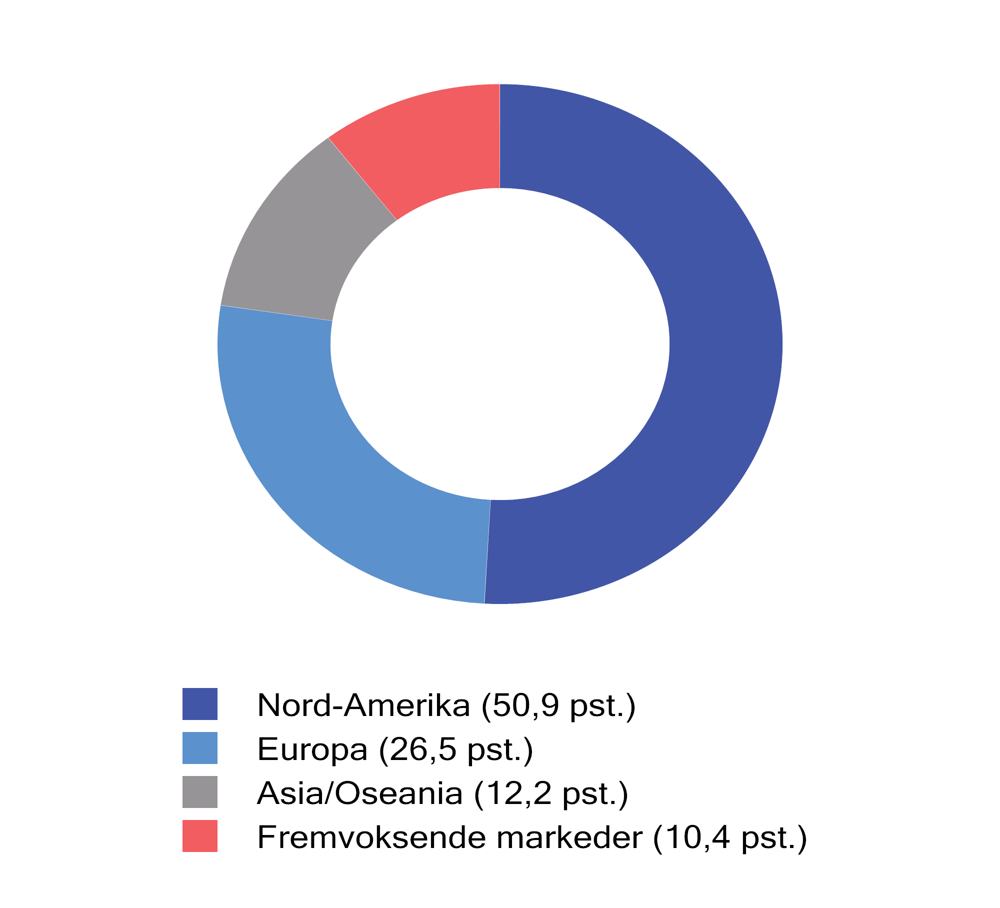
          - Fordeling av SPUs referanseindeks for aksjer ved utgangen av 2023.
Kilder: Norges Bank og Finansdepartementet.
Ved utgangen av 2023 var 164 selskaper utelukket fra SPUs referanseindeks som følge av beslutninger basert på retningslinjene for observasjon og utelukkelse av selskaper fra SPU (de etiske retningslinjene), se tabell 2.3. Både i enkeltår og over tid kan dette bidra til å øke eller redusere avkastningen av referanseindeksen, selv om dette ikke er formålet med de etiske utelukkelsene. Etisk motiverte utelukkelser bidro i 2023 til å øke avkastningen av referanseindeksen for aksjer med 0,48 prosentenheter. Både de produktbaserte og de atferdsbaserte utelukkelsene bidro positivt. Siden 2006 har utelukkelsene på årlig basis redusert avkastningen av referanseindeksen for aksjer med om lag 0,03 prosentenheter. De atferdsbaserte utelukkelsene har bidratt positivt, mens de produktbaserte utelukkelsene av tobakk og enkelte typer våpen har bidratt negativt.
Obligasjoner
Det internasjonale rentenivået steg gjennom store deler av 2023, men falt i fjerde kvartal, jf. ovenfor. Rentefallet mot slutten av året kom som følge av at inflasjonen falt raskere enn forventet, og at flere sentralbanker signaliserte kutt i styringsrentene i 2024. SPUs obligasjonsportefølje fikk i fjor en avkastning på 6,1 pst. Selskapsobligasjoner steg mest med 8,9 pst., blant annet som følge av en reduksjon i kredittpåslaget. De siste 20 årene har gjennomsnittlig årlig avkastning av obligasjonsporteføljen vært 3,2 pst.
              - Interne referanseindekser
Referanseindeksen for SPU, som er fastsatt av Finansdepartementet, består kun av noterte aksjer og obligasjoner. Norges Bank kan i tillegg investere deler av fondet i unotert eiendom og infrastruktur for fornybar energi, innenfor rammer satt av departementet. Når banken foretar en ny unotert investering, velger banken ut et sett med aksjer og/eller obligasjoner fra referanseindeksen som avkastningen av investeringen skal sammenlignes med. Aksjene og obligasjonene velges ut slik at valuta- og markedseksponeringen er mest mulig lik som for den aktuelle investeringen, og kan ses på som finansieringen av denne. For eksempel er eiendomsinvesteringer i Storbritannia finansiert med aksjer og obligasjoner utstedt i britiske pund. Innenfor eiendomsforvaltningen investerer Norges Bank også deler av fondet i noterte eiendomsaksjer. Disse investeringene finansieres på samme måte.
En konsekvens av denne finansieringsmodellen er at referanseindeksen kan deles i to deler: de aksjene og obligasjonene som finansierer eiendom og unotert infrastruktur, og referanseindeksens øvrige aksjer og obligasjoner. De øvrige aksjer og obligasjoner bruker banken som interne referanseindekser for henholdsvis aksje- og obligasjonsforvaltningen, se figur 2.13.
Norges Banks interne referanseindekser kan ha en noe annen avkastning enn referanseindeksene fastsatt av Finansdepartementet. Det skyldes blant annet en litt annen land- og valutasammensetning. I 2023 var avkastningen av bankens interne aksjeindeks 0,23 prosentenheter høyere enn aksjeindeksen fastsatt av Finansdepartementet. Tilsvarende var avkastningen av bankens interne obligasjonsindeks 0,03 prosentenheter lavere enn Finansdepartementets obligasjonsindeks, se tabell 2.7.

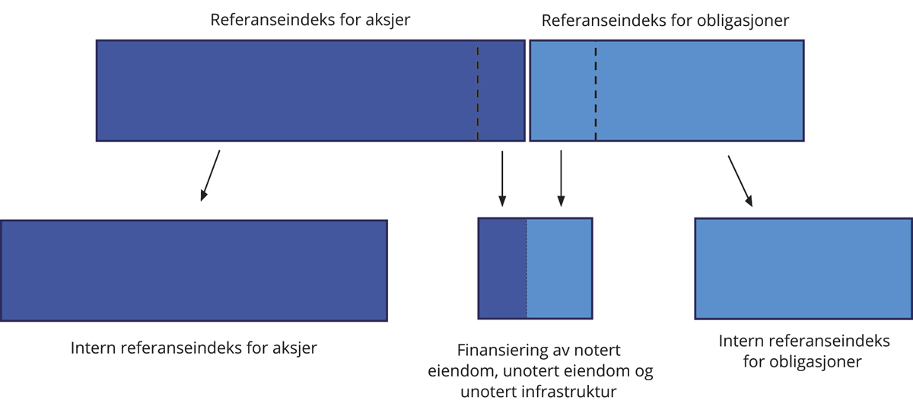
          - Illustrasjon over interne referanseindekser
Kilde: Norges Bank og Finansdepartementet.
            - Avkastning av aksje- og obligasjonsindeksene i 2023, siste 5, 10 og 20 år, målt i fondets valutakurv. Årlig geometrisk gjennomsnitt. Prosent
05J1xt2
 | 2023 | Siste 5 år | Siste 10 år | Siste 20 år
Finansdepartementets aksjeindeks | 20,75 | 11,49 | 8,53 | 7,93
Norges Banks interne aksjeindeks | 20,98 | 11,48 | 8,53 | 7,92
Finansdepartementet obligasjonsindeks | 5,65 | 0,44 | 1,77 | 2,98
Norges Banks interne obligasjonsindeks | 5,62 | 0,48 | 1,79 | 2,99
Kilder: Norges Bank og Finansdepartementet.
Rammeslutt
Eiendom
Eiendomsmarkedet var i 2023 preget av usikkerhet. Økte styringsrenter, høy inflasjon og geopolitiske forhold påvirket både verdsettelsen, finansieringsmulighetene og transaksjonsmarkedet negativt. Hjemmekontor er flere steder blitt en vanlig del av arbeidslivet, blant annet i USA, og mange bedrifter reduserer kontorarealene og søker mer fleksible løsninger. Dette har påvirket etterspørselen i kontormarkedet negativt og har bidratt til at verdien av kontoreiendommer har falt.
Norges Bank investerer i både notert og unotert eiendom innenfor en samlet eiendomsstrategi. De samlede eiendomsinvesteringene oppnådde i 2023 en avkastning på -0,2 pst., men det var store forskjeller mellom notert og unotert eiendom. Forskjeller blant annet i belåning, geografisk plassering og type eiendom kan trolig forklare dette, samt at noterte og unoterte eiendomsinvesteringer, i tråd med gjeldende regnskapsregler, verdsettes på ulike måter, se boks 2.12.
Fondets unoterte eiendomsportefølje fikk i 2023 en avkastning på -12,4 pst. Avkastningen påvirkes hovedsakelig av leieinntekter og verdiendringer på eiendom og gjeld. I 2023 bidro disse med henholdsvis 3,4 og -16,2 prosentenheter. Fra fondets første eiendomskjøp i 2011 frem til og med 2023 har gjennomsnittlig årlig avkastning av de unoterte eiendomsinvesteringene vært 4,3 pst.
Fondets noterte eiendomsinvesteringer bestod ved utgangen av 2023 av investeringer i 49 selskaper. Avkastningen av disse investeringene var i 2023 på 16,6 pst. Norges Bank har investert i notert eiendom som en del av eiendomsforvaltningen siden oktober 2014. I denne perioden har gjennomsnittlig årlig avkastning av disse investeringene vært 2,0 pst.
              - Verdsettelse av notert og unotert eiendom
Norges Bank investerer både direkte i unotert eiendom og i aksjer i børsnoterte selskaper som igjen investerer i eiendom. Regnskapsreglene innebærer at disse investeringene verdsettes på ulike måter. Noterte eiendomsaksjer prissettes kontinuerlig i aksjemarkedet, blant annet basert på hva investorer tror om fremtidsutsiktene for leieinntekter og rentenivå. På kort sikt svinger aksjekursene for notert eiendom i stor grad i takt med resten av aksjemarkedet.
Direkteinvesteringer i unotert eiendom prises ikke løpende i et marked, men verdsettes av uavhengige tredjeparter. Verdsettelsene baseres blant annet på eiendommenes løpende leieinntekter, hva lignende eiendommer i samme område er omsatt for og eiendommenes individuelle egenskaper som standard og beliggenhet. Slike vurderinger gjøres som regel kvartalsvis, halvårlig eller årlig.
Mens verdsettelsen av noterte aksjer er fremoverskuende, er den basert på enkelte tilbakeskuende elementer for unotert eiendom. Verdien av unotert eiendom endrer seg langsomt og synes å være glattet over tid. Verdiendringene skjer også med et betydelig tidsetterslep sammenlignet med aksjemarkedet og noterte eiendomsinvesteringer. I perioder hvor det gjennomføres få eiendomssalg i markedet, kan det være vanskelig å finne sammenlignbare eiendommer som nylig er solgt, og som kan fungere som en rettesnor for verdsettelsene. I slike perioder kan det derfor være ekstra utfordrende å verdsette unotert eiendom.
I 2023 falt verdien av SPUs unoterte eiendommer med vel 16 pst., mens verdien av fondets noterte eiendomsinvesteringer steg. Denne forskjellen må ses i sammenheng med utviklingen året før, hvor utviklingen var motsatt – notert eiendom falt kraftig i verdi, mens unotert eiendom steg. Det er grunn til å tro at verdifallet for unotert eiendom i 2023 til dels er en forsinket effekt av omstendighetene som fikk verdien av notert eiendom til å falle året før.
Noterte eiendomsselskaper og -fond benytter ofte høyere belåning enn det som er vanlig ved direkteinvesteringer i unotert eiendom. Det har trolig bidratt til at notert eiendom over tid har hatt noe høyere risiko enn unotert eiendom. Sett bort fra effekten av belåning, er det ifølge studier liten grunn til å forvente at notert og unotert eiendom over tid vil ha veldig ulik verdiutvikling.1
1 Se blant annet S.V. Nieuwerburgh, R. Stanton og L. Bever (2015) A review of real estate and infrastructure investments by the Norwegian Government Pension Fund Global.
Rammeslutt
Unotert infrastruktur for fornybar energi
Fondet gjennomførte i løpet av 2023 to nye investeringer i infrastruktur for fornybar energi. Det ble inngått avtaler om å kjøpe deler av en portefølje med sol- og landbasert vindkraft i Spania, og en andel av et havvindprosjekt under konstruksjon i Tyskland. Ved utgangen av året var den samlede verdien av fondets investeringer i unotert infrastruktur for fornybar energi om lag 18 mrd. kroner, mens avkastningen i løpet av året var 3,7 pst. Avkastningen for unotert infrastruktur for fornybar energi består av inntekter fra kraftsalg og verdiendring på eiendelene. Den positive avkastningen i 2023 skyldes i hovedsak inntekter fra kraftsalg. Verdien av eiendelene falt samtidig noe blant annet som følge av en reduksjon i forventede fremtidige strømpriser. Gjennomsnittlig årlig avkastning siden den første investeringen ble gjennomført i mai 2021, har vært 5,0 pst.
Løpende inntekter fra forvaltningen
Obligasjonsinvesteringene gir løpende inntekter til fondet i form av rentebetalinger, mens aksjeinvesteringene, unoterte eiendomsinvesteringer og unoterte infrastrukturinvesteringer gir løpende inntekter i form av henholdsvis utbyttebetalinger, leieinntekter og kontantstrøm fra kraftproduksjon. I 2023 utgjorde de samlede løpende inntektene til SPU i alt 320 mrd. kroner, tilsvarende om lag 2,2 pst. av gjennomsnittlig markedsverdi av fondet, se figur 2.14.
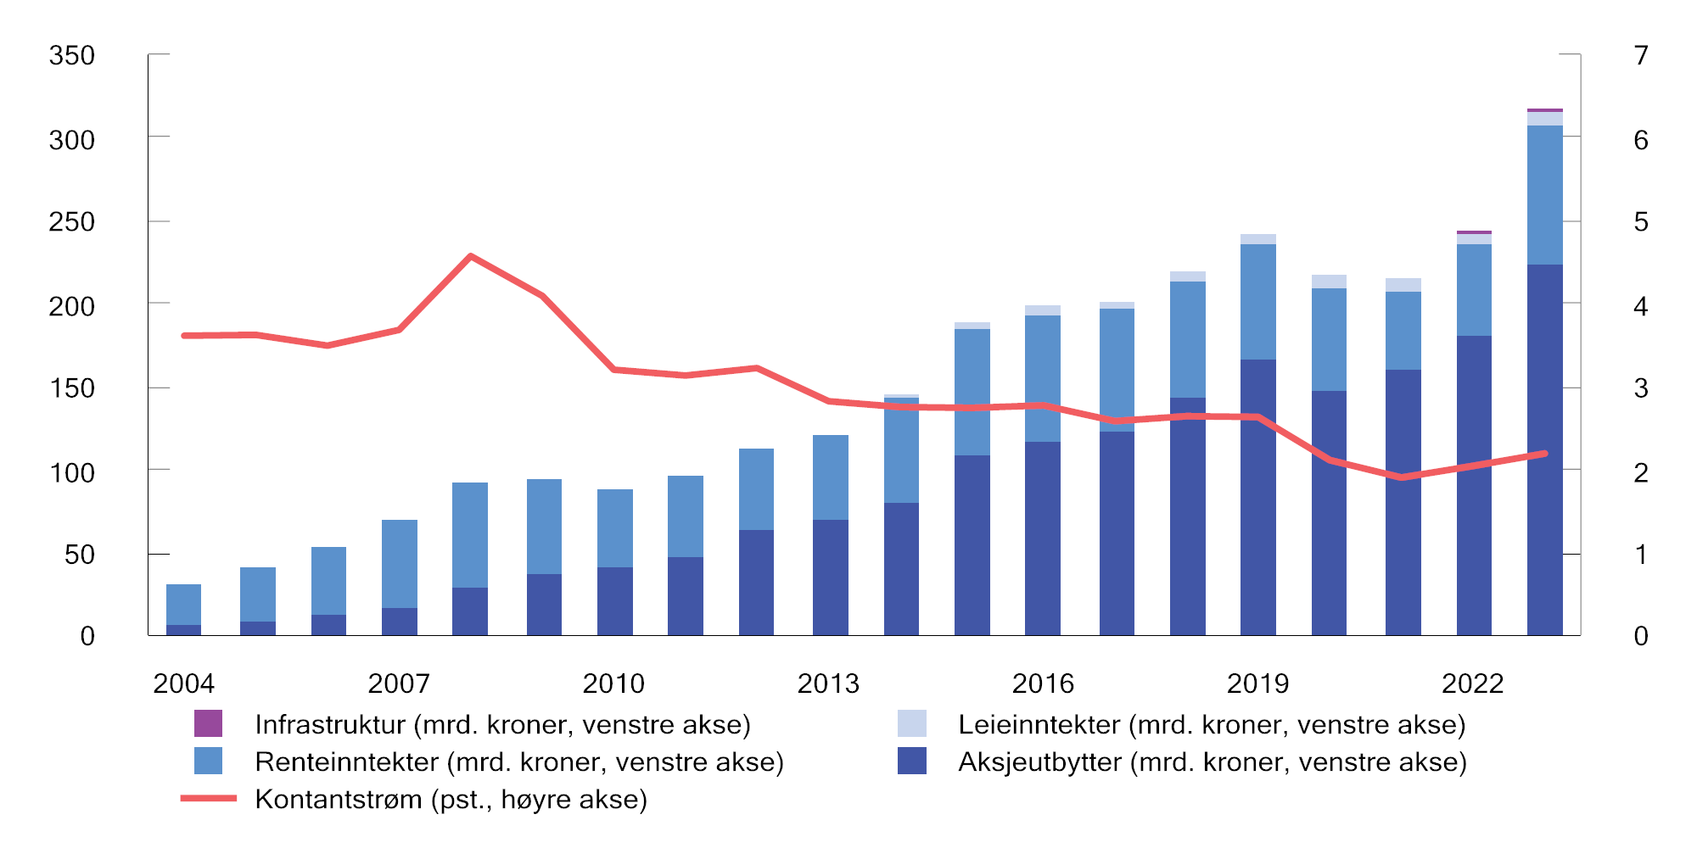
          - Utvikling i årlig kontantstrøm i SPU. Milliarder kroner og som andel av gjennomsnittlig fondsverdi
Kilder: Norges Bank og Finansdepartementet.

Meravkastning i forvaltningen
Finansdepartementet har fastsatt en referanseindeks for SPU. Norges Bank kan i forvaltningen av fondet avvike fra denne innenfor rammene som også er fastsatt av Finansdepartementet, såkalt aktiv forvaltning. Formålet med slike avvik er blant annet å sørge for en kostnadseffektiv gjennomføring av investeringsstrategien og å oppnå meravkastning. Referanseindeksen til fondet består kun av aksjer og obligasjoner. Norges Bank investerer i tillegg deler av fondet i unotert eiendom og i unotert infrastruktur for fornybar energi. Banken benytter tre hovedstrategier i forvaltningen: markedseksponering, verdipapirseleksjon og allokering, se boks 2.13.
              - Norges Banks forvaltningsstrategier
Innenfor rammene som mandatet fra Finansdepartementet setter for Norges Banks risikotaking, er det banken som beslutter hvilke strategier som skal benyttes i den operative gjennomføringen av forvalteroppdraget. Banken har gruppert de ulike strategiene som brukes i den aktive forvaltningen, i tre hovedstrategier: markedseksponering, verdipapirseleksjon og allokering.
Markedseksponering består av posisjonering og utlån av verdipapirer. Posisjonering innebærer å oppnå markedseksponering på en kostnadseffektiv måte, både med sikte på å øke avkastningen og å redusere transaksjonskostnadene. Strategien søker blant annet å utnytte forskjellen i priser mellom verdipapirer som er tilnærmet like, som for eksempel ulike aksjeklasser i samme selskap. Strategien prøver også å dra nytte av prisingseffekter av selskaps- og markedshendelser, og posisjonering knyttet til utvikling innenfor rentemarkedene, deriblant rentenivå, inflasjon, valuta og renteforskjeller mellom land.
Verdipapirseleksjon innebærer å analysere selskaper for å vurdere om fondet skal investere mer eller mindre i disse sammenlignet med vektene i referanseindeksen. Målet med slike avvik er å øke fondets avkastning. I tillegg gir selskapsanalysene innsikt i fondets største investeringer og bidrar til fondets rolle som en ansvarlig og aktiv eier. Verdipapirseleksjon i SPU utføres både av interne forvaltere i Norges Bank og av eksterne forvaltere.
Allokering består av ulike strategier som søker å forbedre fondets markeds- og risikoeksponering på sikt. Innholdet i disse strategiene har endret seg over tid. I Norges Banks gjeldende strategiplan står det at den aktive risikotakingen vil variere med markedsforholdene og at banken skal søke å unytte perioder der den mener at variasjoner i markedspriser er uforholdsmessig store. Allokeringsstrategier kan benyttes på tvers av aktivaklasser, og omfatter blant annet investeringer i eiendom og unotert infrastruktur for fornybar energi.
Rammeslutt
Samlet meravkastning
I 2023 var den samlede avkastningen av fondets investeringer 0,18 prosentenheter lavere enn avkastningen av referanseindeksen, se figur 2.15. Forskjellen i avkastning tilsvarer om lag 26 mrd. kroner. Det var meravkastning både i aksje- og obligasjonsforvaltningen, mens investeringene i unotert eiendom og infrastruktur for fornybar energi gjorde det svakere enn aksjene og obligasjonene de måles mot, se tabell 2.5. Av bankens hovedstrategier bidro markedseksponering og verdipapirseleksjon positivt til meravkastning, mens allokering bidro negativt, se tabell 2.8.
De siste 20 årene har Norges Bank oppnådd en gjennomsnittlig årlig meravkastning på 0,23 prosentenheter. Samlet sett tilsvarer det anslagsvis 309 mrd. kroner, se figur 2.16. Samlet meravkastning i denne perioden, etter at totale forvaltningskostnader er trukket fra, tilsvarer 242 mrd. kroner. Ettersom det ville påløpt kostnader også dersom banken ikke hadde hatt mulighet til å avvike fra referanseindeksen, herunder transaksjonskostnader ved indeksendringer og innfasing av ny kapital, kan dette beløpet anses som et nedre anslag på verdiskapingen i forvaltningen av fondet.
Norges Bank har i perioden siden 2013 målt bidraget til fondets samlede meravkastning fra ulike strategier. I perioden 2013–2023 har verdipapirseleksjon og markedseksponering bidratt positivt til meravkastningen, mens allokering har bidratt negativt, se tabell 2.9. Aksjeforvaltningen ga det største bidraget til meravkastningen i denne perioden, men også obligasjonsforvaltningen bidro positivt. Realaktiva, i hovedsak de noterte eiendomsinvesteringene, bidro negativt.
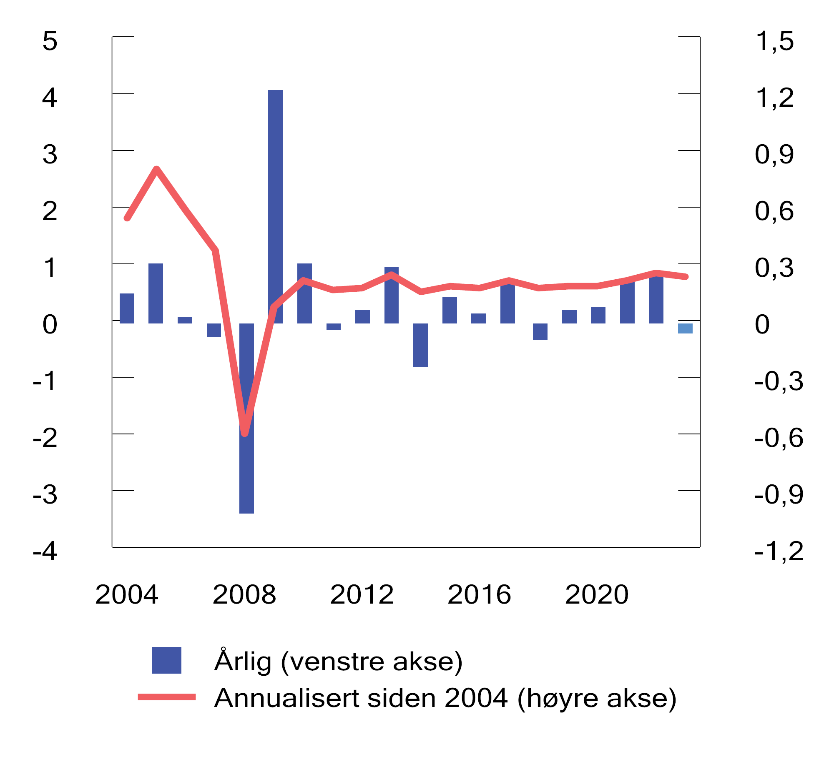
          - Brutto meravkastning av Norges Banks forvaltning. Prosent
Kilder: Norges Bank og Finansdepartementet.
            - Bidrag til brutto meravkastning fra ulike investeringsstrategier i 2023. Prosentenheter
07J1xt2
 |  | Aksjer | Obligasjoner | Realaktiva | Allokering | Totalt
Markedseksponering |  | 0,06 | 0,10 |  | 0,00 | 0,16
 | Posisjonering | 0,02 | 0,10 |  | 0,00 | 0,12
 | Utlån av verdipapirer | 0,03 | 0,01 |  |  | 0,04
Verdipapirseleksjon |  | 0,21 | -0,03 |  |  | 0,18
 | Interne strategier | 0,10 | -0,03 |  |  | 0,07
 | Eksterne strategier | 0,11 |  |  |  | 0,11
Allokeringsstrategier |  | -0,02 | 0,07 | -0,48 | -0,10 | -0,53
 | Infrastruktur for fornybar energi |  |  | -0,01 |  | -0,01
 | Eiendom |  |  | -0,47 |  | -0,47
 | – hvorav unotert eiendom |  |  | -0,58 |  | -0,58
 | – hvorav notert eiendom |  |  | 0,11 |  | 0,11
 | Allokeringsbeslutninger | -0,02 | 0,07 |  | -0,10 | -0,05
Totalt |  | 0,25 | 0,14 | -0,48 | -0,10 | -0,18
Kilde: Norges Bank.
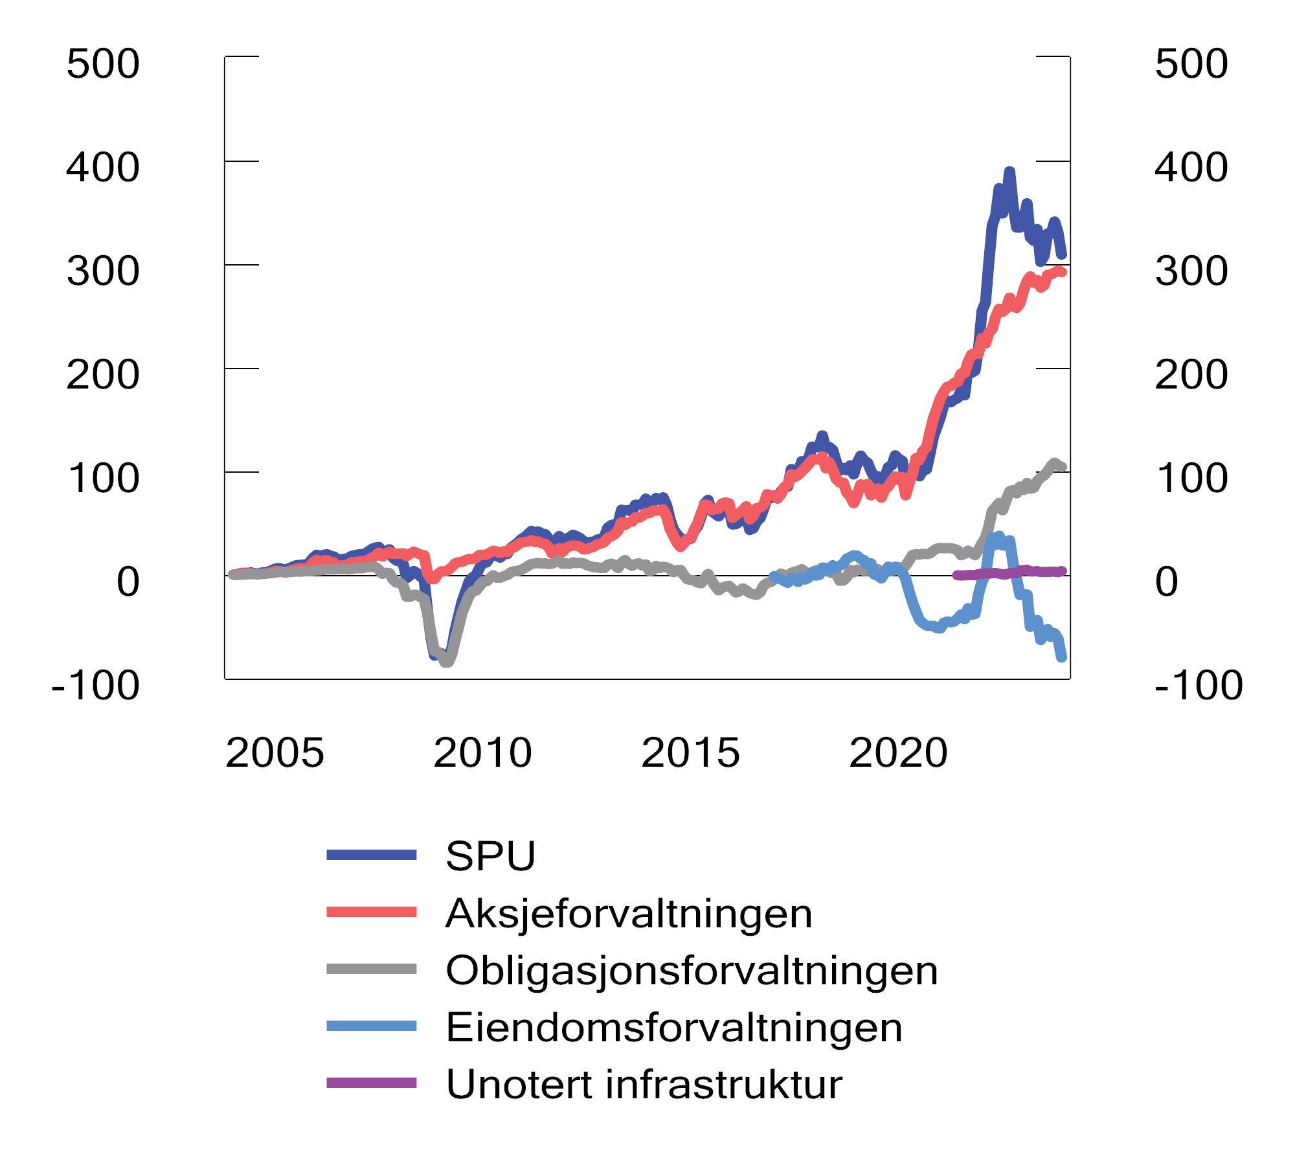
          - Akkumulert brutto meravkastning av Norges Banks forvaltning siste 20 år. Milliarder kroner
Kilder: Norges Bank og Finansdepartementet.
            - Bidrag til brutto meravkastning fra ulike investeringsstrategier i perioden 2013–2023. Prosentenheter
07J1xt2
 |  | Aksjer | Obligasjoner | Realaktiva | Allokering | Totalt
Markedseksponering |  | 0,11 | 0,07 |  | 0,00 | 0,18
 | Posisjonering | 0,07 | 0,07 |  | 0,00 | 0,14
 | Utlån av verdipapirer | 0,04 | 0,01 |  |  | 0,05
Verdipapirseleksjon |  | 0,16 | 0,01 |  |  | 0,17
 | Interne strategier | 0,07 | 0,01 |  |  | 0,08
 | Eksterne strategier | 0,09 |  |  |  | 0,09
Allokeringsstrategier |  | 0,00 | -0,01 | -0,06 | 0,00 | -0,06
 | Infrastruktur for fornybar energi |  |  | 0,00 |  | 0,00
 | Eiendom |  |  | -0,06 |  | -0,06
 | – hvorav unotert eiendom |  |  | 0,00 |  | 0,00
 | – hvorav notert eiendom |  |  | -0,05 |  | -0,05
 | Allokeringsbeslutninger | 0,00 | -0,01 | 0,00 | 0,00 | -0,01
Totalt |  | 0,26 | 0,07 | -0,06 | 0,01 | 0,29
Kilde: Norges Bank.
Aksjer
I 2023 var avkastningen av aksjeinvesteringene 0,38 prosentenheter høyere enn avkastningen av Norges Banks interne referanseindeks for aksjer. Det største bidraget til meravkastningen kom fra verdipapirseleksjon, hvor investeringer i sektorene finans og teknologi bidro mest. Markedseksponering bidro også positivt, både ved inntekter fra utlån av verdipapirer og innenfor posisjonering. Allokeringsstrategiene bidro negativt.
I perioden fra 2013 til utgangen av 2023 har både verdipapirseleksjon og strategier for markedseksponering bidratt positivt, mens bidraget fra allokeringsstrategiene har vært nær null.
De siste 20 årene har fondets aksjeinvesteringer oppnådd en gjennomsnittlig årlig meravkastning på 0,40 prosentenheter.
Obligasjoner
Avkastningen av obligasjonsporteføljen i 2023 var 0,51 prosentenheter høyere enn avkastningen av bankens interne referanseindeks for obligasjoner.
De største positive bidragene kom fra obligasjoner utstedt av myndigheter i Europa og fremvoksende økonomier, der sistnevnte ikke inngår i fondets referanseindeks. Obligasjonsporteføljen hadde i tillegg kortere rentebinding enn referanseindeksen gjennom 2023. Som følge av renteutviklingen gjennom året, bidro kortere rentebinding til et positivt bidrag til meravkastningen. Både markedseksponering og allokeringsstrategiene bidro positivt til meravkastningen. Bankens strategi for verdipapirseleksjon fokuserer særlig på selskapsobligasjoner. Denne strategien bidro negativt i 2023.
I perioden fra 2013 til 2023 har strategiene for markedseksponering og verdipapirseleksjon bidratt positivt til fondets meravkastning, mens allokeringsstrategiene har bidratt negativt.
De siste 20 årene har fondets obligasjonsinvesteringer oppnådd en gjennomsnittlig årlig meravkastning på 0,25 prosentenheter.
Eiendom
Fondets samlede investeringer i eiendom fikk i 2023 en avkastning som var 10,51 prosentenheter lavere enn avkastningen av aksjene og obligasjonene som utgjør finansieringen av disse investeringene, se boks 2.11.
Det var i fjor store forskjeller i avkastningen mellom notert og unotert eiendom, som innebærer at det også var store forskjeller i oppnådd meravkastning sammenlignet med aksjene og obligasjonene som å finansierer eiendomsinvesteringene. Fondets noterte eiendomsinvesteringer oppnådde en avkastning som var 5,40 prosentenheter høyere enn avkastningen av aksjene og obligasjonene som inngår i finansieringen, mens de unoterte eiendomsinvesteringene fikk en avkastning som var 22,08 prosentenheter lavere enn avkastningen av finansieringen. Det må forventes at forskjellen i avkastning mellom eiendomsinvesteringene og finansieringen vil svinge betydelig over tid. I unotert eiendom blir verdiendringer ofte registrert flere kvartaler etter at tilsvarende verdiendringer har skjedd for notert eiendom, se nærmere omtale i boks 2.12. De siste fem årene har fondets noterte eiendomsinvesteringer hatt en gjennomsnittlig årlig avkastning som er 6,65 prosentenheter lavere enn avkastningen av verdipapirene som inngår i finansieringen. I samme periode har de unoterte eiendomsinvesteringer hatt en gjennomsnittlig årlig avkastning som er 3,10 prosentenheter lavere enn avkastningen av finansieringen.
Avkastningen av fondets unoterte eiendomsportefølje sammenlignes også med den globale eiendomsindeksen MSCI Global Annual Property Index. Indeksen utarbeides av indeksleverandøren MSCI og er basert på innrapporterte tall fra et stort antall eiendomsinvestorer. Indeksen publiseres noen måneder inn i det påfølgende året, og de siste beregningene som Norges Bank har lagt frem, er for 2022.
Norges Bank oppgir at avkastningen av fondets unoterte eiendomsportefølje i 2022 var -0,4 pst. målt etter MSCIs beregningsmetode, mens avkastningen av den globale eiendomsindeksen fra MSCI justert for transaksjonskostnader var 4,0 pst. SPUs unoterte eiendomsinvesteringer har en annen land- og sektorsammensetning enn den globale eiendomsindeksen. Norges Bank har beregnet at den globale eiendomsindeksen fra MSCI ville hatt en avkastning i 2022 på 1,7 pst. dersom indeksen hadde hatt den samme land- og sektorsammensetningen som fondets unoterte eiendomsportefølje.
De siste ti årene er gjennomsnittlig årlig avkastning av fondets unoterte eiendomsportefølje med MSCIs målemetode om lag 7,3 pst. Det er 0,7 prosentenheter lavere i snitt per år enn avkastningen av den globale eiendomsindeksen fra MSCI, og 0,3 prosentenheter lavere enn eiendomsindeksen justert for land- og sektorsammensetning.
Norges Bank har også sammenlignet avkastningen av de unoterte eiendomsinvesteringene med en global indeks av noterte eiendomsselskaper. Avkastningen av denne indeksen i 2023 var 8,5 pst. Risikoen ved å investere i tråd med denne indeksen kan samtidig avvike betydelig fra risikoen i fondets faktiske portefølje av unotert eiendom.
Unotert infrastruktur for fornybar energi
Norges Bank sammenligner avkastningen av fondets investeringer i unotert infrastruktur for fornybar energi med avkastningen av obligasjonene som finansierer investeringene, se boks 2.11. Verdipapirene som inngår i finansieringen, hadde i 2023 en avkastning på 9,4 pst. Det innebærer at fondets investeringer i unotert infrastruktur fikk en avkastning som var 5,7 prosentenheter lavere enn finansieringen.

Risiko og rammer
Absolutt risiko
Norges Bank har beregnet at de forventede årlige svingningene til avkastningen av fondets investeringer ved utgangen av 2023 var 10,3 pst., tilsvarende om lag 1 620 mrd. kroner, målt ved standardavvik og basert på tre års prishistorikk. Det er en liten økning fra 10,1 pst. ved inngangen til året. Under en antakelse om normalfordelte avkastningstall ventes svingningene i avkastningen i ett av tre år å være større enn 10,3 pst.
Analyser av historiske svingninger basert på månedlige avkastningstall, viser at avkastningen av fondets faktiske investeringer i 2023 svingte noe mindre enn avkastningen av referanseindeksen. Svingningene i både aksje- og obligasjonsporteføljen var noe lavere enn i referanseindeksen.
Innslaget av unoterte investeringer i fondet vil påvirke svingenene i fondsverdien. Som beskrevet i boks 2.12 verdsettes unotert eiendom på en annen måte enn noterte investeringer, og verdiene synes å være glattet over tid. Det medfører at verdisvingninger beregnet på månedlige eller kvartalsvise avkastningstall kan være lave for unoterte aktiva. Det betyr likevel ikke at risikoen ved investeringene nødvendigvis er lav. Når avkastningstallene som benyttes i beregningene, endres til årlige tall eller tall for enda lengre perioder, har svingningene en tendens til å øke. Samtidig reduseres antall uavhengige observasjoner, og resultatene blir derfor mindre sikre i statistisk forstand. Desto større andel unoterte investeringer fondet har, jo mer utfordrende blir det å si noe sikkert om Norges Banks forvaltning bidrar til å øke eller redusere fondets risiko.
De målte svingningene i fondets avkastning har variert over tid og har som regel vært noe høyere i fondet enn i referanseindeksen, se figur 2.17. De siste årene har imidlertid svingningene vært noe lavere i fondet enn i referanseindeksen. Det tyder på at avvikene som Norges Bank har tatt fra referanseindeksen, har bidratt til å redusere risikoen i fondet. Avvikene som tas i forvaltningen er likevel relativt små, og det er i hovedsak sammensetningen av referanseindeksen som bestemmer risikonivået i fondet.
Norges Bank har analysert hvordan fondsverdien ville utviklet seg i ulike historiske perioder med store markedsfall. Under finanskrisen i 2008 og 2009 falt aksjekursene i det globale aksjemarkedet med vel 40 pst., målt i fondets valutakurv. Norges Bank har estimert at dersom en tilsvarende markedsutvikling skulle inntreffe nå, ville fondets avkastning vært nær -30 pst., eller i størrelsesorden -4 700 mrd. kroner. Med utgangspunkt i en markedsverdi på 15 757 mrd. kroner, ville et slikt fall isolert sett redusert fondets markedsverdi til om lag 11 000 mrd. kroner. Banken har også analysert et utvalg fremoverskuende scenarioer med betydelig negativ innvirkning på fondets verdi over tid. Banken har blant annet analysert et scenario hvor høye realrenter og høy statlig og privat gjeld utløser en dyp og langvarig økonomisk nedgang. I et slikt scenario kan fondets mulige tap over en tidsperiode på opptil fem år være om lag -34 pst., eller drøyt -5 300 mrd. kroner. Alle analysene er tilgjengelig på bankens nettsider.
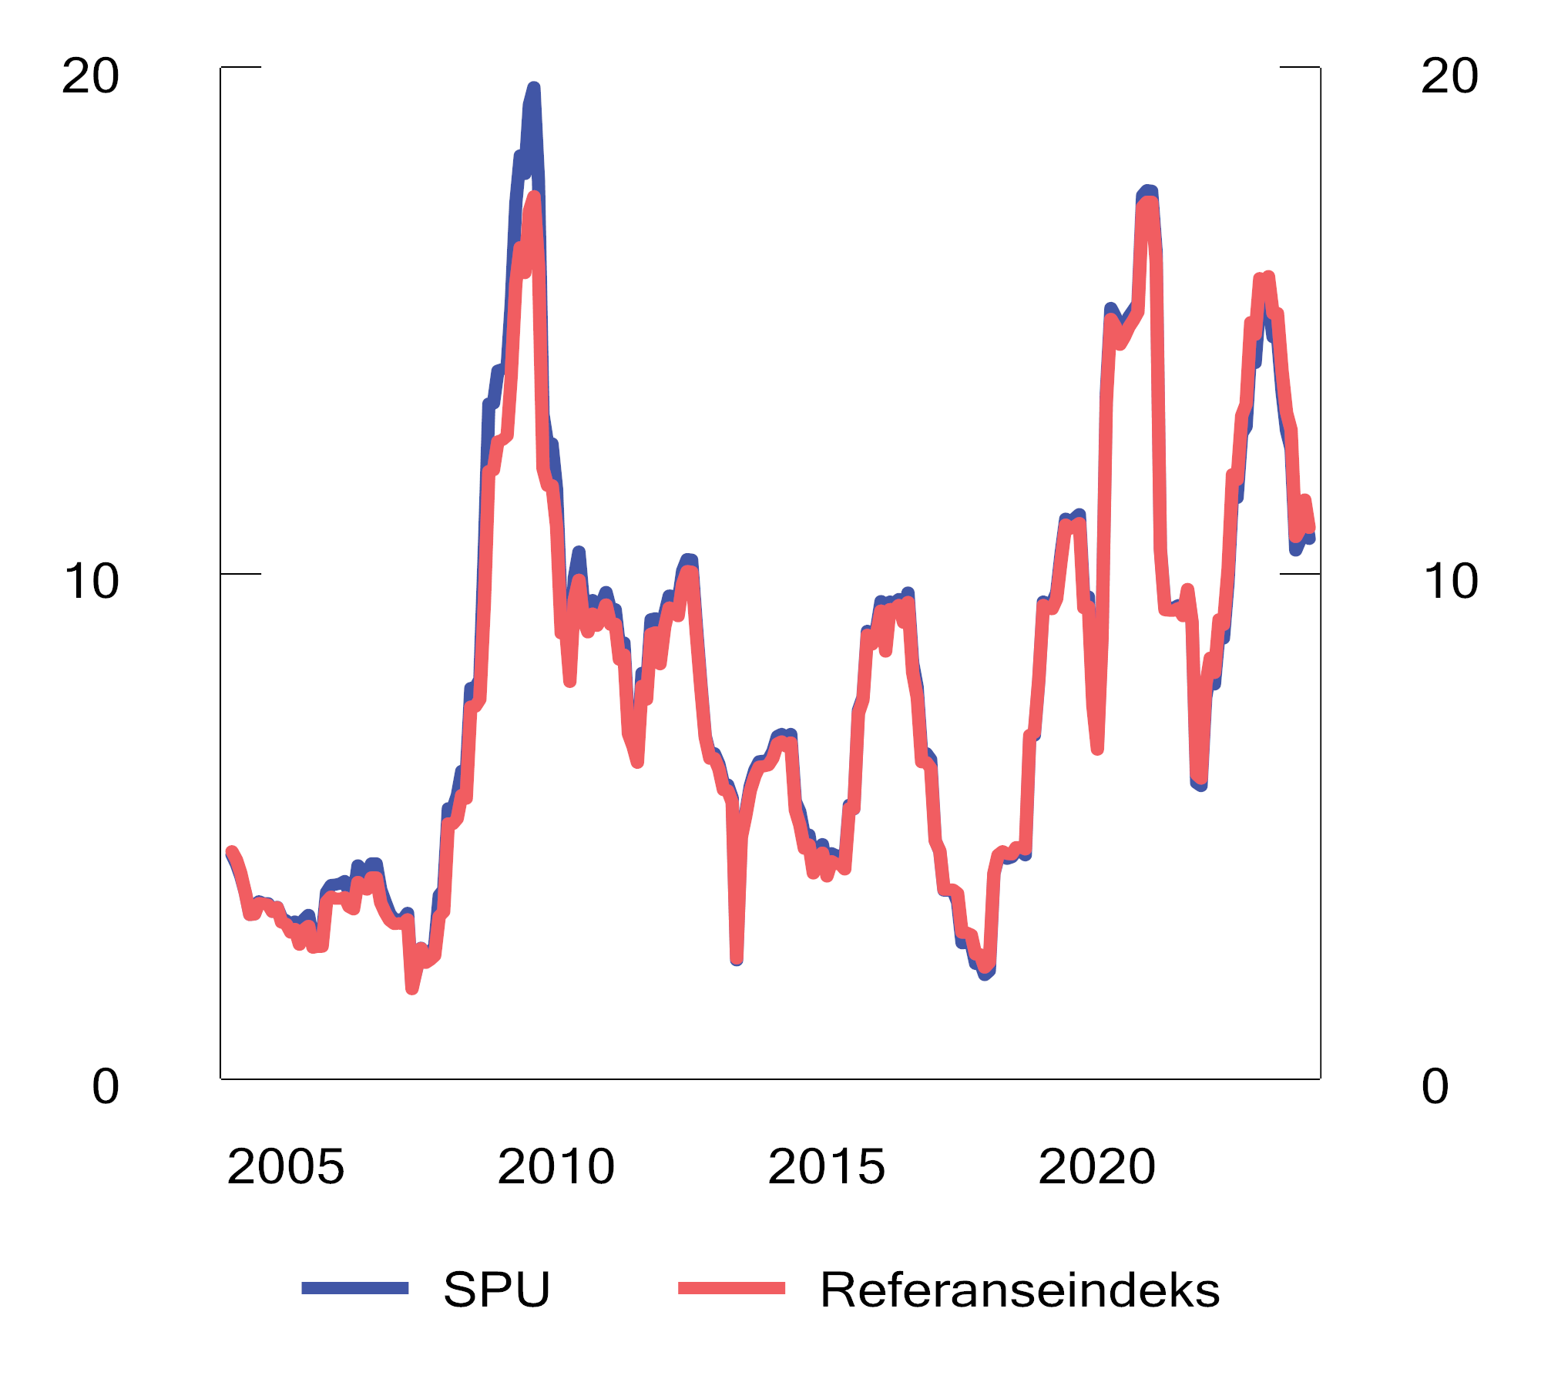
          - Rullerende tolvmåneders standardavvik av avkastningen av SPU1 og referanseindeksen. Prosent
1 Aksje- og obligasjonsporteføljene frem til og med 2016, hele fondet fra og med 2017.
Kilder: Norges Bank og Finansdepartementet.
Relativ risiko
Finansdepartementet har i mandatet som er gitt til Norges Bank, satt flere rammer som begrenser størrelsen på bankens avvik fra fondets referanseindeks. Rammen for forventet relativ volatilitet er sentral i risikostyringen. Forventet relativ volatilitet uttrykker hvor stor avkastningsforskjell som må forventes mellom SPU og referanseindeksen i et normalår. Rammen er satt til 1,25 prosentenheter.
Norges Bank utnyttet i 2023 kun en mindre andel av rammen for avvik fra indeksen. Banken har beregnet den forventede relative volatiliteten ved utgangen av året til 0,34 prosentenheter. Med utgangspunkt i en markedsverdi på 15 757 mrd. kroner og en forutsetning om normalfordelte avkastningstall, forventes avkastningsforskjellen mellom SPU og referanseindeksen å være mindre enn 53 mrd. kroner i to av tre år. I ett av seks år må en forvente en mindreavkastning som er større enn 53 mrd. kroner. Forventet relativ volatilitet er beregnet basert på prishistorikk fra finansmarkedene de siste tre årene.
Ifølge Norges Bank bidro allokeringsstrategier mest til den forventede relative risikoen ved utgangen av 2023, se tabell 2.10. Det største bidraget kom fra investeringer i realaktiva, i hovedsak notert og unotert eiendom. Verdipapirseleksjon ga det nest høyeste bidraget til forventet relativ risiko ved utgangen av året, og de interne strategiene bidro noe mer enn de eksterne. Av de tre hovedstrategiene hadde markedseksponering det laveste bidraget til forventet relativ risiko.
De faktiske svingningene i fondets meravkastning gjennom 2023 var noe større enn de forventede svingningene. Basert på månedlig utvikling i oppnådd meravkastning i 2023 er realisert relativ volatilitet for fondet beregnet til 0,44 prosentenheter. Figur 2.18 viser utviklingen av realisert relativ volatilitet over tid.
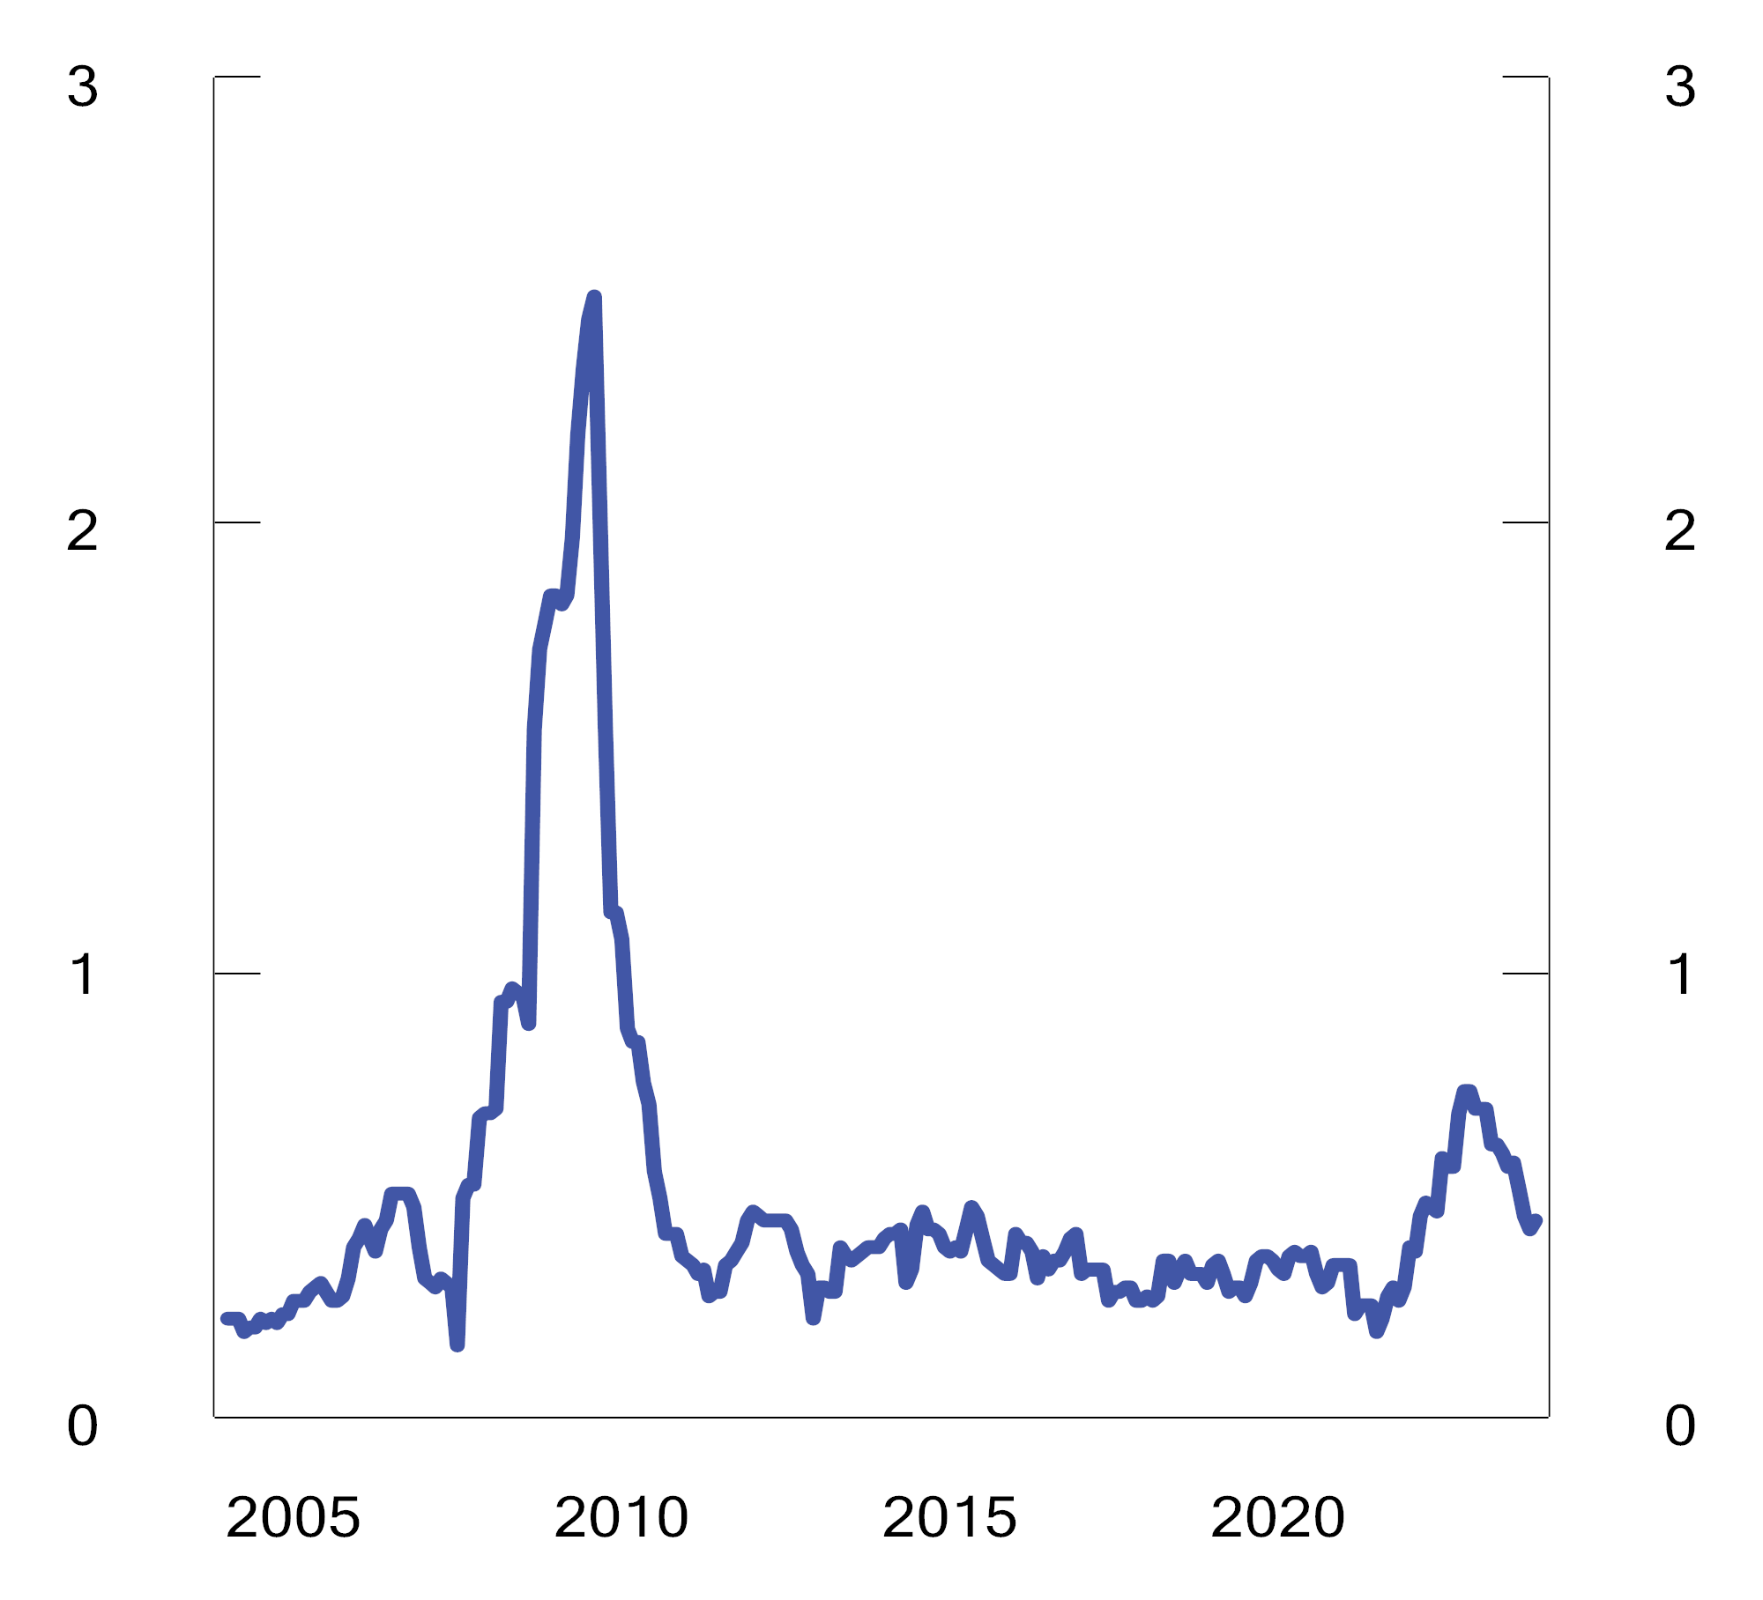
          - Rullerende tolvmåneders standardavvik av differanseavkastningen mellom SPU1 og referanseindeksen. Prosentenheter
1 Aksje- og obligasjonsporteføljene frem til og med 2016, hele fondet fra og med 2017.
Kilder: Norges Bank og Finansdepartementet.
            - Forventet relativ volatilitet for ulike investeringsstrategier ved utgangen av 2023. Prosentenheter1
07J1xt2
 |  | Aksjer | Obligasjoner | Realaktiva | Allokering | Totalt
Markedseksponering |  | 0,04 | 0,02 |  | 0,00 | 0,05
 | Posisjonering | 0,04 | 0,02 |  | 0,00 | 0,05
Verdipapirseleksjon |  | 0,16 | 0,02 |  |  | 0,16
 | Interne strategier | 0,12 | 0,02 |  |  | 0,12
 | Eksterne strategier | 0,07 |  |  |  | 0,07
Allokeringsstrategier |  | 0,06 | 0,04 | 0,34 | 0,09 | 0,34
 | Eiendom |  |  | 0,34 |  | 0,34
 | - hvorav unotert eiendom |  |  | 0,18 |  | 0,18
 | - hvorav notert eiendom |  |  | 0,23 |  | 0,23
 | Infrastruktur for fornybar energi |  |  | 0,04 |  | 0,04
 | Allokeringsbeslutninger | 0,06 | 0,04 |  | 0,09 | 0,13
Totalt |  | 0,17 | 0,06 | 0,34 | 0,09 | 0,34
1 Hver strategi er målt isolert mens de øvrige strategiene er holdt i tråd med indeksen. Alle tall er på fondsnivå.
Kilde: Norges Bank.
Ekstremavviksrisiko
Forventet ekstremavviksrisiko måler hvor stort negativt avvik som kan forventes mellom avkastningen av SPU og referanseindeksen i ekstreme tilfeller. Anslaget er basert på avvikene mellom dagens portefølje og referanseindeks, og markedsutviklingen siden 2007. Norges Bank har beregnet ekstremavviksrisikoen ved utgangen av 2023 til 1,08 prosentenheter målt på årlig basis. Det er godt innenfor rammen på 3,75 prosentenheter fastsatt av Norges Banks hovedstyre, og noe lavere enn ved inngangen til året. Den beregnede ekstremavviksrisikoen innebærer at det i 1 av 40 år må forventes en mindreavkastning på om lag 170 mrd. kroner gitt en fondsverdi som ved utgangen av 2023.
Kredittrisiko
Obligasjonene som inngår i referanseindeksen til SPU, er tilordnet en kredittkarakter fra minst ett av de store kredittvurderingsbyråene. Karakteren indikerer hvor sannsynlig det er at låntaker vil være i stand til å betale rentekostnadene og tilbakebetale lånet. Andelen av SPUs obligasjoner som har den høyeste kredittkarakteren, AAA, falt med 25 prosentenheter i løpet av 2023. Hovedårsaken var at USAs kredittvurdering ble nedgradert fra AAA til AA-kategorien. Samlet sett var 66 pst. av fondets obligasjoner i en av de to høyeste kredittkarakterene, AAA og AA, ved utgangen av året. Det er noe høyere enn ved inngangen til året.
Obligasjoner med svak kredittkarakter, såkalte høyrenteobligasjoner («high yield»), inngår ikke i referanseindeksen til SPU. Det er likevel åpnet for at fondet kan være investert i slike obligasjoner, blant annet for å sikre at Norges Bank ikke umiddelbart må selge obligasjoner som blir nedgradert. I henhold til mandatet skal forvaltningen innrettes med sikte på at slike obligasjoner ikke utgjør mer enn 5 pst. av markedsverdien av obligasjonsporteføljen. Ved utgangen av 2023 var andelen 1,1 pst., opp fra 0,9 pst. ved inngangen til året.
Nedgraderingen av USA innebar at den gjennomsnittlige kredittkarakteren i SPUs obligasjonsportefølje totalt sett ble noe svekket i løpet av fjoråret.
Enkeltinvesteringer
SPU er en finansiell investor, og investeringene spres på mange ulike verdipapirer for å redusere risiko. Finansdepartementet har fastsatt at fondet maksimalt kan eie 10 pst. av de stemmeberettigede aksjene i ett enkelt selskap, med unntak for noterte og unoterte eiendomsselskaper og unoterte infrastrukturselskap innen fornybar energi. Hovedstyret i Norges Bank fastsetter en ramme for eierandeler i slike selskaper. Fondets høyeste andel stemmeberettigede aksjer i et selskap i aksjeporteføljen ved utgangen av 2023 var 9,6 pst. I noterte eiendomsselskaper var den største eierandelen i et selskap 25,2 pst.
Sammenfall
I flere selskaper har SPU en lavere eierandel enn det som følger av referanseindeksen, og er dermed undervektet i selskapet. For aksjeporteføljen var sammenfallet med referanseindeksen ved utgangen av 2023 på 85,3 pst. Det betyr at summen av undervektene utgjør 14,7 pst. av aksjeporteføljens verdi. Midlene som er frigjort ved undervektene, kan brukes til å øke eierandelen i andre selskaper som inngår i indeksen, eller til å investere i selskaper utenfor referanseindeksen, i unotert eiendom eller i infrastruktur for fornybar energi.
Ved utgangen av 2023 var SPU investert i 8 859 børsnoterte aksjeselskaper mot 9 228 selskaper ved inngangen til året. Nedgangen skyldes i hovedsak løpende porteføljetilpasninger som bankens interne og eksterne forvaltere gjør.
Øvrige rammer
Forvaltningsmandatet spesifiserer konkrete risikorammer og stiller krav om at hovedstyret i Norges Bank skal fastsette supplerende risikorammer for forvaltningen av SPU. Informasjon om disse rammene er tilgjengelig på bankens nettsider.

Risikojustert avkastning
Norges Banks avvik fra referanseindeksen kan føre til at risikoen i fondet blir noe høyere eller lavere enn i referanseindeksen. I finanslitteraturen benyttes modeller og måltall for å vurdere om en investor er blitt kompensert for risikoen som er tatt i forvaltningen. Sharpe-rate, informasjonsrate og alfa er mål som ofte brukes for å uttrykke risikojustert avkastning.
Sharpe-rate
Sharpe-raten er et mål på hvor høy avkastning ut over et risikofritt alternativ som er oppnådd per risikoenhet. Det er i utgangspunktet ønskelig med en høyest mulig Sharpe-rate. Så lenge investeringene har høyere avkastning enn det risikofrie alternativet, øker Sharpe-raten når avkastningen stiger eller når risikoen reduseres.
Norges Bank har i de fleste historiske perioder oppnådd en Sharpe-rate for SPU som er om lag på linje med eller noe høyere enn for referanseindeksen, se tabell 2.11 og figur 2.19. Unntaket er femårsperioden som inneholder finanskriseåret 2008, hvor fondet både hadde lavere avkastning og høyere målt risiko enn referanseindeksen. Sharpe-raten har som regel vært høyere fordi fondet har oppnådd høyere avkastning enn referanseindeksen, uten at risikoen er økt tilsvarende mye. De siste årene har fondet også hatt noe lavere målt risiko enn referanseindeksen. De siste 20 årene har fondets Sharpe-rate vært 0,01 høyere enn for referanseindeksen.
            - Risiko og risikojustert avkastning i SPU i 2023, siste 5, 10 år og 20 år. Årlige tall basert på månedlige observasjoner
05J1xt2
 | 2023 | Siste 5 år | Siste 10 år | Siste 20 år
SPU1
Absolutt volatilitet (pst.) | 10,68 | 12,05 | 9,65 | 9,09
Absolutt volatilitet referanseindeks (pst.) | 10,90 | 12,16 | 9,69 | 8,83
Relativ volatilitet (prosentenheter) | 0,44 | 0,46 | 0,41 | 0,70
Sharpe rate-differanse | 0,00 | 0,04 | 0,02 | 0,01
Informasjonsrate | -0,42 | 0,83 | 0,51 | 0,35
Beta2 | 0,98* | 0,99 | 0,99 | 1,03
Alfa (prosentenheter)3 | 0,04 | 0,45 | 0,24 | 0,11
Aksjeporteføljen4
Absolutt volatilitet (pst.) | 12,99 | 16,06 | 13,37 | 14,08
Absolutt volatilitet referanseindeks (pst.) | 13,00 | 15,97 | 13,25 | 13,79
Relativ volatilitet (prosentenheter) | 0,22 | 0,32 | 0,40 | 0,63
Sharpe rate-differanse | 0,03 | 0,03 | 0,02 | 0,02
Informasjonsrate | 1,45 | 1,85 | 0,78 | 0,66
Beta2 | 1,00 | 1,01 | 1,01* | 1,02*
Alfa (prosentenheter)3 | 0,33 | 0,53* | 0,24 | 0,27
Obligasjonsporteføljen5
Absolutt volatilitet (pst.) | 6,53 | 5,31 | 4,14 | 3,86
Absolutt volatilitet referanseindeks (pst.) | 6,85 | 5,61 | 4,40 | 3,87
Relativ volatilitet (prosentenheter) | 0,36 | 0,43 | 0,44 | 1,05
Sharpe rate-differanse | 0,08 | 0,10 | 0,08 | 0,06
Informasjonsrate | 1,27 | 1,44 | 0,61 | 0,23
Beta2 | 0,95* | 0,94* | 0,94* | 0,97
Alfa (prosentenheter)3 | 0,50* | 0,55* | 0,31* | 0,30
1 Kun aksje- og obligasjonsporteføljen til og med 2016 og totalporteføljen fra og med 2017.
2 * indikerer at anslaget for beta er statistisk signifikant forskjellig fra 1 ved 5 pst. signifikansnivå, dvs. at det er mindre enn 5 pst. sannsynlighet for å få dette anslaget dersom den uobserverbare, sanne beta er 1.
3 * indikerer statistisk signifikans ved 5 pst. signifikansnivå, dvs. at det er mindre enn 5 pst. sannsynlighet for å få dette anslaget dersom den uobserverbare, sanne alfa er 0.
4 Aksjeporteføljen er her uten noterte eiendomsaksjer og måles mot referanseindeksen justert for aksjer som inngår i finansieringen av eiendom.
5 Obligasjonsporteføljen måles mot referanseindeksen justert for obligasjoner som inngår i finansieringen av eiendom og unotert infrastruktur.
Kilder: Norges Bank, Kenneth R. French Data Library og Finansdepartementet.
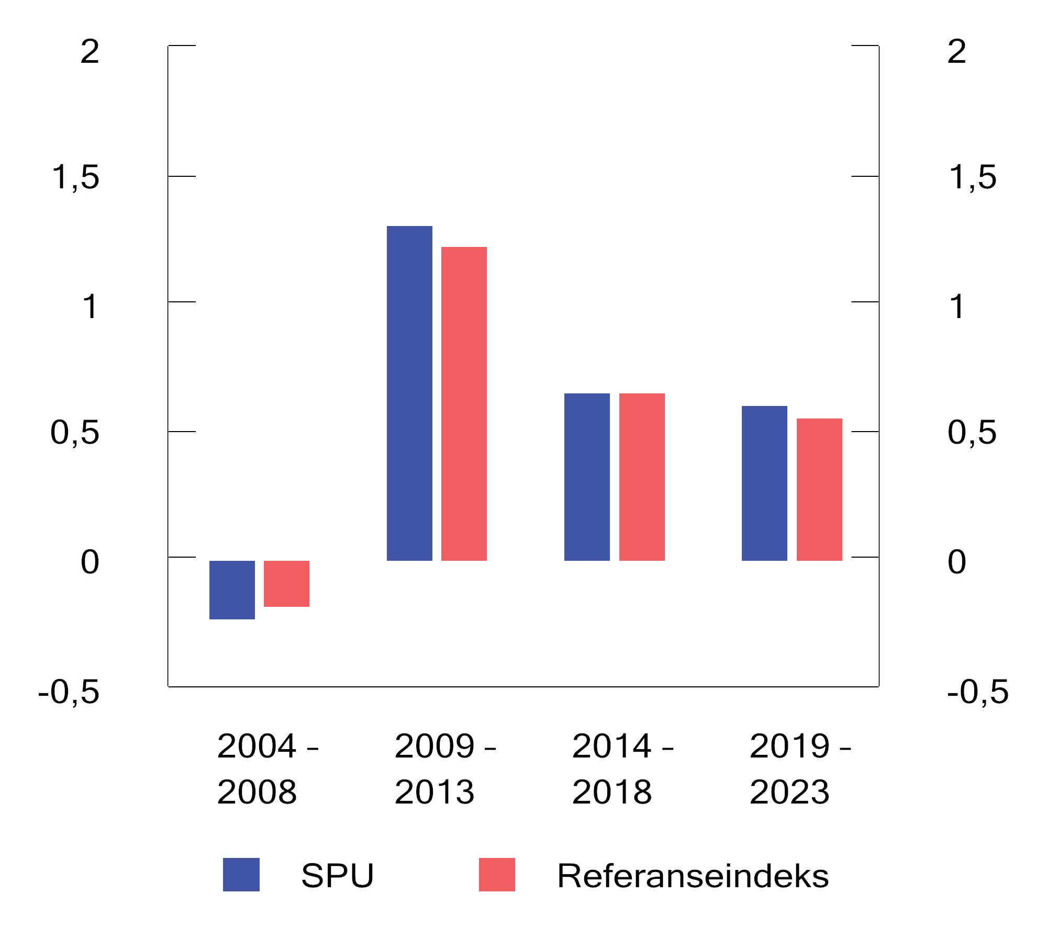
          - Sharpe-rate for SPU og referanseindeksen for ulike femårsperioder. Årlige tall basert på månedlige observasjoner
Kilder: Norges Bank, Kenneth R. French Data Library og Finansdepartementet.
Informasjonsrate
Informasjonsraten sammenligner den oppnådde meravkastningen i forvaltningen med størrelsen på avvikene fra fondets referanseindeks. Informasjonsraten er positiv dersom forvaltningen har oppnådd meravkastning, og en høy informasjonsrate kan indikere dyktighet. Informasjonsraten skiller derimot ikke på om avvikene har bidratt til å øke eller redusere fondets totalrisiko. En informasjonsrate i området 0,4–0,6 vurderes normalt å være god, mens verdier større enn 1,0 over tid er sjeldent. I 2023 var fondets avkastning lavere enn avkastningen av referanseindeksen, og fondets informasjonsrate var derfor negativ. Det skyldes i hovedsak den svake avkastningen for unotert eiendom. Norges Banks aksje- og obligasjonsforvaltning oppnådde informasjonsrater på henholdsvis 1,5 og 1,3. Verdiene må tolkes med varsomhet da beregningene er basert på en kort periode og et begrenset antall observasjoner.
Norges Bank har oppnådd positive informasjonsrater i de fleste analyserte periodene, se tabell 2.11 og figur 2.20. Også her er femårsperioden som inneholder finanskrisen et unntak, da informasjonsraten i denne perioden er negativ. Samtidig har aksjeforvaltningen som regel hatt noe høyere informasjonsrater enn obligasjonsforvaltningen. De siste 20 årene har Norges Bank oppnådd en informasjonsrate for hele fondet på 0,3, mens informasjonsraten har vært 0,7 i aksjeforvaltningen og 0,2 i obligasjonsforvaltningen.
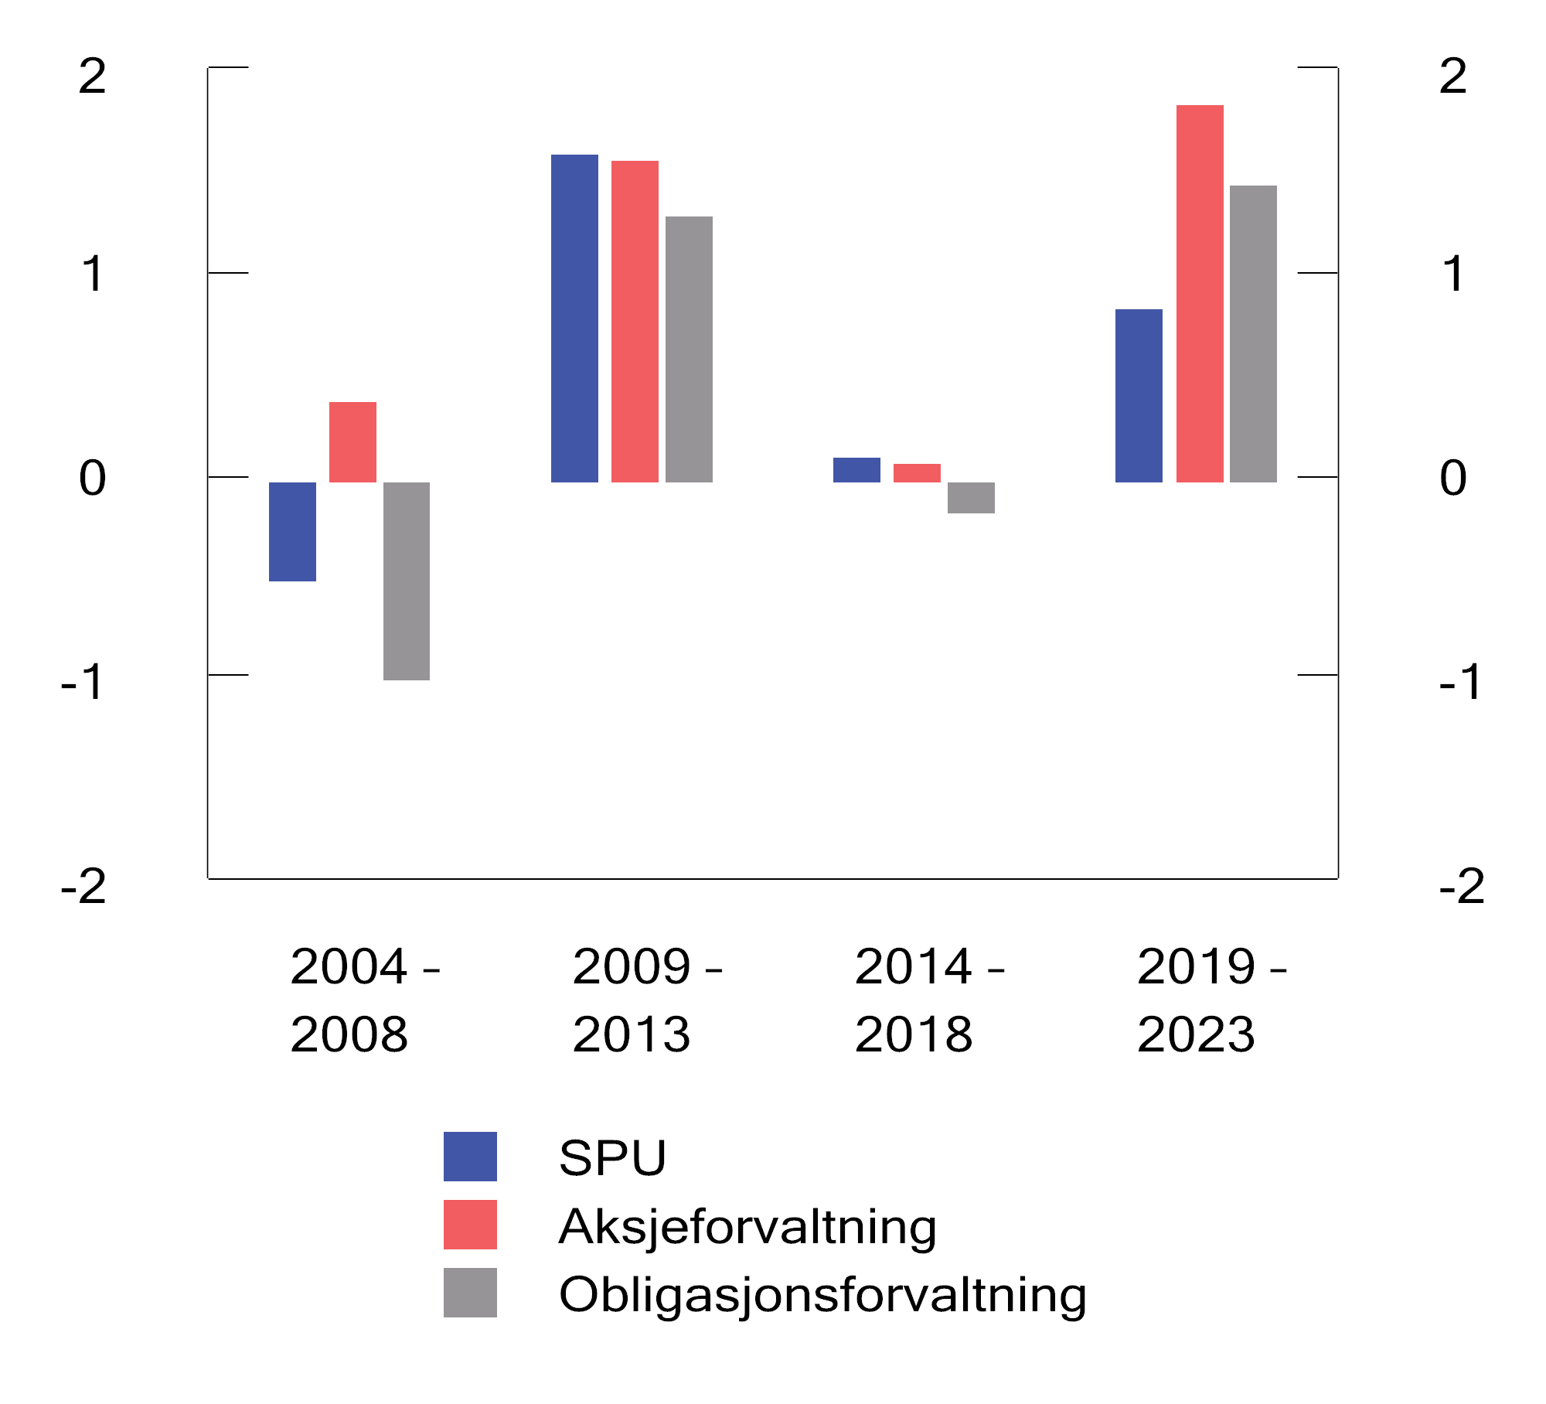
          - Informasjonsrate for ulike femårsperioder. Årlige tall basert på månedlige observasjoner
Kilder: Norges Bank og Finansdepartementet.
Alfa
Alfa er et modellbasert mål for risikojustert meravkastning. Litt forenklet kan alfa ses på som den meravkastningen forvalter ville oppnådd dersom fondet hadde samme markedsrisiko (beta) som referanseindeksen. I 2023 hadde fondet lavere avkastning enn referanseindeksen, men samtidig var også fondets markedsrisiko lavere. Når avkastningen justeres for den lave risikoen, stiger meravkastningen fra -0,18 prosentenheter til en alfa på 0,04 prosentenheter. Verdien må tolkes med varsomhet da beregningene er basert på en kort periode og et begrenset antall observasjoner.
Analysene av alfa indikerer at deler av, men ikke all, historisk meravkastning i SPU kan forklares med en høyere markedsrisiko enn i referanseindeksen, se tabell 2.11 og figur 2.21. De siste årene har derimot beregnet alfa vært høyere enn den oppgitte meravkastningen. Det indikerer at meravkastningen i denne perioden i liten grad kan forklares av økt markedsrisiko, men skyldes andre forhold. De siste 20 årene har Norges Bank oppnådd en alfa i SPU på 0,11 prosentenheter.
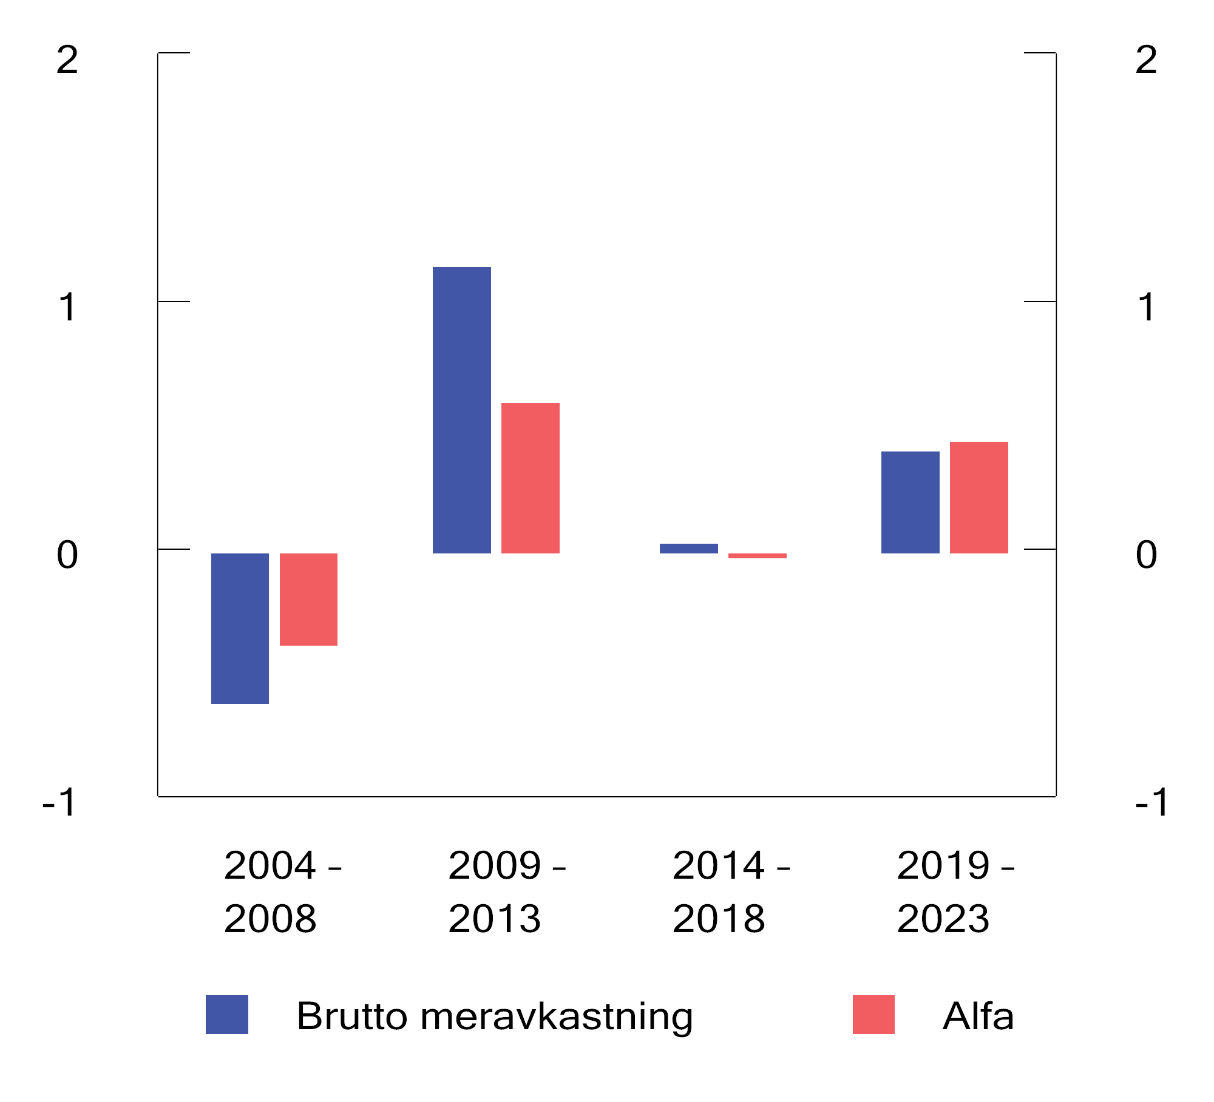
          - Brutto meravkastning og alfa for ulike femårsperioder. Årlige tall basert på månedlige observasjoner
Kilder: Norges Bank og Finansdepartementet.

Forvaltningskostnader
Kostnadene ved å forvalte SPU i 2023 var 6,6 mrd. kroner. Det er om lag 1,4 mrd. kroner høyere enn i 2022. Økningen skyldes høyere faste og avkastningsavhengige honorarer til eksterne forvaltere, valutaeffekter og høyere personalkostnader som følge av styrking av flere funksjoner i Norges Bank. De økte faste honorarene til eksterne forvaltere skyldes at en større andel av fondet ble forvaltet eksternt. Avkastningsavhengige honorarer til eksterne forvaltere utgjorde om lag 1,3 mrd. kroner av kostnadene i 2023, opp fra 0,7 mrd. i 2022. Økningen skyldes høyere oppnådd meravkastning. Målt som andel av forvaltet kapital utgjorde de samlede kostnadene 4,5 basispunkter i 2023, opp fra 4,4 basispunkter i 2022.
I henhold til mandatet for SPU får Norges Bank dekket faktiske forvaltningskostnader inntil en øvre ramme. De avkastningsavhengige honorarene til eksterne forvaltere telles ikke med innenfor denne rammen, men dekkes i sin helhet. Derimot inkluderes forvaltningskostnader i datterselskaper som er opprettet i forbindelse med unoterte eiendomsinvesteringer. Kostnadene som måles mot rammen, utgjorde 5,4 mrd. kroner i 2023, mens rammen var satt til 6,2 mrd. kroner.
Kostnadsutvikling over tid
Svingningene i forvaltningskostnadene målt i kroner skyldes delvis variasjoner i de avkastningsavhengige honorarene til eksterne forvaltere, se figur 2.22. Disse kostnadene varierer både med omfanget av og resultatene i den eksterne forvaltningen. Forvaltningskostnadene utenom slike avkastningsavhengige honorarer har økt over tid. Enkelte kostnadskomponenter, som depotkostnader, følger utviklingen i kapitalen i fondet. Videre påløper en stor del av kostnadene i fondet i andre valutaer enn norske kroner. Svekkelsen av norske kroner mot andre valutaer de siste årene har medført en betydelig økning i kostnader målt i norske kroner. Over tid har kostnadsøkningen vært mindre enn økningen i fondets verdi, slik at kostnadene målt som andel av forvaltet kapital har falt. De siste to årene har derimot kostnadsandelen økt noe.
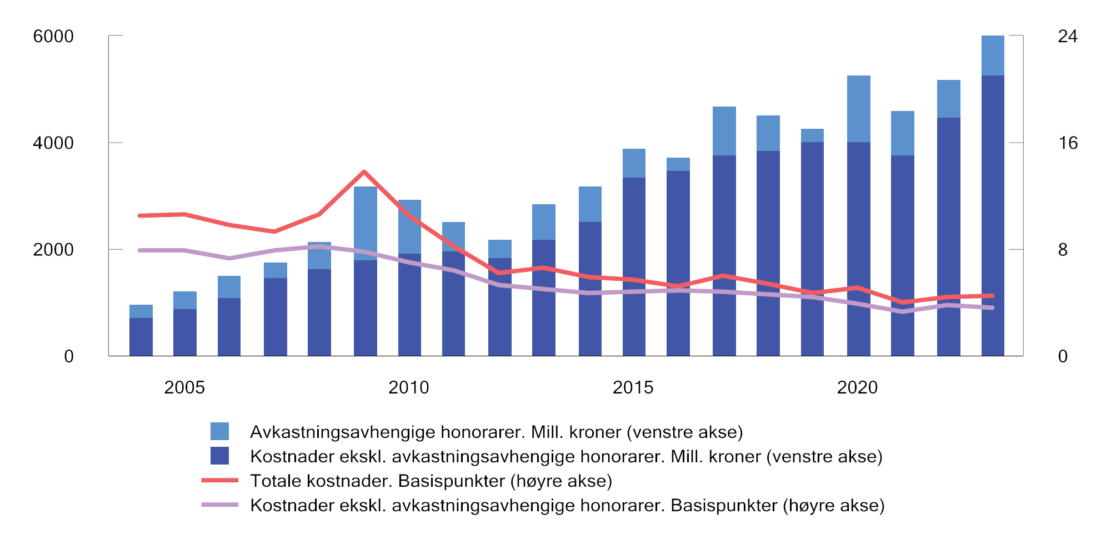
          - Utvikling i forvaltningskostnader i SPU. Millioner kroner (venstre akse) og basispunkter (høyre akse). Ett basispunkt = 0,01 prosent
Kilde: Norges Bank.
Kostnader ved ulike strategier
Venstre del av tabell 2.12 viser bidraget til samlede kostnader i forvaltningen fra de ulike strategiene som banken benytter i gjennomføringen av forvaltningsoppdraget. I 2023 bidro strategier for verdipapirseleksjon mest til de samlede kostnadene, etterfulgt av strategier for markedseksponering. Kostnadene ved allokeringsstrategier er vesentlig mindre enn for de to andre strategiene, og en stor del av disse kostnadene kommer fra forvaltningen av unotert eiendom.
            - Forvaltningskostnader fordelt på investeringsstrategier for 2023 og perioden 2013–2023. Basispunkter
06J1xt2
 |  | Bidrag til  forvaltningskostnadene1 |  | Kostnader som andel  av kapital til forvaltning
 |  | 2023 | 2013–2023 | 2023 | 2013–2023
Markedseksponering |  | 1,6 | 2,1 | 2,2 | 2,7
Verdipapirseleksjon |  | 2,6 | 2,5 | 12,0 | 14,4
 | Intern | 0,8 | 0,7 | 4,5 | 5,3
 | Ekstern | 1,8 | 1,8 | 38,9 | 42,4
Allokeringsstrategier2 |  | 0,3 | 0,3
 | Unotert eiendom | 0,2 | 0,4 | 8,2 | 17,9
Total |  | 4,5 | 5,2
1 Bidrag til fondets totale forvaltningskostnader. Inkluderer kostnader ved både aktiv og passiv forvaltning.
2 Frem til og med 2016 var investeringer i unotert eiendom en egen strategi, men er fra 2017 inkludert i allokeringsstrategien.
Kilde: Norges Bank.
Den høyre delen av tabellen viser kostnadene ved de ulike strategiene som andel av forvaltet kapital under hver strategi. Kostnadene ved verdipapirseleksjon og markedseksponering var henholdsvis 12,0 og 2,2 basispunkter. Ekstern verdipapirseleksjon er vesentlig dyrere enn intern, og benyttes særlig i segmenter og markeder der banken ikke anser det som hensiktsmessig å bygge opp intern kompetanse. Norges Banks avtaler med eksterne forvaltere skal ifølge mandatet fra departementet sikre at den vesentligste delen av meravkastningen tilfaller fondet. Frem til og med 2023 var den akkumulerte meravkastningen etter kostnader for de eksterne aksjemandatene rundt 85 mrd. kroner.
Kostnader ved unoterte investeringer
Finansdepartementet legger vekt på at kostnadene ved unoterte investeringer rapporteres slik at avkastningen kan sammenlignes med noterte investeringer. Det innebærer at kostnader ved drift av bygg, transaksjonskostnader, skatt mv. trekkes fra ved beregningen av avkastningen slik de ville ha blitt ved beregning av avkastningen i eiendomsfond eller ved beregningen av overskuddet i et notert eiendomsselskap. Disse kostnadene reduserer fondets avkastning fra unotert eiendom og påvirker dermed også bankens oppnådde meravkastning. Kostnadene ved Norges Banks forvaltning av de unoterte eiendomsinvesteringene omfatter blant annet personalkostnader og kostnader ved IT-systemer, konsulenttjenester og juridiske tjenester. Norges Bank har beregnet at disse kostnadene i 2023 utgjorde 8,2 basispunkter av gjennomsnittlig kapital til forvaltning innen unotert eiendom.
Internasjonal sammenligning
Det kanadiske selskapet CEM Benchmarking Inc. sammenligner årlig kostnadene ved forvaltningen av SPU med kostnadene i om lag 300 andre fond. Det er også satt sammen en sammenligningsgruppe som består av ti av de største fondene i CEMs datagrunnlag. I 2022, som er det siste året med tilgjengelige data, hadde SPU lavest kostnader av fondene i sammenligningsgruppen, målt som andel av forvaltet kapital. Den typiske forvaltningskostnaden (mediankostnaden) i disse fondene utgjorde 50,6 basispunkter i 2022. For SPU ville dette tilsvart forvaltningskostnader på drøyt 60 mrd. kroner. CEM peker på at SPU kun har en liten andel av investeringene i aktivaklasser med høye kostnader, som unotert eiendom og unotert infrastruktur. I tillegg er innslaget av ekstern forvaltning lavt i SPU sammenlignet med andre fond. CEM trekker også frem at den interne forvaltningen i Norges Bank er kostnadseffektiv. CEM anslår at gjennomsnittsfondet i sammenligningsgruppen ville hatt kostnader på 15,6 basispunkter dersom kapitalen var investert som i SPU og med samme fordeling mellom intern og ekstern forvaltning. For SPU ville det tilsvart kostnader på nær 19 mrd. kroner. Rapporten for 2022 er tilgjengelig på departementets nettsider.

Departementets vurderinger
Verdien av SPU økte i 2023 med 3 327 mrd. kroner til 15 757 mrd. kroner. God utvikling i finansmarkedene bidro mest til verdistigningen, og avkastningen av fondet var 2 214 mrd. kroner. Høye inntekter fra petroleumsvirksomheten på norsk sokkel førte til at fondet i løpet av året fikk overført 711 mrd. kroner fra staten. I tillegg svekket kronen seg mot fondets valutakurv, noe som isolert sett økte verdien av fondet med 409 mrd. kroner. Endringer i kronekursen påvirker derimot ikke fondets internasjonale kjøpekraft.
Avkastningen av SPU i 2023 var 16,1 pst. målt i fondets valutakurv. Det var positiv avkastning både for aksjer, obligasjoner og unotert infrastruktur for fornybar energi, mens unotert eiendom hadde negativ avkastning. Etter fradrag for kostnader og inflasjon var realavkastningen av SPU i fjor 12,5 pst. Det er vesentlig høyere enn fondet har oppnådd over tid. Ved utgangen av 2023 var gjennomsnittlig årlig realavkastning siste 20 år i underkant av 4,1 pst. Departementet vil peke på at avkastningen i stor grad følger av markedsutviklingen, og en må være forberedt på at avkastningen i finansmarkedene kan variere betydelig fra år til år.
I 2023 oppnådde Norges Bank en avkastning av SPU som samlet sett var om lag 0,2 prosentenheter lavere enn avkastningen av referanseindeksen. Den svake avkastningen skyldes i hovedsak utviklingen i unotert eiendom, som falt kraftig. Både aksje- og obligasjonsforvaltningen gjorde det i 2023 vesentlig bedre enn sine respektive referanseindekser og bidro dermed positivt til fondets meravkastning. Departementet merker seg at strategiene for markedseksponering og verdipapirseleksjon bidro positivt til meravkastningen i 2023, mens allokeringsstrategiene bidro negativt.
Departementet legger vekt på utviklingen i samlede resultater over tid. Ved utgangen av 2023 hadde Norges Bank oppnådd en årlig gjennomsnittlig meravkastning de siste fem årene på 0,42 prosentenheter. De siste 20 årene er årlig gjennomsnittlig meravkastning 0,23 prosentenheter, som tilsvarer anslagsvis 309 mrd. kroner før fradrag for kostnader og 242 mrd. kroner etter kostnader.
Den oppnådde meravkastningen de siste 20 årene vil i seg selv kunne gi et bidrag til finansieringen av offentlige utgifter over statsbudsjettet på anslagsvis 7–9 mrd. kroner årlig, målt ved forventet realavkastning som definert i handlingsregelen. Dette illustrerer betydningen av at Norges Bank har mulighet til å avvike noe fra referanseindeksen for å kunne ta hensyn til SPUs særtrekk som størrelse, lang tidshorisont og lavt likviditetsbehov. Slike avvik gir rom for å oppnå meravkastning, samtidig som banken kan håndtere løpende endringer i indeksene på en kostnadseffektiv måte.
Departementet vil peke på at resultatene er oppnådd med lav målt relativ risiko, og med et forhold mellom meravkastning og relativ risiko (informasjonsrate) på om lag 0,3 over de siste 20 årene, og vurderer dette som tilfredsstillende. Deler av meravkastningen siste 20 år kan trolig tilskrives noe høyere eksponering mot systematisk risiko i porteføljen enn i referanseindeksen. Samtidig viser analyser at banken de siste årene har innrettet fondet slik at det har hatt lavere systematisk risiko enn referanseindeksen. Bankens risikotaking er godt innenfor risikorammene departementet har fastsatt i mandatet for forvaltningen.
Flere av delstrategiene som Norges Bank bruker i gjennomføringen av forvaltningsoppdraget, må evalueres over en lengre horisont enn noen få år. Strategiene for verdipapirseleksjon og effektiv markedseksponering har de siste elleve årene sett under ett bidratt positivt til meravkastningen. Allokeringsstrategiene har i samme periode bidratt negativt, i stor grad på grunn av verdiutviklingen til unotert eiendom.
Norges Bank investerer i både notert og unotert eiendom innenfor en samlet strategi. I 2023 var avkastningen av fondets unoterte eiendomsinvesteringer -12 pst., mens avkastningen av de noterte eiendomsinvesteringene var om lag 17 pst. Den betydelige forskjellen kan delvis forklares med at investeringene har ulik belåning og geografisk plassering, samt forskjeller i eiendomstype. Verdiendringer for unotert eiendom rapporteres ofte med en forsinkelse sammenlignet med noterte investeringer. Avkastningsforskjellen må derfor ses i sammenheng med utviklingen året før som var motsatt – notert eiendom falt kraftig i verdi, mens unotert eiendom steg. Det er grunn til å tro at verdifallet for unotert eiendom i 2023 til dels er en forsinket effekt av markedsutviklingen som innebar nedgang for notert eiendom i 2022.
Sett bort fra effekten av ulik belåning, er det liten grunn til å forvente at notert og unotert eiendom over tid vil ha vesentlig forskjellig utvikling. For et fond som SPU, med svært lang tidshorisont og uten enkelte av de regulatoriske beskrankningene som gjelder for flere andre investorer, er det investeringenes langsiktige egenskaper som er relevante. For å vurdere notert og unotert eiendom i SPU er det derfor lite hensiktsmessig å legge stor vekt på avkastningen i enkeltår.
Samlet for de siste fem årene har fondets unoterte eiendomsinvesteringer oppnådd noe lavere avkastning enn aksjene og obligasjonene som finansierer disse investeringene. Det gjelder også for notert eiendom. Eiendomsforvaltningen har i denne perioden dermed bidratt til å redusere fondets avkastning.
Fondets investeringer i unotert infrastruktur for fornybar energi fikk i 2023 lavere avkastning enn obligasjonene som finansierer disse investeringene. Siden den første investeringen ble gjort i 2021, har derimot avkastningen vært noe høyere enn avkastningen av finansieringen. Drøye to år er likevel for kort tidsperiode til å si noe sikkert om hvordan disse investeringene vil påvirke fondets avkastning og risiko.
Finansdepartementet forventer at Norges Bank gjennomfører forvaltningen på en kostnadseffektiv måte og at stordriftsfordeler utnyttes. Forvaltningskostnadene, målt som andel av forvaltet kapital, har falt over tid. Departementet noterer seg at konsulentselskapet CEM Benchmarking finner at Norges Banks forvaltningskostnader er lave sammenlignet med andre fond. Det tyder på at Norges Bank klarer å utnytte stordriftsfordeler i forvaltningen, noe departementet er tilfreds med. Det er likevel viktig å ha høy bevissthet om kostnadsutviklingen også fremover.
Kostnadene ved forvaltningen av SPU påvirkes av endringer i kronekursen. Eventuelle nye investeringer i unoterte aktiva, som for eksempel infrastruktur for fornybar energi, vil også kunne bidra til økte kostnader. Departementet vil samtidig understreke at lave kostnader ikke er et mål i seg selv, men at det er avkastningen som oppnås etter kostnader som er det viktigste for å nå fondets langsiktige mål om høyest mulig avkastning etter kostnader.
              - Kontroller
Gjennomgang av avkastningstallene
Finansdepartementet har i mandatet for SPU stilt krav om at Norges Bank i den finansielle rapporteringen skal følge den internasjonale regnskapsstandarden IFRS og at avkastningsmålingene baseres på GIPS (Global Investment Performance Standards). En egen GIPS-rapport er tilgjengelig på bankens nettsider.
Norges Banks representantskap fører tilsyn og kontroll med at Norges Bank overholder de regler som er fastsatt for bankens drift, herunder i forvaltningen av SPU. Representantskapet velger bankens eksterne revisor og fastsetter årsregnskapet.
Fra og med 2013 er den prosentvise avkastningen av fondets investeringer inkludert i notene til regnskapsrapporteringen for SPU. Det innebærer at bankens eksterne revisor gjør nødvendige kontroller for å påse at avkastningsberegningene er korrekte, før representantskapet fastsetter regnskapet.
Finansdepartementet gjør i tillegg egne kontrollberegninger av avkastningen av referanseindeksene for SPU. Kontrollberegningen av referanseindeksen for 2023 viste ingen vesentlige avvik for hverken aksje- eller obligasjonsindeksen. For den samlede referanseindeksen er det identifisert et mindre avvik som vil følges opp i dialogen med Norges Bank.
Tilsynsgjennomgang
Som en del av Norges Banks representantskaps tilsyn med Norges Bank, utfører rådgivnings- og revisjonsselskapet BDO AS en tilsynsgjennomgang i samråd med tilsynssekretariatet.
Mandatet for forvaltningen av SPU fastslår at Norges Bank kan utkontraktere operasjonelle funksjoner i forvaltningen av fondet, men skal ha retningslinjer for når utkontraktering kan finne sted. Instruks om risikostyring og internkontroll i Norges Bank fastslår videre at banken har ansvaret for risikostyring og internkontroll også i de delene av virksomheten som er utkontraktert. Etter innspill fra Finansdepartementet har tilsynssekretariatet engasjert BDO AS til å foreta en uavhengig gjennomgang av bankens prosesser og rammeverk for, og rapportering om, risikostyring og internkontroll av utkontraktering av virksomhet. Representantskapet har besluttet at gjennomgangen skal omfatte både NBIM og sentralbankvirksomheten.
Oppdraget vil inneholde en generell vurdering av styring, kontroll og oppfølging av utkontrakterte operasjonelle tjenester. Videre vil tilsynsgjennomgangen gjøre en spesifikk vurdering av styring, kontroll og oppføling av den globale deportbanken Citibank N.A, som Norges Bank bruker for internasjonale betalinger samt avregning og deponering av verdipapirer. BDO AS vil gi innspill om hvorvidt Norges Bank følger beste praksis blant annet basert på rundskriv fra Finanstilsynet og retningslinjer fra det europeiske banktilsynet.
Etter planen skal BDO AS fullføre tilsynsgjennomgangen i løpet av våren 2024. Tilsynsgjennomgangen vil bli gjort tilgjengelig på Norges Banks nettsider sammen med hovedstyrets svarbrev i andre halvdel av 2024.
Rammeslutt

Statens pensjonsfond utland: videreutvikling av strategi og forvaltning

Unoterte aksjer

Bakgrunn
Norges Bank har i dag ingen generell adgang til å investere deler av Statens pensjonsfond utland (SPU) i unoterte aksjer. Forvaltningsmandatet fra Finansdepartementet åpner imidlertid for investeringer i unoterte selskaper hvor styret har uttrykt en intensjon om å søke notering på regulert og anerkjent markedsplass. Mandatet åpner også for at inntil 7 pst. og 2 pst. av fondet kan investeres i henholdsvis unotert eiendom og unotert infrastruktur for fornybar energi. Slike investeringer inngår ikke i referanseindeksen for SPU, men gjøres innenfor rammene for den aktive forvaltningen.
Investeringer i unoterte aksjer på generelt grunnlag ble sist vurdert i 2018. Det ble den gang besluttet at det ikke skulle åpnes for slike investeringer. Departementet pekte på at en åpning kunne gi flere investeringsmuligheter for den aktive forvaltningen, og at SPU kunne ha fortrinn, slik som størrelse og lavt likviditetsbehov, sammenlignet med gjennomsnittsinvestoren. Det ble samtidig vist til at slike fortrinn er usikre, og at bidraget fra investeringer i unoterte aksjer i begrenset grad ville påvirke samlet avkastning og risiko i SPU. Departementet mente at unoterte aksjeinvesteringer kunne påvirke fondets omdømme negativt og utfordre sentrale elementer ved forvaltningsmodellen, som åpenhet og lave kostnader.
I NOU 2022: 12 Fondet i en brytningstid vurderte Sverdrup-utvalget hvordan ulike utviklingstrekk internasjonalt kan påvirke forvaltningen og styringen av SPU. Utvalget skrev at hvis en betydelig andel av verdens verdiskaping flyttes til det unoterte markedet, må det vurderes om dette bør få betydning for fondets investeringsstrategi. Det ble understreket at utvalget ikke hadde sett studier som viser at dette er tilfellet, og utvalget tok ikke stilling til om SPU bør investeres i unoterte aksjer. I høringen av utvalgets utredning viste Norges Bank til utviklingstrekk som kan tyde på at en større del av verdiskapingen nå foregår i det unoterte markedet. Banken mente at utviklingstrekkene tilsier at det bør vurderes om det bør gis en generell adgang til å investere SPUs midler i unoterte aksjer. Norges Bank påpekte samtidig at før det eventuelt åpnes for unoterte aksjer, som vil være et langsiktig valg som krever bred forankring, er det viktig med en grundig vurdering av fordeler og ulemper. Det er også viktig med en grundig vurdering av hva som vil være en hensiktsmessig innretning gitt fondets særtrekk.
På denne bakgrunn la Finansdepartementet i fjorårets fondsmelding opp til å vurdere om unoterte aksjer bør inkluderes i SPUs investeringsunivers. Departementet ba i brev 27. mars 2023 Norges Bank om å utrede en rekke sider ved unoterte aksjer, herunder eventuelle endringer siden sist spørsmålet ble vurdert, strategi, gjennomføring og risikohåndtering, betydning for forventet avkastning og risiko, ansvarlig forvaltning og åpenhet. Banken ble også bedt om å vurdere hvordan unoterte investeringer bør reguleres i forvaltningsmandatet dersom det åpnes for slike investeringer.
I behandlingen av fondsmeldingen 2023 viste finanskomiteen til omtalen av unoterte aksjer i rapporten fra Sverdrup-utvalget. Komiteen merket seg at SPU skiller seg fra flere andre fond ved å ha en lavere andel unoterte investeringer, og at særtrekk ved fondet kan tale for at Norges Bank bør gis mulighet til å investere i unoterte aksjer. Komiteen merket seg også at utvalget mente at større innslag av unoterte investeringer vil utfordre sentrale hensyn ved dagens forvaltningsmodell. Komiteen viste videre til at utvalget skrev at det ikke er uvanlig at eierstyringen av unoterte selskaper blir gjenstand for kritikk i media, fra fagforeninger og myndigheter, at høye kostnader til eksterne forvaltere kan svekke legitimiteten til SPU, og at fondet kan oppleve omdømmetap. Komiteen ba departementet legge betydelig vekt på å vurdere utfordringer knyttet til åpenhet og ikke-finansiell risiko, redegjøre for hvordan dette vil ivaretas og vurdere om investeringer i unotert eiendom og infrastruktur bør reduseres ved en eventuell åpning for unoterte aksjer.

Det unoterte aksjemarkedet
Investeringer i unoterte aksjer
Institusjonelle investorer får i hovedsak tilgang til det unoterte aksjemarkedet gjennom investeringer i aktive eierfond (på engelsk referert til som private equity eller bare PE). I aktive eierfond vil en forvalter med spesialkompetanse investere og utøve eierstyring i unoterte selskaper på vegne av et investorkollektiv eller partnerskap. Investorkollektivet består hovedsakelig av institusjonelle investorer som pensjonsfond, statlige investeringsfond og forsikringsselskaper, men også enkeltpersoner med store formuer. Investorene forplikter kapital og gir forvalteren av eierfondet fullmakt til å investere i unoterte selskaper. Investorene forplikter seg til å stille kapital til disposisjon for forvalteren, som i sin tur velger når og i hvilke selskaper midlene investeres.
Aktive eierfond har normalt en levetid på om lag ti år, der investeringene i de unoterte selskapene gjerne foretas i løpet av de første fem–seks årene. I løpet av de påfølgende årene er målet å selge seg ut av alle selskapene til en høyere pris. Det enkelte aktive eierfond investerer normalt i 10–15 enkeltselskaper. Selv om det er forskjeller mellom hvilke typer selskaper de aktive eierfondene investerer i, er fondene i hovedsak bygget opp rundt samme modell. Eierfondene kjøper som oftest en kontrollerende andel av egenkapitalen i et utvalg selskaper. Aktive eierfond søker å øke verdien av selskapene gjennom å endre selskapenes styringsstruktur og ledelse, kapitalstruktur (gjeldsgrad) eller operasjonelle drift. Ved investeringer i aktive eierfond er det vanlig at forvalter tar både et fast årlig forvaltningshonorar og et variabelt honorar som avhenger av utviklingen i aksjemarkedet og oppnådde resultater. Kostnadene ved å investere i aktive eierfond er vesentlig høyere enn for investeringer i noterte markeder, se boks 3.1 for en nærmere omtale.
              - Kostnader i aktive eierfond1
Ved investeringer i unoterte aksjer gjennom aktive eierfond vil det påløpe faste honorarer, normalt om lag 2 pst. av forpliktet kapital per år. Store investorer vil imidlertid kunne oppnå bedre vilkår enn dette. De faste honorarene skal dekke kostnadene knyttet til den løpende forvaltningen av det aktive eierfondet. Grunnlaget for de faste kostnadene endres normalt fra forpliktet til investert kapital når fondets investeringsperiode2 er over. I noen tilfeller vil også kostnadsprosenten kunne reduseres.3 I tillegg til det årlige honoraret, må investorene dekke engangskostnader knyttet til selve etableringen av fondet.
Avkastningsavhengige honorarer innebærer at forvalter i tillegg mottar en andel av den samlede avkastningen i det aktive eierfondet, normalt om lag 20 pst. En forutsetning for at forvalter skal få utbetalt det avkastningsavhengige honoraret, er at avkastningen på investeringene er høyere enn et forhåndsbestemt krav, som regel om lag 8 pst.
Utover dette påløper det kostnader i selskapene det aktive eierfondet har investert i, for eksempel som følge av at forvalter har bidratt med oppfølging og rådgivning i forbindelse med transaksjoner. Forvalteren belaster selskapene direkte for disse kostnadene. Deler av disse kostnadene motsvares ofte av at de løpende faste forvaltningshonorarene for investorene reduseres.
Størrelsen på de samlede kostnadene ved investeringer i aktive eierfond vil avhenge av de konkrete avtalene som investor inngår med forvalter og avkastningen på investeringene, og er derfor beheftet med usikkerhet. Døskeland og Strömberg (2023) viser i en rapport utarbeidet for Finansdepartementet til at faktiske kostnader kan utgjøre så mye som 5–7 pst. av forvaltet kapital per år. Tall fra det kanadiske selskapet CEM Benchmarking indikerer imidlertid at fond det er naturlig å sammenligne SPU med, i gjennomsnitt trolig betaler forvaltningskostnader i størrelsesorden 3–5 pst. per år målt som andel av forvaltet kapital.4
Kostnadsnivået ved investeringer i aktive eierfond kan reduseres ved bruk av såkalte saminvesteringer, som innebærer at forvalter gir investorer mulighet til å investere direkte i de unoterte selskapene sammen med fondet. Slike investeringer kommer i tillegg til det beløpet som investoren har forpliktet til eierfondet. Saminvesteringer har ofte betydelig lavere eller ingen kostnader, hverken faste eller avkastningsavhengige, utover interne kostnader hos investor og kostnader som belastes porteføljeselskapene direkte.
1 For en nærmere gjennomgang av kostnadene i aktive eierfond se bl.a. L. Phalippou (2017) Private Equity Laid Bare 3. utg., Jenkinson, Kim, Weisbach (2022) Buyouts: A Primer, og Døskeland og Strömberg (2018 og 2023) Evaluating investment in unlisted equity for the Norwegian government pension fund global (GPFG).
2 Normalt utgjør investeringsperioden de fem–seks første årene av fondets levetid.
3 I praksis er en reduksjon i både prosentsats og endret kostnadsbase ikke vanlig hos andre enn store aktive eierfond.
4 Til sammenligning utgjorde de samlede forvaltningskostnadene for SPU 0,045 pst. i 2023, jf. avsnitt 2.4.
Rammeslutt
Det er flere ulike typer aktive eierfond. Det største segmentet er oppkjøpsfond, hvor formålet er å kjøpe etablerte selskaper eller deler av virksomheten til etablerte selskaper. Oppstartsfond og vekstfond er to andre hovedsegmenter innen eierfond. Disse investerer i selskaper som enten er i en tidlig fase eller som har behov for mer kapital for å vokse ytterligere.
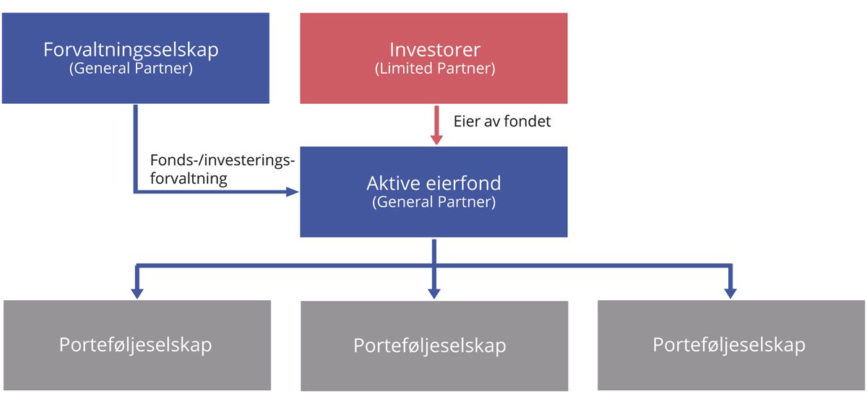
          - Oppbyggingen av et typisk eierfond
Kilde: Norges Bank.
Mange store investorer investerer også direkte i unoterte enkeltselskaper sammen med aktive eierfond, ofte i tillegg til investeringer i selve eierfondet. Denne praksisen refereres til som «saminvesteringer». For slike investeringer vil ikke eierfondet være et mellomledd, men i stedet en investeringspartner. Det vil imidlertid fortsatt være forvalter av eierfondet som styrer og utøver eierskapet i de unoterte selskapene, også for den eierandelen investorer holder i form av saminvestering. Saminvesteringer brukes for å redusere det samlede kostnadsnivået som andel av den totale kapitalen som investoren har investert i unoterte aksjer. Investorer som har bygget opp store, interne forvaltningsmiljøer for å investere i unoterte markeder, kan også velge å investere direkte i unoterte selskaper som ikke kontrolleres av aktive eierfond.
Markedets størrelse
Analyseselskapet og indeksleverandøren MSCI har på oppdrag fra Finansdepartementet anslått størrelsen på og sammensetningen av det globale kapitalmarkedet som er tilgjengelig for investorer. Tallmaterialet er basert på indekser for den noterte delen av de globale kapitalmarkedene samt anslag for den delen av de unoterte markedene som antas tilgjengelig for investorer, herunder markedet for unoterte aksjer (PE-markedet), jf. figur 3.2.
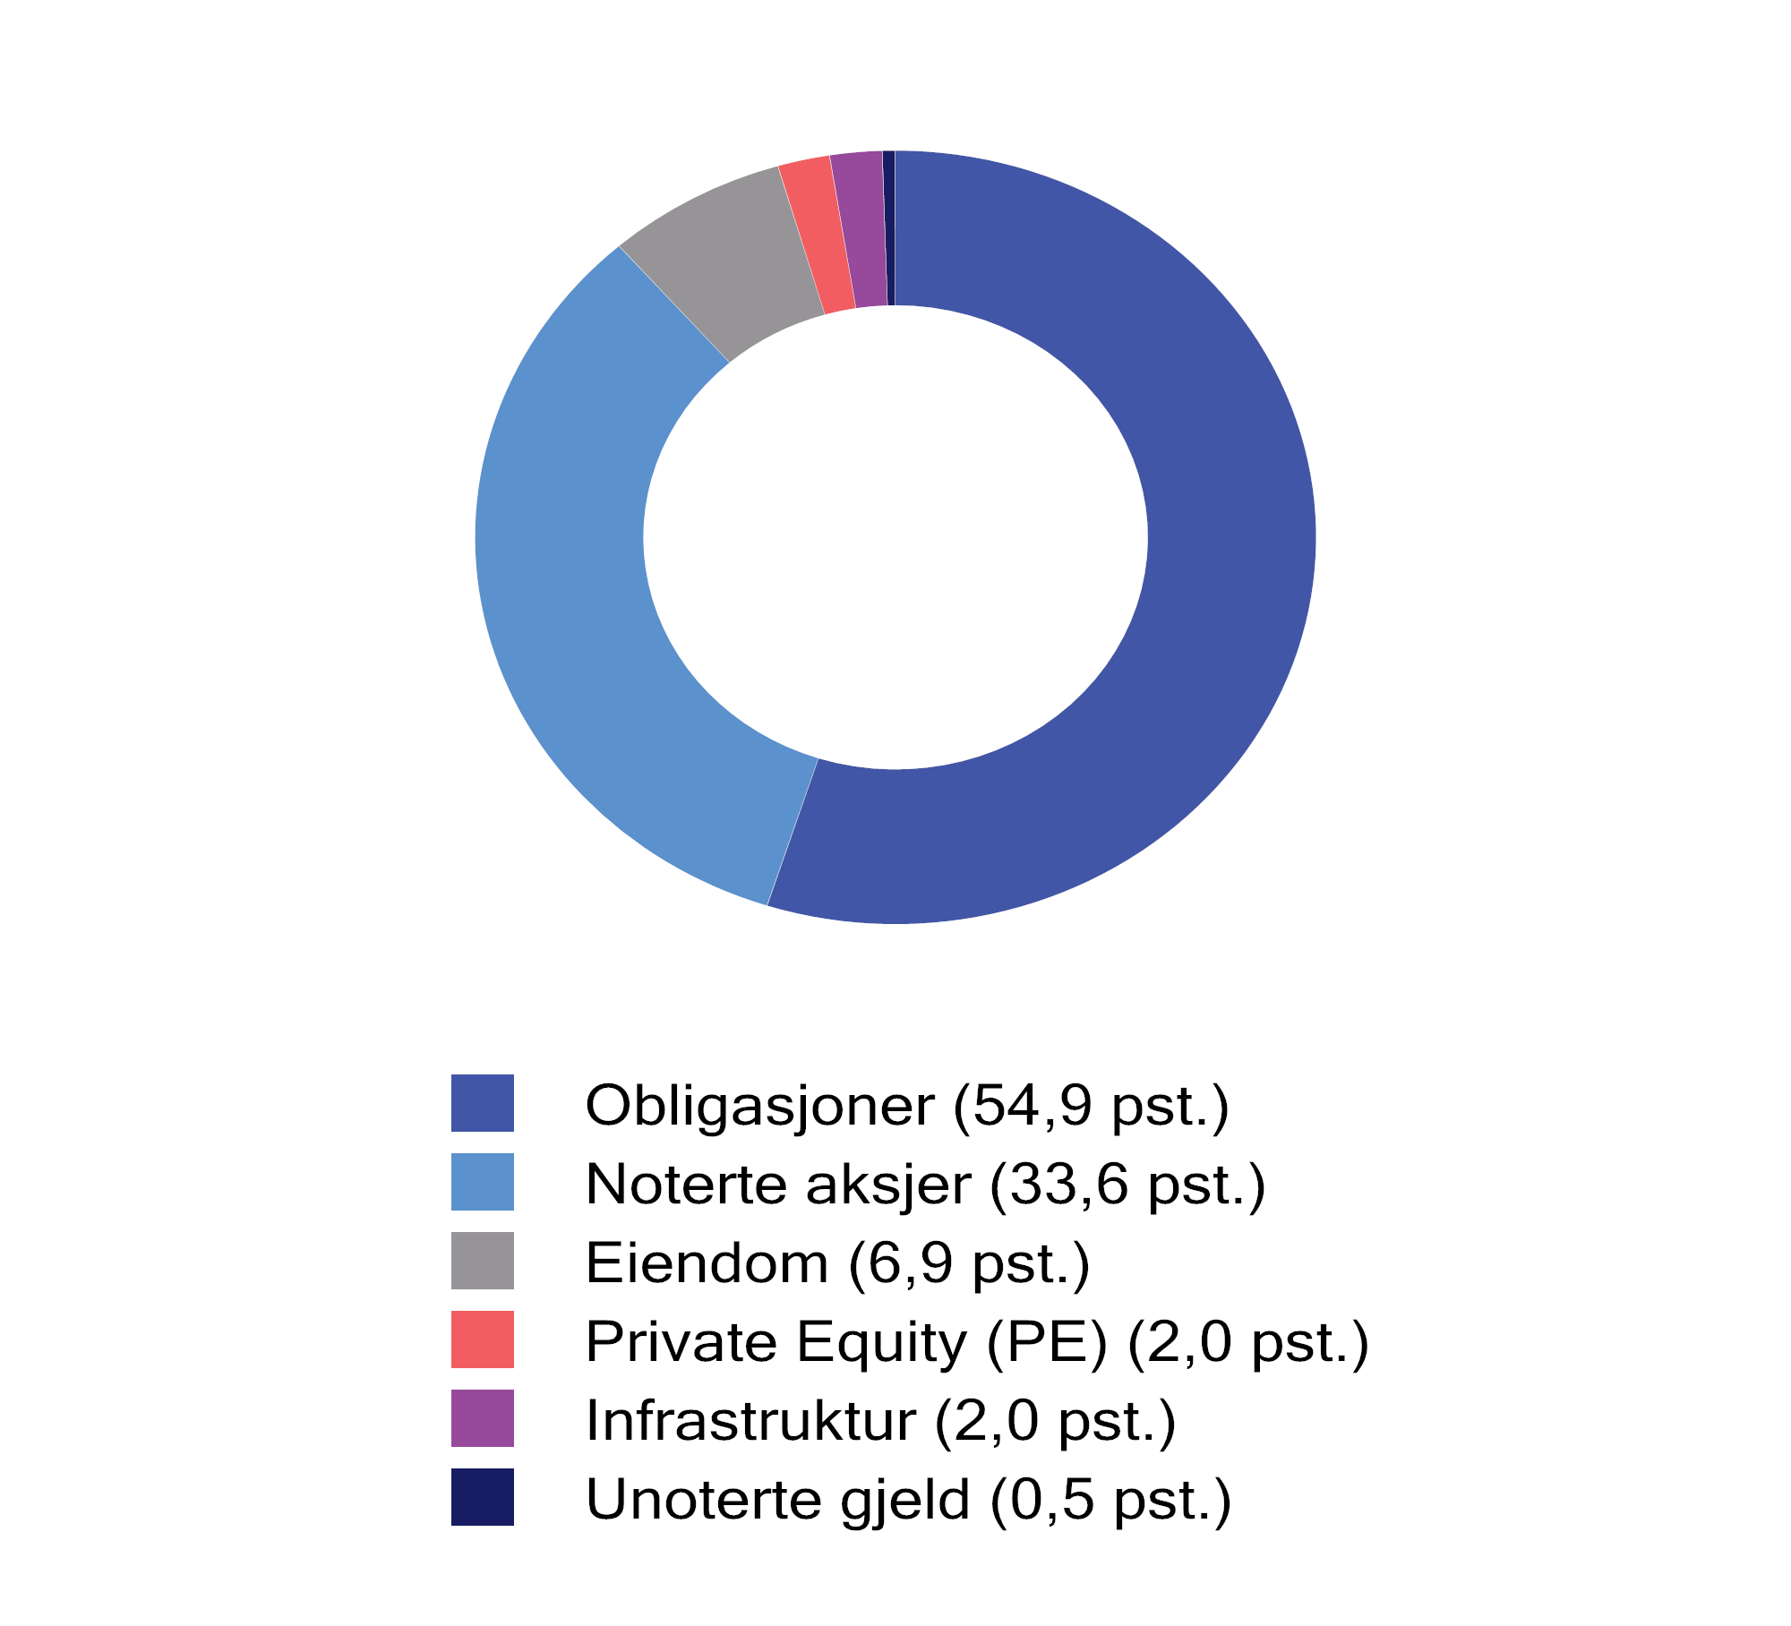
          - Sammensetningen av det globale investerbare kapitalmarkedet ved utgangen av 2022
Kilde: MSCI.
MSCIs analyser viser at aktive eierfond ved utgangen av første kvartal 2023 samlet sett hadde investeringer i mer enn 40 000 enkeltselskaper. Kapital under forvaltning i aktive eierfond har vokst betydelig de senere årene, men er likevel fortsatt lite sammenlignet med det noterte aksjemarkedet. Verdien av den samlede kapitalen forvaltet av aktive eierfond ved utgangen av 2022 anslås til 3 920 mrd. dollar, tilsvarende 2 pst. av verdien av det tilgjengelige globale kapitalmarkedet, jf. figur 3.2. Markedet er sterkt konsentrert i USA og øvrige utviklede markeder, og i mindre grad i fremvoksende markeder. De siste årene har det likevel vært en gradvis økning i Asia, og spesielt i Kina. Sammenlignet med det noterte aksjemarkedet, er PE-markedet mest representert i teknologi-, helse- og industrisektorene, og mindre i forsynings-, energi- og materialsektorene.
Store institusjonelle investorer har betydelig høyere andel av kapitalen investert i aktive eierfond enn gjennomsnittsinvestoren. CEM Benchmarking Inc. utarbeider på oppdrag fra Finansdepartementet en årlig rapport som sammenlikner SPU med andre internasjonale fond. Rapporten fra 2022 viser at i gjennomsnitt har disse fondene investert om lag 7 pst. av kapitalen i aktive eierfond. De 10 største fondene CEM har data for har i gjennomsnitt om lag 15 pst. i aktive eierfond. Rapporten er tilgjengelig på departementets nettsider.
Målt relativt til det samlede noterte aksjemarkedet har PE-markedet vokst fra 1,6 pst. i 2006 til 6,1 pst. i 2022. I samme periode har antall noterte selskaper globalt ifølge MSCI stagnert, mens antall noterte selskaper i de utviklede aksjemarkedene har falt. Nedgangen i antall noterte selskaper har vært spesielt stor i det amerikanske aksjemarkedet.
Det er ulike forklaringer på disse utviklingstrekkene og ulike synspunkter på om dette betyr at det noterte aksjemarkedet er blitt mindre representativt for verdiskapingen. Noen studier tyder på at fremveksten av det unoterte markedet skyldes at det er mindre gunstig for selskaper å innhente kapital i noterte markeder enn tidligere, blant annet som følge av høye direkte kostnader ved børsnotering. Det pekes også på tap av kontroll og effektivitet ved mer spredt eierskap som typisk følger med en børsnotering kan ha gjort dette markedet mindre attraktivt, og det vises til at regulatoriske endringer har gjort det enklere å hente inn kapital i det private markedet.
Andre studier stiller spørsmål ved oppfatningen av at det noterte aksjemarkedet har fått redusert betydning. Blant annet pekes det på at de noterte selskapene er større, mer lønnsomme, og økonomisk mer betydningsfulle enn noen gang. Videre trekkes det frem at det amerikanske noterte aksjemarkedet målt ved realøkonomiske størrelser som inntjening, investeringer og sysselsetting, har vokst raskere enn USAs økonomi målt ved brutto nasjonalproduktet. MSCIs analyser viser dessuten at markedsverdien av det globale noterte aksjemarkedet, og spesielt salgsinntektene, har vokst raskere enn verdensøkonomien målt ved brutto nasjonalproduktet. Denne utviklingen kan best forklares med strukturelle endringer i økonomien. For eksempel har størrelse fått mer betydning i mange bransjer som følge av stordriftsfordeler og markedsmakt. Svakere håndhevelse av konkurranselovgivningen har ført til at antall fusjoner har økt, samtidig som økte kostnader ved børsnotering har gjort det mer lønnsomt for små selskaper å bli kjøpt opp av store noterte selskaper fremfor å velge børsnotering. Det pekes også på at veksten i aktive eierfond relativt til noterte markeder historisk har variert over tid og at markedene både utfyller og konkurrerer med hverandre.

Brev fra Norges Bank
Norges Bank har i brev til Finansdepartementet henholdsvis 27. og 28. november 2023 gitt råd om at det bør åpnes for investeringer i unoterte aksjer som del av den aktive forvaltningen. Forslaget innebærer at unoterte aksjer ikke skal inngå i fondets referanseindeks, men at Norges Bank skal kunne foreta slike investeringer innenfor rammene for den aktive forvaltningen som er angitt i mandatet fra departementet. Banken mener at en åpning for unoterte aksjeinvesteringer vil være en naturlig videreutvikling av fondets investeringsstrategi. Om gjennomføringen skriver Norges Bank at det legges opp til å investere i og sammen med store og mellomstore aktive eierfond.
Norges Bank peker på at samlet kapital til forvaltning i aktive eierfond har vokst raskt de siste årene, og raskere enn det noterte aksjemarkedet. Det vises videre til at antall selskaper som børsnoteres har flatet ut og at selskapene er både eldre og større når de børsnoteres enn det som var vanlig tidligere. Banken mener utviklingen kan bety at SPU går glipp av en del av verdiskapingen i selskapene ved å vente med å investere til selskapene børsnoteres.
Banken peker også på forhold som kan tilsi at investorer forventer høyere avkastning av investeringer i aktive eierfond enn for børsnoterte aksjer. Konsentrert eierskap og insentivene forvalter har til å bedre lønnsomheten i selskapene, trekkes frem som en forklaring på verdiøkningen i aktive eierfond over tid. Videre er investeringer i aktive eierfond generelt mindre likvide enn børsnoterte aksjer, og det er etter bankens syn naturlig å anta at investorer krever en kompensasjon for dette. Investeringer i aktive eierfond er heller ikke tilgjengelige for alle investorer, fordi det normalt kreves at det investeres store beløp.
I et diskusjonsnotat publisert 14. september 2023, gjennomgår Norges Bank Investment Management (NBIM) den akademiske litteraturen og gjør egne analyser av historisk avkastning og risiko ved investeringer i aktive eierfond. Ifølge notatet indikerer litteraturen at investorer i aktive eierfond i gjennomsnitt har hatt en avkastning etter kostnader som er høyere enn avkastningen av en bred portefølje av børsnoterte selskaper. NBIMs egne analyser viser at gjennomsnittsinvestoren i oppkjøpsfond (det største segmentet innen unoterte aksjer) har oppnådd en årlig avkastning etter forvaltningskostnader som er 3–4 prosentenheter høyere enn avkastningen av den globale aksjeindeksen FTSE Global All Cap. For oppstarts- og vekstfond viser analysene at gjennomsnittsinvestoren derimot har oppnådd en avkastning som er 1–2 prosentenheter lavere enn avkastningen av den globale aksjeindeksen. I notatet pekes det samtidig på at historisk avkastning ikke er en garanti for fremtidig avkastning.
Analyser som sammenligner unoterte aksjeinvesteringer med noterte aksjeinvesteringer antar ofte implisitt at aksjemarkedsrisikoen er den samme, men diskusjonsnotatet viser til at dette ikke alltid vil være en riktig antagelse. For eksempel har aktive eierfond i gjennomsnitt hatt høyere belåning enn det noterte markedet. NBIMs egne analyser av aksjemarkedsrisikoen ved investeringer i aktive eierfond indikerer at markedsrisikoen i oppkjøpsfond historisk har vært noe lavere enn i det noterte markedet, mens den har vært noe høyere i oppstartsfond. Resultatene er imidlertid sensitive for valg av metode, og det er ikke faglig enighet om hvordan risikojusteringen skal gjøres. I notatet pekes det også på at risikoanslagene varierer mye mellom ulike studier.
Norges Bank har i brev 28. november beskrevet hvordan den ser for seg å gjennomføre investeringer i unoterte aksjer, og hvordan hensyn til kostnadseffektivitet, ansvarlig forvaltning og åpenhet kan ivaretas. Banken skriver at dersom Finansdepartementet åpner for slike investeringer, vil banken fastsette et avkastningskrav og en detaljert investeringsstrategi for den unoterte aksjeporteføljen. Porteføljen vil bygges opp gradvis.
Banken viser til at lave kostnader ikke er et mål i seg selv, men at en kostnadseffektiv forvaltning kan gi et vesentlig bidrag til målet om høyest mulig avkastning. Videre skriver banken at det ved investeringer i unoterte aksjer gjennom aktive eierfond, vil påløpe honorarer til eierfondene. De aktive eierfondene tar normalt både et fast forvaltningshonorar og et avkastningsavhengig honorar. I brevet fremgår det at bankens erfaringer fra øvrig ekstern forvaltning tilsier at det kan være krevende å kommunisere og få aksept for høye honorarer til eksterne forvaltere, til tross for meravkastning etter kostnader. I mandatet fra Finansdepartementet stilles det krav til at bankens avtaler med eksterne forvaltere skal omfatte bestemmelser om tak på honorarer. Bankens skriver at det er lite trolig at aktive eierfond vil akseptere et slikt tak og at dette kravet derfor må tilpasses eventuelle investeringer i aktive eierfond.
For å redusere de samlede kostnadene som andel av forvaltet kapital, vil Norges Bank legge opp til å saminvestere med aktive eierfond. Ved saminvesteringer betaler investor normalt ikke honorarer. Banken forventer at fondets størrelse og et betydelig innslag av saminvesteringer vil gi et lavere kostnadsnivå sammenlignet med gjennomsnittsinvestoren i aktive eierfond.
I tillegg til honorarer til forvalterne av de aktive eierfondene, vil det påløpe kostnader internt i Norges Bank. Banken skriver i brevet at det vil påløpe kostnader ved for eksempel inngåelse av avtaler og ved bruk av eksterne rådgivere, samt faste kostnader til samarbeid og oppfølging av partnere. Slike kostnader vil i stor grad være uavhengige av størrelsen på investeringen, og banken vil derfor unngå å ha for mange partnere. Videre skriver banken at det på sikt vil være behov for å ansette 20 til 30 personer, hovedsakelig investeringspersonell med kompetanse og erfaringer fra investeringer i og sammen med aktive eierfond. På sikt forventer banken at de interne kostnadene knyttet til investeringer i aktive eierfond vil gi et noe lavere bidrag til fondets samlede forvaltningskostnader sammenlignet med øvrige unoterte investeringer.
Norges Bank mener at den ved eventuelle investeringer i aktive eierfond kan trekke på erfaringer opparbeidet fra øvrige deler av forvaltningen, herunder valg av eksterne forvaltere i noterte markeder, investeringer i unotert eiendom og unotert infrastruktur innen fornybar energi. Spesielt viktig for resultatene ved unoterte aksjeinvesteringer vil være at banken evner å identifisere de dyktigste forvalterne og få tilgang til deres eierfond. Banken mener at fondets karakteristika og gode omdømme kan gi tilgang til de beste forvalterne.
Norges Bank skriver videre at dersom det åpnes for unoterte aksjeinvesteringer i SPU, er det viktig at mulige utfordringer ved slike investeringer er godt kommunisert og forankret i styringsstrukturen til fondet. Som for fondets øvrige unoterte investeringer vil det generelt være mindre offentlig tilgjengelig informasjon om investeringer i unoterte aksjer. Unoterte investeringer prises heller ikke løpende i markedet, noe som kan gjøre det mer krevende å kommunisere og evaluere resultatene i bankens forvaltning. De samlede kostnadene som andel av forvaltet kapital vil være høyere for unoterte investeringer enn i bankens øvrige forvaltning. For unoterte aksjeinvesteringer vil de rapporterte resultatene trolig være negative i en oppbyggingsfase. Banken viser i brevet til at dette følger av hvordan de aktive eierfondene investerer. Det kan ta ett til to år å hente inn kapital, tre til fem år å investere kapitalen og ytterligere ett til tre år før den distribueres tilbake til investorene. Samtidig vil investorene betale forvaltningshonorarer i hele perioden, også før kapitalen er investert.
Åpenhet er en sentral forutsetning for å opprettholde en bred oppslutning om forvaltningen av SPU. Norges Bank skriver i brevet at det generelt er mindre offentlig tilgjengelig informasjon om unoterte selskaper enn om noterte selskaper. Unoterte selskaper følges av færre markedsaktører, er sjeldnere i nyhetsbildet, og er ikke underlagt like omfattende rapporteringskrav som børsnoterte selskaper. Banken peker på at selv om den offentlige rapporteringen for mange unoterte selskaper er begrenset, har de aktive eierfondene og investorene god tilgang til informasjon. Som for fondets øvrige investeringer, vil noe informasjon være kommersielt sensitiv og det er derfor samtidig begrensninger på hvilken informasjon investorene kan offentliggjøre uten samtykke fra eierfondet. Banken viser til at det vil trolig komme stadig flere krav til de aktive eierfondene om informasjonsdeling med investorer. Banken viser videre til at store internasjonale fond vektlegger åpenhet og ansvarlighet, og har de siste årene drevet frem en positiv utvikling på disse områdene.
Banken skriver at den bare vil investere med aktive eierfond som innfrir krav som gjør det mulig for banken å rapportere om de enkelte fondsinvesteringene, resultatene, risikostyringen, kostnadene og ansvarlig forvaltning. Et krav vil være at banken løpende kan publisere en oppdatert oversikt over selskapene i den unoterte aksjeporteføljen. Videre vil banken kreve at de aktive eierfondene rapporterer om bærekraft og selskapsstyring i porteføljeselskapene. Banken skriver at avtaleverket med de aktive eierfondene vil sørge for at relevant informasjon kan deles med Finansdepartementet, representantskapet og Etikkrådet ved behov, samt med eventuelle tredjeparter utpekt for å evaluere forvaltningen. Banken vil bare investere med aktive eierfond som innfrir disse kravene.
Norges Bank vil, på samme måte som for unotert eiendom, blant annet rapportere og offentliggjøre hvilke selskaper SPU er investert i og den samlede verdien av porteføljen av unoterte aksjer. Banken vil imidlertid ikke publisere verdsettelse av enkeltselskaper, noe den heller ikke gjør i dag for fondets unoterte eiendoms- og infrastrukturinvesteringer, fordi dette kan være markedssensitiv informasjon.
Norges Bank peker på at enkelte aktive eierfond er blitt kritisert for å investere på en måte som påfører samfunnet kostnader i form av tapte arbeidsplasser og ikke-bærekraftige forretningsmodeller. Ifølge banken er det imidlertid ikke grunnlag for å si at aktive eierfond som gruppe opptrer på en slik måte. Banken peker samtidig på at ikke-finansiell risiko kan påvirke SPUs tillit og omdømme. Fondet vil i gjennomsnitt ha høyere eierandeler i enkeltselskaper ved unoterte aksjeinvesteringer enn ved noterte aksjeinvesteringer. Det kan medføre at omdømmekonsekvensene ved en uønsket hendelse vil være større. Banken vil stille strenge krav til valg av forvaltere, ansvarlig forvaltning og åpenhet, samt avgrense investeringene geografisk ved kun å investere gjennom store og etablerte eierfond i utviklede markeder i Europa og Nord-Amerika og vurderer at den ikke-finansielle risikoen for fondet ikke vil endres vesentlig. Samtidig viser banken til at slike krav kan bety at fondet går glipp av investeringsmuligheter.
I dagens forvaltningsmandat er det stilt en rekke krav til ansvarlig forvaltning. Banken skriver i brevet at det overordnede rammeverket for ansvarlig forvaltning også vil gjelde for eventuelle investeringer i unoterte aksjer. Det vil blant annet bli stilt krav om at eierfondene rapporterer om bærekraft og selskapsstyring i porteføljeselskapene, og at forvalterne jevnlig rapporterer om sin ansvarlige investeringspraksis. Videre vil det bli stilt krav om at den ansvarlige forvaltningen baseres på internasjonalt anerkjente prinsipper og standarder. Banken viser i den forbindelse til at de største forvalterne av aktive eierfond nå frivillig rapporterer bredt om ansvarlig forvaltning.
Norges Bank viser i brevet til at det er eierfondene som vil foreta stemmegiving og stå for løpende oppfølging av porteføljeselskapene. Bankens forventningsdokumenter og prinsipper vil samtidig være et viktig utgangspunkt for investeringsgjennomganger, avtaleverk og løpende dialog med de aktive eierfondene. Gjennom forvalteroppfølging og deltagelse i investorkomiteer vil banken følge opp eierfondenes prosesser og eventuelle problemstillinger i enkeltselskaper. Banken mener at den planlagte tilnærmingen til ansvarlig forvaltning vil gi påvirkningsmulighet som investor i og gjennom aktive eierfond. Regulering og standardutvikling for aktive eierfond på dette området er ikke kommet like langt som for børsnoterte selskaper. Banken mener dens mulighet til å bidra i arbeidet med å videreutvikle internasjonale standarder på området derfor kan være større og at investorsamarbeid på dette området kan gi stor innflytelse.
Norges Bank skriver at den i avtaleverket med eierfondene vil legge særlig vekt på at investeringene skal gjøres i tråd med de etiske retningslinjene for SPU og at dersom et eierfond investerer i et selskap som bryter med retningslinjene, vil det aktuelle selskapet ikke inngå som en del av bankens fondsinvestering. Banken mener det trolig vil være sjeldent at unoterte enkeltselskaper må utelukkes fra SPU som følge av de etiske retningslinjene, fordi banken i de fleste tilfeller vil ha sammenfallende interesser med de aktive eierfondene. Banken sier den vil stille strenge krav til ansvarlig forvaltning og åpenhet ved valg av forvaltere, samt avgrense investeringene til store og etablerte eierfond i utviklede markeder i Europa og Nord-Amerika. Skulle det likevel oppstå en uønsket hendelse i løpet av levetiden til et aktivt eierfond banken har investert i, vil banken innlede en dialog med forvalter om en plan for å håndtere saken. De aktive eierfondene har typisk høye eierandeler i porteføljeselskapene, som gir kontroll og gjennomføringskraft. Dersom dialogen ikke skulle føre frem eller innfri bankens forventninger, skriver banken at den vil søke å selge fondsinvesteringen i annenhåndsmarkedet. I et slikt tilfelle vil det imidlertid være risiko for at eierandelen i fondet må selges med betydelig rabatt. Det er videre en risiko for at banken ikke får solgt fondsinvesteringen før eierfondets levetid naturlig avsluttes, som ofte er etter 10 år fra etableringen. Banken peker også på at det vil være særlig krevende å selge saminvesteringer, og mulige kilder til ikke-finansiell risiko må derfor vurderes grundig i forkant av enhver saminvestering.
Norges Bank anbefaler i brev 27. november 2023 at eventuelle investeringer i unoterte aksjer reguleres på samme måte som fondets øvrige unoterte investeringer, innenfor dagens ramme for avvik fra referanseindeksen. Banken skriver at forventet relativ volatilitet som risikomål for unotert eiendom og infrastruktur, har fungert tilfredsstillende. Den peker også på at det er en fordel at all relativ risiko fra den aktive forvaltningen styres innenfor den samme rammen, men viser samtidig til at det er noen utfordringer. En utfordring er at anslag på relativ risiko for unoterte investeringer må beregnes via modeller. Modellen bygger på en rekke forutsetninger som i perioder kan ha stor betydning for den målte risikoen. En erfaring er at kortsiktige svingninger i noterte markeder har ført til brå endringer i målt relativ volatilitet. Disse utslagene har vært større for den unoterte delen av porteføljen enn den noterte. Fordi unoterte investeringer blant annet kjennetegnes av lav omsettelighet og høye transaksjonskostnader, vil det ikke være mulig å gjøre raske justeringer i porteføljen for å motvirke slike utslag, slik det er mulighet for ved noterte investeringer. Relativ volatilitet kan derfor ikke brukes som er styringsverktøy på samme måte som for noterte investeringer. Banken skriver at disse utfordringene kan bli større dersom andelen unoterte investeringer øker. I lys av erfaringene banken vil høste med styring og måling av risiko i en eventuell portefølje av unoterte aksjer, viser banken til at den om noen år vil kunne komme tilbake til Finansdepartementet med en ny vurdering av hvordan risikoen knyttet til fondets unoterte investeringer kan reguleres i mandatet.
Norges Bank har siden 2017 innrettet forvaltningen av eiendoms- og infrastrukturinvesteringene med sikte på at disse investeringene ikke skal endre aksjemarkedsrisikoen i fondet sammenlignet med referanseindeksen. Investeringene finansieres ved at banken selger aksjer og obligasjoner med anslått lik aksjemarkedsrisiko som de unoterte eiendoms- og infrastrukturinvesteringene. Dersom det åpnes for unoterte aksjeinvesteringer, vil forvaltningen av slike investeringer innrettes på samme måte. Banken skriver i brev 28. november 2023 at unoterte aksjeinvesteringer med en slik innretning vil finansieres ved salg av aksjer i referanseindeksen med anslått lik aksjemarkedsrisiko.
Unoterte investeringer i eiendom og infrastruktur for fornybar energi har en øvre ramme på andelen disse kan utgjøre av fondskapitalen på henholdsvis 7 pst. og 2 pst. Norges Banks vurdering er at dersom det åpnes for unoterte aksjer, bør departementet sette en samlet øvre grense for unoterte investeringer i intervallet 10-12 pst. av fondet investeringer.

Oppdatert ekstern ekspertrapport
I tillegg til analyser og vurderinger fra Norges Bank, har departementet mottatt en oppdatert rapport fra professor Trond M. Døskeland ved Norges Handelshøyskole (NHH) og professor Per Strömberg ved Stockholm School of Economics. Døskeland og Strömberg (2023) har tatt utgangspunkt i en større rapport de utarbeidet for Finansdepartementet i 2018 da spørsmålet om unoterte aksjer i SPU sist ble vurdert. Rapportene er tilgjengelige på departementets nettsider.
I rapporten fra 2018 viste professorene til at særtrekk ved SPU kan medføre både fortrinn og ulemper innen unoterte aksjeinvesteringer, sammenlignet med andre investorer. De drøftet særlig SPUs størrelse, lave likviditetsbehov, ansvarlig forvaltning og åpenhet. Deres samlede vurdering var at Norges Bank bør gis adgang til å investere SPU i aktive eierfond. I den oppdaterte rapporten fastholder Døskeland og Strömberg sitt syn om at bytteforholdet mellom avkastning og risiko kan bedres dersom unoterte aksjer tas inn i SPUs investeringsunivers. I rapporten peker de på tre hovedgrunner for å gi Norges Bank adgang til å investere i aktive eierfond: bedre diversifisering, høyere avkastning gjennom høsting av risikopremier og meravkastning utover priset risiko («alfa»). Døskeland og Strömberg understreker samtidig at analysene er usikre, blant annet fordi det er vanskelig å måle avkastning og risiko i unoterte markeder, tilgjengelige data har kort historikk og fordi det generelt er usikkert om historiske resultater vil gjenta seg.
Bedre diversifisering
Døskeland og Strömberg peker på at PE-markedet skiller seg ut som et segment av den investerbare globale verdiskapingen som SPU er avskåret fra å investere i, og viser til at fondets investeringer ifølge finansteori bør spres så bredt som mulig.
I rapporten fra 2018 pekte professorene på at PE-markedet siden midten av 1980-tallet gradvis har økt relativt til det noterte aksjemarkedet. Det ble også pekt på forskjeller i den geografiske fordelingen av investeringene.
I den oppdaterte rapporten fra 2023 peker Døskeland og Strömberg på at PE-markedet har fortsatt å vokse siden 2018, og at aktive eierfond kan bli viktigere for risikospredning fremover. Dette skyldes at markedet har vokst ytterligere, blant annet som følge av stort innslag av teknologi og andre sektorer i rask vekst, og at selskapene de aktive eierfondene investeres i, forblir lenger i privat eierskap.
Bedre avkastning gjennom høsting av risikopremier
I henhold til finansteorien vil en investor i konkurranseutsatte markeder kun oppnå forventet meravkastning utover en risikofri rente ved å rette investeringene mot én eller flere systematiske risikofaktorer. Den mest kjente risikofaktoren er aksjepremien, se nærmere omtale i avsnitt 2.2. Både store og små investorer kan enkelt og til lave kostnader få tilgang til aksjepremien gjennom indeksforvaltning.
Ifølge Døskeland og Strömberg har et gjennomsnittlig oppkjøpsfond etter forvaltningskostnader oppnådd en årlig meravkastning på 2–3 prosentenheter sammenlignet med avkastningen av en bred aksjeindeks. For oppstartsfond viser analyser derimot, og i motsetning til analysene fra Norges Bank, en avkastning som er om lag 2 prosentenheter høyere enn for en bred aksjeindeks. Professorene mener dette kan forklares med at enkelte fond i datagrunnlaget har spesielt høy avkastning som trekker gjennomsnittlig avkastning opp.
I rapporten fra 2018 trakk Døskeland og Strömberg frem tre typer risikofaktorer som kan forklare meravkastningen utover aksjepremien. For det første innebærer investeringer i unoterte aksjer eksponering mot likviditetsrisiko. Med dette menes både at investors kapital låses inne i selskaper som kan være vanskelig å selge (markedslikviditet), og at det aktive eierfondet kan trekke på kapitalen som investor har forpliktet på ugunstige tidspunkt (finansieringslikviditet). For det andre kan investeringer i unoterte aksjer innebære høyere markedsrisiko, blant annet som følge av belåning i de unoterte selskapene, samt eksponering mot annen systematisk risiko som størrelse- og verdifaktorer. Dette er avkastningsmønstre i finansmarkedene som forskere har dokumentert at historisk har gitt en meravkastning over tid. Videre kan investeringer i unoterte aksjer, ifølge Døskeland og Strömberg, innebære eksponering mot andre risikofaktorer som en ikke kan få eksponering mot i de noterte markedene. De påpeker samtidig at det er lite forskning som understøtter dette.
I den oppdaterte rapporten trekkes likviditetsrisiko frem som den viktigste forklaringen på hvorfor en gjennomsnittsinvestor i aktive eierfond kan oppnå meravkastning etter justering for aksjepremien. SPU er etter Døskeland og Strömbergs syn godt egnet til å høste slik meravkastning, fortrinnsvis gjennom en allokering som kan vektes opp i perioder der forventede likviditetspremier er høye. De senere årene er annenhåndsmarkedet for andeler i aktive eierfond blitt stadig mer utviklet. Markedet har oppstått fordi investorer har behov for likviditet før eierfondet kommer til naturlig forfall, eller ønsker å justere allokeringen til investeringer i unoterte aksjer. Slike fondsandeler må imidlertid normalt selges til betydelig rabatt relativt til de underliggende verdiene. Professorene mener at SPU kan være godt posisjonert for å tilby likviditet, dvs. kjøpe fondsandeler fra andre investorer, i dette markedet når rabattene på underliggende verdier er særlig store.
Døskeland og Strömberg mener investeringer i aktive eierfond i gjennomsnitt ikke gir risikojustert meravkastning, såkalt alfa. For en gjennomsnittsinvestor vil høyere avkastning av aktive eierfond enn i det brede, noterte aksjemarkedet, gjenspeile høyere risiko. I rapporten pekes det samtidig på at det ikke er enighet i forskningslitteraturen om hvordan resultatene i aktive eierfond bør justeres for risiko.
Meravkastning utover priset risiko («alfa»)
Døskeland og Strömberg peker på to mulige fortrinn et stort fond som SPU kan utnytte for å skape høyere risikojustert avkastning enn gjennomsnittsinvestoren: i) velge fond som er bedre enn gjennomsnittet, og ii) redusere forvaltningskostnader gjennom saminvesteringer og bedre betingelser fra forvalteren av det aktive eierfondet.
Når det gjelder å velge de beste eierfondene, viser professorene til at det er få bevis for at forvaltere av oppkjøpsfond som tidligere har oppnådd høy avkastning, også vil oppnå høy avkastning fremover. Det er samtidig en tendens til at aktive eierfond etablert av forvaltere med gode historiske resultater, både er små og overtegnet. Det innebærer at det vil være begrenset hvor mye kapital SPU kan få investert i slike fond, og at effekten på SPUs samlede avkastning derfor vil være beskjeden.
Hva angår kostnader viser Døskeland og Strömberg til at det totale kostnadsnivået ved investeringer i unoterte aksjer gjennom aktive eierfond kan være så høyt som 5–7 pst. av forvaltet kapital årlig. Store investorer kan imidlertid oppnå noe lavere kostnader gjennom å bruke sin forhandlingsmakt. Sammen med saminvesteringer mener professorene at dette kan gi SPU muligheter til å redusere de samlede kostnadene ved investeringer i aktive eierfond.
Andre forhold
Døskeland og Strömberg viser til at aktive eierfond trolig representerer en løsning på interessekonflikter som kan oppstå mellom ledelsen og eierne i et selskap. Samtidig peker de på at det kan oppstå nye interessekonflikter mellom de aktive eierfondene og deres investorer, hvorav den mest sentrale er de høye forvaltningshonorarene. I rapporten fra 2018 viste professorene blant annet til at forvalteren kan ha interesse av å gjøre de faste honorarene størst mulig fremfor å ta hensyn til avkastningen investoren får. Videre kan beregningen av avkastningen manipuleres blant annet gjennom å selge porteføljeselskaper i en bestemt rekkefølge over tid og å benytte belåning tidlig i fondets levetid. Det ble også vist til at de avkastningsavhengige honorarene er basert på egenkapitalavkastningen, som ikke er justert for risiko. Dermed kan forvalter ha insentiver til å øke risikoen ved for eksempel å belåne porteføljeselskapene, slik at egenkapitalavkastningen øker og dermed også de avkastningsavhengige honorarene. Samtidig skriver Døskeland og Strömberg at interessekonflikter alene ikke bør være et tilstrekkelig argument for å unngå investeringer gjennom aktive eierfond. De peker også på at en stor investor som SPU trolig vil kunne redusere kostnadene og ha større mulighet til å overvåke forvaltere, for eksempel gjennom deltagelse i investorkomiteer.
Døskeland og Strömberg viser videre til at SPU vil være gjenstand for omdømmerisiko når det kommer til investeringer i aktive eierfond. Historisk har særlig oppkjøpsfond hatt omdømmeutfordringer og blant annet blitt beskyldt for å prioritere kortsiktig vinning, bidra til omfattende oppsigelser og skatteunngåelse. I særlig regulerte bransjer, som helse og utdanning, vises det til at finansielle resultater kan gå på bekostning av tjenestenes kvalitet. Nyere studier viser samtidig at eierfondene skaper operasjonelle forbedringer i selskapene.
På grunn av investorenes begrensede mulighet til å påvirke eierfondets investeringsbeslutninger kan det oppstå forhold knyttet til omdømme som gjør at SPU må selge fondsandeler i annenhåndsmarkedet. Annenhåndsmarkedet er generelt preget av lav likviditet og salg av fondsandeler kan påføre fondet tap. I den oppdaterte rapporten pekes det samtidig på at eierfondenes høye eierandeler, kontroll og langsiktige fokus kan ha betydelig påvirkning på selskapenes tilnærming til bærekraft. Eierfondenes rapportering om miljø og sosiale forhold, som for eksempel karbonavtrykk, har økt de senere årene, og Døskeland og Strömberg mener at eierfondenes økte bevissthet om ansvarlig forvaltning kan bidra til å redusere omdømmerisikoen knyttet til investeringene. Professorene mener videre at SPUs ansvarlige investeringspraksis kan være et fortrinn, da aktive eierfond kan tiltrekkes av fondets gode rykte på dette området. Sammen med SPUs betydelige størrelse, kan dette gi Norges Bank økt forhandlingsmakt i møte med de aktive eierfondene.

Departementets vurderinger
Investorers tilgang til det unoterte aksjemarkedet skjer i all hovedsak gjennom såkalte aktive eierfond. Analysene av historisk avkastning fra Norges Bank og Døskeland og Strömberg, tyder på at gjennomsnittsinvestoren i oppkjøpsfond, som er det største segmentet innen aktive eierfond, har oppnådd en ikke-ubetydelig meravkastning etter kostnader sammenlignet med det globale noterte aksjemarkedet. Tall for avkastning av investeringer i unoterte aksjer er imidlertid usikre fordi datagrunnlaget er usikkert og perioden en har data for er begrenset.
Oppnådd meravkastning må ses i sammenheng med risikoen som er tatt. Ifølge Norges Bank kan ikke denne meravkastningen forklares ved at avkastningen av unoterte aksjer svinger mer enn avkastningen av noterte aksjer. Det innebærer i så fall at meravkastningen kan skyldes noe annet enn aksjemarkedsrisiko og ikke kan gjenspeiles ved kun å øke aksjeandelen i referanseindeksen for SPU. Dersom investeringene kan gi eksponering mot andre kilder til avkastning enn aksjepremien, taler dette isolert sett for at investeringsuniverset for SPU bør utvides til å omfatte unoterte aksjeinvesteringer. Samtidig er det utfordrende å måle og analysere avkastning og risiko for unoterte investeringer. Analysene er sensitive for valg av metode, og funnene varierer mye mellom ulike studier. Det kan derfor ikke slås fast at en slik utvidelse vil representere diversifisering av risiko.
Et sentralt spørsmål er om særtrekk ved SPU kan gi Norges Bank fortrinn ved investeringer i aktive eierfond. Departementet har tidligere mottatt ekspertrapporter som peker på at Norges Bank kan ha mulighet til å gjøre det bedre enn gjennomsnittet hvis banken utnytter sine og fondets fortrinn, herunder størrelse og lavt likviditetsbehov. Fondets særtrekk kan imidlertid også innebære ulemper. SPU har blant annet krav til ansvarlig forvaltning og åpenhet som kan være strengere enn for andre investorer, noe som vil kunne begrense antall eierfond det vil være aktuelt å investere i. Samtidig har det, som påpekt av Døskeland og Strömberg, vært en utvikling i eierfondenes bevissthet og rapportering om miljø og sosiale forhold, og det vil kunne være forvaltere av aktive eierfond som vurderer SPU som en attraktiv partner nettopp på grunn av slike krav. Kravene til ansvarlig forvaltning vil være de samme for investeringene i unoterte aksjer, men den ansvarlige forvaltningen må gjøres på en annen måte enn i dag og det vil være mindre offentlig informasjon om de unoterte selskapene fondet investerer i og om eierfondenes virksomhet.
Honorarene til de aktive eierfondene er svært høye. Selv om meravkastningen etter kostnader vil kunne være høy, kan høye honorarer i seg selv være negativt for fondets omdømme. Dagens forvaltningsmandat stiller krav om at Norges Banks avtaler med eksterne forvaltere skal inkludere et tak for honorarer, noe banken vurderer som lite trolig at aktive eierfond vil akseptere. Dette kravet må derfor tilpasses eventuelle investeringer i aktive eierfond.
Departementet legger til grunn at Norges Bank ved en eventuell åpning for unoterte aksjer vil gjøre sitt beste for å ivareta krav til ansvarlig forvaltning, åpenhet, kostnadseffektivitet og omdømme på en god måte. All risiko knyttet til de ikke-finansielle sidene ved investeringer i unoterte aksjer vil likevel ikke kunne elimineres.
Departementet vurderer at det på dagens grunnlag ikke er ønskelig å utvide investeringsuniverset til generelt å inkludere unoterte aksjer. En slik åpning medfører potensielle investeringer som må forvaltes på en måte som er vesentlig forskjellig fra dagens forvaltning og hvor flere viktige elementer ikke er tilstrekkelig belyst. Departementet mener derfor det er hensiktsmessig å innhente ytterligere kunnskap om både de finansielle og ikke-finansielle sidene ved slike investeringer. I oppfølgingen av Sverdrup-utvalget, legger departementet opp til å opprette et nytt, eksternt ekspertråd for SPU, se nærmere omtale i avsnitt 3.2. Rådet skal kunne bes om å komme med vurderinger av ulike spørsmål som berører forvaltningen av SPU. Departementet legger opp til å be ekspertrådet, når det er etablert, om å se på om krav til åpenhet, ansvarlig forvaltning, kostnadseffektivitet, omdømme mv. vil være forenlig med å gi en generell adgang til å investere deler av SPU i unoterte aksjer. Rådet vil også bes om en vurdering av de finansielle sidene ved slike investeringer, herunder forventet avkastning og risiko, samt hvordan unoterte aktiva generelt bør reguleres i forvaltningsmandatet.
Departementet vil komme tilbake til Stortinget med en vurdering av om fondets investeringsunivers skal utvides til generelt å inkludere unoterte aksjer når saken er ferdig utredet.

Oppfølging av NOU 2022: 12 Fondet i en brytningstid
Departementet omtalte oppfølgingen av NOU 2022: 12 Fondet i en brytningstid (Sverdrup-utvalget) i fondsmeldingen som ble lagt frem våren 2023. Utvalget pekte på at utviklingen i internasjonal økonomi og politikk vil innebære betydelige endringer, usikkerhet og risiko som også vil påvirke SPU. Samtidig mente utvalget at hovedprinsippene bak den forvaltningsmodellen som er valgt for fondet, fortsatt er det beste utgangspunktet i møte med denne usikkerheten. Utvalget foreslo ikke endringer i fondets investeringsstrategi, og mente det bør holdes fast ved prinsippet om bred spredning av investeringene.
Utvalget anbefalte enkelte tiltak for å styrke rammene for Finansdepartementets arbeid og styring av SPU. Det er ifølge utvalget blant annet viktig at departementet og Norges Bank har tilgang til oppdatert informasjon og kunnskap, både internt og fra ekspertise utenfra, om utviklingen i verden. Utvalget la vekt på den økte geopolitiske risikoen i denne sammenhengen, men pekte også på andre typer risiko.
Departementet har arbeidet videre med utvalgets anbefalinger. Det er opprettet et kontaktforum mellom Finansdepartementet og Utenriksdepartementet på embetsnivå for å styrke informasjonsutvekslingen om forhold som kan ha betydning for SPU. Norges Bank deltar også på møtene. Forumet skal bidra til at oppdatert og relevant informasjon om forhold internasjonalt vil tilflyte Finansdepartementet og Norges Bank mer effektivt. Samtidig skal forumet legge til rette for at informasjon om fondet blir formidlet på en enhetlig måte fra Norges utestasjoner til andre lands myndigheter, blant annet om at fondet er en finansiell investor og ikke et virkemiddel i utenrikspolitikken.
Utvalget mente videre at departementet bør vurdere å opprette et eksternt ekspertråd som kan gi vurderinger og råd til departementet. Utvalget understreket at medlemmene må oppnevnes på bakgrunn av sine faglige kvalifikasjoner. Departementet arbeider med å opprette et slikt ekspertråd. Rådet skal utrede aktuelle problemstillinger etter forespørsel fra departementet, både om fondets investeringsstrategi, ansvarlig forvaltning og i oppfølgingen av Norges Bank. Rådet skal rapportere til departementet, men også bidra til kunnskapsoverføring og til diskusjon i offentligheten gjennom sine utredninger, seminarer mv. I tråd med utvalgets anbefalinger mener departementet at ekspertrådet skal bestå av personer med høy kompetanse innen relevante fagområder og som er uavhengige av departementet. For å få tilgang til de beste vurderingene, vil både norske og utenlandske akademikere og praktikere være aktuelle. Rådet må videre ha god samfunnsforståelse og kjennskap til fondets rolle i norsk økonomi og forvaltning. Det tas sikte på at ekspertrådet vil etableres i løpet av 2024.

Mandatsbestemmelsen om statsfinansiell styrke
SPUs referanseindeks for obligasjoner tar utgangspunkt i indeksprodukter utarbeidet av leverandøren Bloomberg, og består av en statsdel (70 pst.) og en selskapsdel (30 pst.), jf. avsnitt 2.2. Sammensetningen av selskapsdelen bestemmes av markedsverdien av obligasjonene som inngår i denne delindeksen (markedsvekter), mens sammensetningen av statsdelen tar utgangspunkt i økonomienes størrelse målt ved brutto nasjonalprodukt (BNP).
BNP-vekter for statsobligasjoner ble innført i 2012. Formålet er bedre spredning av investeringene ved at eksponeringen mot stater med høy og økende gjeldsgrad begrenses. Størrelsen på et lands økonomi er imidlertid ikke et presist mål på staters gjeldsbetjeningsevne. I mandatet for forvaltningen av SPU er det derfor fastsatt en bestemmelse om at Norges Bank skal søke å ta hensyn til forskjeller i statsfinansiell styrke i sammensetningen av statsobligasjonsinvesteringene. Dette kravet ble fastsatt samtidig med innføringen av BNP-vekter. Mandatkravet skal tydeliggjøre at ett av formålene med fondets investeringer i statsobligasjoner er å dempe svingningene i fondets samlede avkastning.
Bestemmelsen er ikke ment som et pålegg om at porteføljen av statsobligasjoner til enhver tid skal avvike betydelig fra referanseindeksen. Forskjeller i statsfinansiell styrke mellom land kan imidlertid ha ikke-uvesentlig innvirkning på fondets resultater. Finansdepartementet legger vekt på at Norges Bank har god kontroll på fondets eksponering mot slik risiko, se Meld. St. 9 (2021–2022) Statens pensjonsfond 2022. Departementet har lagt opp til enkelte justeringer i bestemmelsens ordlyd, for å presisere at kravet er ment å gjelde bankens løpende risikostyring.

Statens pensjonsfond Norge: rammeverk, strategi og resultater

Rammeverk for forvaltningen
Stortinget har i lov om Statens pensjonsfond gitt Finansdepartementet ansvaret for forvaltningen av Statens pensjonsfond Norge (SPN). Den operasjonelle forvaltningen av SPN ivaretas av Folketrygdfondet, som er et særlovselskap underlagt Finansdepartementet. Folketrygdfondet forvalter SPN etter et mandat fastsatt av departementet. Mandatet beskriver de overordnede investeringsrammene i form av blant annet referanseindekser, rammer for forvaltningen og bestemmelser om risikostyring, rapportering og ansvarlig forvaltning.
Grunnkapitalen i SPN stammer fra overskudd i trygderegnskapene etter innføringen av folketrygden i 1967 og frem til slutten av 1970-tallet. Siden 1979 har SPN vært et lukket fond. Det betyr at det siden da hverken er blitt tilført eller tatt midler ut av fondet. Avkastningen av investeringene legges løpende til fondskapitalen. Departementet foreslår i denne meldingen at det innføres en regel for en årlig overføring fra SPN til statsbudsjettet, se nærmere omtale i avsnitt 5.1.

Investeringsstrategi

Bakgrunn
Målet for forvaltningen av SPN er høyest mulig avkastning etter kostnader og med en akseptabel risiko. Fondet er en finansiell investor uten strategiske mål for eierskapet i selskapene fondet investeres i. Investeringsstrategien for SPN tar utgangspunkt i fondets særtrekk, som størrelse og langsiktighet. En lang tidshorisont og høy risikobærende evne legger til rette for å utnytte langsiktige forvaltningsstrategier og opptre motsyklisk. Størrelsen gjør det mulig å utnytte stordriftsfordeler i forvaltningen. Samtidig innebærer fondets størrelse i det norske kapitalmarkedet at det er krevende å gjøre store endringer i porteføljen i løpet av kort tid. Lav omsettelighet i flere verdipapirer forsterker denne problemstillingen.
Fondskapitalen i SPN utgjorde ved utgangen av 2023 354 mrd. kroner. Hoveddelen av kapitalen er plassert i de norske aksje- og obligasjonsmarkedene, og Folketrygdfondet er dermed en betydelig eier og obligasjonsinvestor i det norske kapitalmarkedet. Den norske aksjeporteføljen utgjorde om lag 9,9 pst. av markedsverdien av hovedindeksen på Oslo Børs (OSEBX) ved utgangen av 2023. Folketrygdfondet var største aksjonær i ni selskaper og blant de tre største aksjonærene i 47 selskaper. Obligasjonsporteføljen utgjorde på samme tidspunkt om lag 4,4 pst. av det norske obligasjons- og sertifikatmarkedet.

Investeringsstrategien
Finansdepartementet har i mandatet for SPN fastsatt en strategisk referanseindeks. Denne består av en referanseindeks for aksjer (60 pst.) og en referanseindeks for obligasjoner (40 pst.). Referanseindeksen gir utrykk for eiers investeringspreferanser og er et utgangspunkt for de faktiske investeringene. Den er også utgangspunktet for å måle resultatene Folketrygdfondet oppnår i forvaltningen av SPN.
Fordelingen mellom aksjer og obligasjoner gir uttrykk for eiers risikotoleranse. Investeringer i aksjer har høyere forventet avkastning, men innebærer også større svingninger i verdien av porteføljen. Valg av aksjeandel er den beslutningen som i størst grad bestemmer samlet risiko i SPN.
Referanseindeksen er geografisk fordelt med 85 pst. av investeringene i Norge og 15 pst. i Norden for øvrig utenom Island, se figur 4.1.
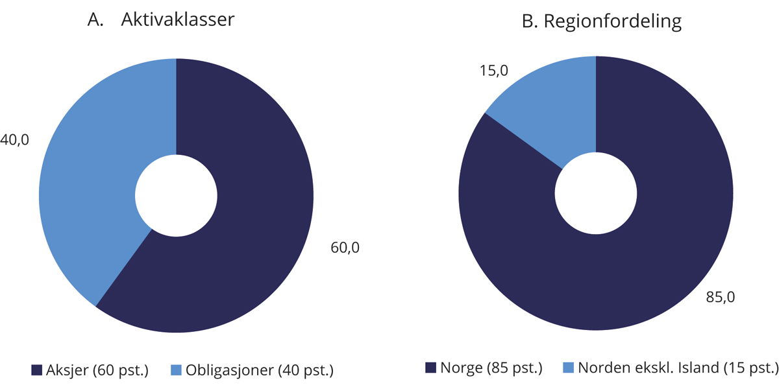
          - Strategisk referanseindeks for SPN. Prosent
Kilde: Finansdepartementet.
Kursene på aksjer og obligasjoner endres løpende og vanligvis ulikt over tid, noe som kan føre til at andelene aksjer og obligasjoner i den faktiske referanseindeksen avviker fra andelene i den strategiske referanseindeksen. For at risikoen i SPN ikke skal være vesentlig forskjellig fra risikoen i den strategiske referanseindeksen, er det fastsatt grenser for hvor mye aksjeandelen i den faktiske referanseindeksen kan avvike fra den strategiske andelen på 60 pst. Hvis avviket blir for stort, gjennomføres det en tilbakevekting (rebalansering) av den faktiske referanseindeksen tilbake til den strategiske andelen. Tilbakevekting er en viktig del av investeringsstrategien og gir strategien et visst motsyklisk trekk ved at fondet kjøper seg opp i aktivaklassen som har hatt svakest verdiutvikling. Det er fastsatt regler for når og hvordan tilbakevektinger av aksjeandelen i den faktiske referanseindeksen skal gjennomføres. For å unngå markedspåvirkning og sikre en forsvarlig gjennomføring av forvaltningsoppdraget, er de detaljerte bestemmelsene for tilbakevekting unntatt offentlighet.
Folketrygdfondet kan avvike fra referanseindeksen innenfor rammer satt av Finansdepartementet. Slike avvik omtales gjerne som aktiv forvaltning. Formålet er å legge til rette for en kostnadseffektiv gjennomføring av forvaltningen og oppnå meravkastning utover referanseindeksens avkastning. Adgangen til å avvike fra indeksen er begrenset gjennom en ramme for forventet relativ volatilitet, fastsatt til tre prosentenheter. Forventet relativ volatilitet angir hvor mye avkastningen av SPN forventes å avvike fra referanseindeksens avkastning i et normalår. For å ramme inn risiko som ikke fanges opp av forventet relativ volatilitet, er det også fastsatt supplerende risikorammer, herunder for kredittrisiko, likviditetsrisiko og motpartseksponering.
For å understøtte SPNs rolle som en finansiell investor, er det også satt øvre grenser for eierandeler i enkeltselskaper. Folketrygdfondet kan eie andeler for inntil 15 pst. av enkeltselskaper i Norge og inntil 5 pst. i Danmark, Finland og Sverige. Finansdepartementet mottok i 2019 råd fra Folketrygdfondet om å endre mandatet for SPN som følge av at eierandelene i det norske aksjemarkedet er kommet opp på et så høyt nivå at det er risiko for å komme i brudd med eierandelsbegrensningen i norske selskaper, se nærmere omtale i avsnitt 5.1.
Mandatet fra Finansdepartementet åpner ikke for at SPN på generelt grunnlag kan investeres i unoterte aksjer, eiendom eller infrastruktur. Mandatet gir imidlertid en adgang til å investere i unoterte selskaper i tilfeller der selskapenes styrer har uttrykt en intensjon om å søke notering på en regulert markedsplass.
Det fremgår av mandatet at Folketrygdfondet skal integrere arbeidet med ansvarlig forvaltningsvirksomhet i forvaltningen av SPN. Ansvarlig forvaltning er omtalt i avsnitt 4.3.
Mandatet pålegger Folketrygdfondet størst mulig åpenhet om forvaltningen innenfor de rammer som settes av en forsvarlig gjennomføring av forvalteroppdraget. I mandatet er det stilt krav om halvårlig rapportering om forvaltningen av SPN.

Ansvarlig forvaltning

Rammeverket for den ansvarlige forvaltningen
Målet med investeringene i Statens pensjonsfond er å oppnå høyest mulig avkastning med en akseptabel risiko. Innenfor denne rammen skal fondet forvaltes ansvarlig. Det følger av mandatet fra Finansdepartementet til Folketrygdfondet at ansvarlig forvaltning skal være en integrert del av forvaltningen av SPN. Departementet legger til grunn at god avkastning på lang sikt avhenger av en bærekraftig utvikling i økonomisk, miljømessig og samfunnsmessig forstand, samt velfungerende, legitime og effektive markeder. Hensyn til miljø, samfunnsforhold og god selskapsstyring skal derfor integreres i forvaltningen, og det er stilt krav om at Folketrygdfondet skal fastsette prinsipper for ansvarlig forvaltningsvirksomhet i tråd med internasjonalt anerkjente standarder. Gjennom å fremme langsiktig verdiskaping i selskapene der fondet er investert, anses den ansvarlige forvaltningen å understøtte det finansielle målet om høyest mulig avkastning til en akseptabel risiko.
Selskaper i SPNs investeringsunivers som utelukkes etter retningslinjene for observasjon og utelukkelse av selskaper fra SPU, utelukkes også fra SPN. Retningslinjene er nærmere omtalt i avsnitt 2.3.3.

Folketrygdfondets arbeid med ansvarlig forvaltning
SPNs forvaltningsmandat og fondets særtrekk er utgangspunktet for hvilke virkemidler Folketrygdfondet benytter i arbeidet med den ansvarlige forvaltningen. Virkemidlene inkluderer blant annet fastsetting av prinsipper og utvikling av standarder, forventningsdokumenter, selskapsdialog og oppfølging, deltakelse på generalforsamlinger og obligasjonseiermøter, deltakelse i valgkomiteer og rapportering. Arbeidet med ansvarlig forvaltning er nærmere omtalt i Folketrygdfondets årsrapport.

Fastsettelse av prinsipper og utvikling av standarder
Folketrygdfondets styre har fastsatt prinsipper for ansvarlig forvaltningsvirksomhet som tydeliggjør hvordan rollen som eier og kreditor utøves og hvordan hensyn til miljø, samfunnsforhold og god selskapsstyring integreres i forvaltningen av SPN. Prinsippene bygger blant annet på prinsipper for ansvarlig investeringsvirksomhet fra organisasjonen Principles for Responsible Investment (PRI) og G20/OECDs prinsipper for eierstyring og selskapsledelse. Disse angir overordnede rammer for hvordan Folketrygdfondet skal arbeide med spørsmål knyttet til miljø, samfunnsforhold og selskapsstyring.
Det følger av mandatet at Folketrygdfondet skal bidra aktivt i utviklingen av gode nasjonale standarder for ansvarlig forvaltning. Blant initiativene som Folketrygdfondet deltar i er Norsk institutt for styremedlemmer, Forening for finansfag Norge, Eierforum, Norsk utvalg for eierstyring og selskapsledelse (NUES), Norsk forum for ansvarlige og bærekraftige investeringer (NORSIF), Verdipapirfondenes Forening og Verdipapirlovutvalget.
Ved å legge slike standarder til grunn og bidra i arbeidet med å videreutvikle dem, bidrar Folketrygdfondet til bedre praksis og ansvarlig næringsliv på tvers av selskaper og markeder. Dette er også en effektiv tilnærming for en investor som legger vekt på bred spredning av investeringene.

Forventninger til selskapene
Folketrygdfondet stiller forventninger til at styring og drift i selskapene fondet er investert i er i samsvar med anerkjente standarder for håndtering av miljø, samfunnsforhold og selskapsstyring. Se nærmere omtale av standardene i boks 4.1. For å tydeliggjøre forventninger til selskapene, har Folketrygdfondet utarbeidet egne veiledende dokumenter for strategi, kapitalstruktur og finansielle mål, menneskerettigheter og arbeidstakerrettigheter, miljø, klima, godtgjørelse til styret og ledende personer, antikorrupsjon og utstedelse av fremmedkapital. Dokumentene er først og fremst rettet mot styret og ledelse i selskapene hvor Folketrygdfondet har aksjeinvesteringer. I tillegg inneholder dokumentene eksplisitte forventninger til utstedere og tilretteleggere av fremmedkapital (gjeld).
              - Standarder og prinsipper
I mandatet for forvaltningen av SPN vises det til følgene standarder og prinsipper:
Norsk anbefaling for eierstyring og selskapsledelse
Norsk utvalg for eierstyring og selskapsledelse (NUES) utgir den norske anbefalingen for eierstyring og selskapsledelse. Formålet med anbefalingen er at selskaper som er notert på regulerte markeder i Norge skal ha en eierstyring og selskapsledelse som klargjør rolledelingen mellom aksjeeiere, styret og daglig ledelse, utover det som følger av lovgivningen. Anbefalingene er basert på at god eierstyring og selskapsledelse vil styrke tilliten til selskapene og bidra til størst mulig verdiskaping over tid, til beste for aksjonærer, ansatte og andre interessenter. Etter norsk regnskapslov skal selskaper notert på regulerte markeder i Norge årlig gjøre rede for sine prinsipper og praksis vedrørende foretaksstyring. Videre følger det av anbefalingen at selskaper som er notert på Oslo Børs og Euronext Expand skal rapportere i henhold til den norske anbefalingen for eierstyring og selskapsledelse.
FNs Global Compact
FNs Global Compact er et bredt samarbeid mellom FN og næringslivet, med mål om å fremme næringslivets samfunnsansvar. For nærmere omtale, se boks 2.6.
G20/OECDs retningslinjer for eierstyring og selskapsledelse
OECDs retningslinjer for eierstyring og selskapsledelse søker å klargjøre rolle- og ansvarsdelingen mellom aksjonærer, styret og ledelsen i et selskap. Retningslinjene er basert på at god eierstyring og selskapsledelse over tid støtter opp om selskapenes verdiutvikling, tilgang på finansiering og velfungerende kapitalmarkeder. For nærmere omtale, se boks 2.6.
OECDs retningslinjer for flernasjonale selskaper
OECDs retningslinjer for flernasjonale selskaper inneholder anbefalinger om ansvarlig næringsliv for selskaper med internasjonal virksomhet, og har som mål å fremme bærekraftig utvikling gjennom ansvarlig drift, handel og investeringer. Retningslinjene bygger på anerkjente FN-standarder og dekker hele bredden av næringslivets samfunnsansvar, inkludert åpenhet og rapportering, menneskerettigheter, arbeidstakerrettigheter, miljø, korrupsjon, forbrukervern, skatt, konkurranse, vitenskap og teknologi. For nærmere omtale, se boks 2.6.
Rammeslutt

Selskapsdialog og oppfølging
Folketrygdfondet antar at aktiv eierskaps- og kreditorutøvelse er en viktig forutsetning for langsiktig verdiskaping i selskapene. Folketrygdfondets forvaltning av SPN tar utgangspunkt i fondets særtrekk. Den lange tidshorisonten, SPNs størrelse og relativt høye eierandeler i det norske markedet tilsier at fondet legger vekt på eierskapsutøvelse.
Gjennom eierskaps- og kreditorutøvelsen får Folketrygdfondet også god innsikt i selskapenes drift og strategi. Dersom det er sider ved selskapenes drift som ikke er i henhold til Folketrygdfondets forventninger, tas dette opp med selskapet.
Møter med selskapenes styrer og ledelse er sentralt i den ansvarlige forvaltningen av SPN. Gjennom dialog med selskapene kan Folketrygdfondet følge opp hvordan aktuelle utfordringer håndteres. Gjennom konstruktive dialoger søker Folketrygdfondet å påvirke selskapene i en retning som anses forenlig med fondets prinsipper og forventninger.
Folketrygdfondet har regelmessig møter og kontakt med ledelsen i selskaper, og med styreleder i saker som hører inn under styrets ansvar, se tabell 4.1. For norske selskaper var 84 pst. av disse møtene med medlemmer av selskapets ledelse eller styret. Tilsvarende tall for selskaper notert i de øvrige nordiske landene var 65 pst. De resterende møtene var med medlemmer av selskapets valgkomité eller andre representanter for selskapet, eksempelvis bærekraftsansvarlige. De hyppigste temaene for møtene var kapitalstruktur, finansielle mål og strategi og selskapenes drift og markedsutvikling. Antallet møter med klimarisiko som tema gikk opp fra 80 i 2022 til 108 i 2023.
            - Aktiviteter i Folketrygdfondets arbeid med ansvarlig forvaltning i 2023
03J1xt2
Selskapsdialog og oppfølging
Antall selskaper møtt:
 | hvorav selskaper notert i Norge | 60
 | hvorav selskaper notert i Danmark, Sverige og Finland | 26
Antall selskapsmøter: |  | 221
 | hvorav med selskaper notert i Norge | 189
 | hvorav med selskaper notert i Danmark, Sverige og Finland | 32
Antall møter med klimarisiko som tema: |  | 108
Antall obligasjonsutstedere møtt: |  | 126
Antall møter med obligasjonsutstedere: |  | 175
Antall generalforsamlinger stemt på i norske selskaper: |  | 79
 | hvorav ordinære | 65
 | hvorav ekstraordinære | 14
Antall generalforsamlinger stemt på i danske, svenske og finske selskaper: |  | 76
Antall formelle obligasjonseiermøter stemt på: |  | 12
Antall medlemskap i valgkomiteer: |  | 14
Antall medlemskap i bedriftsforsamlinger: |  | 1
Kilde: Folketrygdfondet.
Som obligasjonseier er påvirkningsmuligheten vurdert som størst før investeringen, når lånevilkårene er til forhandling. Folketrygdfondet er også i dialog med utstedere i obligasjonsmarkedet utenom de formelle obligasjonseiermøtene. Folketrygdfondet legger vekt på å foreta kredittanalyse som inkluderer forhold knyttet til miljø, samfunnsforhold og selskapsstyring i forkant av obligasjonsinvesteringer. Dialog gjennomføres som en del av arbeidet med å følge opp eksisterende investeringer og for å vurdere nye investeringsmuligheter.

Generalforsamlinger og styrende organer
Deltakelse i og innspill til generalforsamlinger og valgkomiteer er viktige aktiviteter i Folketrygdfondets eierskapsarbeid. En sentral del av eierskapsutøvelsen er å stemme ved generalforsamlingene. Folketrygdfondets prinsipper for stemmegivning er sammenfattet i et eget kapittel i dokumentet Folketrygdfondets eierskapsutøvelse.
I utgangspunktet legger Folketrygdfondet stor vekt på styrenes vurderinger når konkrete saker skal behandles på generalforsamlinger. I enkelte tilfeller kan det imidlertid være motsetninger mellom de fremsatte forslagene og aksjonærenes interesser eller anerkjente prinsipper for god selskapsstyring. Folketrygdfondet vil da normalt be om en begrunnelse for styrets synspunkt i forkant av generalforsamlingen for selskaper notert i Norge. I de tilfeller der det stemmes mot styrets forslag, vil Folketrygdfondet både for norske og øvrige nordiske selskaper normalt publisere en stemmeforklaring på sine nettsider, og sende en begrunnelse til selskapenes styrer i etterkant.
Siden 2019 har Folketrygdfondet som hovedregel forhåndspublisert når det vil stemme mot styrets forslag for de norske generalforsamlingene. For generalforsamlinger i Danmark, Sverige og Finland, publiseres stemmebegrunnelsene i etterkant av møtene. For alle de nordiske markedene informerer Folketrygdfondet selskapenes styrer først når det stemmes mot et av styrets forslag.
Folketrygdfondet vektlegger styrets sammensetning og kompetanse. Folketrygdfondet deltar ikke selv i selskapenes styrer, men forventer at selskapene i porteføljen har en valgkomité. Folketrygdfondet gir innspill til aktuelle valgkomiteer. Antallet valgkomiteer Folketrygdfondet er representert i har de senere årene økt, fra 7 i 2017, til 14 i 2023. Videre sitter flere av Folketrygdfondets ansatte i valgkomiteer. Ifølge Folketrygdfondet bidrar dette til å styrke den aktive forvaltningen.

Rapportering
Det følger av mandatet at det skal være størst mulig åpenhet om forvaltningen, innenfor de rammer som settes av en forsvarlig gjennomføring av forvaltningsoppdraget. Åpenhet og god rapportering er en forutsetning for at det skal være tillit i befolkningen til forvaltningen.
Folketrygdfondet rapporterer om eierskapsutøvelsen i en egen eierrapport som utgis som del av årsrapporten. I tillegg oppdateres løpende informasjon om Folketrygdfondets eierskapsutøvelse på fondets nettsider.

Resultater

Markedsutviklingen i 2023
Fjoråret var preget av at sentralbankene i mange land fortsatte å øke styringsrentene. Mot slutten av 2023 bidro imidlertid lavere konsumprisvekst til forventninger om at rentetoppen i flere økonomier var nådd, noe som førte til at lange renter falt. Aksjemarkedene reagerte også positivt.
Samlet sett hadde norske børsnoterte selskaper en sterk verdiutvikling i 2023, men avkastningen i det norske aksjemarkedet var likevel lavere enn i de internasjonale markedene. Hovedindeksen ved Oslo Børs steg om lag 10 pst., mot en økning på 23 pst. for den globale indeksen S&P 1200. Det var også i hovedsak god verdiutvikling i de øvrige nordiske aksjemarkedene hvor SPN er investert. Målt i lokal valuta steg aksjemarkedene i Danmark og Sverige med henholdsvis 26 pst. og 19 pst., mens det finske aksjemarkedet falt 1 pst. Forskjeller i avkastningen mellom de nordiske landene skyldes i stor grad ulik sektorsammensetning blant selskapene notert på de ulike nordiske børsene.
Renten på norske tiårs statsobligasjoner med lang tid til forfall var ved utgangen av 2023 på om lag 3,3 pst., som er om lag på samme nivå som ved inngangen til året. Det var likevel betydelige bevegelser i renten gjennom året. I de øvrige nordiske landene falt de lange rentene i løpet av 2023. Ved utgangen av fjoråret lå rentene på tiårige statsobligasjoner på 2,3 pst. i Danmark, 2,5 pst. i Finland og 2,0 pst. i Sverige. Normalt må selskaper betale en høyere rente enn stater for å låne penger. Denne renteforskjellen kalles et kredittpåslag, og var svakt fallende for de fleste sektorer gjennom 2023.
Den norske kronen svekket seg mot både de øvrige nordiske valutaene og mot euro i 2023. Avkastningen av SPNs investeringer i Danmark, Finland og Sverige målt i norske kroner var derfor høyere enn avkastningen målt i lokal valuta.

Markedsverdi
SPN hadde ved utgangen av 2023 en markedsverdi på 354,3 mrd. kroner, se figur 4.2. Det tilsvarer en oppgang på om lag 36 mrd. kroner fra inngangen til året. Fondets aksjeportefølje hadde en markedsverdi på om lag 218 mrd. kroner, hvorav aksjer i norske selskaper utgjorde 177 mrd. kroner og aksjer i øvrige nordiske land 41 mrd. kroner. Obligasjonsporteføljen hadde en verdi på om lag 136 mrd. kroner, fordelt på 110 mrd. kroner i obligasjoner fra utstedere i Norge og om lag 26 mrd. kroner i obligasjoner fra utstedere i andre nordiske land. Fordelingen av investeringene ved utgangen av 2023 er vist i figur 4.3.
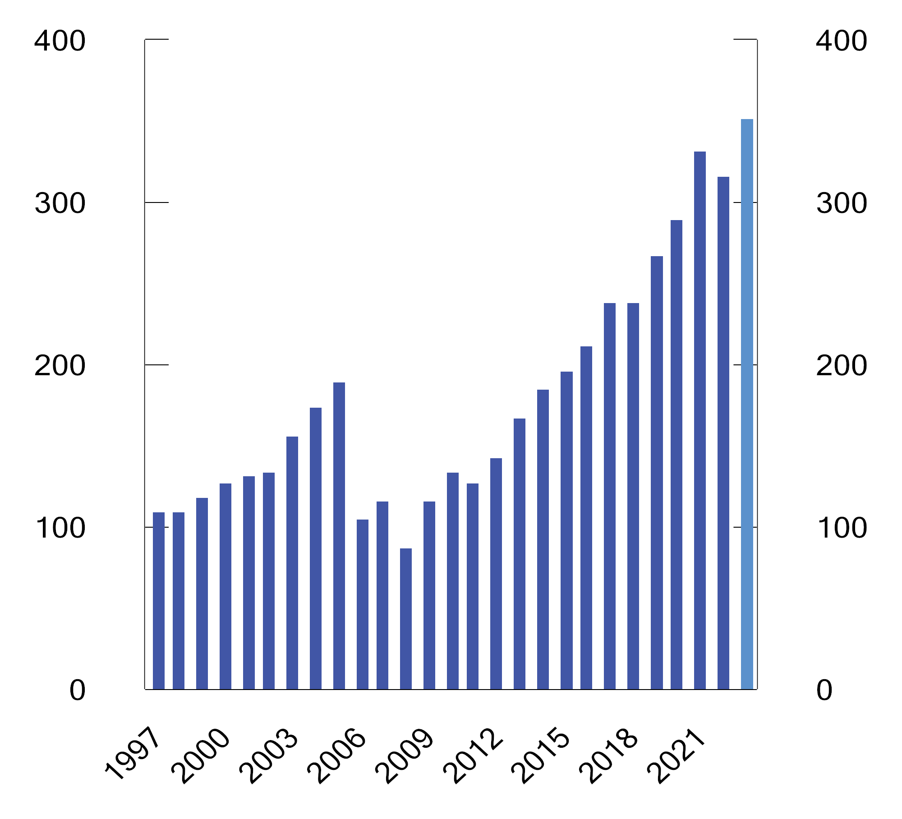
          - Markedsverdien av SPN siden 1998.1 Milliarder kroner
1 Til og med 2005 var en vesentlig del av kapitalen i SPN plassert som kontolån til statskassen. I desember 2006 ble deltakelsen i kontolånsordningen avsluttet, og i overkant av 100 mrd. kroner av fondets kapital ble tilbakebetalt til staten. I denne ordningen kunne Folketrygdfondet plassere midler som innskudd til staten med en rente tilsvarende renten på statsobligasjonslån.
Kilder: Folketrygdfondet og Finansdepartementet.
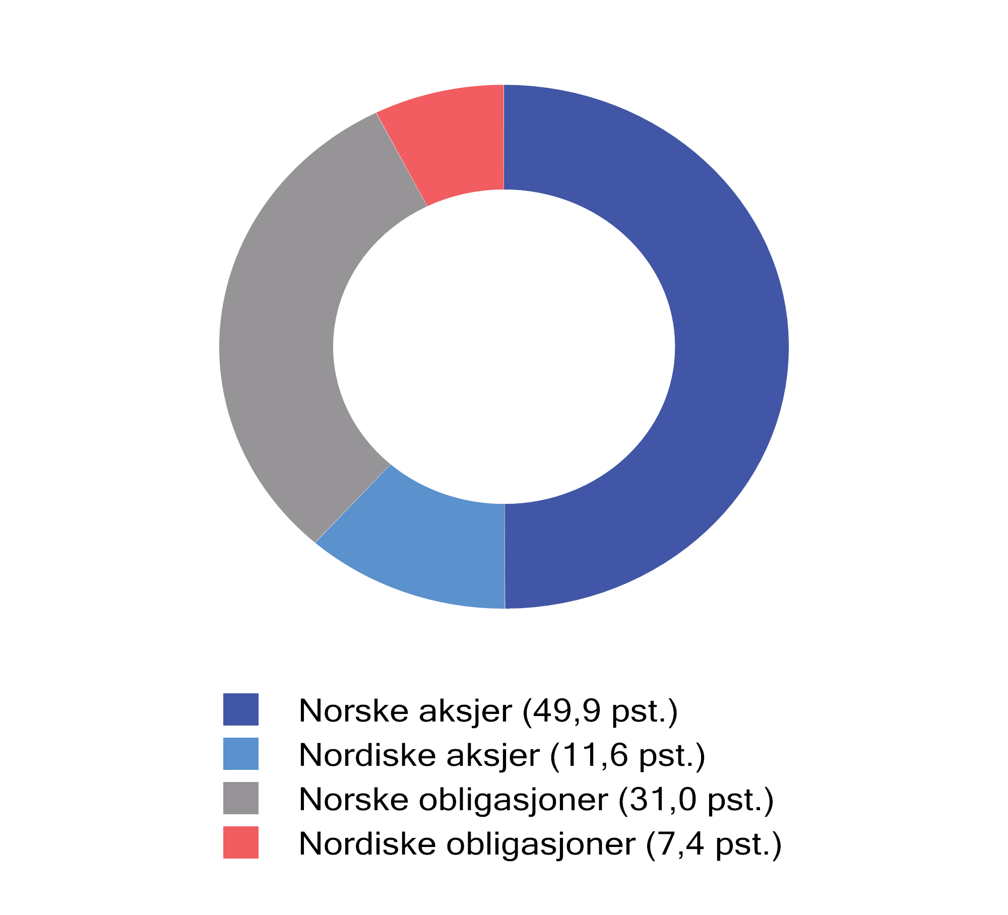
          - Fordeling av SPNs investeringer ved utgangen av 2023. Prosent
Kilder: Folketrygdfondet og Finansdepartementet.

Avkastning
Avkastningen av SPN i 2023 var 11,4 pst. målt i norske kroner og før fradrag for forvaltningskostnader, se tabell 4.2. Avkastningen var positiv i både aksje- og obligasjonsporteføljen. Målt over de siste 20 årene har den gjennomsnittlige årlige avkastningen av SPN vært 7,8 pst.
Aksjer
Avkastningen av aksjeporteføljen i SPN var i 2023 på 13,6 pst., se tabell 4.2. De siste 20 årene har gjennomsnittlig årlig avkastning av den samlede aksjeporteføljen vært 11,6 pst.
            - Avkastning av SPN i 2023, siste 5 og 10 år og i perioden 2007–2023, målt i norske kroner og før fradrag for forvaltningskostnader. Årlig geometrisk gjennomsnitt. Prosent
05J1xt2
 | 2023 | Siste 5 år | Siste 10 år | 2007–2023
SPN
Portefølje | 11,40 | 8,24 | 7,82 | 7,37
Referanseindeks | 9,94 | 7,35 | 6,88 | 6,38
Meravkastning (prosentenheter) | 1,47 | 0,89 | 0,94 | 0,99
Aksjer1
Portefølje | 13,56 | 12,23 | 10,85 | 8,38
Referanseindeks | 12,45 | 11,47 | 9,78 | 7,14
Meravkastning (prosentenheter) | 1,12 | 0,76 | 1,07 | 1,24
Obligasjoner2
Portefølje | 8,15 | 1,68 | 2,83 | 4,41
Referanseindeks | 6,14 | 0,61 | 2,03 | 3,57
Meravkastning (prosentenheter) | 2,00 | 1,07 | 0,80 | 0,85
Realavkastning
Inflasjon | 4,77 | 3,74 | 3,16 | 2,64
Kostnader | 0,06 | 0,06 | 0,07 | 0,07
Netto realavkastning | 6,28 | 4,28 | 4,45 | 4,54
1 Første nordiske aksjeinvestering ble gjort i mai 2001.
2 Første nordiske obligasjonsinvestering ble gjort i februar 2007.
Kilder: Folketrygdfondet, Macrobond og Finansdepartementet.
Obligasjoner
Avkastningen av obligasjonsporteføljen i SPN var i fjor 8,2 pst. Investeringer i obligasjoner med svak kredittkvalitet (såkalt high yield) ga den høyeste avkastningen. Det var også høy avkastning på obligasjoner utstedt av industriselskaper med god kredittkvalitet og av subordinerte lån innen bank- og finanssektoren. De siste 20 årene har gjennomsnittlig årlig avkastning av obligasjonsporteføljen vært 4,2 pst.
Obligasjonsporteføljen hadde ved utgangen av fjoråret en durasjon på 4,6 år, som er om lag det samme som i referanseindeksen. Renten på både femårige norske statsobligasjoner og tilsvarende obligasjoner utstedt av de øvrige nordiske landene falt i 2023. Det bidro til at disse obligasjonene fikk en kursgevinst målt i lokal valuta.
Realavkastning og løpende inntekter fra forvaltningen
Realavkastningen av SPN etter fradrag for forvaltningskostnader var i 2023 på 6,3 pst., mens den i gjennomsnitt har vært 4,5 pst. i perioden siden 2007, se tabell 4.2 og figur 4.4.
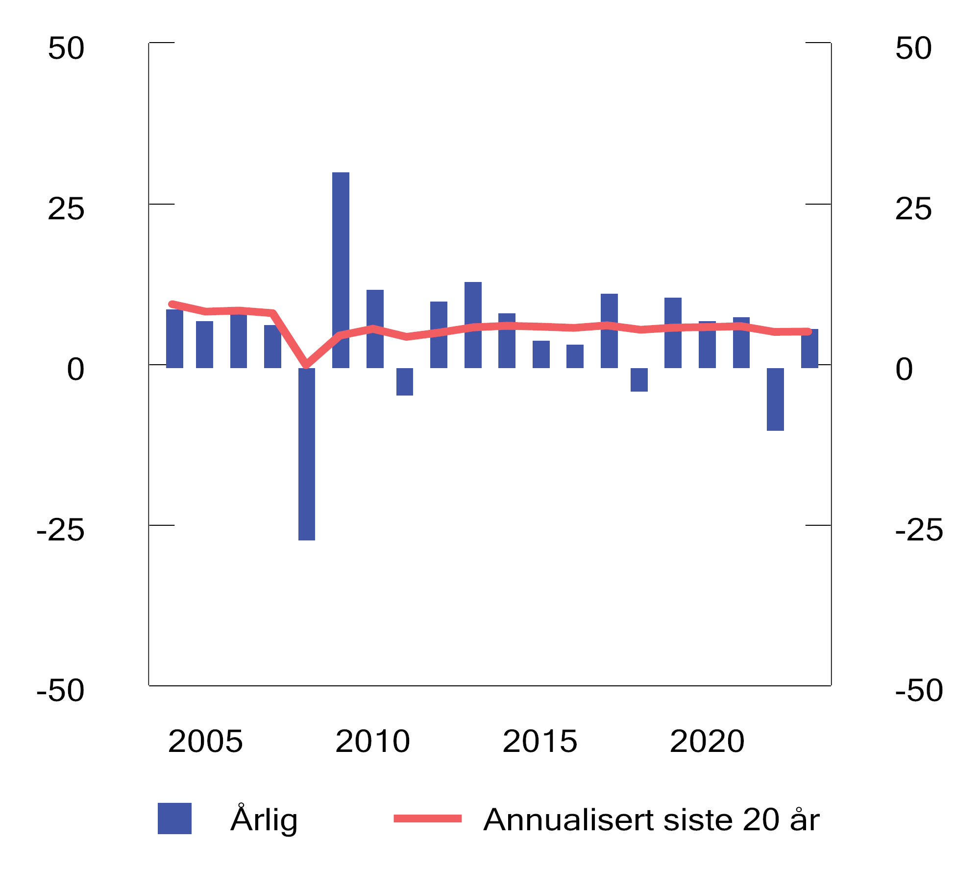
          - Realavkastning av SPN de siste 20 årene etter fradrag for forvaltningskostnader. Prosent
Kilder: Folketrygdfondet, Macrobond og Finansdepartementet.
Obligasjonsinvesteringene gir en løpende kontantstrøm til SPN gjennom rentene som betales på obligasjonslånene. Også aksjeinvesteringene gir løpende inntekter, i form av utbytte til selskapenes aksjonærer. I 2023 var den samlede kontantstrømmen fra aksjeutbytter og renteinntekter 16,6 mrd. kroner, tilsvarende 4,9 pst. målt som andel av gjennomsnittlig markedsverdi av SPN, se figur 4.5. Målt over de siste 20 årene har gjennomsnittlig årlig kontantstrøm i SPN tilsvart 4,0 pst. av fondets gjennomsnittlige markedsverdi.
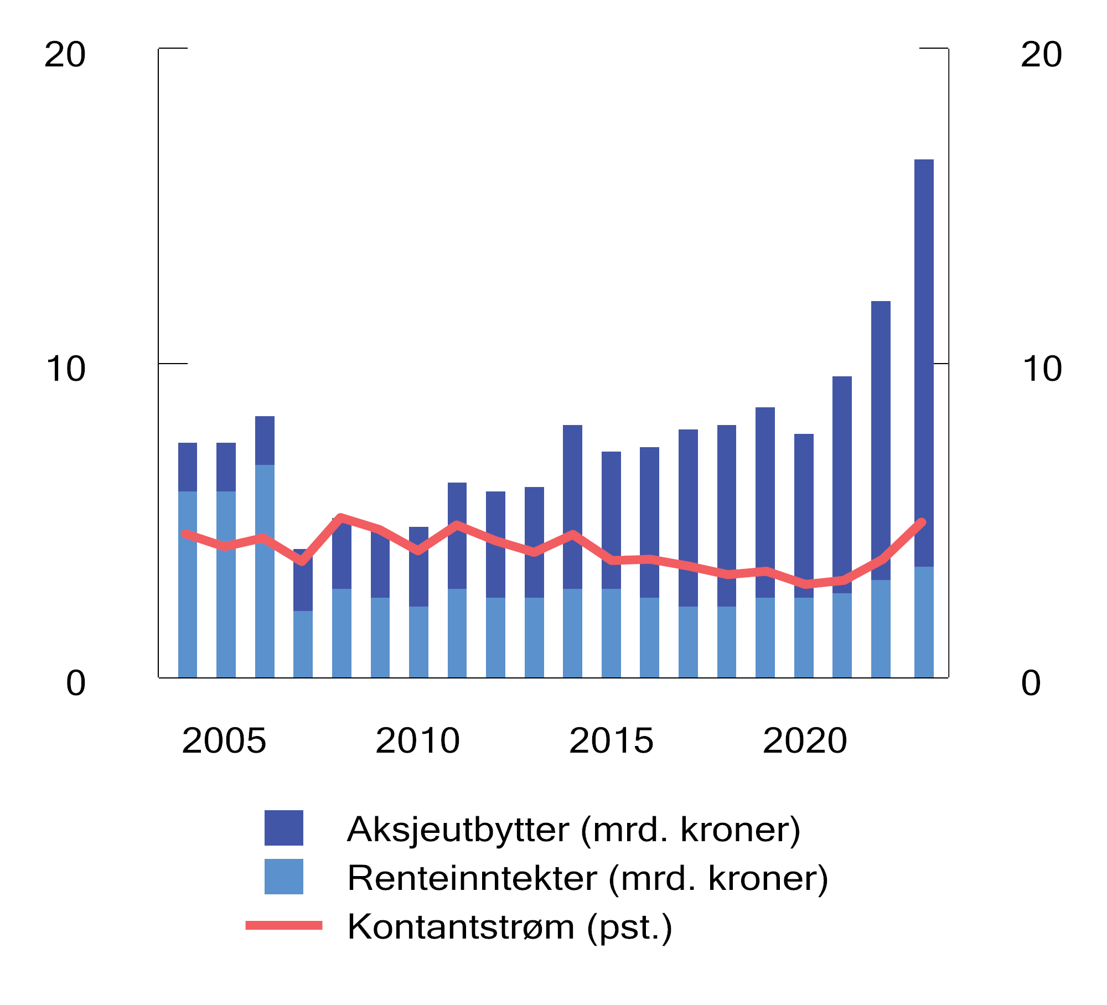
          - Utvikling i årlig kontantstrøm i SPN. Milliarder kroner og som andel av gjennomsnittlig fondsverdi1
1 Fallet i renteinntekter fra 2006 til 2007 skyldtes hovedsakelig tilbakebetalingen av i overkant av 100 mrd. kroner til staten da deltakelsen i kontolånsordningen ble avsluttet i desember 2006.
Kilder: Folketrygdfondet og Finansdepartementet.

Meravkastning i forvaltningen
Folketrygdfondet kan avvike fra referanseindeksen innenfor rammer som er fastsatt i mandatet fra Finansdepartementet. Rammene gir Folketrygdfondet et handlingsrom til å gjennomføre en kostnadseffektiv forvaltning og søke å oppnå meravkastning.
Meravkastning i 2023
Folketrygdfondet oppnådde i 2023 en meravkastning i den aktive forvaltningen på 1,5 prosentenheter, se tabell 4.2. Avkastningen av aksjeporteføljen var 1,1 prosentenheter høyere enn avkastningen av aksjeporteføljens referanseindeks, mens obligasjonsporteføljen hadde en avkastning som var 2,0 prosentenheter høyere enn avkastningen av referanseindeksen for obligasjoner. Selskaper innen energisektoren bidro mest til meravkastningen i aksjeforvaltningen, mens kredittpremier fra investeringer i obligasjoner utstedt av industriforetak med høy kredittrisiko bidro mest til meravkastningen i obligasjonsforvaltningen.
Meravkastning over tid
Siden januar 2007 har Folketrygdfondet oppnådd en gjennomsnittlig årlig brutto meravkastning på 1,0 prosentenhet. Brutto meravkastning i perioden 2007–2023 er anslått til om lag 52 mrd. kroner. Figur 4.6 og 4.7 viser utviklingen over tid.
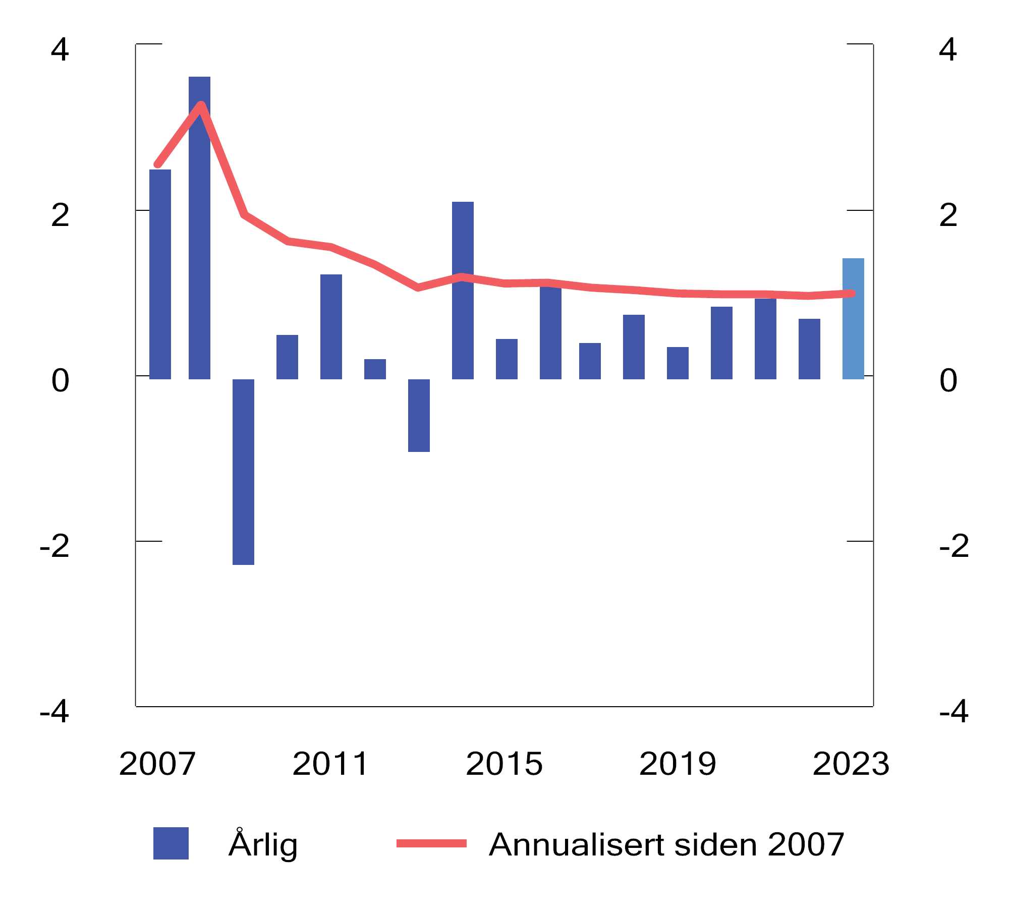
          - Brutto meravkastning av Folketrygdfondets forvaltning. Prosent
Kilder: Folketrygdfondet og Finansdepartementet.
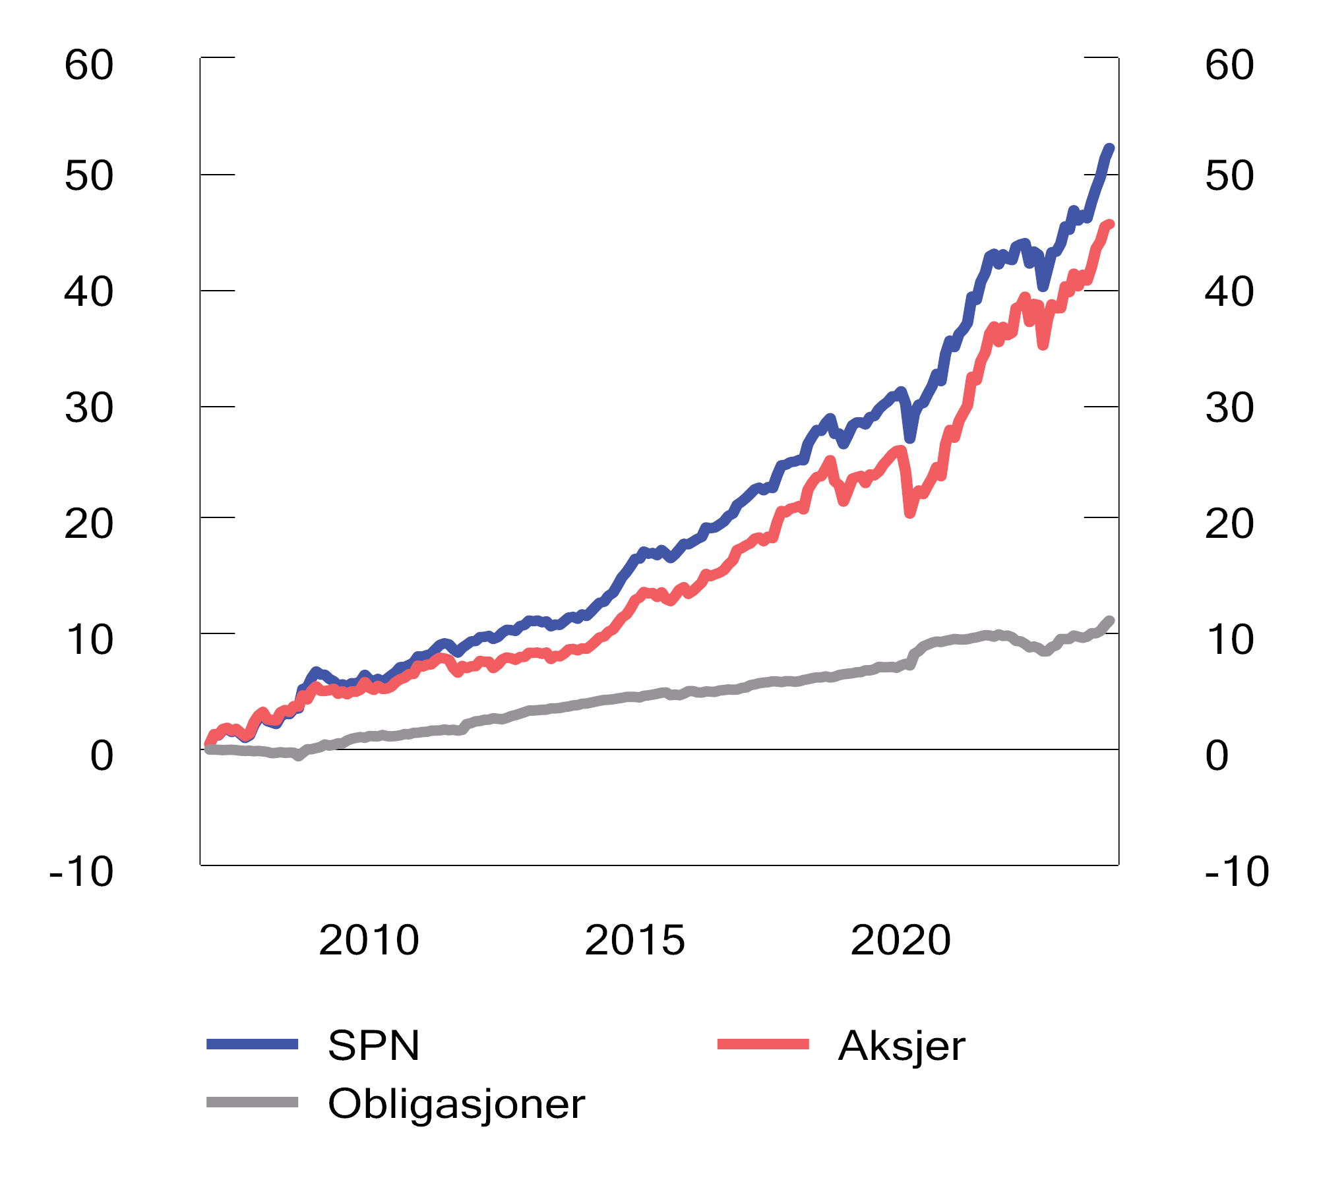
          - Akkumulert brutto meravkastning av Folketrygdfondets forvaltning. Milliarder kroner
Kilder: Folketrygdfondet og Finansdepartementet.

Risiko og rammer
Absolutt risiko
Folketrygdfondet har beregnet at forventede svingninger i avkastningen av SPN ved utgangen av 2023 var 10,9 pst., målt ved årlig standardavvik. Det tilsvarer svingninger i verdien av fondet på om lag 39 mrd. kroner. Under en antakelse om normalfordelte avkastningstall, forventes svingningene i ett av tre år å være større enn dette.
Analyser av de historiske svingningene basert på faktiske månedlige avkastningstall, viser at fondet i de fleste perioder har hatt lavere svingninger enn referanseindeksen, se tabell 4.3 og figur 4.8. Det gjelder også for aksje- og obligasjonsporteføljene hver for seg. Folketrygdfondets forvaltning har dermed historisk bidratt til å redusere svingningene i avkastningen sammenliknet med referanseindeksen. Samtidig viser figuren at svingningene i fondet i stor grad følger av svingningene i referanseindeksen. Analyser som er utført i forbindelse med gjennomgangen av Folketrygdfondets forvaltning av SPN i meldingen Statens pensjonsfond 2023, viser at over 99 pst. av svingningene i avkastningen av SPN i perioden 2007–2022 kan forklares av svingninger i avkastningen av referanseindeksen. Analysene tyder også på at denne andelen har økt over tid.
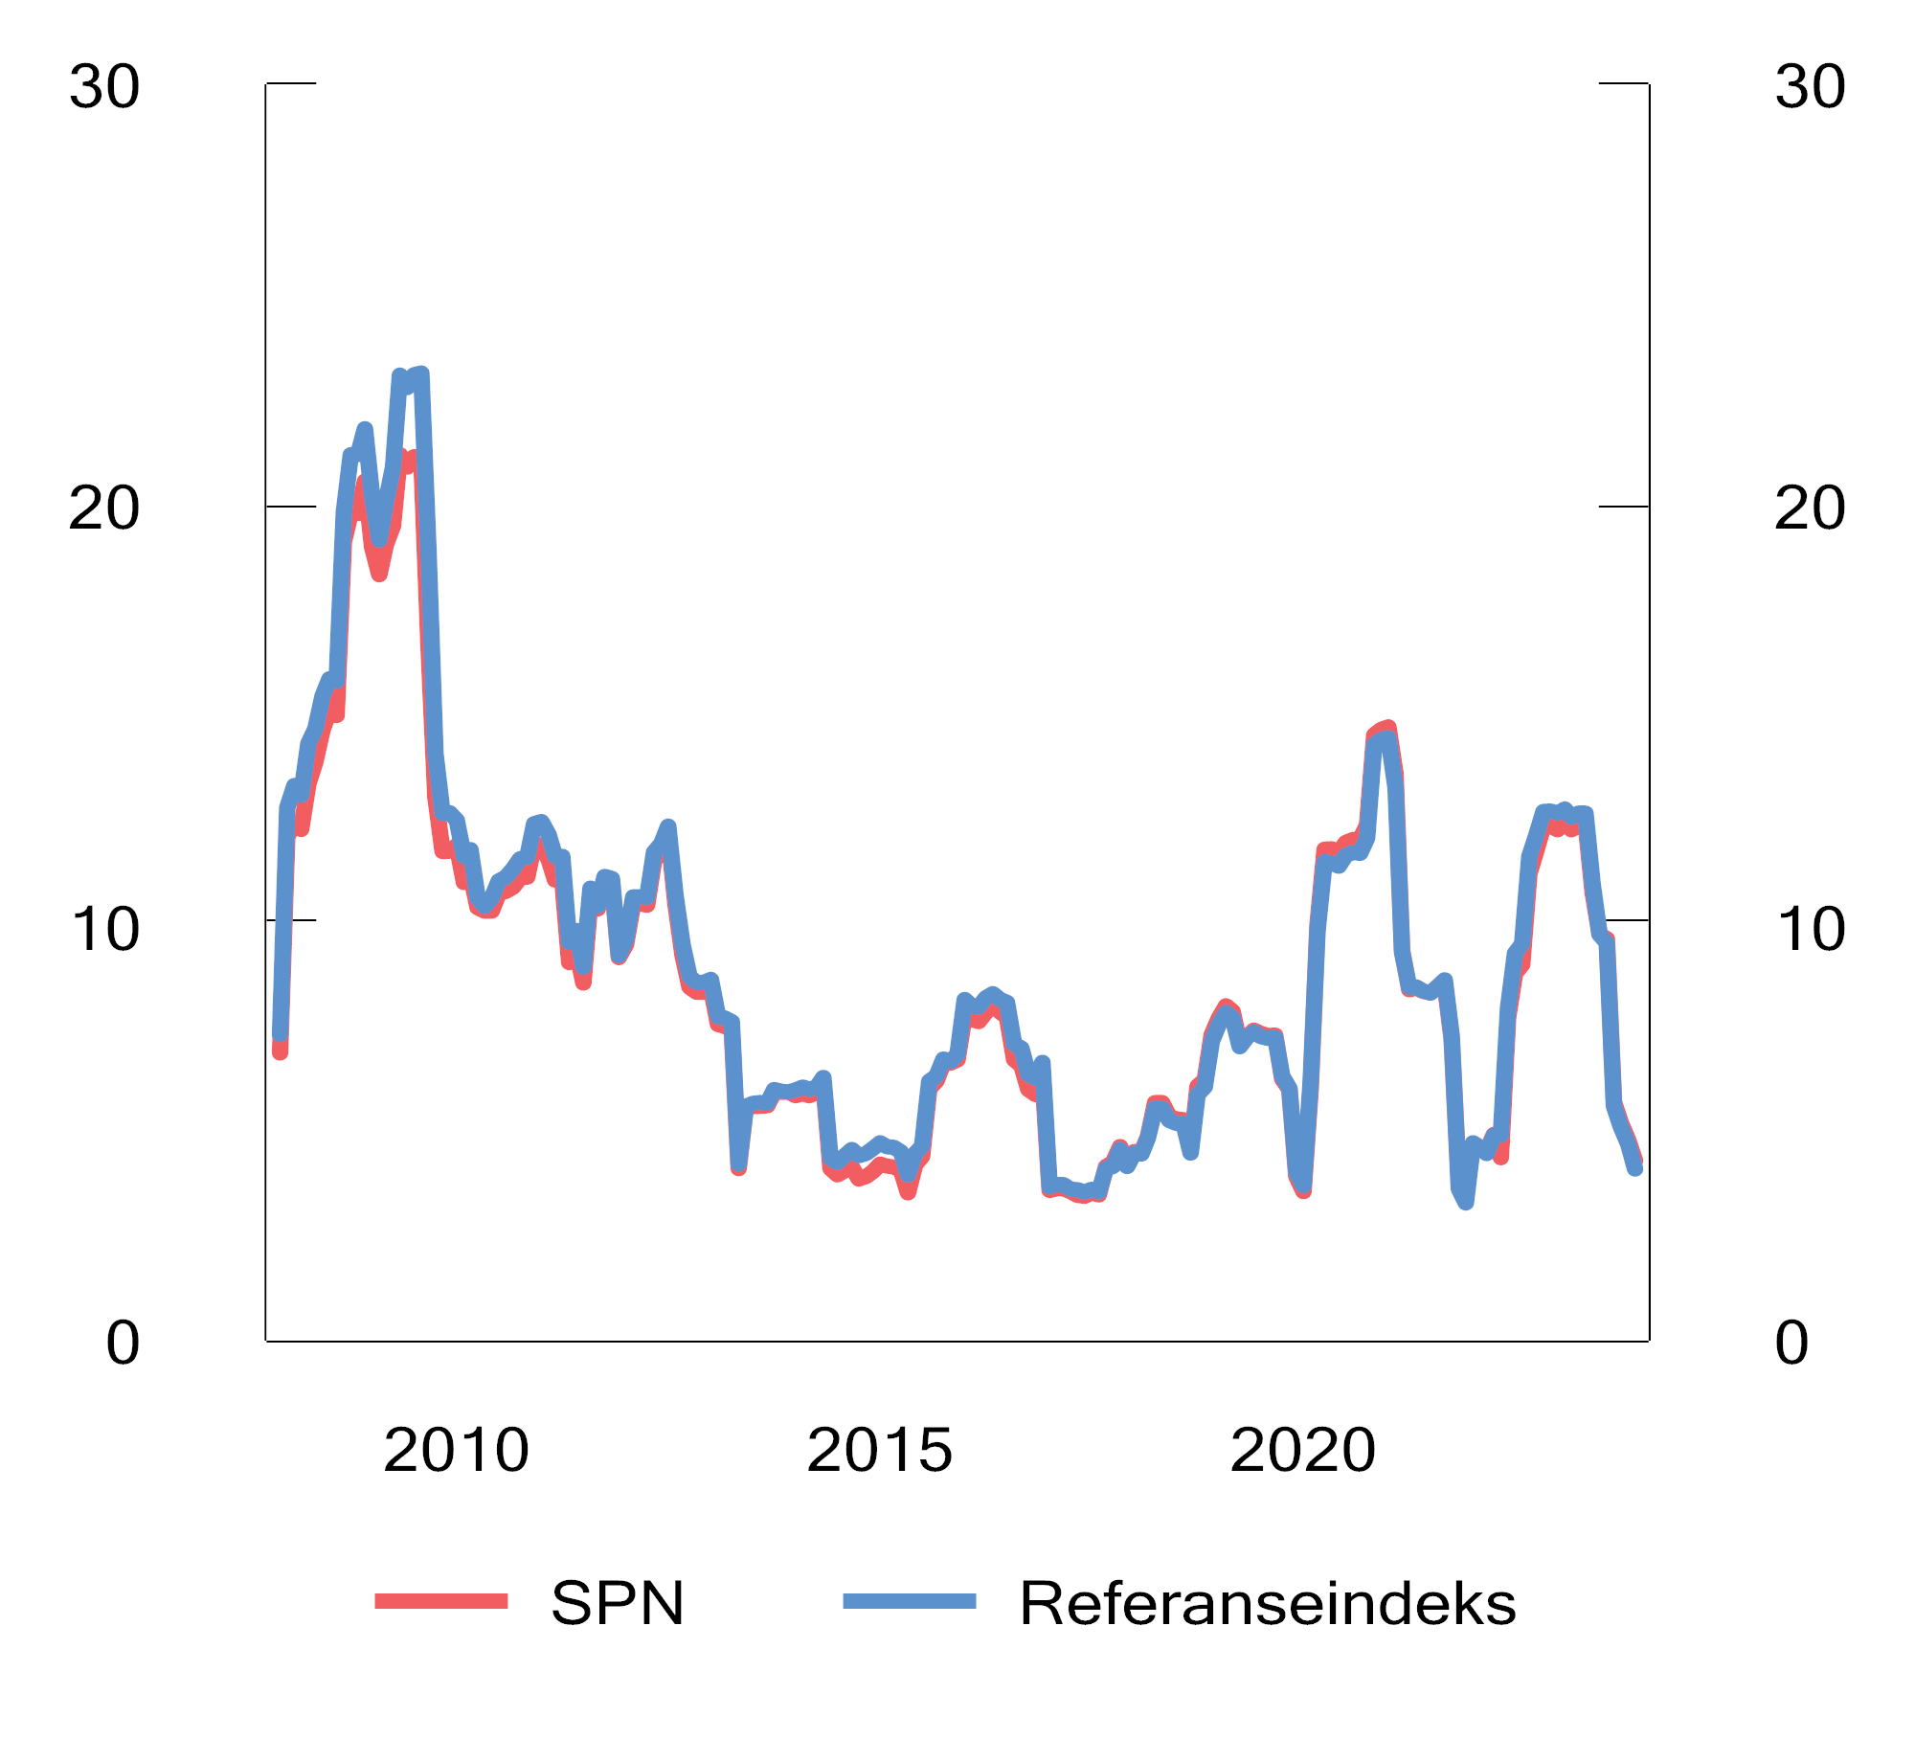
          - Rullerende tolvmåneders standardavvik av avkastningen av SPN og referanseindeksen. Prosent
Kilder: Folketrygdfondet og Finansdepartementet.
Relativ risiko
Ved utgangen av 2023 var forventet relativ volatilitet, som utrykker hvor mye avkastningen av SPN forventes å kunne avvike fra referanseindeksen i et normalår, beregnet til 0,7 prosentenheter. Det er om lag på samme nivå som ved inngangen til året. Folketrygdfondet utnytter dermed kun en mindre andel av rammen fra Finansdepartementet på 3 prosentenheter.
Realisert relativ volatilitet er et uttrykk for den historiske relative risikoen i SPN, målt ved svingninger i meravkastningen. Det siste året har svingningene stort sett vært i størrelsesordenen 0,4–0,6 prosentenheter, målt over rullerende tolvmånedersperioder, se figur 4.9. Både forventet og realisert relativ volatilitet var ved utgangen av 2023 på et lavt nivå sammenlignet med gjennomsnittet siden januar 2007. Det samsvarer med analyser som tyder på at svingninger i avkastningen av referanseindeksen i stor og økende grad forklarer svingninger i avkastningen av SPN.
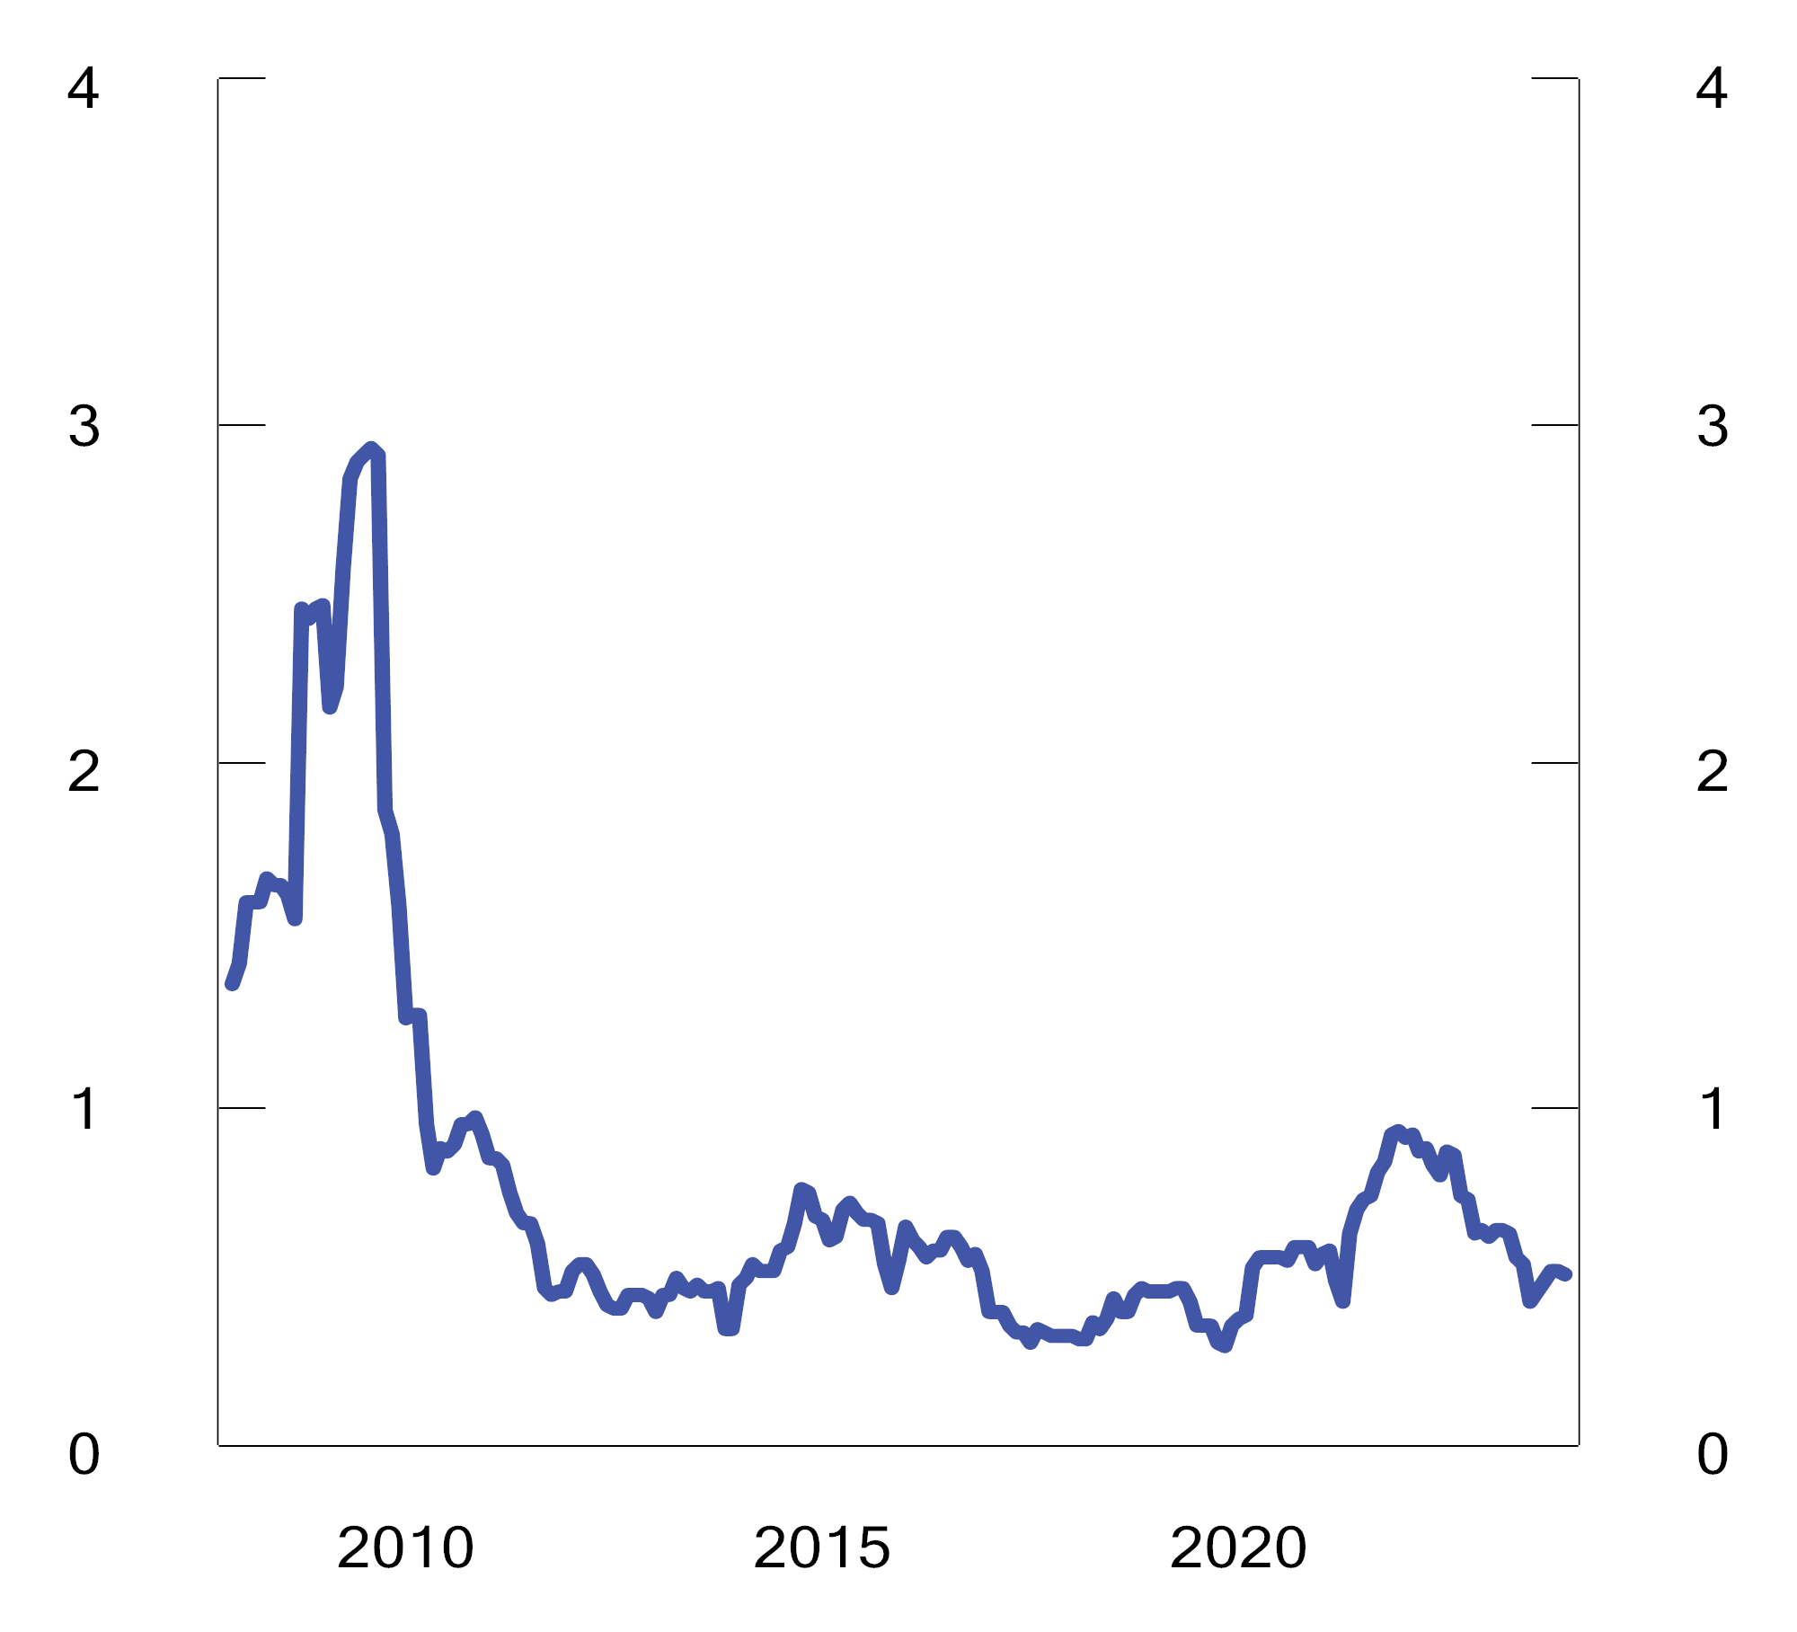
          - Rullerende tolvmåneders standardavvik av differanseavkastningen mellom SPN og referanseindeksen. Prosentenheter
Kilder: Folketrygdfondet og Finansdepartementet.
Relativ volatilitet påvirkes av flere faktorer, inkludert svingninger i markedene. I perioder med store markedsbevegelser vil relativ volatilitet kunne øke, selv uten at Folketrygdfondet gjør endringer i sammensetningen av investeringene. I fondsmeldingen lagt frem våren 2016 ble det gitt en nærmere omtale av forhold som påvirker den målte relative volatiliteten.
Ekstremavviksrisiko
Forventet ekstremavviksrisiko måler hvor stort negativt avvik som kan forventes mellom avkastningen av SPN og referanseindeksen i ekstreme tilfeller. Et slikt mål kan bedre fange opp risiko ved strategier som ventes å bidra positivt til meravkastningen over tid, men som i perioder kan medføre store tap. Beregninger av ekstremavviksrisiko er ment å supplere beregninger av forventet relativ volatilitet, som måler hvor store avvik som kan forventes under normale markedsforhold.
Forventet ekstremavviksrisiko måles med bakgrunn i anslag for de mest negative avvikene mellom avkastningen av SPN og referanseindeksen som historisk ville kunnet inntreffe med dagens portefølje. Ved utgangen av 2023 var annualisert forventet ekstremavviksrisiko i SPN 2,0 prosentenheter. Det innebærer at det i ekstreme markedssituasjoner må forventes en annualisert avkastning av SPN som er 2,0 prosentenheter lavere enn avkastningen av referanseindeksen. Dette er godt innenfor rammen fastsatt av Folketrygdfondets styre på 9 prosentenheter.
Kredittrisiko
Folketrygdfondet har i forvaltningen av SPN valgt å avvike fra kreditteksponeringen i referanseindeksen ved blant annet å ha en lavere andel statsobligasjoner, lavere kredittløpetid og høyere eksponering mot lån med lav kredittverdighet. Basert på markedsverdien og kredittvurderingen av hvert enkelt obligasjonslån i porteføljen, kan det beregnes en samlet, verdivektet kredittkvalitet for SPNs obligasjonsinvesteringer. Ved utgangen av 2023 var denne A, som er uendret sammenlignet med inngangen til året.
Obligasjoner med høy kredittrisiko («high yield») inngår ikke i referanseindeksen for SPN. Forvaltningsmandatet åpner likevel for at Folketrygdfondet innenfor fastsatte rammer kan investere i slike obligasjoner. Ved utgangen av 2023 utgjorde høyrisikoobligasjoner 7,6 pst. av markedsverdien av selskapsobligasjonene i SPN. Det er godt innenfor rammen fra departementet.
Enkeltinvesteringer
SPN er en finansiell investor. Det innebærer blant annet at investeringene spres på mange enkeltselskaper og obligasjonslån for å redusere risiko. Finansdepartementet har fastsatt at fondet maksimalt kan eie inntil 15 pst. av aksjekapitalen eller egenkapitalbevisene i enkeltselskaper i Norge, og inntil 5 pst. i Danmark, Finland og Sverige. Eierandelsbegrensningene understøtter SPNs rolle som finansiell investor. Ved utgangen av 2023 var den største eierandelen i Norge 13,4 pst., mens den var 0,9 pst. i de øvrige nordiske landene.

Risikojustert avkastning
Folketrygdfondets avvik fra referanseindeksen medfører at svingningene i avkastningen av SPN kan bli høyere eller lavere enn i referanseindeksen.
I finanslitteraturen benyttes ulike modeller og måltall for i ettertid å vurdere realisert meravkastning relativt til risikoen som forvalter har tatt, herunder informasjonsraten og Sharpe-raten. Videre benyttes modeller for å forklare historiske resultater der en skiller mellom avkastning forvalter oppnår gjennom å øke markedsrisikoen i porteføljen, såkalt systematisk risiko, og avkastning som skyldes andre avvik. Sistnevnte omtales gjerne som risikojustert meravkastning, såkalt alfa. Det er stor usikkerhet ved slike metoder, se omtale i fondsmeldingen våren 2016. Finansdepartementet gjennomgår regelmessig forvaltningen av SPN, hvor risikotakingen analyseres og vurderes. Analysene av Folketrygdfondets risikotaking i meldingen Statens pensjonsfond 2023 tyder på at den oppnådde meravkastningen ikke kan forklares med økt systematisk risiko i porteføljen sammenlignet med referanseindeksen.
Sharpe-rate
Sharpe-raten måler forholdet mellom avkastningen av SPN utover en risikofri plassering av kapitalen og den absolutte risikoen i fondet. I utgangspunktet er det ønskelig med en høyest mulig Sharpe-rate. I de fleste perioder har Folketrygdfondet oppnådd en Sharpe-rate for SPN som er høyere enn for referanseindeksen, se tabell 4.3 og figur 4.10. Det tyder på at Folketrygdfondets forvaltning bidrar til å bedre forholdet mellom avkastning og risiko i SPN sammenlignet med referanseindeksen. En høyere Sharpe-rate enn referanseindeksen følger av at Folketrygdfondet over tid har oppnådd meravkastning, samtidig som forvaltningen har bidratt til lavere absolutt risiko i fondet enn i referanseindeksen.
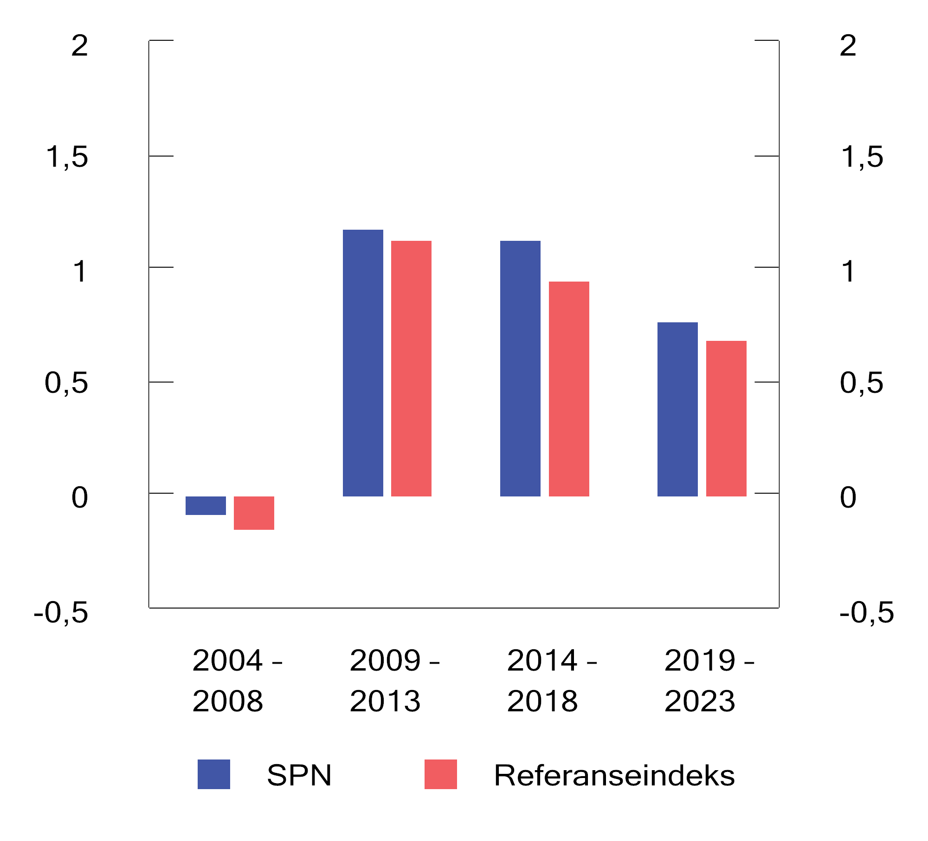
          - Sharpe-rate for SPN og referanseindeksen for ulike femårsperioder. Årlige tall basert på månedlige observasjoner
Kilder: Folketrygdfondet, Macrobond og Finansdepartementet.
Informasjonsrate
Informasjonsraten måler meravkastningen i forhold til den relative risikoen som er tatt i forvaltningen, og er et ofte brukt mål på forvalters dyktighet. I 2023 var informasjonsraten for SPN på 2,7, se tabell 4.3 og figur 4.11. Det betyr at hver prosentenhet relativ risiko i gjennomsnitt ble kompensert med 2,7 prosentenhet meravkastning. Målt på denne måten bidro Folketrygdfondets forvaltning til at SPN ble svært godt kompensert for den relative risikoen i 2023 slik denne er målt, særlig i obligasjonsporteføljen. Samtidig er beregningen basert på en kort periode og et begrenset antall observasjoner. I perioden januar 2007 til utgangen av 2023 er informasjonsraten for SPN beregnet til 0,9. Fondet har i denne perioden fått bedre betalt for den relative risikoen i obligasjonsporteføljen enn i aksjeporteføljen.

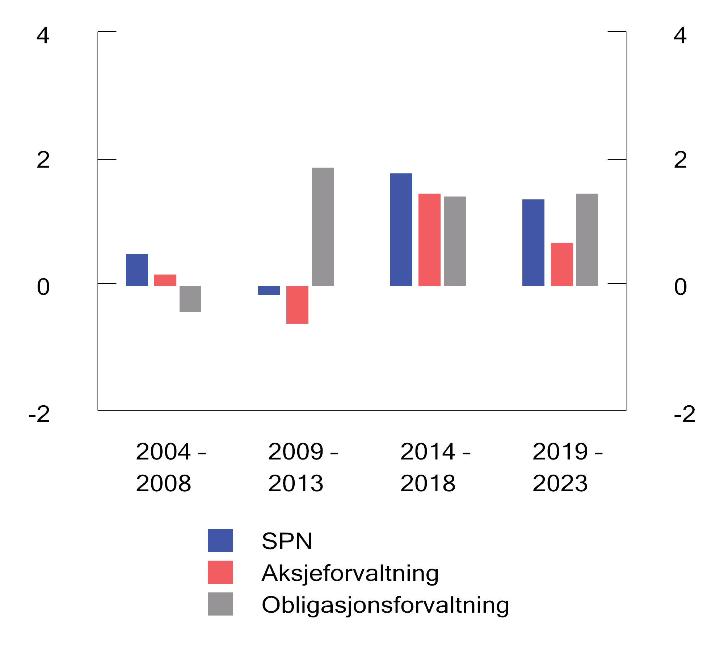
          - Informasjonsrate for ulike femårsperioder. Årlige tall basert på månedlige observasjoner
Kilder: Folketrygdfondet, Macrobond og Finansdepartementet.
Alfa
Alfa er et mål på risikojustert meravkastning. I beregningen justeres Folketrygdfondets meravkastning for om forvaltningsresultatene er oppnådd ved å ta mer eller mindre systematisk risiko enn i referanseindeksen. I 2023 var porteføljens alfa 1,1 prosentenheter, se tabell 4.3 og figur 4.12. Beregningene er basert på et begrenset antall observasjoner og er derfor usikre. Et anslag for alfa som er større enn null kan tyde på at meravkastningen er høyere enn det som følger av en ren kompensasjon for systematisk risikotaking i den aktive forvaltningen. Siden januar 2007 har Folketrygdfondet oppnådd en gjennomsnittlig årlig alfa i forvaltningen på 1,1 prosentenheter.

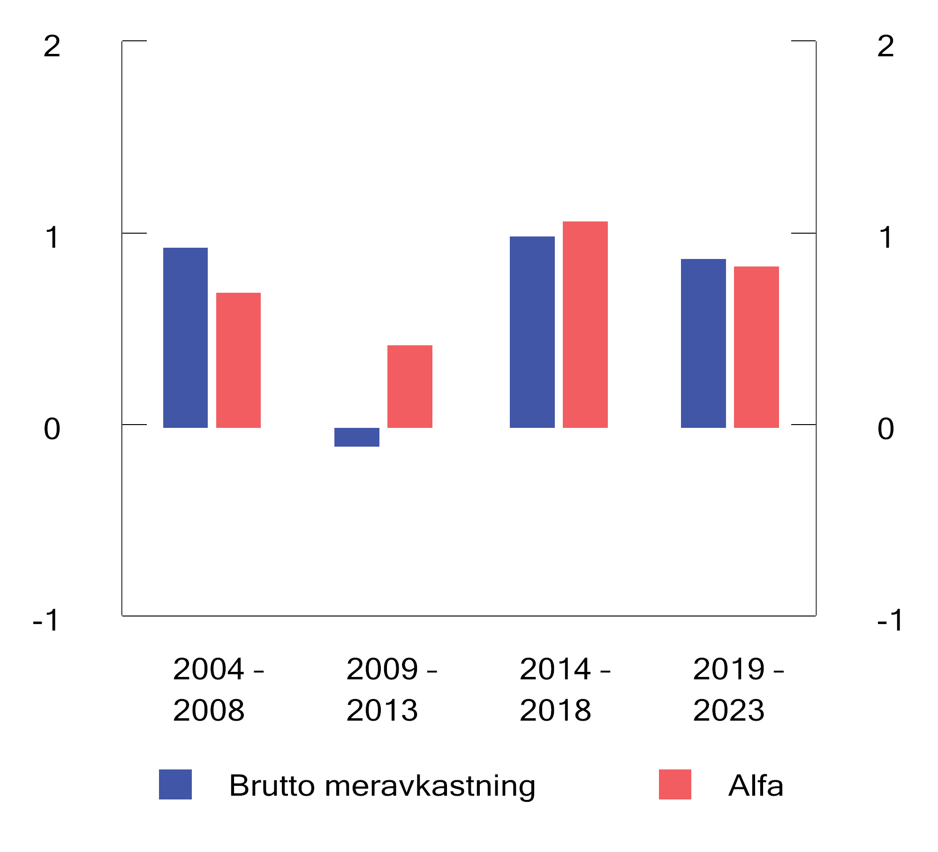
          - Brutto meravkastning og alfa for ulike femårsperioder. Årlige tall basert på månedlige observasjoner
Kilder: Folketrygdfondet, Macrobond, Refinitiv Eikon og Finansdepartementet.

            - Risiko og risikojustert avkastning i SPN i 2023, siste 5 og 10 år, og i perioden 2007–2023. Årlige tall basert på månedlige observasjoner1
05J1xt2
 | 2023 | Siste 5 år | Siste 10 år | 2007–2023
SPN
Absolutt volatilitet portefølje (pst.) | 4,31 | 8,93 | 7,50 | 9,65
Absolutt volatilitet referanseindeks (pst.) | 4,13 | 8,93 | 7,55 | 10,05
Relativ volatilitet (prosentenheter) | 0,50 | 0,60 | 0,56 | 0,97
Sharpe rate-differanse | 0,25 | 0,09 | 0,12 | 0,11
Informasjonsrate | 2,71 | 1,37 | 1,57 | 0,91
Beta2 | 1,04 | 1,00 | 0,99 | 0,96*
Alfa3 (prosentenheter) | 1,13 | 0,84* | 0,93* | 1,11*
Aksjeportefølje
Absolutt volatilitet portefølje (pst.) | 7,00 | 14,25 | 12,18 | 16,55
Absolutt volatilitet referanseindeks (pst.) | 6,96 | 14,41 | 12,37 | 17,34
Relativ volatilitet (prosentenheter) | 0,82 | 0,95 | 0,89 | 1,65
Sharpe rate-differanse | 0,14 | 0,05 | 0,09 | 0,08
Informasjonsrate | 1,22 | 0,69 | 1,07 | 0,61
Beta2 | 1,00 | 0,99 | 0,98* | 0,95*
Alfa3 (prosentenheter) | 1,02 | 0,80 | 1,11* | 1,34*
Obligasjonsportefølje
Absolutt volatilitet portefølje (pst.) | 4,98 | 4,13 | 3,27 | 3,12
Absolutt volatilitet referanseindeks (pst.) | 4,98 | 3,97 | 3,20 | 3,08
Relativ volatilitet (prosentenheter) | 0,74 | 0,72 | 0,57 | 0,64
Sharpe rate-differanse | 0,38 | 0,26 | 0,23 | 0,26
Informasjonsrate | 2,55 | 1,48 | 1,38 | 1,27
Beta2 | 0,99 | 1,02 | 1,00 | 0,99
Alfa3 (prosentenheter) | 1,91* | 1,08* | 0,78* | 0,83*
1 Folketrygdfondet benytter i sin rapportering ukentlige observasjoner som grunnlag for beregning av relativ volatilitet, Sharpe-rate-differanse og informasjonsrate for siste år. Det gir i noen tilfeller avvik sammenlignet med Finansdepartementets beregninger.
2 * indikerer at anslaget for beta er statistisk signifikant forskjellig fra 1 ved 5 pst. signifikansnivå, dvs. at det er mindre enn 5 pst. sannsynlighet for å få dette anslaget dersom den uobserverbare, sanne beta er 1.
3 * indikerer statistisk signifikans ved 5 pst. signifikansnivå, dvs. at det er mindre enn 5 pst. sannsynlighet for å få dette anslaget dersom den uobserverbare, sanne alfa er 0.
Kilder: Folketrygdfondet, Macrobond og Finansdepartementet.

Forvaltningskostnader
Folketrygdfondet får dekket faktiske årlige forvaltningskostnader for SPN innenfor en ramme fastsatt av Finansdepartementet. Kostnadsrammen for Folketrygdfondet var 226 mill. kroner i 2023. Av dette utgjør 10 mill. kroner rammen for forvaltningskostnadene i Statens obligasjonsfond. Folketrygdfondets forvaltningskostnader var i 2023 216,8 mill. kroner, inkludert et utbytte på 1,7 mill. kroner til staten. Investeringer i varige driftsmidler og immaterielle eiendeler utgjorde 0,5 mill. kroner. Samlet var kostnadene således godt innenfor rammen fastsatt av departementet. Målt som andel av gjennomsnittlig kapital til forvaltning utgjorde forvaltningskostnadene for SPN 6,2 basispunkter (0,062 pst.).
Kostnadsutvikling over tid
Figur 4.13 viser utviklingen i forvaltningskostnadene for SPN de siste 20 årene. Kostnadene økte betydelig i 2007 og 2008, både målt i kroner og i basispunkter. Det må dels ses i sammenheng med tilbakebetalingen av 101,8 mrd. kroner til staten da deltakelsen i kontolånsordningen ble avsluttet i desember 2006, noe som om lag halverte markedsverdien av SPN. Videre ble det fra 2007 stilt nye krav til styring og kontroll av risiko og rapportering, som medførte behov for investeringer og en økning i antall ansatte i de påfølgende årene. Sammen med generell lønnsøkning har dette samlet sett bidratt til økte kostnader over tid. Målt som andel av kapital til forvaltning har forvaltningskostnadene for SPN vist en fallende tendens over tid.

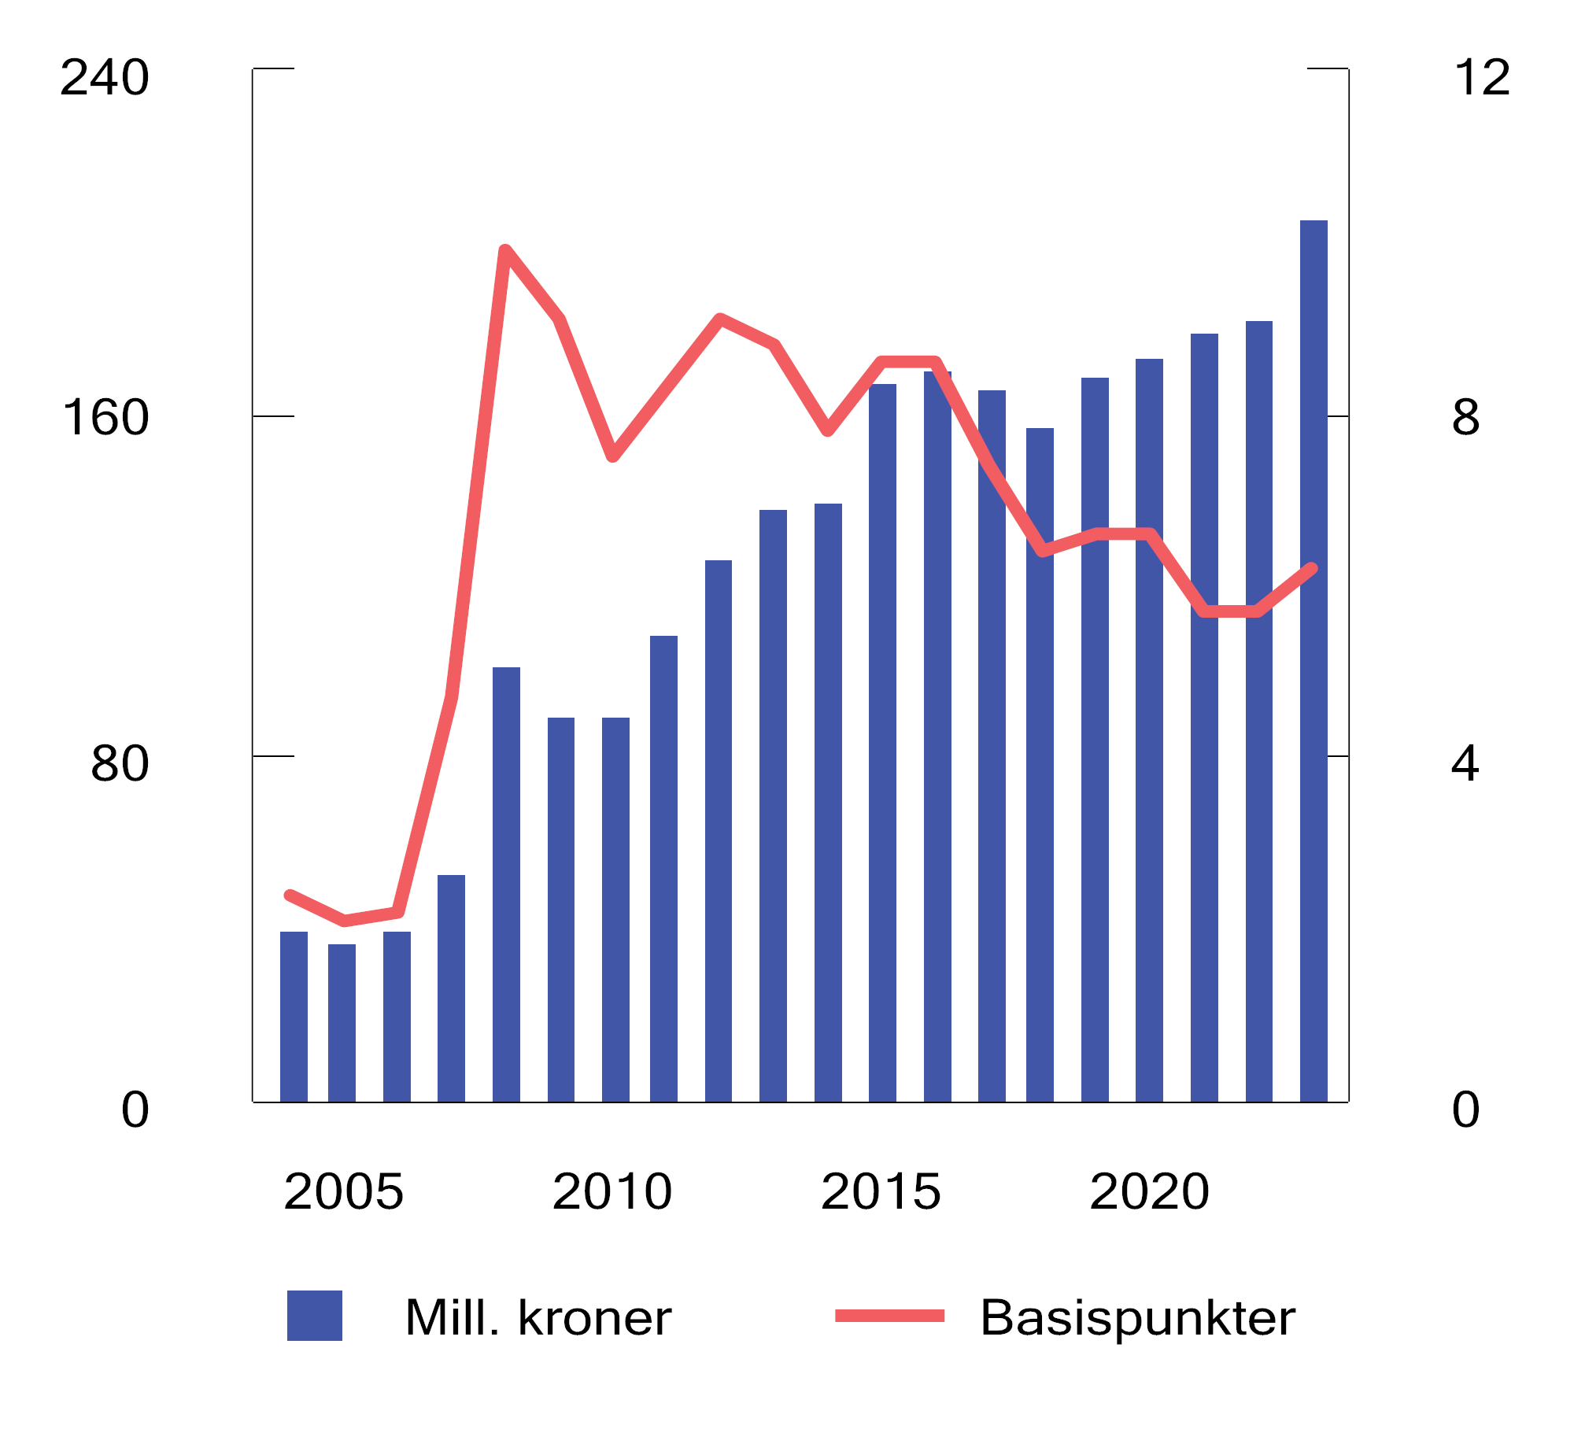
          - Utvikling i forvaltningskostnader i SPN. Millioner kroner (venstre akse) og basispunkter (høyre akse). Ett basispunkt = 0,01 prosent
Kilder: Folketrygdfondet og Finansdepartementet.
Internasjonal sammenligning av kostnadene
Det kanadiske selskapet CEM Benchmarking Inc. (CEM) sammenligner kostnadene i SPN med kostnadene i andre fond internasjonalt på oppdrag fra Finansdepartementet. I rapporten for 2022, som er den nyeste som foreligger, fremgår det at kostnadene i SPN er vesentlig lavere enn for andre sammenlignbare fond, målt som andel av kapital til forvaltning. Det skyldes i hovedsak at SPN ikke er investert i aktiva som unoterte aksjer og unotert eiendom og infrastruktur, som generelt har høyere forvaltningskostnader enn noterte aksjer og obligasjoner. CEMs datagrunnlag viser imidlertid at kostnadene i SPN også er lave sammenlignet med andre fond når en justerer for forskjeller i aktivafordeling. Den viktigste forklaringen på dette er at Folketrygdfondet ikke benytter eksterne forvaltere og at den interne forvaltningen har lave kostnader sammenlignet med andre fond.

Departementets vurderinger
Avkastningen av investeringene i SPN i 2023 var 11,4 pst. målt i norske kroner og før fradrag for forvaltningskostnader. Aksjeporteføljens avkastning var 13,6 pst., mens obligasjonsporteføljen hadde en avkastning på 8,2 pst. Samlet fondsavkastning i fjor var høy, og noe høyere enn den gjennomsnittlige årlige avkastningen av SPN som er oppnådd de siste 20 årene på 7,8 pst. Den gjennomsnittlige årlige realavkastningen av SPN i samme periode er 5,1 pst. etter kostnader. Departementet vil peke på at avkastningen av SPN over tid i stor grad sammenfaller med den generelle markedsutviklingen, men en må samtidig være forberedt på at avkastningen kan variere betydelig fra år til år.
Folketrygdfondet oppnådde i 2023 en avkastning av SPN som var 1,5 prosentenheter høyere enn avkastningen av referanseindeksen fastsatt av Finansdepartementet. Dette er svært høyt tatt i betraktning den risiko som er tatt i forvaltningen, slik denne måles, og er ikke noe en kan forvente over tid. Departementet legger i sin vurdering av resultatene vekt på utviklingen over tid, og er meget tilfreds med at gjennomsnittlig årlig bruttoavkastning siden januar 2007 har vært om lag én prosentenhet høyere enn avkastningen av referanseindeksen.
Forvaltningskostnadene i SPN er lave sammenlignet med andre fond. Departementet er godt fornøyd med at forvaltningen av SPN synes å være kostnadseffektiv, og vil også fremover vektlegge en kostnadseffektiv forvaltning.

Statens pensjonsfond Norge: videreutvikling av strategi og forvaltning

Håndtering av høye eierandeler i det norske aksjemarkedet

Bakgrunn
I 2019 mottok Finansdepartementet råd fra Folketrygdfondet om å endre mandatet for Statens pensjonsfond Norge (SPN) som følge av at eierandelene er kommet opp på et nivå hvor det er risiko for å komme i brudd med mandatets eierandelsbegrensning på 15 pst. i norske selskaper. Saken har vært omtalt i flere stortingsmeldinger. I Meld. St. 9 (2021–2022) Statens pensjonsfond 2022 ble det varslet en ny, bred vurdering av ulike alternativer for å håndtere eierandelsutfordringen i SPN. Finanskomiteen tok dette til orientering, jf. Innst. 443 S (2021–2022).

Departementets vurderinger
For å løse eierandelsutfordringen legger regjeringen opp til at det fra og med statsbudsjettet for 2025 innføres en regel for årlige uttak fra SPN. Det foreslås at uttakene skal budsjetteres som inntekter på statsbudsjettet på lik linje med utbytter fra statens direkte eierskap, og at bruken av midlene ikke øremerkes bestemte formål. Disponeringen av statens ulike inntekter vil dermed fortsatt besluttes som ledd i en helhetlig budsjettbehandling, der ulike formål prioriteres opp mot hverandre.
Innføringen av en uttaksregel er ment å løse utfordringen med SPNs høye eierandeler på Oslo Børs. Uttakene bør derfor være tilstrekkelig store til at eierandelsutfordringen håndteres, men heller ikke større. Folketrygdfondet er en av de største finansielle investorene på Oslo Børs. Uttaksregelen som foreslås vil ikke endre på dette, og Folketrygdfondet vil forbli en stor eier i det norske verdipapirmarkedet.
Som for Statens pensjonsfond utland (SPU), skal sparingen i SPN støtte opp under finansieringen av folketrygdens pensjonsutgifter og ivareta langsiktige hensyn for statsfinansene. En uttaksregel for SPN bør derfor legge til rette for at realverdien av fondet opprettholdes, slik det er lagt til grunn for SPU.
Departementet mener at uttaksregelen bør fastsettes som en enkel, mekanisk regel, der en fast prosentandel av kapitalen i SPN årlig overføres til statsbudsjettet. Samtidig må praktiseringen av regelen ta hensyn til at Folketrygdfondet i perioder kan ha begrenset mulighet til å overføre midler. Dette kan for eksempel gjelde i nedgangstider for norsk økonomi, når likviditeten i markedene er begrenset og kontantstrømmen fra renter og utbytter er lav.
Uttak fra SPN vil være en ny kilde til inntekter på statsbudsjettet. Disse inntektene stammer fra utbytter og renteinntekter i SPN, og bruken av dem over offentlige budsjetter vil ha en ekspansiv virkning på norsk økonomi. Den foreslåtte modellen for uttak fra SPN innebærer ikke at handlingsregelen for bruk av midler fra SPU må tilpasses. At uttak fra SPN finansierer deler av budsjettet, kan imidlertid påvirke hvor mye det er tilrådelig å overføre fra SPU i det enkelte budsjettår av hensyn til den økonomiske situasjonen.
Forslag til prosentsats for et årlig uttak fra SPN vil legges frem for Stortinget i forbindelse med 2025-budsjettet. I forkant av dette vil Finansdepartementet innhente en oppdatert vurdering fra Folketrygdfondet om hvilken uttaksprosent som vil være tilstrekkelig for å håndtere eierandelsutfordringen. Departementet vil også be Folketrygdfondet om anslag på forventet langsiktig realavkastning av SPN.
Del II
Temaartikkel

Investeringsstrategi, omsettelighet og transaksjonskostnader
Plasseringer i finansmarkedene gir investorer mulighet til å møte fremtidige betalingsforpliktelser eller finansiere fremtidig konsum. En investor vil se de fremtidige utbetalingene i sammenheng med behovet for sparing, og fastsette en egnet investeringsstrategi. Denne vil blant annet måtte ta hensyn til transaksjonsbehovet som følger av den valgte planen. Vurderinger av det løpende behovet for transaksjoner, og tidslinje for, variasjon i og konjunkturfølsomheten til transaksjonsbehovet, er viktige vurderinger i sammensetning av finansielle porteføljer.
Fondskonstruksjonen og handlingsregelen utgjør de overordnede rammene for investeringsstrategien til Statens pensjonsfond utland (SPU). Statens petroleumsinntekter blir i sin helhet overført til fondet, mens løpende offentlig konsum delvis finansieres med overføringer fra fondet til statsbudsjettet. Handlingsregelen fastsetter at overføringene over tid skal svare til forventet realavkastning av fondskapitalen, anslått til 3 pst. Egenskapene ved kontantstrømmene til og fra fondet er et viktig utgangspunkt i vurderinger av fondets kapasitet til å bære risiko, herunder investeringer i aktivaklasser med lav omsettelighet, og fondets evne til å gjennomføre motsykliske strategier. Kontantstrømmene er også av betydning for fondets transaksjonskostnader, både i forbindelse med innfasinger av petroleumsinntekter, løpende porteføljejusteringer og rebalanseringer.
I denne temaartikkelen drøftes særskilt kontantstrømmenes betydning for krav til omsettelighet for fondets investeringer. Slike analyser berører mange sider av investeringsstrategien, og er særlig relevante for vurderinger av unoterte aktiva, herunder unoterte aksjer.
Markedslikviditet og porteføljers omsettelighet har betydning for investorers kostnader, avkastning og risiko. Innledningsvis i denne temaartikkelen drøftes betydningen av omsettelighet for investorers porteføljevalg og for transaksjonskostnader, risiko og avkastning. Deretter vurderes behovet for omsettelighet i SPU. Analysene viser at fondets behov for omsettelighet er drevet av ulike hensyn. Egenskaper ved den valgte investeringsstrategien, slik som bred risikospredning, innebærer at fondet i all hovedsak er investert i store noterte markeder med høy omsettelighet. En indeksnær forvaltningsstrategi trekker i samme retning. Innfasing av store og variable petroleumsinntekter er et annet hensyn som tilsier krav til lett omsettelige aktiva i fondets referanseindeks.
På den annen side gir fondets begrensede utbetalingsforpliktelser et betydelig rom for å kunne investere i markeder med lav omsettelighet. Med forventninger om fortsatt høye petroleumsinntekter og netto tilflyt av kapital til fondet de nærmeste årene, har fondet også et godt utgangspunkt for motsykliske strategier, herunder å høste tidsvarierende likviditetspremier. Når tilflyten på lengre sikt forventes erstattet med netto uttak fra fondet, øker fondets likviditetsrisiko og kravet til omsettelighet kan tilta noe.

Omsettelighet og valg av porteføljesammensetning
I standard porteføljeoptimeringsmodeller antas det at alle markeder er uten handelsrestriksjoner og transaksjonskostnader, såkalt friksjonsfrie. Den optimale andelen risikable plasseringer i en portefølje bestemmes da av investors risikopreferanser samt avkastnings- og risikoegenskapene ved de antatt realiserbare aktivaene i investorens totale portefølje. Innenfor et slikt modellapparat må investorer være oppmerksomme på at andelen til unoterte investeringer ikke blir for høy fordi slike investeringer ikke prises løpende og avkastningen er glattet. Dette gir lavere målt volatilitet og samvariasjon med noterte investeringer.
I realiteten er det store forskjeller i omsettelighet og transaksjonskostnader både innenfor og mellom aktivaklasser. Mens en investor i et friksjonsfritt marked til enhver tid kan justere porteføljen slik at den er optimal gitt investors preferanser, vil transaksjonskostnader i praksis føre til at investorer i perioder velger å sitte med en portefølje som ikke er optimal og heller justere denne gradvis. Transaksjonskostnader må veies opp mot «nyttetapet» som følge av avviket fra optimal portefølje. I Kinlay m.fl. (2014) forsøker man å anslå verdien av et slikt nyttetap, og knytter det blant annet opp mot aktiviteter som markedstiming, rebalansering, innkalling av kommitert kapital, nye investeringsmuligheter og endringer i risikoaversjon. Beregninger antyder at verditapet kan bli betydelig, men slike anslag er samtidig beheftet med betydelig usikkerhet og avhenger av mange forutsetninger.
Ønsket nivå for omsettelighet av en finansiell portefølje henger sammen med investorens øvrige eiendeler og forpliktelser. Studier av husholdningers porteføljevalg viser at beslutninger om nivået på finansiell risikotaking og omsettelighet av husholdningenes finansielle porteføljer, må ses i sammenheng med husholdningens andre, ikke-omsettbare inntekter, eiendeler og forpliktelser. Omfang, variasjon, og konjunkturfølsomhet på det løpende transaksjonsbehovet, både i selve investeringsporteføljen, og på andre inntekter og forpliktelser, utgjør viktige deler av beslutningsgrunnlaget for hvor omsettelig den finansielle porteføljen bør være.
Et mye brukt verktøy blant kapitaleiere er balansestyring, såkalt asset and liability management (ALM). I en ALM-analyse ses porteføljesammensetningen i sammenheng med egenskapene til forpliktelsene og øvrige inntekter. Målet er å konstruere en portefølje som med høy sannsynlighet kan finansiere investors planer for anvendelse av kapitalen med et riktig risikonivå og til lave kostnader. Tidspunkter for fremtidige utbetalinger, konjunkturfølsomheten og fleksibiliteten i disse får da stor betydning for valg av omsettelighetsgrad i porteføljen.
I ALM-modeller vil som regel store løpende inn- og utbetalinger relativt til porteføljeverdien, øke kravet til omsettelighet i porteføljen. Med stort transaksjonsbehov vil markeder med høye transaksjonskostnader raskt føre til redusert avkastning. Det taler isolert sett for å plassere en stor andel av investeringene i svært likvide markeder med lave transaksjonskostnader. Investorer med store porteføljer vil også ha preferanser for økt omsettelighet, fordi store enkelthandler kan innebære høye kostnader dersom de presser kursene i ugunstig retning, se nærmere drøfting i avsnitt 6.2.

Nærmere om markedslikviditet
Begrepene omsettelighet og likviditet brukes om hverandre. Et marked sies å være likvid hvis markedsaktører kan kjøpe eller selge et stort antall verdipapirer til lave transaksjonskostnader og med liten påvirkning på kursene. Likviditet har med andre ord flere dimensjoner: en kostnadsdimensjon – hva det koster å utføre en handel; en kvantitetsdimensjon – hvor mye som kan handles; en tidsdimensjon – hvor raskt en handel kan utføres; og en elastisitetsdimensjon – hva er prispåvirkningen av en handel av en gitt størrelse og hvor raskt går prisen tilbake til den sanne verdien etter et midlertidig likviditetssjokk. Det finnes et stort antall empiriske mål på likviditet, men ingen fanger opp alle dimensjonene. Investorer vil ha ulike behov for markedslikviditet og likviditetsmål avhengig av porteføljesammensetning, forpliktelser og øvrige inntekter.
I noterte markeder er det særlig to former for likviditetsrisiko som er utfordrende for store investorer som SPU: i) risiko for å måtte handle store volum når transaksjonskostnadene er spesielt høye og ii) risiko for ekstraordinært høye kostnader gjennom prispåvirkning fordi en må handle store volumer over en kort periode. Likviditetsutfordringene forsterkes av at markedslikviditet har en tendens til å variere med konjunkturforløpet, se figur 6.1. I urolige finansmarkeder er det ikke uvanlig med store verdifall på verdipapirer med lav likviditet, blant annet som følge av brå skift i investorenes preferanser for omsettelighet, såkalt «flukt til likviditet». I enkelte tilfeller kan likviditeten i markedene «tørke» helt inn og gjøre det svært krevende å handle. En investor som er tvunget til å selge i slike markeder (såkalte brannsalg) kan få vesentlig lavere realisert avkastning enn i mer normale markeder.
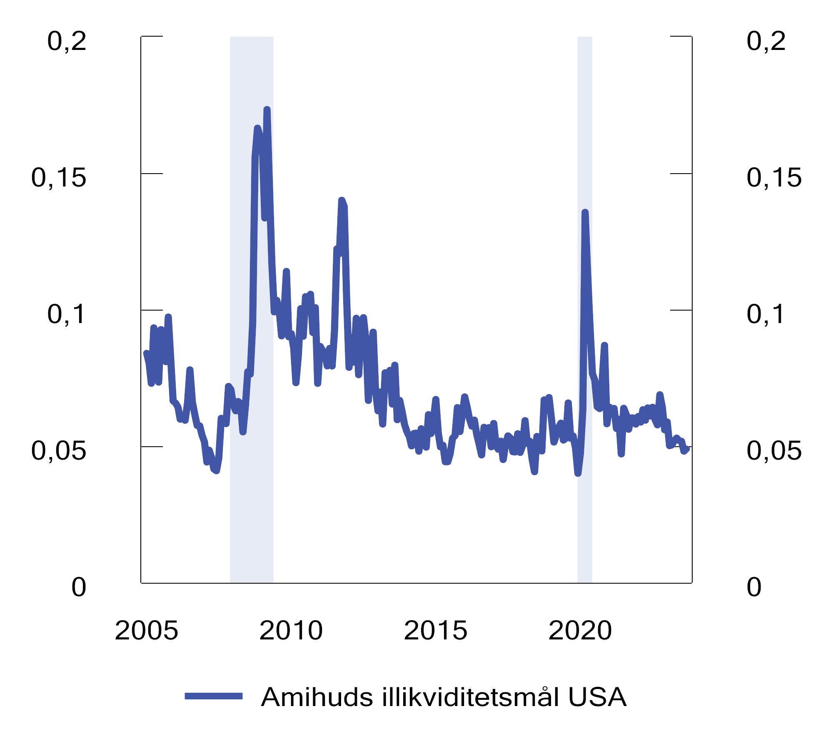
          - Likviditet1 svinger med konjunkturene
1 Likviditet målt ved Amihuds illikviditetsmål for det amerikanske aksjemarkedet. Amihuds illikviditetsmål er beregnet som forholdet mellom daglig absolutt aksjeavkastning og handelsvolum, dvs. den daglige prisresponsen assosiert med en dollar handelsvolum, se Amihud Y., 2002. «Illiquidity and stock returns: Cross section and time-series effects», Journal of Financial Markets (5), 31-56.
Kilder: NBIM og Federal Reserve Bank of St. Louis.
Det er bred faglig enighet om at investorer i noterte markeder belønnes med høyere forventet avkastning ved å investere i verdipapirer som er lite likvide (likviditetspremier) eller verdipapirer med usikre og konjunkturfølsomme transaksjonskostnader (likviditetsrisikopremier). Likviditetspremier er kompensasjon for forventede kostnader ved omsetning av verdipapirer, mens likviditetsrisikopremier er kompensasjon for at verdipapirers lave likviditet bidrar til å forsterke avkastningssvingninger.
I likhet med flere andre risikopremier, sammenfaller økte likviditetsrisikopremier ofte med økonomiske nedgangstider der investorers øvrige inntekter også faller, mens mange av de økonomiske forpliktelsene fortsatt påløper. Dette er illustrert for det amerikanske aksjemarkedet i figur 6.2. Figuren viser sammenhengen mellom Amihuds mål på illikviditet og Robert Shillers syklisk justert PE-rate, et mål som i litteraturen antas å fange opp tidsvariasjon i forventet avkastning. Figuren viser at perioder med lav likviditet i aksjemarkedet har hatt en tendens til å sammenfalle med perioder der markedet er lavt verdsatt.
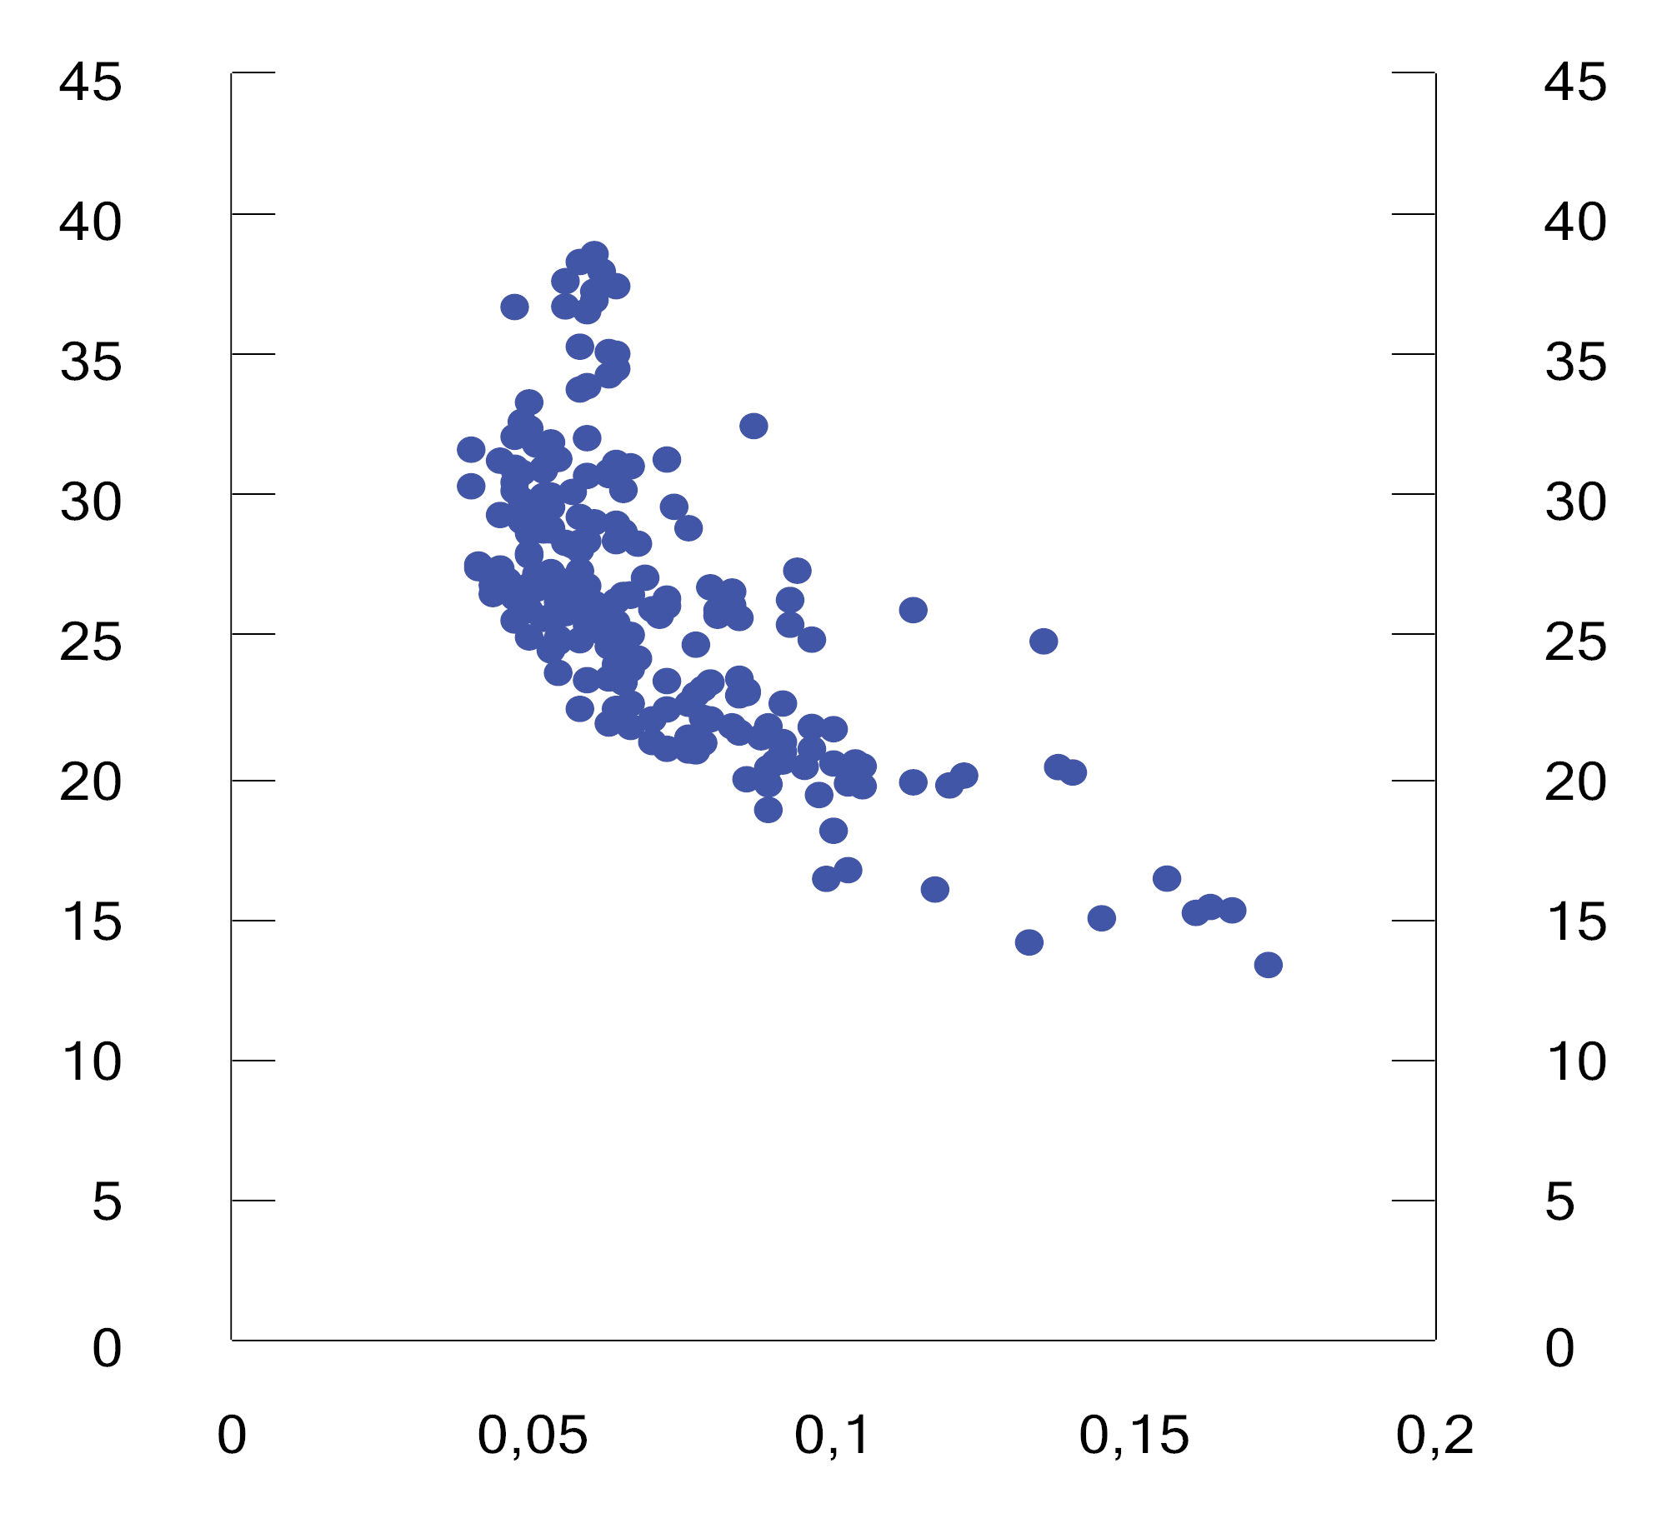
          - Markedslikviditet (Amihuds illikviditetsmål, horisontal akse) og verdsettelse (Shillers syklisk justerte PE-rate, vertikal akse) i det amerikanske aksjemarkedet. Månedlige observasjoner. 01.01.2005 – 01.09.2023
Kilder: Robert Shiller og NBIM.
I unoterte markeder eksisterer det ikke store likvide markedsplasser slik som på noterte børser. Unoterte aktiva har som hovedregel vesentlig lavere omsettelighet. Både de direkte transaksjonskostnadene og de indirekte kostnadene i form av prispåvirkning er høyere og mer usikre, særlig ved «brannsalg». Det er også mer vanlig at markedene «tørker inn» slik at transaksjoner blir svært vanskelige å gjennomføre. Samtidig er det mer sjeldent at endringer i investorenes preferanser for likviditet utløser store verdifall, slik som kan skje i noterte markeder. Når markedene «tørker inn» verdsettes eiendelene ofte internt eller baseres på takster. Historisk har dette bidratt til en mer gradvis justering av verdiene.
I sin oppdaterte rapport om investeringer i unoterte aksjer i SPU fra 2023 trekker Døskeland og Strömberg frem likviditetspremier og likviditetsrisikopremier som de mest naturlige forklaringene på den historiske meravkastningen fra unoterte aksjefond sammenlignet med investeringer i noterte aksjer. Det empiriske grunnlaget for likviditetspremier i unoterte markeder er likevel mer usikkert enn i noterte. Enkelte akademikere peker dessuten på at likviditetspremier kan bli redusert fordi investorer kan ha preferanser for større stabilitet i rapportert avkastning, og er villige til å betale ekstra for å få den glattede avkastningen som unoterte investeringer gir.

SPU og omsettelighet
SPU inngår i Norges nasjonalformue og er en integrert del av statsbudsjettet. Fondskonstruksjonen innebærer at petroleumsforekomstene på norsk sokkel gradvis omgjøres til en portefølje av finansielle instrumenter i utlandet. Det øker likviditeten i nasjonalformuen og statens balanse.
SPU har både en spare- og bufferfunksjon for norsk økonomi. Bufferfunksjonen inntreffer i lavkonjunkturer når det kan være behov for å bruke mer over statsbudsjettet enn i normale tider. Det tilsier at omsetteligheten til fondet bør være tilpasset bufferfunksjonen. Behovet for bufferkapital vil blant annet være knyttet til veksten i og usikkerheten om utviklingen i fastlandsøkonomien. Som andel av fondskapitalen har behovet for bufferkapital avtatt ettersom fondsverdien har økt relativt til fastlandsøkonomien.
Behovet for likviditet i SPU er nærmere spesifisert gjennom fondskonstruksjonen og fondets rolle i finanspolitikken. Statens petroleumsinntekter skal i sin helhet overføres til fondet, mens det oljekorrigerte underskuddet på statsbudsjettet finansieres med en overføring fra fondet. Disse kontantstrømmene er store og usikre, og følger i stor grad av konjunkturene i norsk og internasjonal økonomi. I et ALM-rammeverk utgjør de den overordnede rammen for behovet for omsettelighet for fondets investeringer.
I tillegg oppstår et transaksjonsbehov hos forvalter knyttet til behovet for å reinvestere løpende utbytter og renter, som følge av endringer i referanseindeksen, rebalansering og den aktive forvaltningen, se figur 6.3. Både omfang, tidspunkt for implementering og skalerbarhet ved ulike aktiviteter må løpende veies opp mot omsettelighet og transaksjonskostnader i porteføljen.

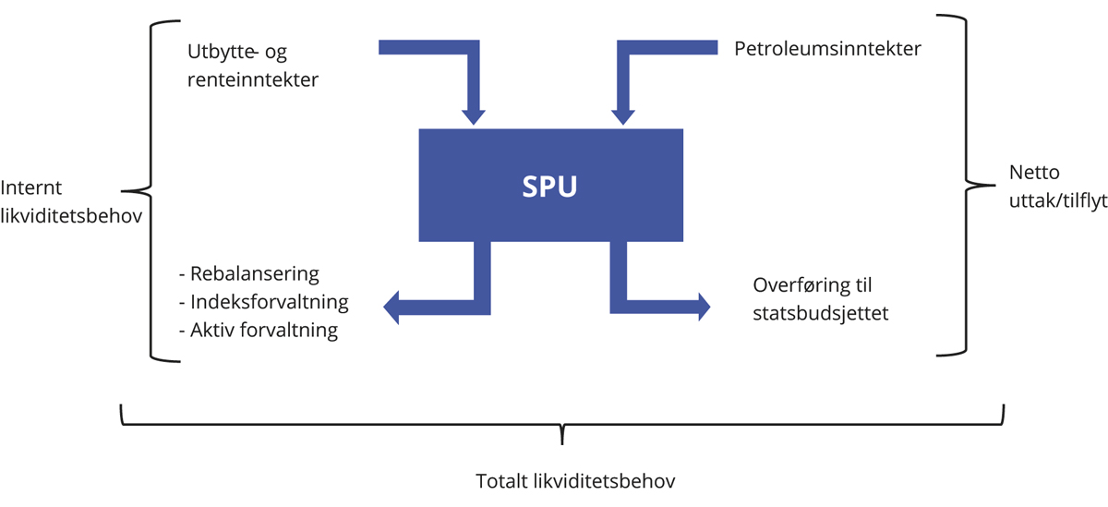
          - Likviditetsbehovet til SPU
Kilde: Finansdepartementet.
I det følgende drøftes transaksjonsbehov og krav til omsettelighet for fondets investeringer i årene fremover. I analysene benyttes en empirisk VAR-basert makrofinansmodell utviklet i Finansdepartementet. Simuleringsmodellen knytter konjunkturforløpet internasjonalt opp mot utviklingen i finansmarkedene. Fondets likviditetsbehov bestemmes i modellen gjennom simuleringer av samspillet mellom internasjonale konjunkturer, olje- og gassprisene, finansmarkedene og norsk økonomi. Modellen fanger dermed opp sykliske mønstre i transaksjons- og likviditetsbehovet til fondet. I modellanalysene er det forutsatt at bruken av fondsmidler øker i krisetider, og at det etterpå er krevende å redusere utgifter eller øke skatter. I modellen er det spesifisert at bruken av fondsmidler må ligge under forventet realavkastning i normale tider, blant annet for å ta høyde for merbruk i krisetider.

Transaksjonsbehov fremover fra fondets kontantstrømmer
Dette avsnittet ser nærmere på enkelte utviklingstrekk som vil være viktige for fondets behov for omsettelighet fremover. Først vurderes transaksjonsbehovet knyttet til innfasing av petroleumsinntektene. SPU har et stort og usikkert transaksjonsbehov relativt til forvaltningskapitalen, som gir uforutsigbare transaksjonskostnader og dermed mer usikker avkastning etter kostnader. Deretter vurderes betydningen av at fondet går fra å ha netto tilflyt av kapital til at overføringene på statsbudsjettet i større grad må finansieres med fondskapitalen. Investorer med et løpende finansieringsbehov som skal dekkes av investeringene, dvs. netto uttak av kapital, blir sårbare hvis omsetteligheten svekkes og transaksjonskostnadene stiger når eiendeler må selges. Investorer med netto tilflyt av kapital har mer fleksibilitet, og eksisterende porteføljeinvesteringer er skjermet for slik likviditetsrisiko. Transaksjonsbehovets konjunkturfølsomhet spiller en rolle, ettersom det er betydelig tidsvariasjon i transaksjonskostnader over konjunkturforløpet. Det innebærer muligheter for investorer med tilflyt, som kan tilby likviditet når den er høyt etterspurt. Investorer med prosyklisk finansieringsbehov får på sin side svekket avkastning og høyere risiko.
Historisk har statens inntekter fra petroleumssektoren gitt store transaksjonsvolumer når de løpende investeres i aksjer og obligasjoner. Da fondet først ble etablert var beløpene store i forhold til fondskapitalen. Etter hvert som fondskapitalen har vokst, har også transaksjonskostnadene målt som andel av fondskapitalen gradvis falt.
Variasjoner i både statens petroleumsinntekter og i behovet for overføringene fra SPU til statsbudsjettet, kan gi opphav til betydelige variasjoner i transaksjonsbehovet fra ett år til et annet. Overføringene fra fondet til statsbudsjettet påvirkes av både utviklingen i fondskapitalen og konjunktursituasjonen i norsk økonomi. Historisk har imidlertid mesteparten av usikkerheten i transaksjonsbehovet vært knyttet til variasjoner i tilflyten av kapital, primært knyttet til brå skift i olje- og gassprisene. Nylige hendelser som koronapandemien og krigen i Ukraina har blant annet gitt store utslag i energiprisene, hvor statens petroleumsinntekter økte fra i underkant av 87 mrd. kroner i 2020 til 1 285 mrd. kroner i 2022.
Figur 6.4 viser resultatet av en simulering av utfallsrommet for de årlige kontantstrømmene de neste fem årene, basert på Finansdepartements gjeldende anslag for olje- og gasspriser, se nasjonalbudsjettet for 2024. Figuren viser differansen mellom statens petroleumsinntekter og overføringene til statsbudsjettet. Kontantstrømmene er negative når det trekkes på fondets kapital, og positive når fondet tilføres kapital. Analysen tilsier at de årlige kontantstrømmene fortsatt kan bli betydelige, også som andel av fondet. Implikasjonen er at det kan være store variasjoner i transaksjonsbehovet fra et år til et annet, med behov for både kjøp og salg av verdipapirer.
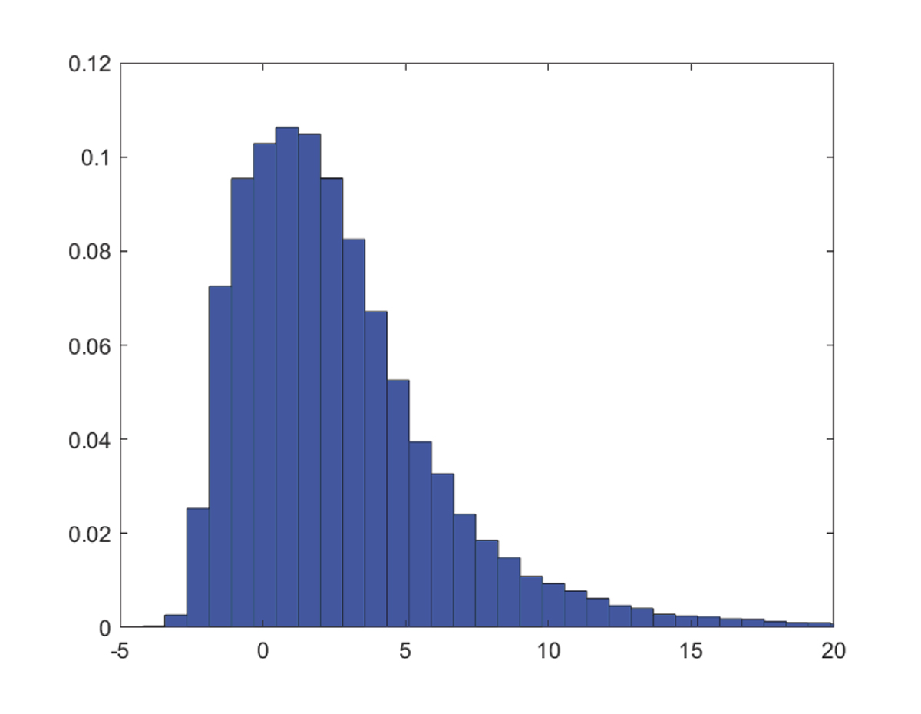
          - Simulert utfallsrom for årlige netto kontantstrømmer1 målt som prosentandel av fondskapitalen. 2024–2028
1 Statens olje- og gassinntekter fratrukket overføringene fra fondet til det oljekorrigerte budsjettet.
Kilde: Finansdepartementet.
Simuleringene viser at fondet de nærmeste årene forventes å ha netto tilflyt i et normalår. Lengre frem i tid vil imidlertid dette bildet endres noe. Simuleringer over en lengre tidshorisont viser at sannsynligheten for netto uttak gradvis vil øke over perioden fra 2025 til 2050, se figur 6.5. Utviklingen må ses i sammenheng med forutsetningen om at overføringene til statsbudsjettet vil fortsette å vokse med fondsverdien, mens inntektene fra petroleumsforekomstene gradvis avtar. Figuren viser at allerede i 2030 kan en forvente netto uttak i 2 av 3 år. Fondet blir da mer likt investorer med løpende forpliktelser, der konsum finansieres fra eksisterende investeringer.

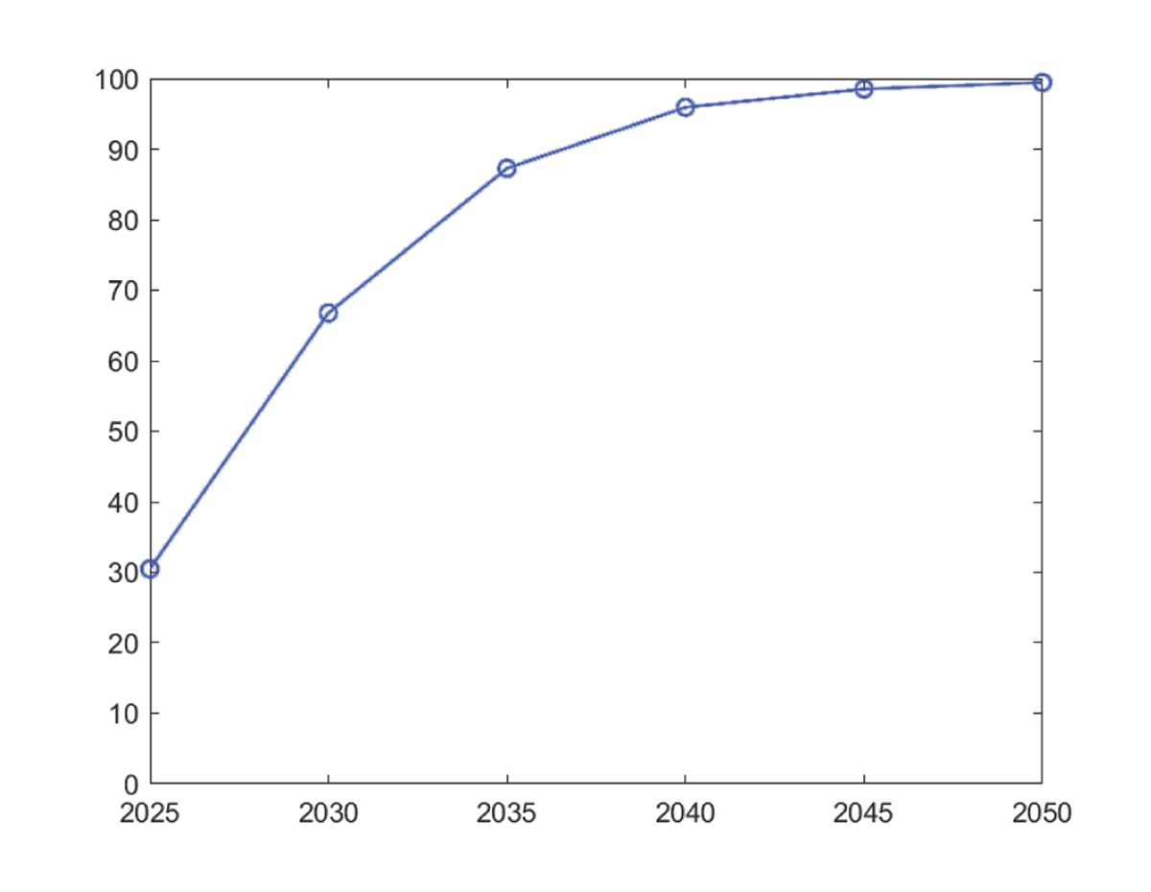
          - Sannsynlighet for netto uttak over perioden fra 2025 til 2050
Kilde: Finansdepartementet.
Samlet tegner analysene et bilde der behovet for omsettelighet de nærmeste årene primært vil være knyttet til å kunne fase petroleumsinntektene inn i fondet på en kostnadseffektiv måte. Lengre frem i tid vil inntektene fra petroleumsforekomstene avta og overføringene til statsbudsjettet bli mer bestemmende for transaksjonsvolumene. Disse overføringene vil være mer stabile og forutsigbare, og en andel av disse vil kunne finansieres løpende med fondets inntekter fra utbytter og renter. Isolert sett trekker denne analysen i retning av et lavere behov for omsettelighet i SPUs portefølje. På den andre siden vil forventede fremtidige petroleumsinntekter øke fondsverdien, noe som gjør det mer krevende å gjennomføre porteføljejusteringer med lave transaksjonskostnader. Fondet vil også gå fra å være en netto kjøper av verdipapirer, til en netto selger. Implikasjonene av dette vurderes i neste avsnitt.
Tidsvarierende transaksjonskostnader, likviditetspremier og omsettelighet
Som vist i avsnitt 6.3 svekkes likviditeten i mange markeder i økonomiske nedgangsperioder og kriser. Dette svekker videre avkastningen til investorer som må selge verdipapirer i slike markeder. Investorer med netto tilflyt av kapital vil på den andre siden ha muligheter til å kjøpe eiendeler til rabatterte priser og høste likviditetspremier.
Figur 6.5 viser at fondet de neste 10 årene forventes å gå fra å være en netto kjøper av verdipapirer, til en mulig selger av verdipapirer. Når tilflyten av kapital ikke lenger skjermer fondets portefølje fra løpende finansieringsbehov på statsbudsjettet, øker investeringenes likviditetsrisiko og behovet for verdipapirer med høy omsettelighet og lave transaksjonskostnader kan øke.
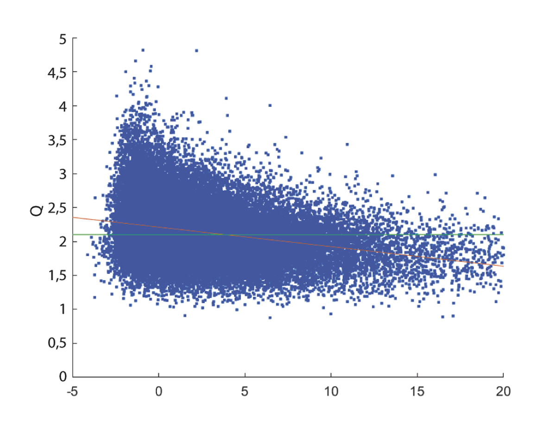
          - Sammenhengen mellom netto kontantstrømmer1 målt som prosentandel av fondskapitalen (horisontal akse) og verdsettelse av aksjemarkedet målt ved Q-raten2 (vertikal akse). Gjennomsnittlig Q-rate er merket med en grønn linje
1 Statens olje- og gassinntekter fratrukket overføringene fra fondet til det oljekorrigerte budsjettet.
2 Raten mellom markedsverdien av børsene og den bokførte egenkapitalen til de underliggende selskapene.
Kilder: MSCI og Finansdepartementet.
En fremtidig overgang fra netto tilflyt til netto uttak vil i tillegg endre fondets motsykliske trekk. Motsykliske strategier innebærer å kjøpe risikable aktiva når disse er lavt verdsatt. Som vist i figur 6.2 fanger ofte variasjoner i verdsettelsen av aksjemarkedet opp variasjoner i markedslikviditeten, og når verdsettelsen er lav er risikopremier ofte høye. Figur 6.6 viser sammenhengen mellom størrelsen på fondets tilflyt og størrelsen på risikopremiene i markedet. Figuren viser simuleringer av fondets kontantstrømmer, målt som andel av fondskapitalen, og Q-raten som er et mye brukt mål for verdsettelse av aksjemarkedet. Som også vist i figur 6.4 forventes betydelig tilflyt de neste 5 årene. I tillegg viser simuleringene at periodene med høy tilflyt ofte faller sammen med perioder med lav verdsettelse av markedet og høye risikopremier. Dette utgjør et godt utgangspunkt for å gjennomføre motsyklisk strategier. Motsykliske trekk i fondets tilflyt vil også bidra til å stabilisere fondsverdien, slik erfaringen har vært i de siste par årene hvor særskilt høye olje- og gassinntekter har inntruffet samtidig med urolige finansmarkeder.
Figur 6.7 tilsvarer figur 6.6, men uten olje- og gassinntekter. Figuren tegner et vesentlig annerledes bilde. Uten tilflyt fra petroleumsforekomstene vil overføringene til statsbudsjettet måtte finansieres ved å trekke på fondskapitalen. Simuleringene viser videre at en kan forvente at dette likviditetsbehovet blir prosyklisk og øker når transaksjonskostnader og risikopremier er høye (Q-raten lav). Fondet blir da noe mer likt andre investorer, men vil fortsatt være en langsiktig investor med moderate årlige uttak. Isolert sett trekker imidlertid prosykliske uttak i retning av at det kan bli noe mer krevende å gjennomføre motsykliske strategier. Generelt vil prosykliske uttak kunne svekke avkastningen, virke destabiliserende på fondsverdier, og øke behovet for omsettelighet i porteføljer. Disse effektene begrenses imidlertid når de årlige uttakene er relativt små i forhold til fondskapitalen.
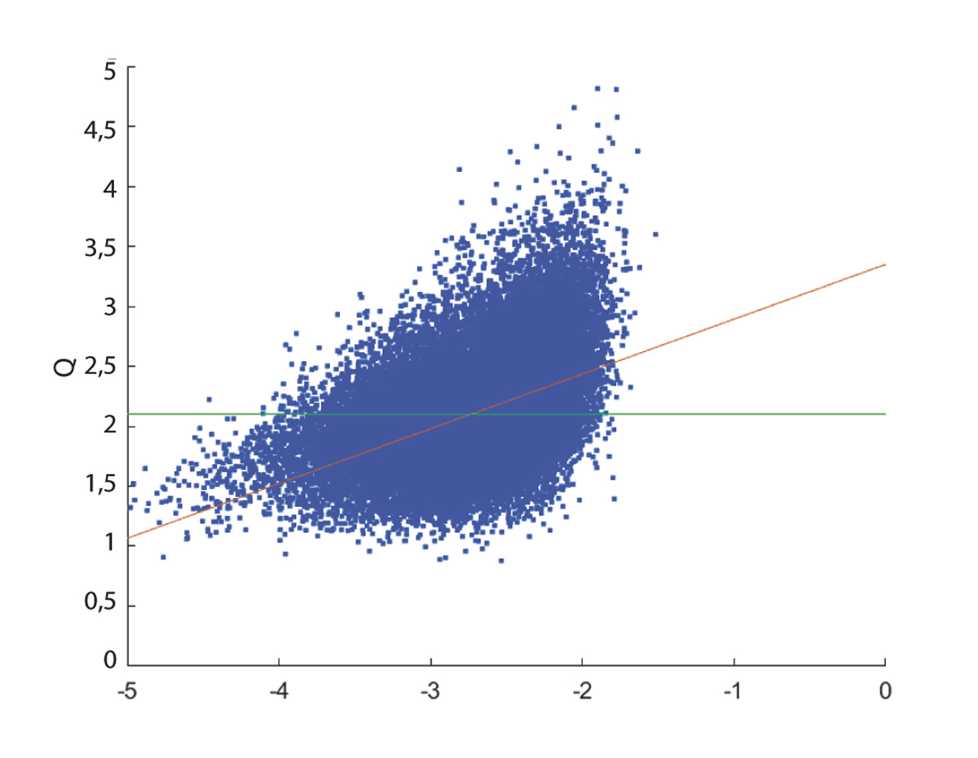
          - Sammenhengen mellom overføringer fra fondet til budsjettet målt som prosentandel av fondskapitalen (horisontal akse) og verdsettelse av aksjemarkedet målt ved Q-raten1 (vertikal akse). Gjennomsnittlig Q-rate er merket med en grønn linje
1 Raten mellom markedsverdien av børsene og den bokførte egenkapitalen til de underliggende selskapene.
Kilder: MSCI og Finansdepartementet.

Ulike hensyn ved valg av omsettelighet
Investeringsstrategien for SPU er utformet med utgangspunkt i fondets formål og særtrekk. Strategien kjennetegnes blant annet ved bred spredning av investeringene, høsting av risikopremier, rebalansering av aksjeandelen og en begrenset ramme for aktiv forvaltning. I valget av omsettelighet på fondets investeringer må det foretas avveininger mellom noen av disse hensynene.
For et stort fond som SPU vil størrelsen på markedene ha betydning for sammensetning av investeringene. Det er i utgangspunktet krevende for fondet å ha en svært høy andel av kapitalen i små markeder. Analyseselskapet og indeksleverandøren MSCI har, på oppdrag fra departementet, anslått størrelsen på og sammensetningen av det globale kapitalmarkedet som er tilgjengelig for store investorer som SPU. Mesteparten av de tilgjengelig globale finansmarkedene består av de noterte aksje- og obligasjonsmarkedene, og disse vil naturlig utgjøre grunnmuren for en bredt investert global portefølje, se figur 6.8.

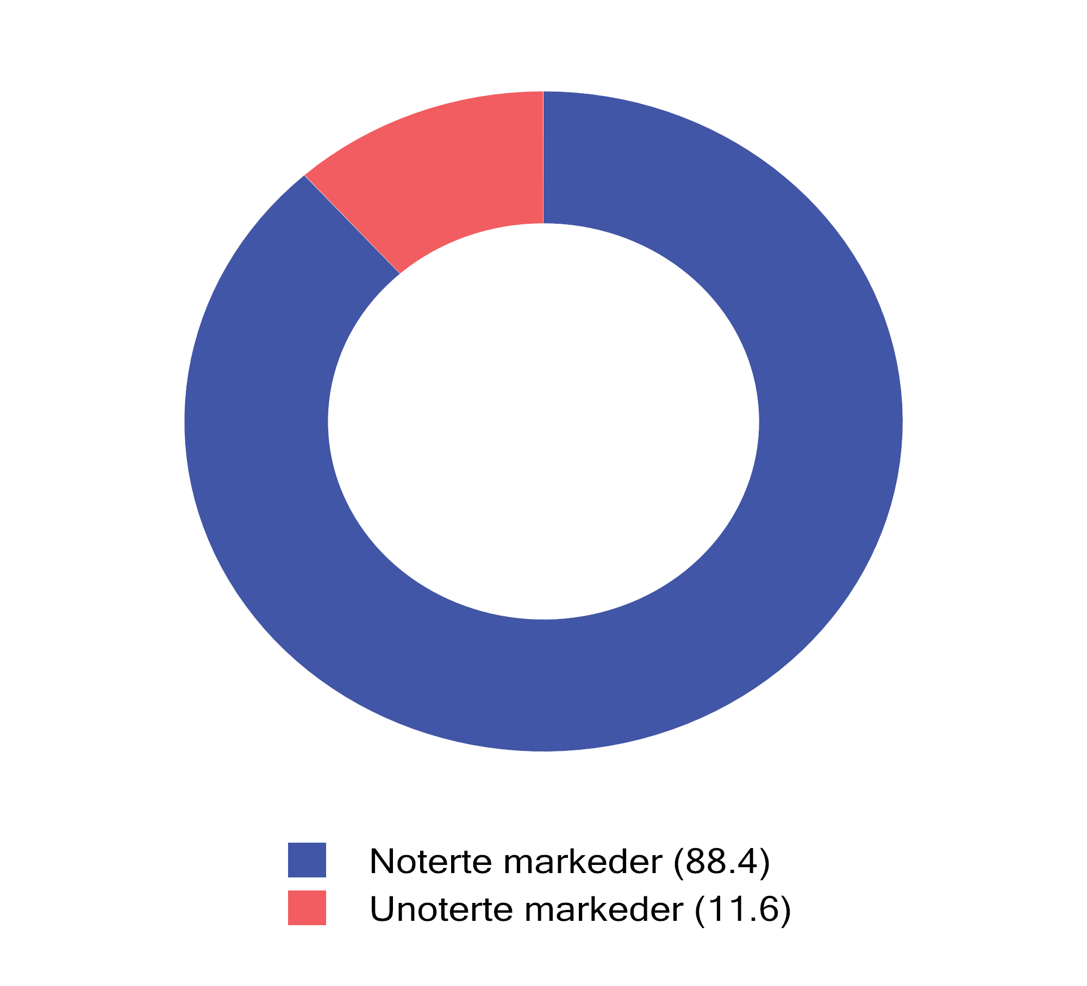
          - Sammensetningen av markedsverdien av det globale kapitalmarkedet som er tilgjengelig for store investorer1
1 Fordeling mellom noterte markeder for aksjer og obligasjoner og unoterte markeder for aksjer, gjeld, eiendom og infrastruktur
Kilde: MSCI.
Porteføljesammensetningen til SPU styres av Finansdepartementet gjennom referanseindeksen. Referanseindeksen skal utgjøre en målestokk for bankens resultater. Referanseindeksen skal kunne følges tett og til lave kostnader. Dette stiller høye krav til omsettelighet i referanseindeksen. I takt med at fondets størrelse har økt er også flere endringer blitt gjennomført for å ivareta disse hensynene. Blant annet er obligasjoner i fremvoksende markeder og selskaper med svært lav markedsverdi, tatt ut av indeksen. Med lavere tilflyt enn tidligere er også rebalanseringsreglene blitt justert.
En likviditetstilbyder vil typisk benytte dynamiske strategier. Implementeringen av disse krever markedsnærhet og «skreddersøm» av investeringene. En feilslått implementering kan raskt føre til redusert avkastning som følge av høye transaksjonskostnader. Fondets størrelse gir dessuten et stort behov for å skreddersy strategiene med hensyn til hvor skalerbare disse er. Ofte vil likviditetspremiene være størst i de markedssegmentene som er minst skalerbare og har høyest transaksjonskostnader. I arbeidsdelingen mellom Norges Bank og Finansdepartementet, er gjennomføringen av slike strategier lagt til banken som operativ forvalter, og reguleres gjennom rammen for forventet relativ volatilitet. For unoterte investeringer har Finansdepartementet i tillegg fastsatt en særskilt øvre grense på 7 pst. av fondskapitalen for eiendom og 2 pst. for infrastruktur for fornybar energi.
Norges Bank har begrenset handlingsrom til å velge en annen omsettelighet for porteføljen enn for referanseindeksen, og fondet kan beskrives som indeksnært. En konsekvens av dette er at de store og variable kontantstrømmene inn til fondet, som vist i figur 6.4, normalt vil utløse handler i alle de store markedene som inngår i referanseindeksen. Det stiller også krav til omsettelighet og lave transaksjonskostnader for markedene som inngår i referanseindeksen.
At fondet i fremtiden forventes å gå fra å være en likviditetstilbyder til å etterspørre likviditet er en viktig endring i premissene for investeringsstrategien. Risikoen for store uttak som andel av fondskapitalen vil likevel fortsatt være moderate med dagens finanspolitiske rammeverk. Fondet vil fortsatt ha et vesentlig lavere likviditetsbehov enn gjennomsnittsinvestoren. Det utgjør fortsatt et godt grunnlag for motsykliske investeringer og investeringer i markeder med lav omsettelighet, men det kan bli noe mer krevende å gjennomføre slike strategier. Fondets kapasitet til å gjennomføre motsykliske investeringer på en kostnadseffektiv måte vil i fremtiden i større grad være direkte knyttet opp mot omsetteligheten på porteføljen.
Finansdepartementet
tilrår:
Tilråding fra Finansdepartementet 12. april 2024 om Statens pensjonsfond 2024 blir sendt Stortinget.

Ord og uttrykk
Aksje
En aksje er et verdipapir som representerer en eierandel i et aksjeselskap. Eieren av en aksje kalles en aksjonær. Aksjeselskap betaler ofte ut årlig utbytte per aksje. Selskapet kan også utbetale overskudd ved å kjøpe tilbake aksjer. Ettersom selskapets verdi forandrer seg over tid, først og fremst avhengig av selskapets fremtidsutsikter, vil også aksjekursen svinge. En aksjonær oppnår kursgevinst når aksjekursen stiger eller kurstap når aksjekursen faller. Ved å eie en aksje, har aksjonæren som regel rett til å stemme ved selskapets generalforsamling.
Aktivaallokering
Med aktivaallokering menes fordeling av forvaltet kapital på ulike aktivaklasser. En skiller mellom strategisk og taktisk aktivaallokering. Strategisk aktivaallokering består i valg av langsiktig fordeling mellom aktivaklasser i en portefølje. Det er kapitaleier som bestemmer den strategiske aktivaallokering, og på denne måten gir uttrykk for sin grunnleggende risikotoleranse og avkastningsforventninger. I Statens pensjonsfond kommer dette til uttrykk gjennom sammensetningen av referanseindeksene fastsatt av Finansdepartementet. Med taktisk aktivaallokering menes at en i perioder avviker fra den strategisk valgte aktivasammensetning, med sikte på å oppnå et bedre bytteforhold mellom avkastning og risiko.
Aktivaklasser
Aktivaklasser er ulike typer eller klasser av finansielle eiendeler med ulike avkastnings- og risikoegenskaper. I referanseindeksene for SPU og SPN inngår to aktivaklasser: aksjer og obligasjoner.
Aktive eierfond (Private equity)
Institusjonelle investorer får i hovedsak tilgang til det unoterte aksjemarkedet gjennom investeringer i aktive eierfond (på engelsk referert til som private equity eller bare PE). I aktive eierfond vil en forvalter med spesialkompetanse investere og utøve eierstyring i unoterte selskaper på vegne av et investorkollektiv eller partnerskap. Eierfondene kjøper som oftest en kontrollerende andel av egenkapitalen i et utvalg selskaper. Aktive eierfond søker å øke verdien av selskapene gjennom å endre selskapenes styringsstruktur og ledelse, kapitalstruktur (gjeldsgrad) eller operasjonelle drift. Investorkollektivet består hovedsakelig av institusjonelle investorer som pensjonsfond, statlige investeringsfond og forsikringsselskaper, men også enkeltpersoner med store formuer. Investorene forplikter kapital og gir forvalteren av eierfondet fullmakt til å investere i unoterte selskaper. Investorene forplikter seg til å stille kapital til disposisjon for forvalteren, som i sin tur velger når og i hvilke selskaper midlene investeres.
Aktiv forvaltning
Aktiv forvaltning betyr at forvalter ut fra analyser og vurderinger setter sammen en portefølje som avviker fra referanseindeksen fastsatt av kapitaleier. I en slik portefølje vil noen verdipapirer være overvektet og andre undervektet sammenlignet med referanseindeksen. Formålet med slike avvik er å oppnå en meravkastning eller et bedre forhold mellom avkastning og risiko enn det som følger av referanseindeksen. I mandatet for SPN og SPU er avvik fra referanseindeksen først og fremst regulert gjennom en ramme for forventet relativ volatilitet. Se meravkastning, faktisk referanseindeks, indeksforvaltning, strategisk referanseindeks.
Alfa
For å evaluere historiske resultater i fondsforvaltning brukes ofte modeller som skiller mellom den meravkastningen som en forvalter kan oppnå utover referanseindeksen ved å ta mer systematisk risiko, og meravkastning som skyldes andre avvik. Alfa er et modellbasert mål for risikojustert meravkastning, dvs. den delen av historisk meravkastning som forklares med andre avvik enn høyere innslag av systematisk risiko (eksempelvis markedsrisiko).
Aritmetisk avkastning
Aritmetisk avkastning er et mål for gjennomsnittlig avkastning over flere tidsperioder. Den beregnes ved å summere avkastningen i de ulike tidsperiodene og dele på antall tidsperioder. Se avkastning og geometrisk avkastning.
Avkastning
Historisk avkastning beregnes som endring i total markedsverdi fra et gitt tidspunkt til et annet. Kontantstrømmer utbetalt i perioden, som aksjeutbytte og kuponger, inngår ved beregning av avkastningen. Se aritmetisk og geometrisk avkastning, meravkastning og forventet avkastning.
Beta
Beta er et mål på systematisk risiko, som sier noe om hvordan en aksje eller portefølje beveger seg relativt til markedet som helhet. Markedet har per definisjon en beta på 1. En aksje eller portefølje med beta som er høyere (lavere) enn 1, vil over tid svinge mer (mindre) i verdi enn markedet.
Differanseavkastning
Forskjellen mellom avkastningen i faktisk portefølje og i referanseindeksen refereres til som differanseavkastning, eller mer-/mindreavkastning, avhengig av om den faktiske porteføljen har høyere/lavere avkastning enn referanseindeksen.
Diversifisering
Diversifisering, eller risikospredning, går ut på å spre investeringene mellom ulike aktivaklasser, markeder, industrier, geografiske regioner mv. Diversifisering vil normalt redusere risikoen i en portefølje, fordi verdien av en diversifisert portefølje i mindre grad påvirkes av svingningene i enkeltaksjer, -bransjer eller markeder. Diversifisering kan bedre forholdet mellom forventet avkastning og risiko. Statens pensjonsfond utland er bredt diversifisert, med en referanseindeks spredt på flere aktivaklasser og et bredt utvalg av land, sektorer og selskaper. Se aktivaklasser.
Durasjon
Durasjon er et mål på hvor lang tid det er, i gjennomsnitt, til kontantstrømmen fra en obligasjon kommer til utbetaling. Med kontantstrøm menes både kuponger og hovedstol. Verdien av en obligasjon er følsom for renteendringer, og denne følsomheten øker med durasjonen. Se obligasjon.
Eierskapsutøvelse
Gjennom eierskapsutøvelse søker eiere å fremme sine interesser og forventinger til selskaper, blant annet gjennom dialog med selskaper og deltagelse og stemmegivning på selskapenes generalforsamling. Det overordnede målet for Norges Bank og Folketrygdfondets eierskapsutøvelse er å sikre SPU og SPNs finansielle interesser. Dette gjøres gjennom å fremme god selskapsstyring og langsiktig og bærekraftig verdiskapning i selskapene.
Eksternalitet
Eksternaliteter (eller eksterne virkninger) er kostnader eller gevinster ved produksjon eller konsum som beslutningstakeren ikke belastes eller godskrives for økonomisk, og derfor ikke tar hensyn til. Et eksempel på en negativ eksternalitet er utslipp av klimagasser. Ved en negativ eksternalitet er den samfunnsøkonomiske marginalkostnaden høyere enn de bedriftsøkonomiske marginalkostnadene, og markedet vil produsere for mye av denne aktiviteten sammenlignet med hva som er samfunnsøkonomisk optimalt. Det motsatte er tilfellet ved en positiv eksternalitet. Slik markedssvikt leder til ineffektiv bruk av ressurser sammenlignet med tilfeller der den fulle samfunnsøkonomiske kostnaden er priset. Reguleringer kan bidra til å prise eksternaliteten. Ett eksempel er CO2-avgiften som har som formål å redusere utslipp av klimagassen CO2, for å motvirke negative eksternaliteter i form av global oppvarming.
ESG
ESG er en forkortelse for «environmental, social and governance» og brukes for å beskrive hvordan selskaper håndterer forhold knyttet til miljø, samfunn og selskapsstyring.
Faktisk referanseindeks
Den faktiske referanseindeksen for SPU og SPN tar utgangspunkt i den strategiske referanseindeksen. Den strategiske referanseindeksen angir fordelingen på aktivaklasser og inneholder et gitt antall verdipapirer som er bestemt ut fra kriterier indeksleverandøren legger til grunn for inkludering i indeksen. Sammensetning av den faktiske referanseindeksen vil over tid bevege seg bort fra de strategiske vektene som følge av ulik kursutvikling mellom aktivaklassene. For å unngå at avviket fra de strategiske vektene over tid blir for stort, har Finansdepartementet fastsatt regler for tilbakevekting av andelen aksjer i den faktiske referanseindeksen. Se strategisk referanseindeks og tilbakevekting
Innenfor fastsatte rammer for forvaltningen kan sammensetningen av faktisk portefølje avvike fra det som følger av den faktiske referanseindeksen. Ettersom rammen for avvik er begrenset, vil avkastning og risiko i Statens pensjonsfond i stor grad være bestemt av den faktiske referanseindeksen. Den faktiske referanseindeksen er utgangspunktet for måling av meravkastning og risiko i forvaltningen. Se aktiv forvaltning, meravkastning og faktisk portefølje.
Faktorer
Det finnes flere ulike faktorer, eller avkastningsmønstre, som kan si noe om risikoen ved en investering. Investorer vil kunne kreve en forventet avkastning ut over risikofri rente (faktorpremie) for å være eksponert mot faktorer som er systematiske. Noen kjente systematiske faktorer i aksjemarkedet er markedsrisiko, størrelse, verdi, momentum og volatilitet. Viktige systematiske faktorer i obligasjonsmarkedet er løpetid og kreditt. Se diversifisering og systematisk risiko.
Finansiell eier
Begrepet finansiell eier brukes om investorer som først og fremst har et finansielt formål med investeringer i verdipapirer. For å spre risiko vil en finansiell eier ofte foretrekke å være en mindre eier i mange selskaper, snarere enn en stor eier i få selskaper. Se strategisk eier og universell eier.
Forventet avkastning
Forventet avkastning er et statistisk mål på middelverdien i fordelingen over alle mulige avkastningsutfall, og er lik gjennomsnittlig avkastning av en investering hvis denne ble gjentatt mange ganger. Eksempel: Hvis det ved en investering er 50 pst. sannsynlighet for 20 pst. verdistigning, 25 pst. sannsynlighet for 10 pst. verdistigning, og 25 pst. sannsynlighet for 10 pst. verdireduksjon, er den forventede avkastningen (0,2 x 0,5) + (0,1 x 0,25) + (0,1 x 0,25) = 0,1 = 10 pst. Forventet avkastning kan anslås ved hjelp av historiske avkastningsserier, eller basert på fremoverskuende modellsimuleringer.
Forventet relativ volatilitet
En kapitaleier vil normalt sette rammer for hvor stor risiko forvalter kan ta. Én fremgangsmåte er å fastsette en referanseindeks samt tilhørende rammer for hvor mye avkastningen av den faktiske porteføljen kan avvike fra avkastningen av referanseindeksen. Finansdepartementet har i mandatene til Norges Bank og Folketrygdfondet blant annet fastsatt en ramme for forventet relativ volatilitet, som er det forventede standardavviket til forskjellen i avkastning mellom den faktiske porteføljen og referanseindeksen (differanseavkastningen). Over tid, og under gitte forutsetninger, innebærer dette at dersom hele rammen utnyttes, vil faktisk avkastning i to av tre år avvike fra avkastningen av faktisk referanseindeks med mindre enn den fastsatte rammen, uttrykt i prosentenheter. Se aktiv forvaltning, differanseavkastning, faktisk portefølje, faktisk referanseindeks, meravkastning, realisert relativ volatilitet og standardavvik.
Fremmedkapital
Den del av en virksomhets finansiering som ikke er egenkapital. Fremmedkapital er gjeld for virksomheten, typisk banklån eller obligasjoner.
Fremvoksende markeder
Fremvoksende markeder er en betegnelse på land der økonomien er mindre utviklet enn i de tradisjonelle industrilandene. Det er ingen entydige kriterier som definerer om et marked er fremvoksende, og det finnes ulik praksis for slik klassifisering. Ved investeringer i noterte aksjemarkeder er det vanlig å benytte klassifiseringene til indeksleverandører som FTSE Russell. FTSE Russell klassifiserer fremvoksende markeder blant annet basert på bruttonasjonalinntekt per innbygger. Siden indekser er utgangspunkt for finansielle investeringer tas det også hensyn til egenskaper ved finansmarkedet, som størrelse, omsettelighet og regulering.
Fundamental analyse
Fundamental analyse har primært som formål å kartlegge faktorene som påvirker en investerings fremtidige (forventede) kontantstrøm. I en fundamental analyse av et aksjeselskap vil vurderinger av selskapets inntekter, kostnader og investeringer stå sentralt. Fundamental analyse brukes blant annet til verdsettelse av selskaper. En strategi for en aktiv forvalter kan være å kjøpe aksjer som vurderes som lavt verdsatt i aksjemarkedet i forhold til selskapets anslåtte fundamentale verdi. Investor forventer da at selskapets fundamentale verdi over tid vil bli gjenspeilet i aksjekursen. Se aktiv forvaltning.
Geometrisk avkastning
Geometrisk avkastning (eller tidsvektet avkastning) er et mål for gjennomsnittlig avkastning over flere tidsperioder. Målet angir den gjennomsnittlige vekstraten til en investering i hver periode. Jo større variasjon det er i avkastningen, jo større blir forskjellen mellom geometrisk og aritmetisk beregnet avkastning. I kvartals- og årsrapporter er det mest vanlig å rapportere avkastning over tid som et geometrisk gjennomsnitt. Se aritmetisk avkastning.
Indeks
En indeks inneholder et sett med verdipapirer som er valgt ut på bakgrunn av kriterier som indeksleverandøren har lagt til grunn. Indeksavkastningen er den gjennomsnittlige avkastningen for de verdipapirene som inngår i indeksen. Verdipapirindekser utarbeides av børser, konsulentselskaper, aviser og investeringsbanker. De kan for eksempel være basert på land, regioner, markeder eller sektorer. Hvis det er mulig å investere en portefølje i tråd med sammensetningen av indeksen, kalles indeksen investerbar. Dette vil typisk være tilfellet for indekser satt sammen av svært likvide verdipapirer som børsnoterte aksjer eller obligasjoner. Når en indeks brukes som avkastningsmål for en bestemt portefølje med verdipapirer, kalles den en referanseindeks. Se indeksforvaltning, faktisk referanseindeks og strategisk referanseindeks.
Indeksforvaltning
Med indeksforvaltning (eller passiv forvaltning) menes at forvaltningen er innrettet mot at den faktiske porteføljen skal gjenspeile sammensetningen av referanseindeksen. Dersom sammensetningen av den faktiske porteføljen er eksakt lik sammensetningen av referanseindeksen, vil avkastningen av faktisk portefølje og referanseindeksen være lik, hvis vi ser bort fra transaksjonskostnader, skatt og forvaltningskostnader. Dersom referanseindeksen omfatter mesteparten av de omsatte verdipapirene i markedet, vil man ved indeksforvaltning oppnå en avkastning som gjenspeiler avkastningen i markedet samlet. Avkastningen som følger av en bred markedseksponering kalles ofte markedsavkastning eller betaavkastning. Kostnadene ved indeksforvaltning er normalt lave. Se beta, indeks, faktisk og strategisk referanseindeks.
Inflasjon
Inflasjon er en økning i det generelle prisnivået.
Inflasjonsrisiko
Inflasjonsrisiko er risiko for tap av kjøpekraft som følge av uventet høy inflasjon.
Informasjonsrate
Informasjonsraten måler den oppnådde meravkastningen i forhold til den relative risikoen, dvs. meravkastning relativt til realisert relativ volatilitet.
Institusjonell investor
Institusjonelle investorer er organisasjoner som har som formål å drive investeringsvirksomhet, gjerne på vegne av klienter. Institusjonelle investorer vil typisk forvalte store porteføljer fordelt på flere aktivaklasser og geografiske markeder. Eksempler på institusjonelle investorer er pensjonsfond, forsikringsselskaper, verdipapirfond og statlige investeringsfond. Banker og hedgefond kan også regnes som institusjonelle investorer.
Internasjonal kjøpekraftsparitet
Internasjonal kjøpekraftsparitet er en teori som tilsier at valutakurser over tid bestemmes av mengden varer og tjenester som kan kjøpes for den enkelte valuta. Valutakursene vil trekkes mot et nivå som gjør at prisene på varer og tjenester i ulike land konvergerer når de måles i felles valuta. En ser her bort fra transportkostnader, handelshindringer og at ikke alle varer kan handles internasjonalt. Det er bred enighet blant forskere om at internasjonal kjøpekraftsparitet er gyldig på lang sikt. Kjøpekraftsparitet spiller en sentral rolle ved vurdering av valutarisiko.
Investerbarhet
Med investerbarhet menes i hvilken grad en investeringsregel eller -idé kan gjennomføres i praktisk kapitalforvaltning. I hvilken grad en investeringsregel eller idé er investerbar kan være forskjellig for små og store fond.
Investeringsunivers
De eiendeler, sektorer og land som forvalterne av Statens pensjonsfond har anledning til å investere i. Investeringsuniverset omfatter flere verdipapirer enn referanseindeksene.
Kapitalverdimodellen (CAPM)
Kapitalverdimodellen er en likevektsmodell for prising av verdipapirer (eller en portefølje av verdipapirer) med usikker fremtidig avkastning. I modellen er det en lineær sammenheng mellom verdipapirets (ellers porteføljens) markedsrisiko og forventet avkastning ut over risikofri rente (risikopremien). Se risikopremie.
Klimarisiko
Klimaendringer påvirker den økonomiske utviklingen og finansmarkeder globalt. Virksomheters inntjening vil kunne påvirkes av klimapolitikk, teknologisk utvikling, endringer i aktørers preferanser og fysiske konsekvenser som følge av klimaendringer. Klimarisiko oppstår fordi det er usikkerhet om fremtidige klimaendringer, samfunnsutvikling, klimapolitikk og teknologiutvikling. Det skilles gjerne mellom fysisk klimarisiko (risiko knyttet til konsekvensene av fysiske endringer i miljøet) og overgangsrisiko (risiko knyttet til konsekvensene ved overgang til et lavutslippssamfunn).
Konsentrasjonsrisiko
Dersom investeringer eller utlån blir konsentrert om et lite antall selskaper, bransjer eller markeder vil porteføljen bli sårbar for hendelser som særlig rammer disse plasseringene. Konsentrasjonsrisikoen kan reduseres ved bred spredning av investeringer eller utlån. Se diversifisering.
Korrelasjon
Korrelasjon er et statistisk mål på samvariasjon mellom to ulike variabler. Positiv korrelasjon betyr at høye verdier av den ene variablen sammenfaller med høye verdier av den andre. Dersom korrelasjonen er null, innebærer det at det ikke eksisterer noen form for samvariasjon mellom de aktuelle variablene. Negativ korrelasjon betyr at høye verdier av den ene variabelen sammenfaller med lave verdier av den andre. Dersom korrelasjonen er «perfekt», dvs. med en korrelasjonskoeffisient på 1 eller -1, er det et fullstendig lineært forhold mellom de variablene. Med mindre det er perfekt positiv korrelasjon mellom avkastningen på enkeltinvesteringer, vil en kunne redusere risikoen i en portefølje ved å spre investeringene på flere aktiva. Se diversifisering.
Kredittrisiko
Kredittrisiko er risikoen for tap som følge av at en utsteder av et verdipapir eller en motpart i en verdipapirhandel ikke oppfyller sine forpliktelser, for eksempel som følge av konkurs. Se motpartsrisiko.
Kreditorutøvelse
Tilsvarende eierskapsutøvelse søker kreditor gjennom kreditorutøvelse å fremme sine interesser og forventinger til selskaper. Det overordnede målet for Norges Bank og Folketrygdfondets kreditorutøvelse er å sikre SPU og SPNs finansielle interesser. Dette gjøres blant annet gjennom dialog med selskaper, forhandling av låneavtaler og aktiv deltakelse i misligholdssituasjoner hvor finansiell restrukturering av et selskap er nødvendig.
Kredittvurdering
En prosess for å bedømme sannsynligheten for at en låntager ikke betaler renter og avdrag ved forfall. Det finnes en rekke kredittvurderingsinstitutter, blant annet Moody’s og Standard & Poor’s. Obligasjoner med kredittvurderinger fra AAA til BBB anses å være sikre investeringer («investment grade»). En kredittvurdering kalles ofte «rating».
Kupong
Renten som betales til obligasjonseierne i perioden fra utstedelse til forfall. Obligasjoner kan utstedes med og uten kupong.
Likviditetspremie
Et likvid verdipapir kan omsettes relativt raskt og til en relativt forutsigbar pris. Likviditetspremien er en forventet kompensasjon for å investere i verdipapirer som ikke er likvide. I praksis er likviditetspremier vanskelige å definere og måle. Se risikopremie.
Markedseffisiens
Markedseffisiens innebærer at prisen på en finansiell eiendel, slik som en aksje eller obligasjon, til enhver tid gjenspeiler all tilgjengelig og relevant informasjon om eiendelens fundamentale verdi. Dersom denne hypotesen er korrekt, vil det være umulig for en forvalter å oppnå meravkastning over tid ved fundamental analyse. Se aktiv forvaltning.
Markedsrisiko
Markedsrisiko er risikoen for at verdien på et verdipapir eller en verdipapirportefølje skal endre seg som følge av brede bevegelser i markedsprisene på aksjer, valutaer, råvarer og renter. Det er vanlig å legge til grunn at høyere markedsrisiko gir høyere forventet avkastning. Se forventet avkastning og risikopremie.
Markedsverdivekter
En portefølje eller indeks er markedsverdivektet når investeringene i hvert enkelt verdipapir eller eiendel inngår med en vekt lik verdipapirets andel av samlet markedsverdi. Se indeks.
Meravkastning
Bidraget fra den aktive forvaltningen til avkastningen på de investerte midlene kalles meravkastning, og måles som forskjellen mellom avkastningen i faktisk portefølje og i referanseindeksen. Dette kalles også differanseavkastning, eller mindreavkastning når den faktiske porteføljen har lavere avkastning enn referanseindeksen. For å vurdere resultatene av aktiv forvaltning må en også ta hensyn til risiko og forvaltningskostnader. Se risikojustert avkastning.
Motpartsrisiko
Motpartsrisiko er risikoen for tap som følge av at en kontraktsmotpart ikke oppfyller sine juridiske forpliktelser. Se kredittrisiko.
Nominell avkastning
Oppnådd avkastning målt i løpende priser, dvs. uten justering for prisstigning (inflasjon). Se avkastning, inflasjon og realavkastning.
Noterte investeringer
Med noterte investeringer menes investeringer i aktiva som handles på åpne og regulerte markedsplasser, som for eksempel en børs. Dette i motsetning til unoterte investeringer.
Obligasjon
En obligasjon er et omsettelig lån med løpetid på mer enn ett år. Obligasjoner innfris av utsteder (låntaker) ved forfall, og i perioden fra utstedelse til forfall betaler utsteder normalt en periodisk rente til eierne av obligasjonene (såkalt kupong). De fleste obligasjoner er basert på en fast nominell rente, dvs. at kupongen er et beløp som er bestemt på forhånd. Ved en reduksjon i det generelle rentenivået vil prisen på en obligasjon med fast rente stige. Motsatt vil prisen på obligasjonen synke ved en økning i det generelle rentenivået. Obligasjoner finnes i flere varianter, blant annet med flytende rente, uten kupong eller med løpende nedbetaling. Se kupong.
Obligasjoner med fortrinnsrett
Obligasjoner hvor obligasjonseierne har tilleggssikkerhet i en spesifikk portefølje av eiendeler, ofte boliglån.
Operasjonell risiko
Operasjonell risiko er risikoen for økonomiske tap eller tap av omdømme som følge av utilstrekkelige eller sviktende interne prosesser eller systemer, menneskelige feil, eller eksterne hendelser. Operasjonell risiko gir ingen risikopremie. I styringen av operasjonell risiko må en vurdere gevinsten ved tiltak som reduserer sannsynligheten for slike feil opp mot kostnadene som påløper som følge av økt kontroll, overvåking mv.
Passiv forvaltning
Se indeksforvaltning.
PE-markedet
Institusjonelle investorer får i hovedsak tilgang til det unoterte aksjemarkedet gjennom investeringer i aktive eierfond (på engelsk referert til som private equity eller bare PE). I aktive eierfond vil en forvalter med spesialkompetanse investere og utøve eierstyring i unoterte selskaper på vegne av et investorkollektiv eller partnerskap. Investorkollektivet består hovedsakelig av institusjonelle investorer som pensjonsfond, statlige investeringsfond og forsikringsselskaper, men også enkeltpersoner med store formuer. Investorene forplikter kapital og gir forvalteren av eierfondet fullmakt til å investere i unoterte selskaper. Investorene forplikter seg til å stille kapital til disposisjon for forvalteren, som i sin tur velger når og i hvilke selskaper midlene investeres.
Portefølje
En sammensetning av ulike verdipapirer som holdes av samme investor. Se også diversifisering. Faktisk portefølje betegner de samlede investeringene som fondet består av. Denne vil normalt avvike fra referanseindeksen (aktiv forvaltning). Se aktiv forvaltning, faktisk referanseindeks og strategisk referanseindeks.
Prinsipal-agent-problem
Prinsipal-agent-problemer beskriver situasjoner der det ikke er fullt interessesammenfall mellom en oppdragsgiver (prinsipalen) og den som utfører oppdraget (agenten). Hvis prinsipalen og agenten har ulik informasjon, kan agenten foreta valg som ikke nødvendigvis er i prinsipalens interesse. I kapitalmarkedene vil slike situasjoner generelt kunne oppstå både mellom en eier og en forvalter av kapital, og mellom kapitalforvalter og ledelsen i de selskapene der forvalter har investert.
Realavkastning
Realavkastning er oppnådd nominell avkastning justert for prisstigning (inflasjon). Dette kan også betegnes som avkastning målt i faste priser eller i kjøpekraft.
Realisert relativ volatilitet
Avviket mellom en investeringsportefølje og dens referanseindeks kalles differanseavkastning. Standardavviket til differanseavkastningen omtales som realisert relativ volatilitet. Se forventet relativ volatilitet og meravkastning.
Rebalansering
Se tilbakevekting.
Referanseindeks
Se indeks.
Relativ avkastning
Se meravkastning.
Risiko
Risiko er et mål som sier noe om sannsynligheten for at en hendelse skal inntreffe og konsekvensen av hendelsen, for eksempel i form av tap eller gevinst. Risiko har ulike dimensjoner. En viktig dimensjon er skillet mellom risiko som kan tallfestes og risiko som vanskelig lar seg tallfeste. Et eksempel på det første er markedsrisikoen for investeringer i verdipapirmarkedet. Et eksempel på det andre er den operasjonelle risikoen i en portefølje. Standardavvik er en vanlig måte å tallfeste risiko på. Se kredittrisiko, markedsrisiko, operasjonell risiko, systematisk risiko og standardavvik.
Risikopremie
Investorer vil normalt kreve en forventet avkastning ut over risikofri rente for å bære risiko som ikke kan fjernes ved diversifisering, dvs. for eksponering mot systematiske risikofaktorer. Denne meravkastningen kalles risikopremie. Se diversifisering, faktorer og systematisk risiko.
Risikojustert avkastning
Avvik fra referanseindeksen kan føre til at svingningene i en portefølje blir høyere eller lavere enn i referanseindeksen. I finanslitteraturen benyttes modeller og måltall for å vurdere om en investor er blitt kompensert for risikoen som er tatt i forvaltningen. Sharpe-raten og informasjonsraten er to ofte brukte mål på risikojustert avkastning. Se Sharpe-rate og informasjonsrate.
Samvariasjon
Se korrelasjon.
Sannsynlighetsfordeling
En sannsynlighetsfordeling beskriver mulige verdier som en usikker (stokastisk) variabel kan ta og hvor relativt hyppig hver av verdiene inntreffer. Den mest kjente sannsynlighetsfordelingen er normalfordelingen, som er symmetrisk om middelverdien (forventningsverdien). Fordelinger som ikke er symmetriske kalles gjerne skjevfordelte. Fordelinger der ekstremutfall (store eller små) er mer sannsynlige enn i normalfordelingen kalles fordelinger med «fete» eller «tunge» haler.
Sharpe-rate
Sharpe-raten er et mål på hvor høy avkastning som er oppnådd per risikoenhet (standardavvik), ut over et risikofritt alternativ.
Standardavvik
Standardavvik er et mål på risikoen i en portefølje. Det viser hvor mye verdien av en variabel (porteføljens avkastning) ventes å svinge rundt sin gjennomsnittsverdi. Dersom det ikke er noen variasjon er standardavviket lik 0. Jo høyere standardavvik, desto større er forventede svingninger (volatilitet) eller risiko i forhold til gjennomsnittsavkastningen. Ved å koble standardavviket til en sannsynlighetsfordeling, kan en si noe om hvor sannsynlig det er at porteføljen vil falle i verdi med mer enn x prosent eller stige i verdi med mer enn y prosent i løpet av en gitt periode.
Dersom avkastningen er normalfordelt vil den i om lag to av tre tilfeller avvike fra gjennomsnittlig avkastning med mindre enn ett standardavvik. I 95 pst. av tilfellene vil avkastningen ligge innenfor to standardavvik. Empiriske undersøkelser av avkastningen i verdipapirmarkedene indikerer at svært lav og svært høy avkastning forekommer oftere enn normalfordelingen skulle tilsi. Dette omtales som «fete haler» eller «halerisiko». Se sannsynlighetsfordeling og risiko.
Strategisk eier
Begrepet strategisk eier brukes om investorer som, i motsetning til en finansiell eier, aktivt søker å utnytte eierskapet til formål ut over det finansielle. For en strategisk eier er det viktig å få innflytelse over selskapet, gjerne gjennom en stor eierandel og en plass i selskapets styre. Går også under betegnelsen industriell eier. Se finansiell eier.
Strategisk referanseindeks
Den overordnede investeringsstrategien for Statens pensjonsfond uttrykkes gjennom strategiske referanseindekser for SPN og SPU. De strategiske referanseindeksene angir en fast fordeling av kapitalen på ulike aktivaklasser, og for SPN også en fast fordeling på regioner. De strategiske referanseindeksene er en detaljert beskrivelse av aktivaallokeringen og fastsettes av Finansdepartementet i mandatene for SPN og SPU. Se aktivaallokering, aktivaklasser og faktisk referanseindeks.
Systematisk risiko
Systematisk risiko er den delen av risikoen til et verdipapir eller portefølje som ikke kan diversifiseres bort. Investorer kan for eksempel ikke diversifisere seg bort fra nedgangstider, manglende tilgang på kreditt og likviditet eller markedskollaps. Den systematiske risikoen reflekterer således økonomiens iboende usikkerhet. Ifølge finansteori vil høyere systematisk risiko gi en kompensasjon i form av høyere forventet avkastning. Eksponering mot systematisk risiko kalles gjerne beta. Se diversifisering og faktorer.
Tilbakevekting
Departementet har fastsatt strategiske referanseindekser for SPU og SPN med en fast aksjeandel, og for SPN også en fast fordeling på regioner. Når avkastningen utvikler seg forskjellig i hver aktivaklasse og region, vil aksjeandelen i den faktiske referanseindeksen over tid bevege seg bort fra den strategiske andelen. Fondets faktiske referanseindeks tillates å avvike noe fra den strategiske sammensetningen, og det er fastsatt regler for tilbakevekting av denne indeksen. Når avvikene blir tilstrekkelig store, kjøpes og selges de nødvendige aktiva for å bringe faktisk referanseindeks i overensstemmelse med strategisk referanseindeks. Tilbakevekting trekker risikoen i fondet tilbake til nivået som følger av den strategiske referanseindeksen. Det gir også investeringsstrategien et visst motsyklisk trekk, ved at en over tid kjøper den aktivaklassen som har falt mye i relativ verdi og selger aktivaklassen som har steget relativt mye. Se faktisk og strategisk referanseindeks.
Universell eier
En universell eier er definert som en eier med investeringer spredt på et stort antall selskaper i mange bransjer og land, og som dermed indirekte eier en andel av verdens produksjonskapasitet.
Unoterte investeringer
Unoterte investeringer er investeringer i aktiva som ikke handles på åpne og regulerte markedsplasser. Dette i motsetning til noterte investeringer.
Valutakurv
SPU plasseres utelukkende i utenlandske verdipapirer, og dermed kun i papirer som omsettes i andre valutaer enn norske kroner. Avkastningen av SPU i norske kroner vil dermed variere med valutaendringer mellom norske kroner og de valutaer fondet er investert i. For fondets internasjonale kjøpekraft er imidlertid kronekursen ikke relevant. Avkastningen i fondet måles i internasjonal valuta. Dette gjøres med utgangspunkt i fondets valutakurv, som er en sammenvekting av de valutaer som inngår i referanseporteføljen.
Valutarisiko
Valutarisiko oppstår fordi endringer i relative valutakurser kan påvirke en investors avkastning. Dersom investeringene er plassert i andre valutaer enn de varer og tjenester investeringene skal finansiere, vil endringer i relative internasjonale valutakurser påvirke mengden varer og tjenester som kan kjøpes. Internasjonal kjøpekraftsparitet spiller en sentral rolle når det gjelder å måle slik valutarisiko. Se internasjonal kjøpekraftsparitet.
Volatilitet
Variasjon i avkastning. Måles i standardavvik.

Fondets valutakurv er en sammenvekting av de valutaer som inngår i fondets referanseindeks.
Norges Bank oppgir i tekstdelen av Årsrapport 2023 en avkastning av SPU på 2 222 mrd. kroner. Beløpet er før endringer i utsatt skatt. I regnskapet i samme rapport er resultatet for SPU i 2023 oppgitt til 2 214 mrd. kroner. Av samme årsaker avviker fondsverdien Norges Bank har rapportert for 2023 fra markedsverdien Finansdepartementet oppgir.
Se omtale i Meld. St. 13 (2017–2018) Statens pensjonsfond 2018.
Rapport fra professor Trond M. Døskeland ved Norges Handelshøyskole (NHH) og professor Per Strömberg ved Stockholm School of Economics. Døskeland og Strömberg (2023) har tatt utgangspunkt i en større rapport de utarbeidet for Finansdepartementet i 2018 da spørsmålet om unoterte aksjer i SPU sist ble vurdert. Rapportene er tilgjengelige på departementets nettsider.
Statens netto kontantstrøm fra petroleumsvirksomheten består av inntekter fra petroleumsvirksomheten (inntekter fra statens direkte økonomiske engasjement i petroleumsvirksomheten (SDØE), skatter og avgifter fra petroleumsselskapene og utbytte fra Equinor), fratrukket utgifter til petroleumsvirksomheten (for eksempel SDØEs utgifter til investeringer og drift).
Det vil si lavere avkastning for en gitt risiko eller høyere risiko for en gitt avkastning, eventuelt en kombinasjon av dette.
Ulike indeksleverandører har i noen grad vektlagt ulike kriterier. For eksempel kan forskjellige aksjeindekser for samme region inneholde ulike aksjer og/eller vekte aksjene ulikt. Det kan også være forskjeller mellom indeksleverandørene i hvilke land eller markeder som inngår.
Historisk har tilbakevekting av aksjeandelen kombinert med netto tilførsler gjort fondet til en betydelig kjøper av aksjer i fallende markeder.
Norges Bank har beregnet sammenfallet de siste ti årene til mellom 80 og 90 pst. Det innebærer at 10 til 20 pst. av aksjeporteføljens sammensetning har avveket fra referanseindeksen, noe som i finanslitteraturen kalles porteføljens «aktive andel». Ifølge finansforskningen anses aksjefond med en aktiv andel under 20 pst. som indeksfond, se Cremers, Martijn, og Petajisto, 2009, How active is your fund manager? A new measure that predicts performance, Review of Financial Studies 22, 3329–3365.
GRI står for Global Reporting Initiative og er en uavhengig, internasjonal organisasjon.
NBIMs årlige rapport om ansvarlig forvaltning. Rapporten er tilgjengelig på bankens nettsider.
Karbonavtrykket sier noe om hvor mye karbon selskapene som fondet er investert i, slipper ut. Det er et vanlig verktøy for å analysere klimarisiko for enkeltaksjer og aksjeporteføljer. Metoden har imidlertid svakheter og resultatene må derfor tolkes med varsomhet. Beregningen er begrenset til selskapenes direkte utslipp og indirekte utslipp fra innkjøpt energi og varme, såkalt ramme 1 og 2. Andre indirekte utslipp fra selskapenes verdikjede er ikke inkludert (ramme 3).
Retningslinjene er tilgjengelig på bankens nettsider.
Årsmeldingen er tilgjengelig på Etikkrådets nettsider.
Kunming-Montreal Global Biodiversity Framework.
Skyldig forvaltningshonorar til Norges Bank og utsatt skatt utgjør forskjellen mellom verdien av fondet og summen av de enkelte investeringene. Av samme årsaker avviker fondsverdien Norges Bank har rapportert for 2023 fra markedsverdien Finansdepartementet oppgir.
Norges Bank oppgir i tekstdelen av Årsrapport 2023 en avkastning av SPU på 2 222 mrd. kroner. Beløpet er før endringer i utsatt skatt. I regnskapet i samme rapport er resultatet for SPU i 2023 oppgitt til 2 214 mrd. kroner før gevinst som skyldes endringer i kronekurs.
Fondets valutakurv er en sammenvekting av de valutaer som inngår i fondets referanseindeks.
Alle avkastningstall i dette avsnittet er målt i fondets valutakurv. På Finansdepartementets nettsider er årlig avkastning av fondet også oppgitt i andre valutaer enn valutakurven.
FTSE Global All Cap Index.
Departementet la i Meld. St. 32 (2019–2020) Statens pensjonsfond 2020 opp til å endre justeringsfaktorene i referanseindeksen for aksjer slik at andelen i utviklede markeder i Europa reduseres noe og at andelen i USA og Canada økes tilsvarende. Stortinget sluttet seg til forslaget, jf. Innst. 136 S (2020–2021). Departementet har utarbeidet en plan for innfasing av ny referanseindeks for aksjer i samråd med Norges Bank. Planen er markedssensitiv og er derfor unntatt offentlighet. Departementet vil orientere Stortinget om innfasingen etter at den er gjennomført, se boks 2.4.
Kredittpåslag er den kompensasjonen investorer krever for å investere i selskapsobligasjoner fremfor i mer sikre statsobligasjoner.
Brutto meravkastning, dvs. meravkastning før fratrekk for forvaltningskostnader. Departementet konkluderte i Meld. St. 9 (2021–2022) Statens pensjonsfond 2022 med at meravkastning før fratrekk for forvaltningskostnader over tid har vært et godt anslag på netto verdiskaping.
Brutto meravkastning i milliarder kroner er beregnet ved å multiplisere meravkastningen i kroner i hver måned med kapitalen ved inngangen til måneden. Deretter summeres meravkastningene for alle månedene.
Aksjeindeks justert for aksjer som inngår i finansieringen av investeringer i eiendom, se nærmere omtale i boks 2.11.
Fondets obligasjonsportefølje hadde ved utgangen av 2023 en durasjon på om lag 6,3 år.
Ved utgangen av 2023 bestod finansieringen av noterte eiendomsinvesteringer av 76 pst. aksjer og 24 pst. obligasjoner, mens finansieringen av unoterte eiendomsinvesteringer bestod av 39 pst. aksjer og 61 pst. obligasjoner.
2013–2022.
FTSE Global All Cap Index Real Estate.
Se blant annet Nieuwerburgh, Stanton, de Bever (2015), A review of real estate and infrastructure investments by the Norwegian Government Pension Fund Global.
Basert på månedlige tall.
Standard & Poor’s skala for kredittkvalitet er AAA, AA, A, BBB, BB, B, CCC, CC, C og D, hvor AAA er beste karakter. Obligasjoner med kredittkarakter AAA til og med BBB anses å ha høy kredittverdighet og kalles «investment grade». Obligasjoner med lavere kredittkarakter anses å ha lav kredittverdighet og kalles høyrenteobligasjoner eller «high yield».
Sammenfallet mellom obligasjonsporteføljen og referanseindeksen for obligasjoner var 73,2 pst. ved utgangen av 2023.
Fra og med 2017 inngår unoterte investeringer i totalporteføljen, men er ikke en del av referanseindeksen. Unoterte investeringer verdsettes sjeldnere enn noterte aksjer og obligasjoner, og avkastningen kan være glattet over tid. Det målte standardavviket av en portefølje som inneholder unoterte investeringer, kan derfor være kunstig lavt. Det vil isolert sett bidra til å øke Sharpe-raten. De siste fem årene er beregnet Sharpe-rate for SPU 0,61 både med og uten de unoterte investeringene.
Se Goodwin T. H. (1998). The information ratio. Financial Analysts Journal, Vol. 54(4), 34-43. Her vises det blant annet til Grinold og Kahn (1995) som hevder at en informasjonsrate på 0,5 er «bra» og at en informasjonsrate over 1 er «eksepsjonelt». Goodwin peker på at det er færre forvaltere som over tid oppnår en informasjonsrate over 0,5 enn det Grinold og Kahn legger til grunn, og at klassifiseringene derfor synes noe strenge.
Markedsrisikoen målt ved det statistiske målet «beta» var mindre enn 1.
Ett basispunkt tilsvarer 0,01 pst.
Det påløper forvaltningskostnader i datterselskaper som er opprettet i forbindelse med unoterte eiendomsinvesteringer. Kostnadene er ikke en del av forvaltningsgodtgjøringen, men trekkes fra ved beregning av avkastningen av unoterte eiendomsinvesteringer. Disse kostnadene tas likevel med i sammenligningen med kostnadsrammen. I 2023 utgjorde disse kostnadene 148 mill. kroner, en økning fra 114 mill. kroner i 2022.
Systematisk risiko er risiko som en investor ikke kan eliminere ved å spre investeringene på mange ulike verdipapirer. Eksempler på systematisk risiko er aksjerisiko, renterisiko og valutarisiko.
Forvaltningsmandatet fra Finansdepartementet åpner for at Norges Bank kan investere fondet i eiendom og infrastruktur for fornybar energi også gjennom unoterte fondsstrukturer. Så langt har Norges Bank ikke valgt å investere gjennom slike fond, men har isteden investert direkte i underliggende aktiva sammen med partnere, blant annet for å dra nytte av partnernes lokalkunnskap og kompetanse.
Se omtale i Meld. St. 13 (2017–2018) Statens pensjonsfond 2018.
Meld. St. 17 (2022–2023) Statens pensjonsfond 2023.
Se nærmere beskrivelse i NBIMs diskusjonsnotat 4/2023.
Verdien av det noterte aksjemarkedet er målt ved markedsverdien av MSCI ACWI og MSCI Frontier Markets (FM) Investable Market Indexes (IMI). I tillegg har MSCI inkludert noen flere enkeltmarkeder og tatt ut MSCI ACWI Core Infrastructure og MSCI ACWI IMI Core Real Estate Indexes. Markedsverdien er justert for fri flyt.
Se vedlegg 1 i Norges Banks brev 28.11.2023. Brevet er tilgjengelig på departementets nettsider.
Eckbo, E. og M. Lithell (2023). Merger-Driven Listing Dynamics, Journal of Financial and Quantitative Analysis.
Se Roe, M. J. og C. C. Y. Wang (2023). Are Public Firms Disappearing? Corporate Law and Market Power Analyses.
For en nærmere omtale av kostnadene i aktive eierfond, se boks 3.1.
Se Døskeland og Strömberg (2018 og 2023), Ang, Brandt og Denison (2014) og Ang, Goetzmann og Schaefer (2009).
Meld. St. 17 (2022–2023) Statens pensjonsfond 2023.
Se brev fra Finansdepartementet til Norges Bank 2. april 2024.
Folketrygdfondet følger de samme prinsippene for eierskapsutøvelse i danske, finske og svenske selskaper som i norske. I de nordiske markedene utenfor Norge er imidlertid eierpostene mindre og spredt på flere selskaper. Eierskapsutøvelsen tilpasses dette. Av ressurshensyn publiserer Folketrygdfondet stemmeforklaringene for de nordiske selskapene i etterkant av møtene. Av samme grunn har Folketrygdfondet heller ikke dialog med de nordiske selskapene i forkant av møtene.
Folketrygdfondet sender brev første gang det stemmer mot styrets forslag. Fremmer styret det samme forslaget i det påfølgende året stemmer Folketrygdfondet imot, men sender ikke brev igjen. Stemmebegrunnelser publiseres på Folketrygdfondets nettsider.
Avkastningen av det danske, finske og svenske aksjemarkedet tar utgangspunkt i henholdsvis OMXCB-, OMXHB- og OMXSB-indeksen. Disse indeksene er satt sammen med vekt på investerbarhet og består av store og likvide aksjer.
Nettoverdien av obligasjonsporteføljen inkluderer også rente- og valutasikringer, sikkerhetsstillelser, likviditet og mottatt kontantsikkerhet fra verdipapirutlån. Disse er medregnet i verdien av obligasjoner fra utstedere i Norge.
Subordinerte lån er lån som prioriteres etter ordinære lån ved konkurs.
Durasjon er et mål på hvor lang tid det er, i gjennomsnitt, til kontantstrømmen fra en obligasjon kommer til utbetaling. Med kontantstrøm menes både rentebetalinger og hovedstol. Verdien av en obligasjon er følsom for renteendringer, og denne følsomheten øker med durasjonen.
Finansdepartementet benytter januar 2007 som utgangspunkt for analyser og historiske sammenligninger av meravkastning og risiko i forvaltningen av SPN. Det skyldes omleggingen av mandatet for forvaltningen av SPN i 2007, som blant annet medførte endringer i regelverk og referanseindekser, og endringen i fondsverdi og aktivasammensetning for SPN da deltakelsen i kontolånsordningen ble avsluttet i desember 2006.
Akkumulert brutto meravkastning i milliarder kroner er beregnet som forskjellen mellom samlet kumulativ avkastning av henholdsvis SPN og fondets referanseindeks siden januar 2007, multiplisert med kapitalen i SPN ved inngangen til 2007. Beregningen angir dermed forskjellen i verdien av SPN ved utgangen av 2023 og en tenkt portefølje der kapitalen ved inngangen til 2007 forrentes med avkastningen av referanseindeksen for fondet frem til utgangen av 2023. En tidvis ulik fordeling mellom aksjer og obligasjoner i fondet enn i referanseindeksen fra Finansdepartementet, såkalte allokeringseffekter, medfører at samlet kumulativ avkastning av SPN er noe lavere enn summen av aksje- og obligasjonsporteføljene separat.
Meld. St. 17 (2022–2023) Statens pensjonsfond 2023.
Meld. St. 23 (2015–2016) Forvaltningen av Statens pensjonsfond i 2015.
Mandatet fra Finansdepartementet stiller krav om at Folketrygdfondet skal fastsette supplerende risikorammer for forvaltningen av SPN, herunder en ramme for forventet ekstremavviksrisiko.
Standard & Poor’s skala for kredittkvalitet er AAA, AA, A, BBB, BB, B, CCC, CC, C, D, hvor AAA er beste karakter. Obligasjoner med kredittkarakter AAA til og med BBB anses å ha høy kredittverdighet og omtales med et samlebegrep som «investment grade». Obligasjoner med lavere kredittkarakter anses å ha lav kredittverdighet og omtales som høyrenteobligasjoner eller «high yield».
I Meld. St. 17 (2022–2023) Statens pensjonsfond 2023 er vektet kredittkvalitet oppgitt til AA. Fra og med årets melding er metoden for beregningen justert. Den nye metoden ville gitt samlet kredittkarakter A også for utgangen av 2022.
Obligasjoner med høy risiko skal under normale markedsforhold ikke utgjøre mer enn 25 pst. av netto markedsverdi av porteføljen av selskapsobligasjoner.
Meld. St. 23 (2015–2016) Forvaltningen av Statens pensjonsfond i 2015.
Meld. St. 17 (2022–2023) Statens pensjonsfond 2023.
Se Goodwin T. H. (1998). The information ratio. Financial Analysts Journal, Vol. 54(4), 34-43. Her vises det blant annet til Grinold og Kahn (1995) som hevder at en informasjonsrate på 0,5 er «bra» og at en informasjonsrate over 1 er «eksepsjonelt». Goodwin peker på at det er færre forvaltere som over tid oppnår en informasjonsrate over 0,5 enn det Grinold og Kahn legger til grunn, og at klassifiseringene derfor synes noe strenge.
Statens obligasjonsfond ble gjenopprettet i forbindelse med utbruddet av koronapandemien våren 2020, med en ramme på 50 mrd. kroner. Formålet var å styrke norske selskapers tilgang til kreditt og bidra til et velfungerende marked for kredittobligasjoner.
Rapporten er tilgjengelig på Finansdepartementets nettsider.
Kinlay m.fl. 2014. Liquidity and portfolio choice: A unified approach, The Journal of Portfolio Management 39 (2), 1-9.
Se et «case study» med rebalansering og markedstiming i Luu m. fl. 2014. The shadow price of liquidity in asset allocation – A case study, Journal of Investment Management 12 (2), 14-31.
Se Liu, W. 2006. A liquidity-augmented capital asset pricing model, Journal of Financial Economics 82 (3), 631-671.
Se Næs m. fl. 2008. Liquidity at the Oslo Stock Exchange, Working Paper, Norges Bank Research Department 8/08.
Se Næs m. fl. 2011. Stock market liquidity and the business cycle, Journal of Finance 66 (1), 139-176.
Se Brunnermeier, M. og L.H. Pedersen. 2008. Market Liquidity and Funding Liquidity, The Review of Financial Studies 22 (6), 2201-2238.
Se Jong F. og J. Driessen. 2013. The Norwegian Government Pension Fund’s potential for capturing illiquidity premiums
PE-raten er forholdstallet mellom kursen på en aksje og selskapets inntjening per aksje. Nøkkeltallet brukes for å evaluere verdsettelsen av selskaper.
Se Robert Shillers nettside http://www.econ.yale.edu/~shiller/data.htm.
Rapporten er tilgjengelig på departementets nettsider.
Se Illmanen m. fl. 2020. Demystifying illiquid assets expected returns for private equity, The Journal of Alternative investments 22 (3), 3-17.
Se boks 3.4 i Nasjonalbudsjettet for 2024 for en nærmere beskrivelse.
Q-raten eller «pris-bok» er forholdstallet mellom markedsverdi og bokført egenkapital av et selskap eller en børs.
Se vurderinger i Meld. St. 27 (2012–2013) Forvaltningen av Statens pensjonsfond i 2012.

